**计算机硬件基础学习札记**

**Learning Notes for Fundamentals of Computer Hardware**

|  |  |
| --- | --- |
| 学 号 |  |
| 姓 名 |  |
| 任课教师 | 王宜怀 |
| 教 材 | 刘晓升、田宏伟、蒋建武. 计算机硬件基础讲义 |
| 时 间 | 2023-2024第1学期（2023.9-2024.1） |
| 单 位 | 苏州大学计算机科学与技术学院（软件学院） |

说明

（1）本学习札记为苏州大学计算机科学与技术学院（软件学院）计算机硬件基础课程教学过程使用，包括课前预习、课堂笔记整理、课后学习等记录，还包括习题作业、实验报告等内容；

（2）严格遵守本模板格式，不能新增排版格式；

（3）本文档作为平时及实验成绩计入期末总评；

（4）文件末尾日期随着文档更改而变动。

目 录

第1部分 学习备忘录 1

2023年9月 1

第1周（2023年8月28日-9月3日） 1

第2周（2023年9月4日-9月10日） 1

第3周（2023年9月11日-9月17日） 1

第4周（2023年9月18日-9月24日） 1

第5周（2023年9月25日-10月1日） 1

2023年10月 1

第6周（2023年10月2日-10月8日） 1

第7周（2023年10月9日-10月15日） 2

第2部分 学习记录整理归纳 3

第1章 概 述 3

1.1 从计算机的出现到无处不在的微型计算机 3

1.2 计算机硬件支撑软件运行 3

1.3 文字在计算机中的存储方式—字符编码 3

1.4 计算机硬件基础概要 3

本章学习总结及体会 3

第2章 电子元器件基础 3

2.1 基本电子元器件 3

2.2 电路模型和电路定律 3

2.3 半导体基础知识 3

2.4 二极管 3

2.5 三极管 4

2.6 场效应管 4

2.7 常用电子器件的原理与应用 4

本章学习总结及体会 4

第3章 放大电路基础 4

3.1 信号采样 4

3.2 放大电路基本原理 4

3.3 集成运算放大电路 4

3.4 微型计算机中常用放大电路 4

本章学习总结及体会 4

第4章 数字电路基础 4

4.1 数制及数制之间的转换方法 4

4.2 计算机中信息的基本表示方式 5

4.3 逻辑代数基础 5

4.4 逻辑函数的表示与化简 5

本章学习总结及体会 5

第5章 组合逻辑电路 5

5.1 组合逻辑电路分析和设计方法 5

5.2 三态门、编码器与译码器 5

5.3 数据选择器与数值比较器 5

本章学习总结及体会 5

第6章 时序逻辑电路 5

6.1 触发器的概念、特点和分类 5

6.2 基本RS触发器 5

6.3 时钟控制功能触发器 6

6.4 时序逻辑电路分析和设计方法 6

6.5 常用的时序逻辑模块 6

本章学习总结及体会 6

第7章 指令系统与汇编语言 6

7.1 RISC-V架构概述 6

7.2 寄存器与寻址方式 6

7.3 RISC-V基本指令分类解析 6

7.4 汇编语言的基本语法 6

7.5 汇编语言工程举例：控制小灯闪烁 6

7.6 理解汇编工程中的GPIO构件 6

本章学习总结及体会 7

第8章 输入输出系统 7

8.1 中断系统与定时器 7

8.2 串行通信接口 7

8.3 A/D转换 7

8.4 DMA方式 7

第9章 存储器 7

9.1 存储器概述 7

9.2 主存储器与随机读写存储器 7

9.3 存储器芯片的扩展 7

9.4 高速缓冲存储器Cache 7

9.5 Flash存储器 7

9.6 存储器实验设计举例 8

本章学习总结及体会 8

第10章 中央处理器 8

10.1 中央处理器的组成及指令的执行 8

10.2 运算器的组成和实现方法 8

10.3 控制器的组成和实现方法 8

10.4 时序系统与控制方式 8

10.5 微程序控制原理 8

10.6 控制单元的设计 8

10.7 精简指令系统计算机 8

本章学习总结及体会 8

第3部分 习题作业 9

第1章 概 述 9

第2章习题 9

第3章习题 9

第4章习题 10

第5章习题 10

第6章习题 11

第7章习题 11

第8章习题 12

第9章习题 12

第10章习题 12

第4部分 实验报告 13

实验一 晶体二极管与三极管的基本特性 13

实验二 放大电路实验 13

实验三 组合电路实验 14

实验四 时序电路实验 14

实验五 汇编语言与存储器实验 14

实验六 自主设计 15

第5部分 杂记 16

第6部分 期中总结报告 17

第7部分 期末总结报告 18

# 第1部分 学习备忘录

## 2023年9月

### 第1周（2023年8月28日-9月3日）

|  |  |  |  |
| --- | --- | --- | --- |
| 日期（星期） | 内容 | 时间段 | 时长 |
| 8月28日（星期一） | 计算机的历史，组成，有关的知识概述 | 13:30 – 16:30 | 3小时 |
| 9月2日（星期六） | 冯诺依曼结构，三总线 | 18:30 – 20:30 | 2小时 |

### 第2周（2023年9月4日-9月10日）

|  |  |  |  |
| --- | --- | --- | --- |
| 日期（星期） | 内容 | 时间段 | 时长 |
| 9月4日（星期一） | 电子元器件基础，本征半导体 | 13:30 – 16:30 | 3小时 |
| 9月9日（星期六） | 电容电感，基尔霍夫电流定律，半导体 | 18:30 – 20:30 | 2小时 |

### 第3周（2023年9月11日-9月17日）

|  |  |  |  |
| --- | --- | --- | --- |
| 日期（星期） | 内容 | 时间段 | 时长 |
| 9月11日（星期一） | PN结的原理，二极管的组成 | 13:30 – 16:30 | 3小时 |
| 9月16日（星期六） | PN结的单向导电性，透彻理解二极管 | 18:30 – 20:30 | 2小时 |

### 第4周（2023年9月18日-9月24日）

|  |  |  |  |
| --- | --- | --- | --- |
| 日期（星期） | 内容 | 时间段 | 时长 |
| 9月18日（星期一） | 三极管的组成，工作原理，工作状态 | 13:30 – 16:30 | 3小时 |
| 9月23日（星期六） | 复习并透彻研究三极管的原理 | 18:30 – 20:30 | 2小时 |

### 第5周（2023年9月25日-10月1日）

|  |  |  |  |
| --- | --- | --- | --- |
| 日期（星期） | 内容 | 时间段 | 时长 |
| 9月25日（星期一） | 场效应管，继电器和光电耦合器件 | 13:30 – 16:30 | 3小时 |
| 9月30日（星期六） | 研究场效应管的结构组成和工作原理 | 18:30 – 20:30 | 2小时 |

## 2023年10月

### 第6周（2023年10月2日-10月8日）

|  |  |  |  |
| --- | --- | --- | --- |
| 日期（星期） | 内容 | 时间段 | 时长 |
| 10月2日（星期一） | 放大电路基础之信息采样 | 13:30 – 16:30 | 3小时 |
| 10月7日（星期六） | 基本放大电路 | 18:30 – 20:30 | 2小时 |

### 第7周（2023年10月9日-10月15日）

|  |  |  |  |
| --- | --- | --- | --- |
| 日期（星期） | 内容 | 时间段 | 时长 |
| 10月9日（星期一） | 数制之间的转换方法、逻辑代数的基础 | 13:30 – 16:30 | 3小时 |
| 10月15日（星期日） | 复习PN结、三极管工作原理、共射放大电路 | 18:30 – 21:30 | 3小时 |

### 第8周（2023年10月16日-10月22日）

|  |  |  |  |
| --- | --- | --- | --- |
| 日期（星期） | 内容 | 时间段 | 时长 |
| 10月16日（星期一） | 数字电路基础，数制，补码，卡诺图 | 13:30 – 16:30 | 3小时 |
| 10月21日（星期六） | 复习补码，浮点数，分析卡诺图 | 18:30 – 20:30 | 2小时 |

### 第9周（2023年10月23日-10月29日）

|  |  |  |  |
| --- | --- | --- | --- |
| 日期（星期） | 内容 | 时间段 | 时长 |
| 10月23日（星期一） | 学习组合逻辑电路分析和设计方法 | 13:30 – 16:30 | 3小时 |
| 10月28日（星期六） | 复习三态门、编码器、译码器、数值比较器 | 18:30 – 20:30 | 2小时 |

## 2023年11月

### 第10周（2023年10月30日-11月5日）

|  |  |  |  |
| --- | --- | --- | --- |
| 日期（星期） | 内容 | 时间段 | 时长 |
| 10月30日（星期一） | 学习时序逻辑电路、触发器 | 13:30 – 16:30 | 3小时 |
| 11月4日（星期六） | 理解触发器原理，学会分析触发器 | 18:30 – 20:30 | 2小时 |

### 第11周（2023年11月6日-11月12日）

|  |  |  |  |
| --- | --- | --- | --- |
| 日期（星期） | 内容 | 时间段 | 时长 |
| 11月6日（星期一） | 学习时钟控制功能触发器、时序逻辑电路分析和设计方法 | 13:30 – 16:30 | 3小时 |
| 11月11日（星期六） | 复习时序逻辑电路 | 18:30 – 20:30 | 2小时 |

### 第12周（2023年11月13日-11月19日）

|  |  |  |  |
| --- | --- | --- | --- |
| 日期（星期） | 内容 | 时间段 | 时长 |
| 11月13日（星期一） | 学习RISC-V架构概述，学习寄存器 | 13:30 – 16:30 | 3小时 |
| 11月18日（星期六） | 复习寄存器与寻址方式，复习有关RISC-V | 18:30 – 20:30 | 2小时 |

### 第13周（2023年11月20日-11月26日）

|  |  |  |  |
| --- | --- | --- | --- |
| 日期（星期） | 内容 | 时间段 | 时长 |
| 11月20日（星期一） | 学习汇编语言基本语法，理解举例 | 13:30 – 16:30 | 3小时 |
| 11月25日（星期六） | 复习汇编语言及理解GPIO构件 | 18:30 – 20:30 | 2小时 |

### 第14周（2023年11月27日-12月3日）

|  |  |  |  |
| --- | --- | --- | --- |
| 日期（星期） | 内容 | 时间段 | 时长 |
| 11月27日（星期一） | 学习中断系统与定时器、A/D转换 | 13:30 – 16:30 | 3小时 |
| 11月28日（星期二） | 复习时序逻辑电路并完成作业 | 18:30 – 21:30 | 3小时 |
| 11月29日（星期三） | 复习指令系统与汇编语言基本语法并完成作业 | 18:30 – 21:30 | 3小时 |
| 11月30日（星期四） | 复习输入输出系统并完成作业 | 18:30 – 21:30 | 3小时 |

## 2023年12月

### 第15周（2023年12月4日-12月10日）

|  |  |  |  |
| --- | --- | --- | --- |
| 日期（星期） | 内容 | 时间段 | 时长 |
| 12月4日（星期一） | 学习主存储器、随机存储器、Cache、Flash存储器 | 13:30 – 16:30 | 3小时 |
| 12月6日（星期三） | 复习存储器的相关内容并完成札记 | 18:30 – 20:30 | 2小时 |

### 第16周（2023年12月11日-12月17日）

|  |  |  |  |
| --- | --- | --- | --- |
| 日期（星期） | 内容 | 时间段 | 时长 |
| 12月11日（星期一） | 学习Flash存储器以及存储器的实验 | 13:30 – 16:30 | 3小时 |
| 12月13日（星期三） | 复习主存储器、随机读写存储器、Cache | 18:30 – 20:30 | 2小时 |

### 第17周（2023年12月18日-12月24日）

|  |  |  |  |
| --- | --- | --- | --- |
| 日期（星期） | 内容 | 时间段 | 时长 |
| 12月18日（星期一） | 学习运算器、控制器的组成和实现、学习时序系统与控制方法 | 13:30 – 16:30 | 3小时 |
| 12月20日（星期三） | 复习中央处理器及指令的执行过程、运算器的组成和实现方法 | 18:30 – 20:30 | 2小时 |

### 第18周（2023年12月25日-12月29日）

|  |  |  |  |
| --- | --- | --- | --- |
| 日期（星期） | 内容 | 时间段 | 时长 |
| 12月25日（星期一） | 复习汇编语言 | 13:30 – 16:30 | 3小时 |
| 12月29日（星期五） | 复习存储器、中央处理器，并完成札记 | 14:30 – 17:30 | 3小时 |

# 第2部分 学习记录整理归纳

## 第1章 概 述

### 1.1 从计算机的出现到无处不在的微型计算机

1、世界上第一台电子计算机：1946 年由美国宾夕法尼亚大学莫尔电工学院制造。

2、计算机的种类：超级计算机，微型计算机。

3、微型计算机概述：

开端--1971年，第一个微处理器出现；

初步发展--两条路线：通用计算机模式（即PC模式）、嵌入到各种电子产品中的微处理器；

无处不在--通用计算机道路上：Pentium、core、Macintosh

嵌入式计算机道路上：Arm、RISC-V

### 1.2 计算机硬件支撑软件运行

1、微型计算机的冯·诺依曼结构：计算机由控制器、运算器、存储器、输入设备、输出设备五部分组成；信息采用二进制表示；指令和数据同时存放在存储器中。

CPU：从功能角度看，CPU 包含运算器、寄存器和控制器；从编程角度看，CPU 包含寄存器与可执行的指令系统。存储器：存储器是用来存储数据和指令的记忆部件。输入设备和输出设备。

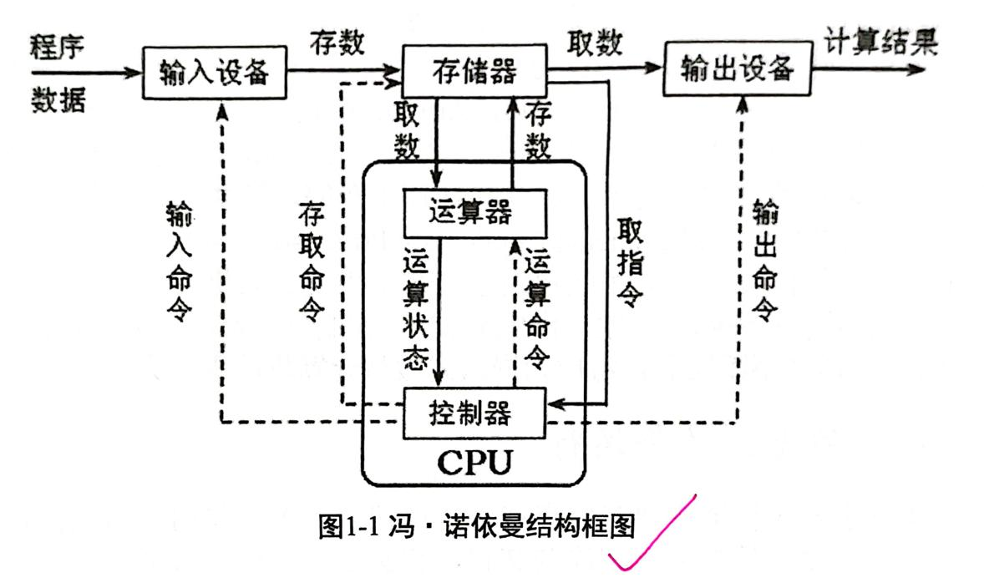

2、微型计算机中的三总线：

（1）地址总线：n条地址线可以识别2n个单元，30条地址线可以识别1GB。

（2）数据总线：32机位、64机位、128机位，表示该类机型的数据总线宽度，也称机器字长。指一次可同时传送的数据位数。

（3）控制总线：CPU利用控制总线传送控制信号和时序信号，以便CPU与存储单元之间进行信息交换。

3、计算机执行指令的简明过程：

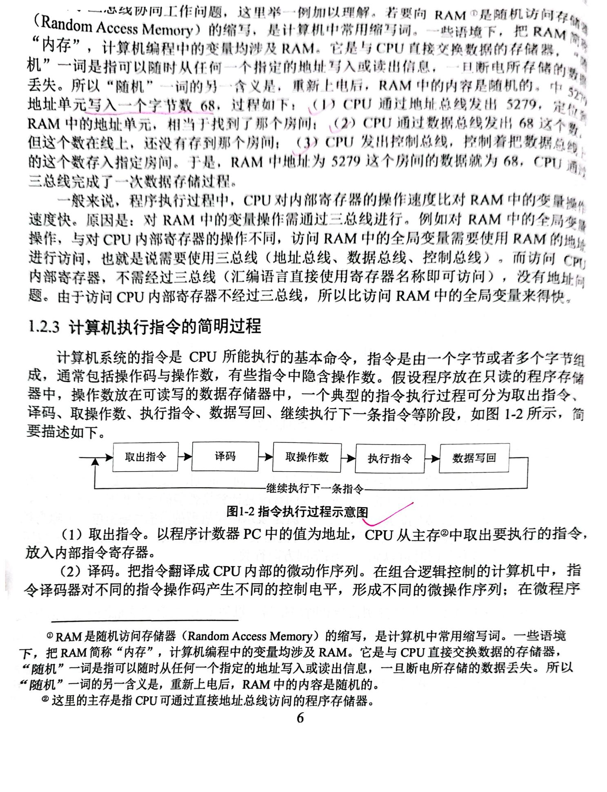

### 1.3 文字在计算机中的存储方式—字符编码

1、英文编码ASCII码：记住0:48，A:65，a:97

2、进制：（1）HEX，Hexadecimal ，十六进制。（2）DEC，Decimal ，十进制。（3）OCT，Octal ，八进制。（4）BIN，Binary ，二进制。

3、中文编码：GB2312和GBK。汉字机内码的每个字节都大于128，汉字占两个字节。

### 1.4 计算机硬件基础概要

1、模拟电路

2、数字电路

3、计算机组成

4、微机原理与汇编语言

### 本章学习总结及体会

在学习了计算机硬件基础的第一章概述后，我了解了计算机的历史，分类，计算机硬件的基本组成，包括计算机系统的分类、计算机主要硬件设备和它们之间的组成关系。为深入了解计算机硬件和后面的学习提供了基础知识。

在学习过程中，我深刻认识到计算机硬件的复杂性和重要性。计算机硬件的组成涉及到数学、物理、电子等多个学科领域，需要认真学习系统性的学习。

总之，这一章的概述让我对计算机硬件有了更深入的了解，使我认识到计算机硬件在计算机系统的重要性。未来我会更加深入的学习计算机硬件，完善自己的知识结构，以更好地应对计算机领域的挑战。

## 第2章 电子元器件基础

### 2.1 基本电子元器件

**广义上，电子元器件是对电子元件和电子器件的总称。**

1、电子元件：电子元件指在生产加工时不改变分子成分的产品，如电阻、电容、电感等，电子元件本身不产电子，它对电压、电流无控制和变换作用，所以又称无源器件。

2、电子器件：电子器件指在生产加工时改变了分子结构的产品，例如晶体管、电子管、集成电路，因为其本身能产生电子，对电压、电流有控制和变换作用，所以又称有源器件。

3、电阻： 欧姆定律：R=U/I

电阻的作用：1、降压，限流 2、分流 3、分压

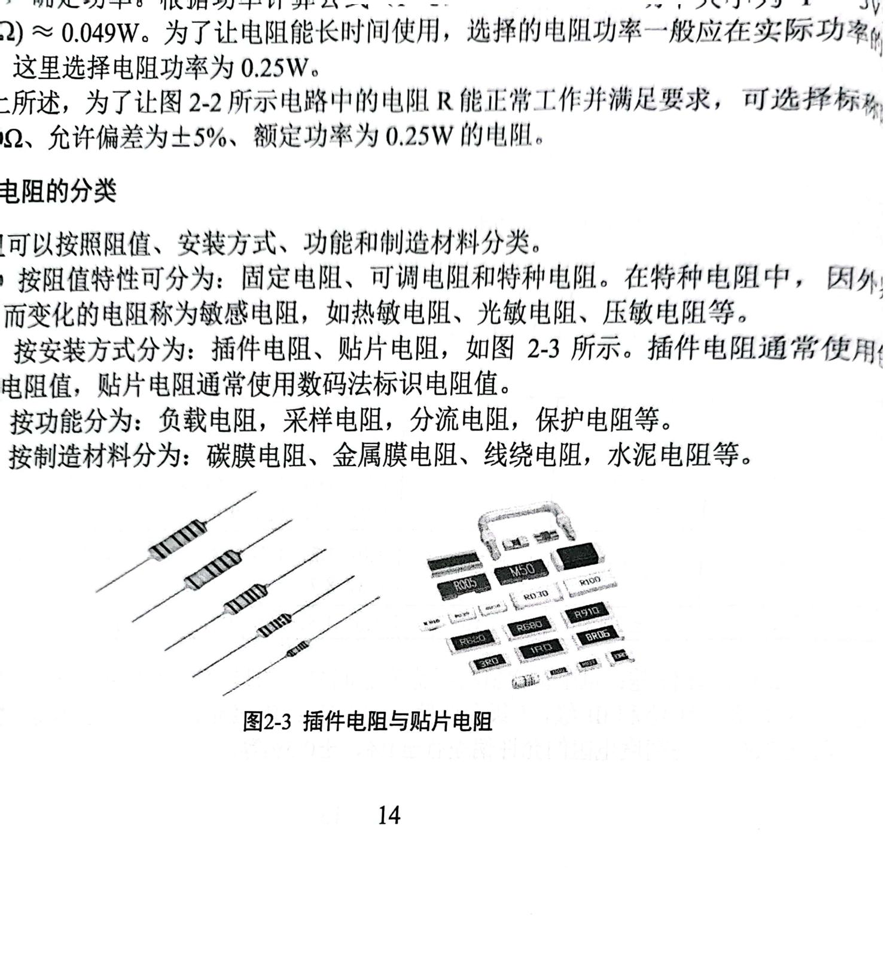

4、电容：电容在电路中的作用：滤波和去耦。

基本特征：C=Q/U，隔直流，通交流

+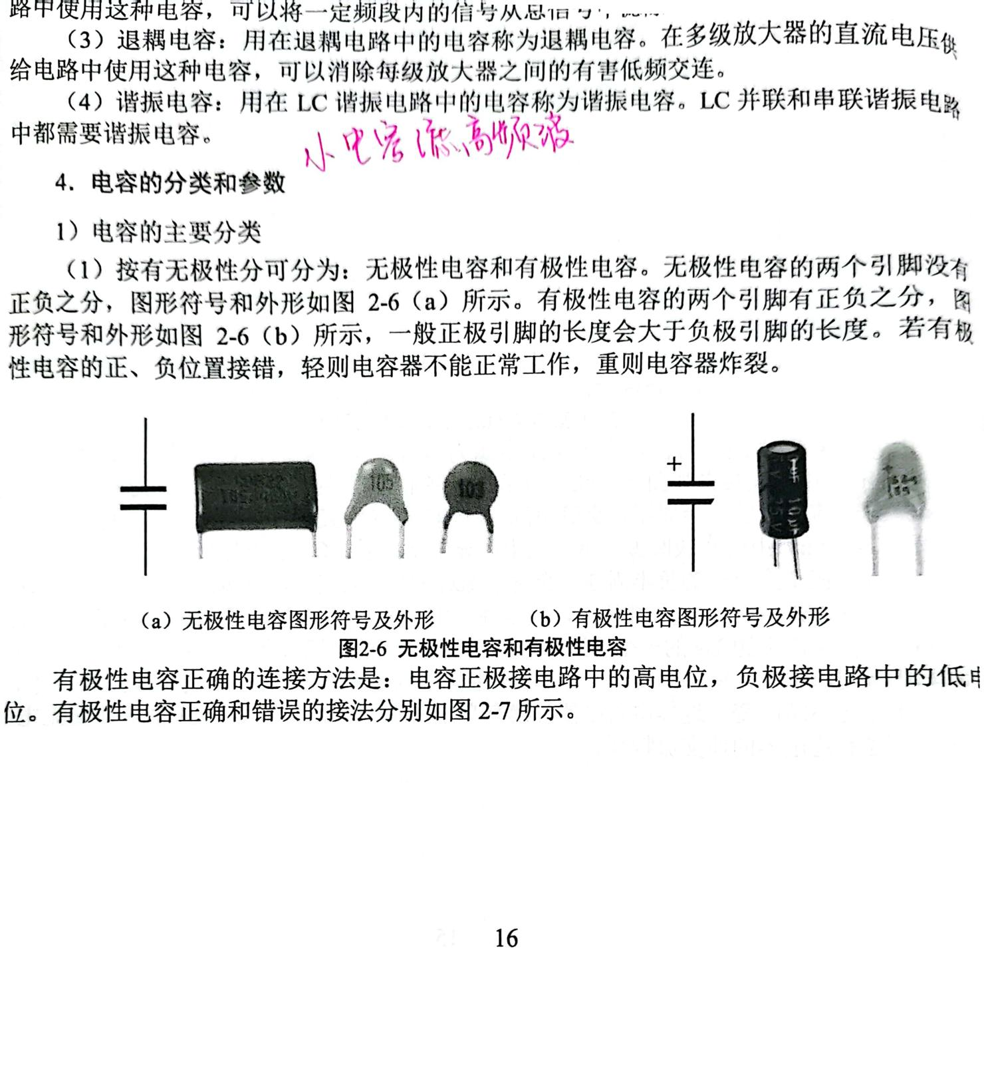

5、电感：电感在电路中的作用：通交流，阻直流。

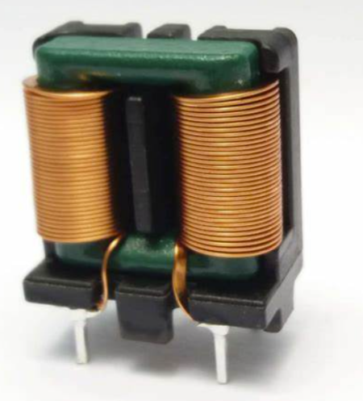

### 2.2 电路模型和电路定律

1、电路模型：在分析电路模型时首先要理解以下概念：（1）结点：三个或三个以上电路元件的连接点；（2）支路：连接两个结点之间的电路；（3）回路：电路中任一闭合路径称之为回路；（4）实际方向：正电荷运动方向或负电荷运动的相反方向为电压或电流实际方向；（5）参考方向：电路分析时，假设某一元件上的电压或电流方向为参考方向，可与实际方向相同，亦可相反。若未指定参考方向时，元件上电压与电流的实际方向为参考方向。

2、欧姆定律：在同一电路中，通过某段导体的电流跟这段导体两端的电压成正比，跟这段导体的电阻成反比，其数学表达式为：U=RI

3、基尔霍夫电流定律：在任何电路中，任一节点上所有支路电流的代数和恒为零，其数学表达式为： $ΣI_{k}=0$

4、基尔霍夫电压定律：在任何一个闭合回路中，所有元件上的电压的代数和恒等于零，其数学表达式为： $ΣU_{k}=0$

### 2.3 半导体基础知识

1、半导体的基本概念：**物质的导电性能由原子结构决定**，根据其导电性能可分为**绝缘体、导体和半导体**。几乎不导电的物体被称为绝缘体，如：橡胶等；容易导电的物体称为导体，如：铁、铜等；导电性能介于导体和绝缘体之间的物质称为半导体，它在一定条件下可导电，**典型的半导体有硅Si和锗Ge以及砷化镓GaAs**等。

2、本征半导体：**纯净的具有完整晶体结构的半导体称为本征半导体。**最常用的半导体材料是锗（Ge）和硅（Si）。

①.本征半导体的晶体结构

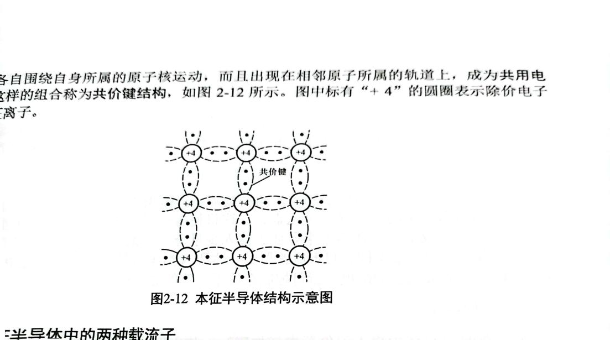

②.本征半导体中的两种载流子：晶体中的共价键具有很强的结合力，仅有极少数的价电子由于热运动（热激发）获得足够的能量，从而挣脱共价键的束缚变成为**自由电子**。与此同时，在共价键中留下一个空位置，称为**空穴**。空穴带正电。

若在本征半导体两端外加一电场，自由电子将产生定向移动，形成**电子电流**；由于空穴的存在，**价电子将按一定的方向依次填补空穴，即空穴也产生定向移动，形成空穴电流。**

运载电荷的粒子称为**载流子**。导体导电只有一种载流子，即自由电子导电；而**本征半导体有两种载流子，即自由电子和空穴均参与导电**，这是半导体导电的特殊性质。

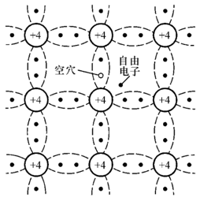

③本征半导体中载流子的浓度：半导体在热激发下产生自由电子和空穴对的现象称为**本征激发。**自由电子填补空穴称**复合。**

环境温度升高，热运动加剧，载流子的浓度升高，导电性能增强；反之导电性能变差。

3、杂质半导体：

（1）N型半导体：在纯净的硅晶体中掺入五价元素（如磷），使之取代晶格中硅原子的位置， 就形成了N 型半导体。N型半导体中**自由电子为多数载流子**，空穴为少数载流子。

（2）P型半导体：在纯净的硅晶体中掺入三价元素（如硼），使之取代晶格中硅原子的位置，就形成 P型半导体。P 型半导体中，**空穴为多数载流子**，自由电子为少数载流子。

总之，不论N型半导体还是P型半导体，整个晶体对外呈电中性，整个晶体不带电。

4、PN结：

①PN结的形成（与扩散运动和漂移运动相关）

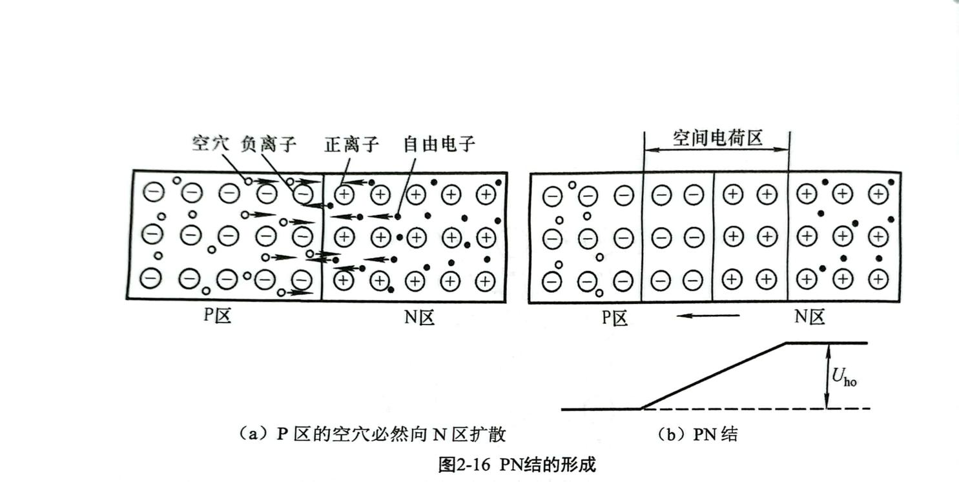

当把 P 型半导体和 N 型半导体制作在一起时，在它们的交界面，两种载流子的浓度差很大，因而 P 区的空穴向 N 区扩散，N 区的自由电子向 P 区扩散，扩散到 P区的自由电子与空穴复合，扩散到 N 区的空穴与自由电子复合，所以在交界面附近多子的浓度下降，P 区出现负离子区，N 区出现正离子区，称为空间电荷区，也就是形成的内电场。在内电场作用下，少子产生漂移运动，空穴从 N 区向 P 区运动，而自由电子从 P 区向 N 区运动。在无外电场和其它激发作用下，参与扩散运动的多子数目等于参与漂移运动的少子数目，从而达到动态平衡，形成 PN 结。

②PN结的单向导电性

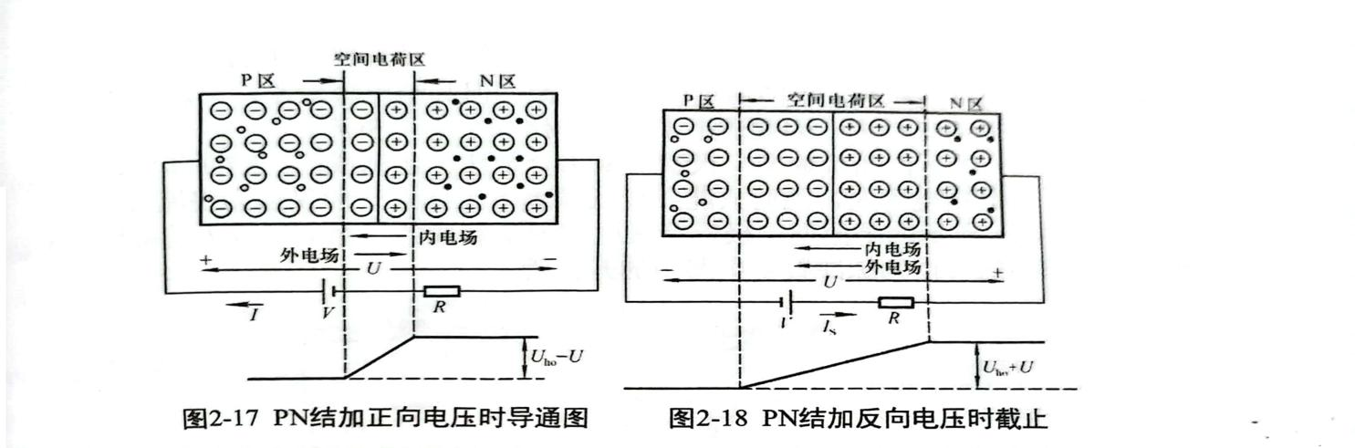

（1）当PN结外加正向电压时，扩散运动加剧，漂移运动减弱，PN结宽度变窄，处于导通状态。

（2）当PN结外加反向电压时，扩散运动减弱，漂移运动加剧，PN结宽度变宽，处于截止状态。

### 2.4 二极管

1、二极管的概念：二极管是由一个PN结构成的半导体器件。

+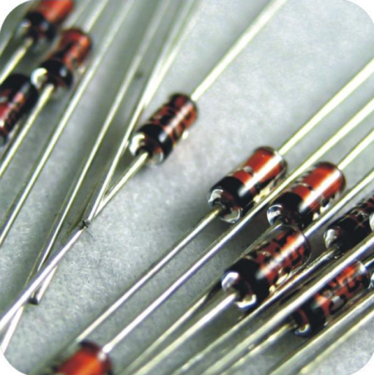

2、二极管的伏安特性曲线

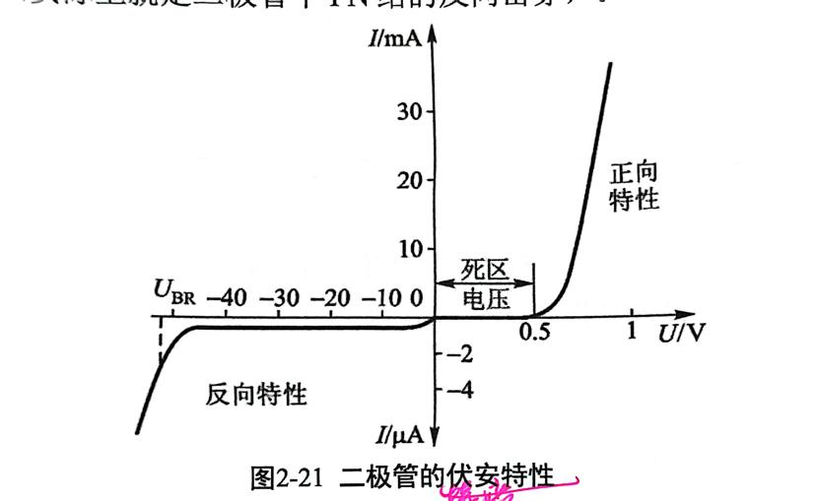

3、二极管的导通电压：硅管：0.7V，锗管：0.2V。

4、直流电源可以通过对交流电源的变压，整流（二极管），滤波，稳压四个环节获取。

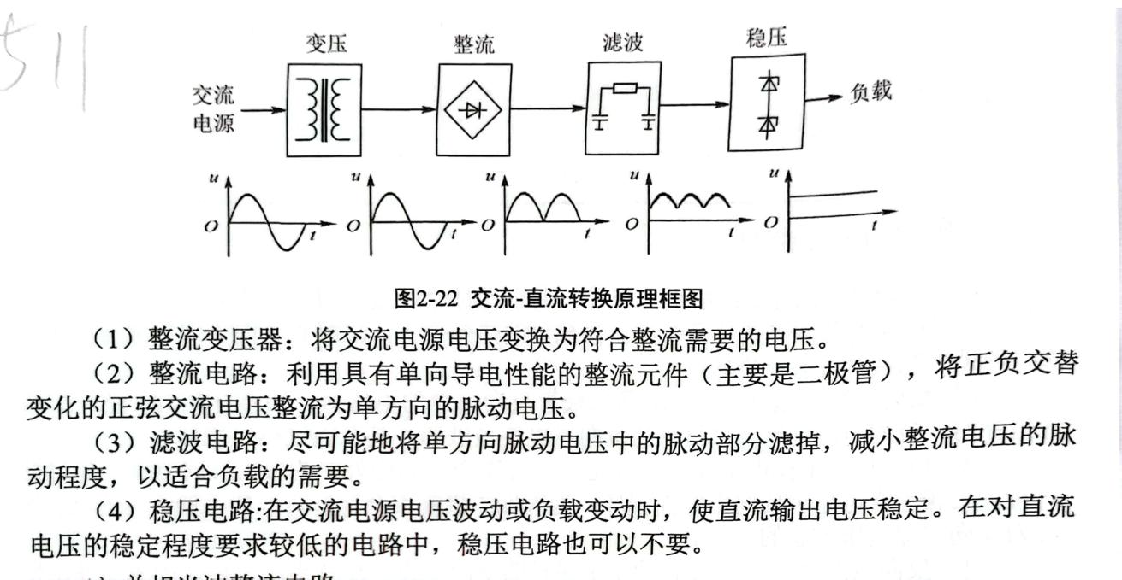

### 2.5 三极管

1、三极管于1948年在美国研制成功。

2、根据不同的掺杂方式在同一个硅片上制造出三个掺杂区域，并形成两个 PN 结，就构

成晶体管。

+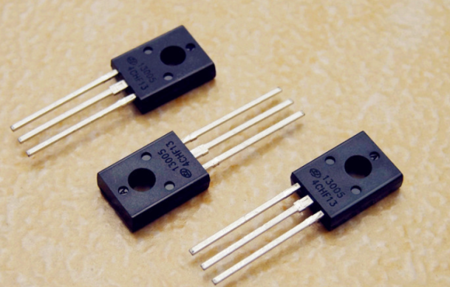

3、三极管的三个电极分别为：基极 b、发射极 e 和集电极 c

4、三极管的工作原理：

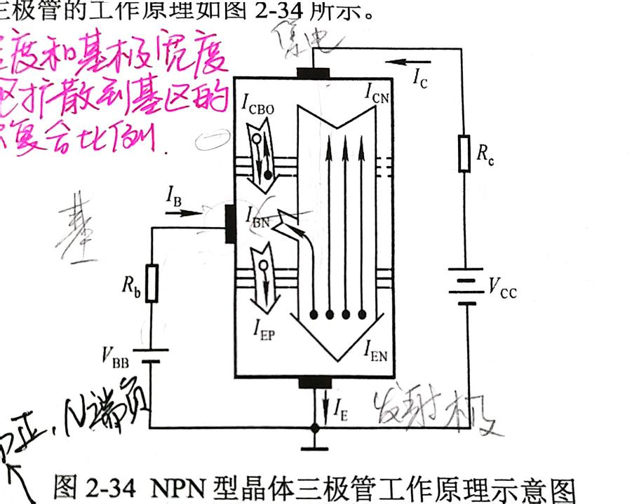

①发射结加正向电压，扩散运动形成发射极电流 $I_{E}$，大量自由电子因扩散运动越过发射结到达基区。

②扩散到基区的自由电子与空穴复合形成基极电流 $I_{B}$。

③集电结加反向电压，来自于发射区的电子漂移到集电区，此漂移运动形成集电极电流 $I_{C}$。

5、三极管的四种工作状态：1、发射结正偏，集电结反偏：放大状态；2、发射结和集电结都反偏：截止状态（相当于开关）；3、发射结和集电结都正偏：饱和状态（相当于导线）；4、发射结反偏，集电结正偏：反向工作状态。

6、三极管的输入特性曲线：

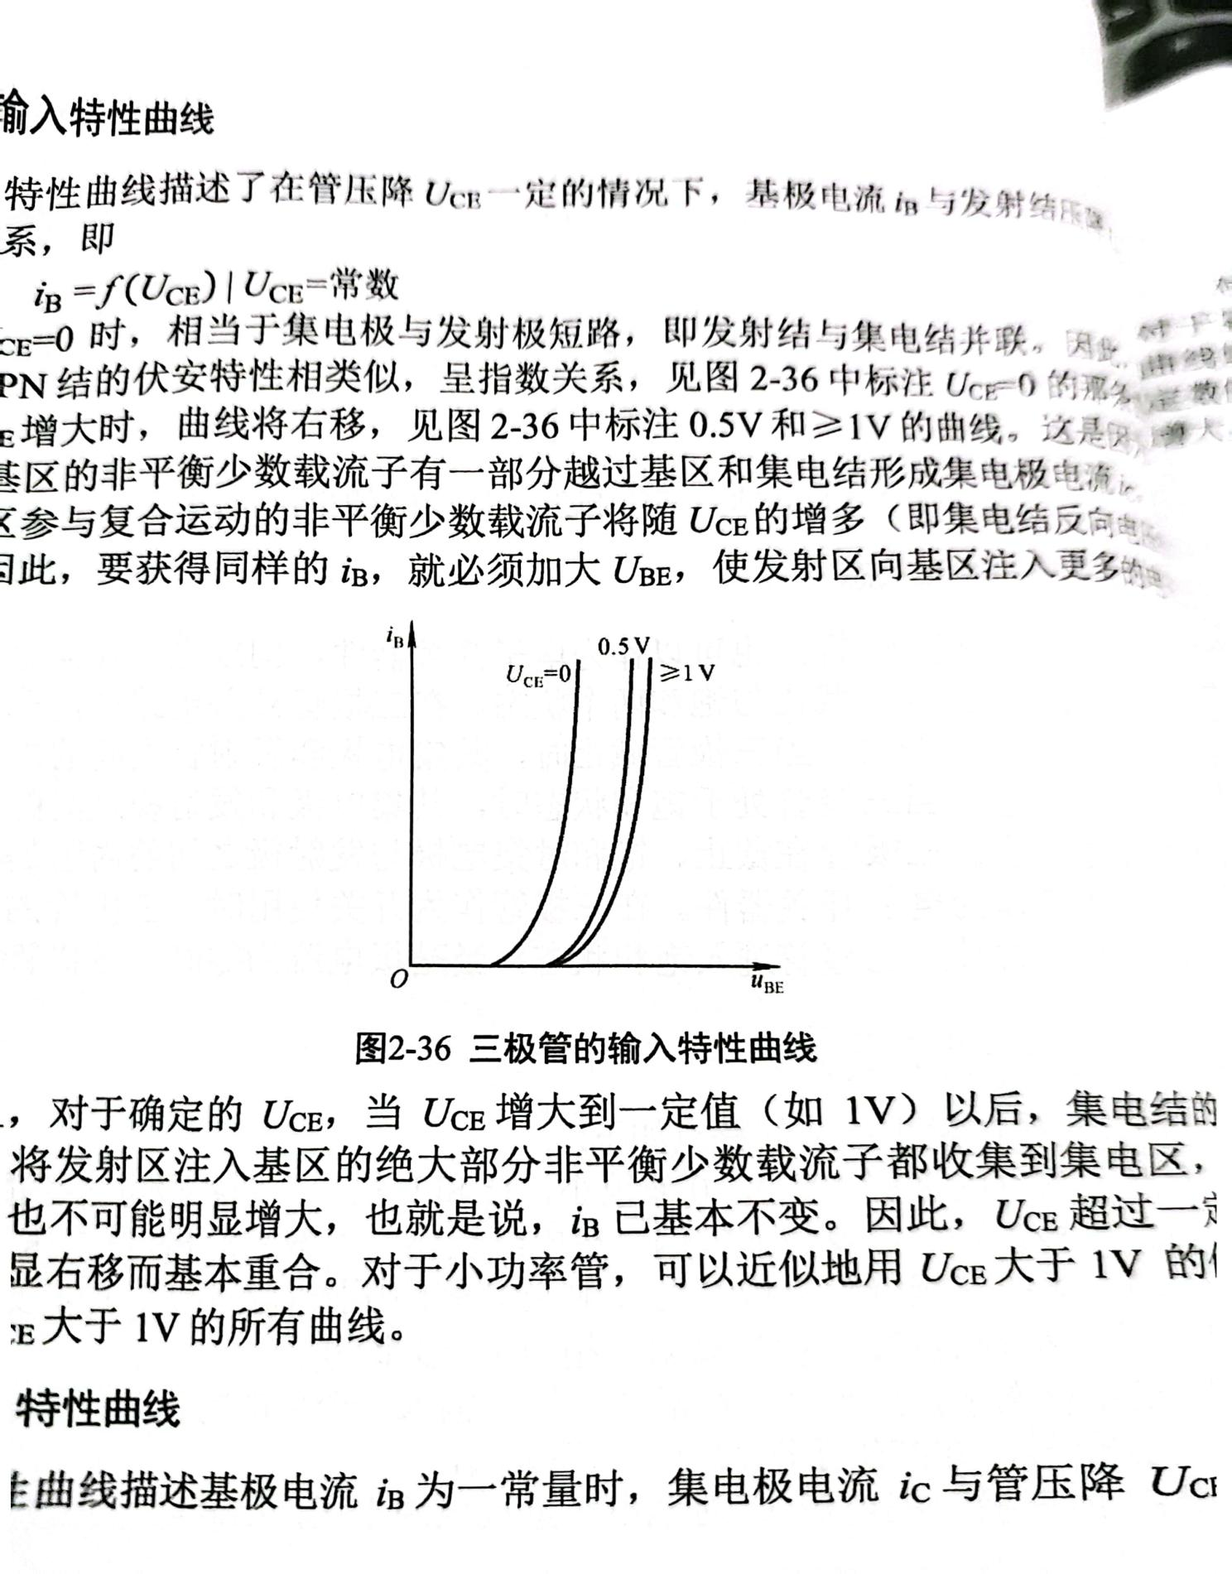

7、三极管的输出特性曲线：

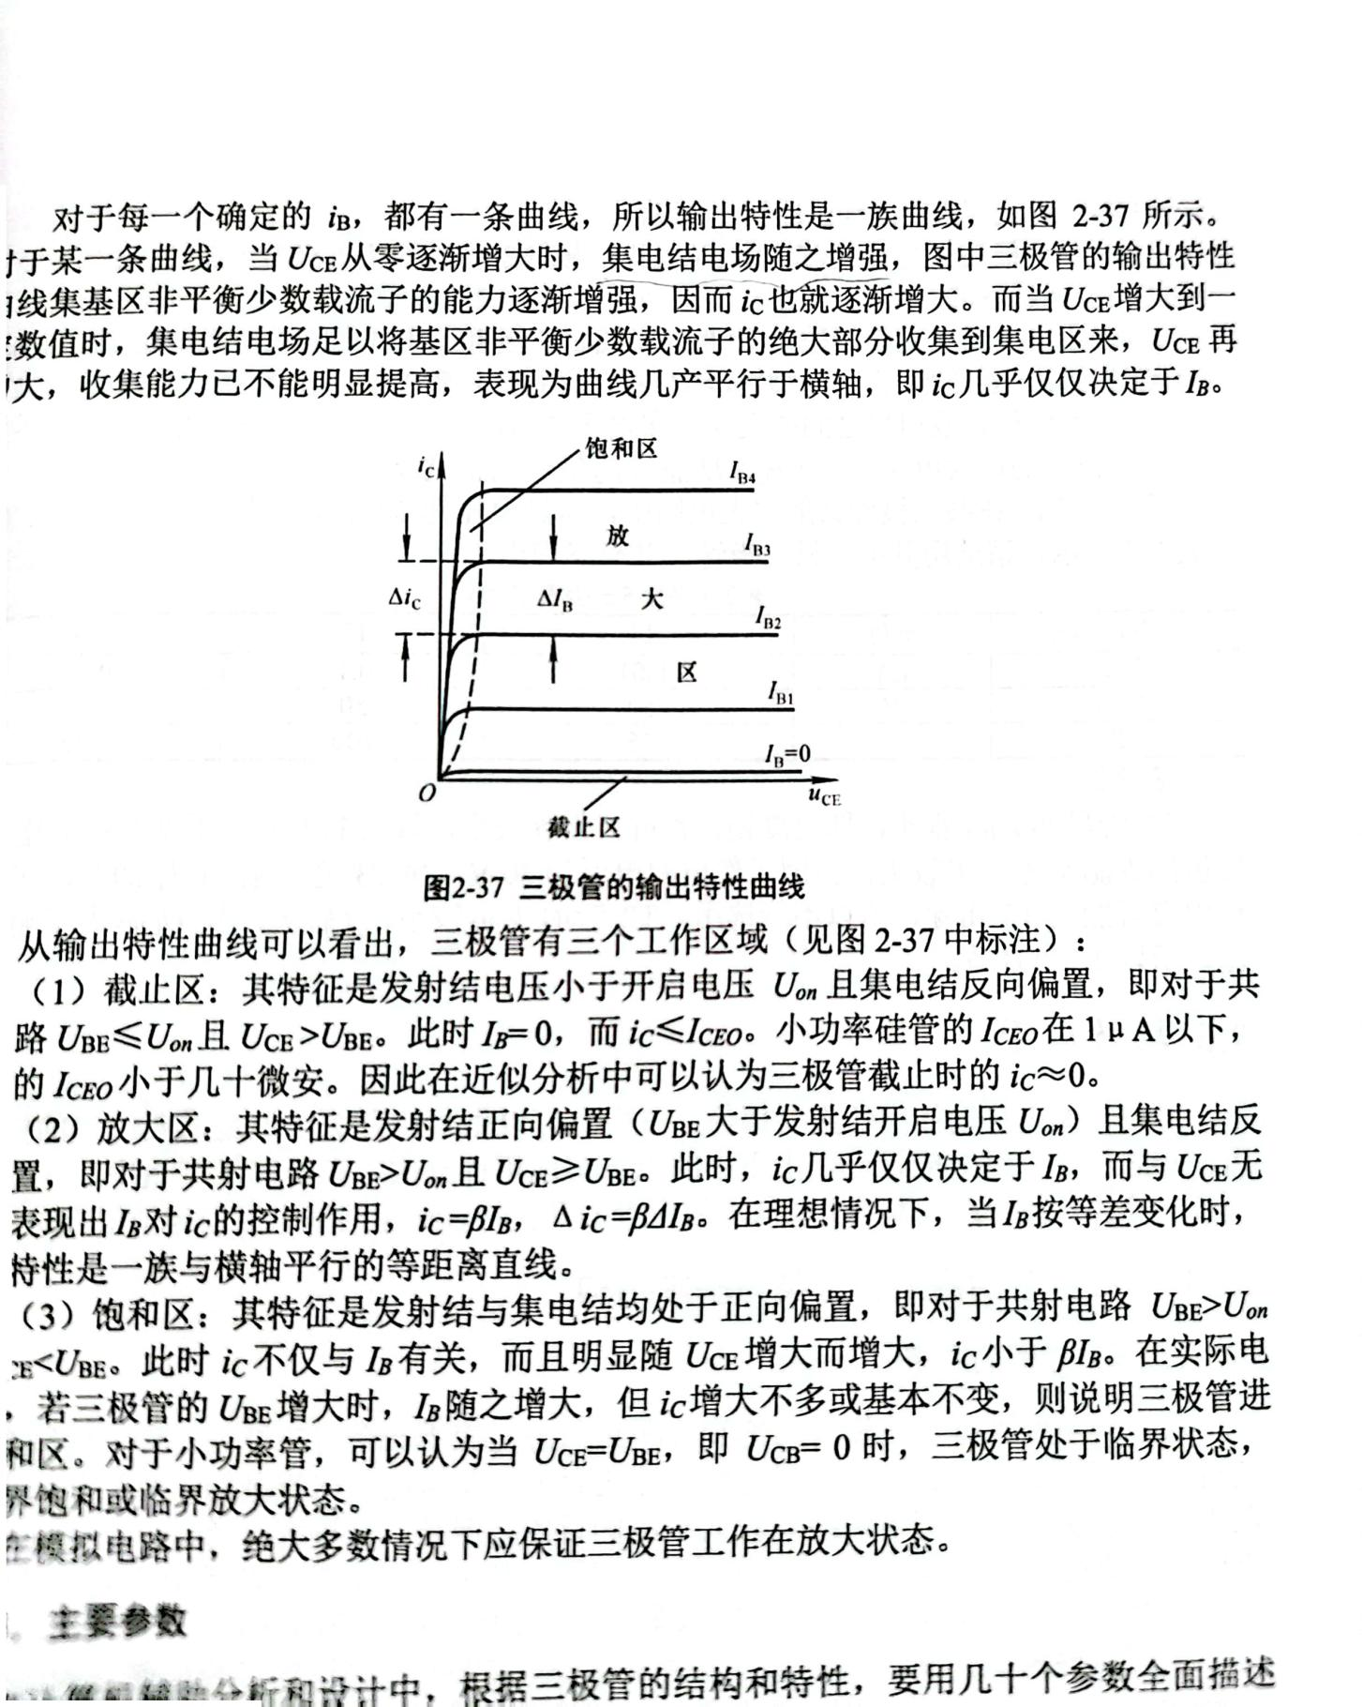

### 2.6 场效应管

1、场效应管的基本原理是利用输入回路的电场效应来控制输出回路，在结构上根据半导体材料是否覆盖绝缘层分为结型场效应管和绝缘栅型场效应管。

2、绝缘栅型场效应管的结构：三个电极：栅极g（gate），源极s（soure），漏极d（drain）

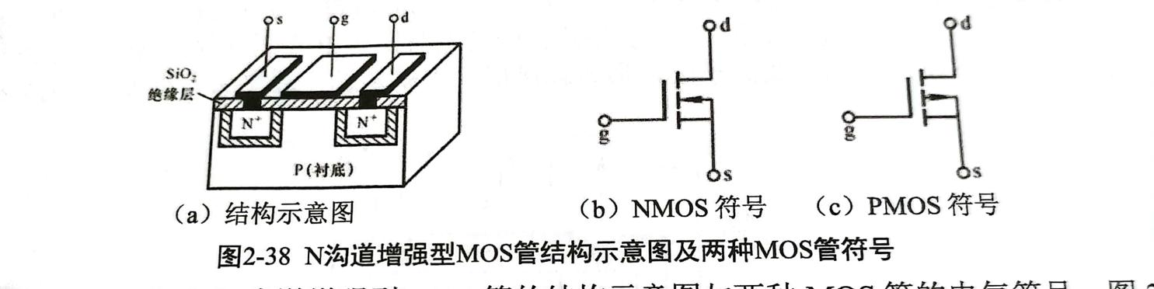

3、场效应管的工作原理(以N沟道增强型 MOS 管为例)：N 沟道增强型 MOS 管以一块低掺杂的 P 型硅片为衬底，利用扩散工艺制作两上高掺杂的 N+区，并引出两个电极，分别为源极 s 和漏极 d，半导体之上制作一层 SiO2 绝缘层，再在 SiO2 之上制作一层金属铝，引出电极，作为栅极 g。通常将衬底与源极接在一起使用。这样，栅极和衬底各相当于一个极板，中间是绝缘层，形成电容。当栅－源电压变化时，将改变衬底靠近绝缘层处感应电荷的多少，从而控制漏极电流的大小。当栅－源之间不加电压时，漏-源之间是两只背向的 PN 结，不存在导电沟道，因此即使漏－源之间加电压，也不会有漏极电流。当 uDS = 0 且 uGS > 0 时，由于 SiO2的存在，栅极电流为零。但是栅极金属层将聚集正电荷，它们排斥 P 型衬底靠近 SiO2 一侧的空穴，使之剩下不能移动的负离子区，形成耗尽层。当 uGS 增大时，一方面耗尽层增宽，另一方面将衬底的自由电子吸引到耗尽层与绝缘层之间，形成一个 N 型薄层，称为反型层。这个反型层就构成了漏—源之间的导电沟道。使沟道刚刚形成的栅—源电压称为开启电压 uGS(th)。uGS 愈大，反型层愈厚，导电沟道电阻愈小。当 uGS 是大于 uGS (th)的一个确定值时,若在 d - s 之间加正向电压, 则将产生一定的漏极电流。

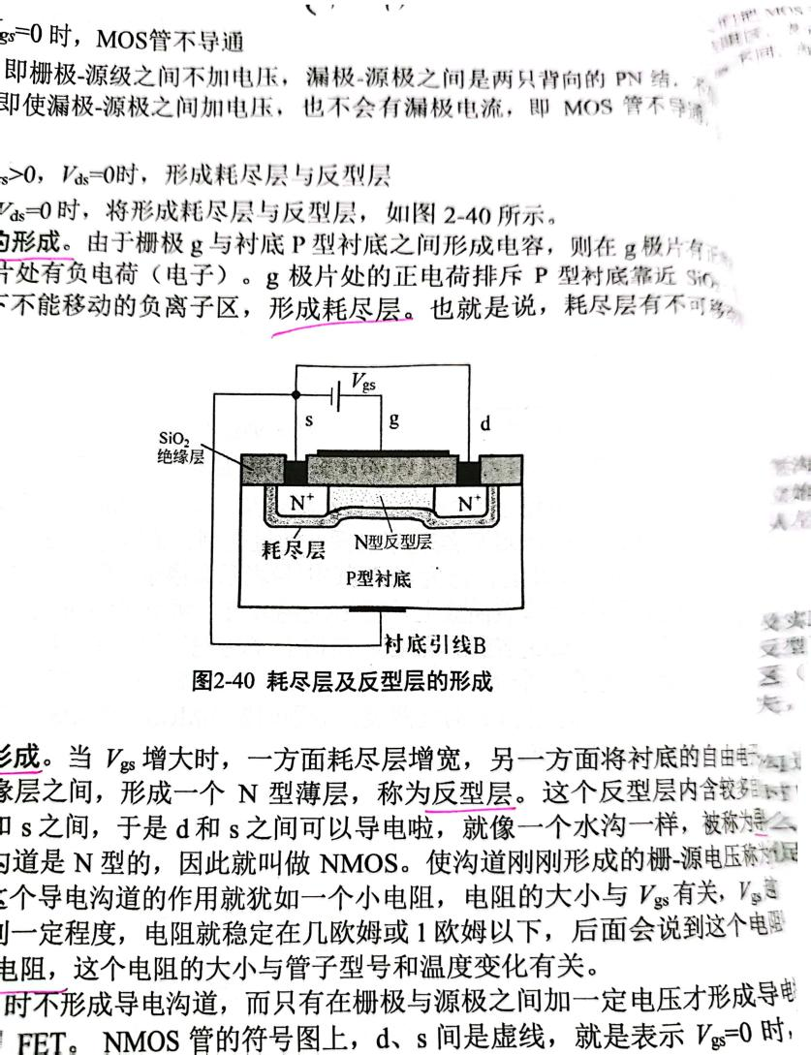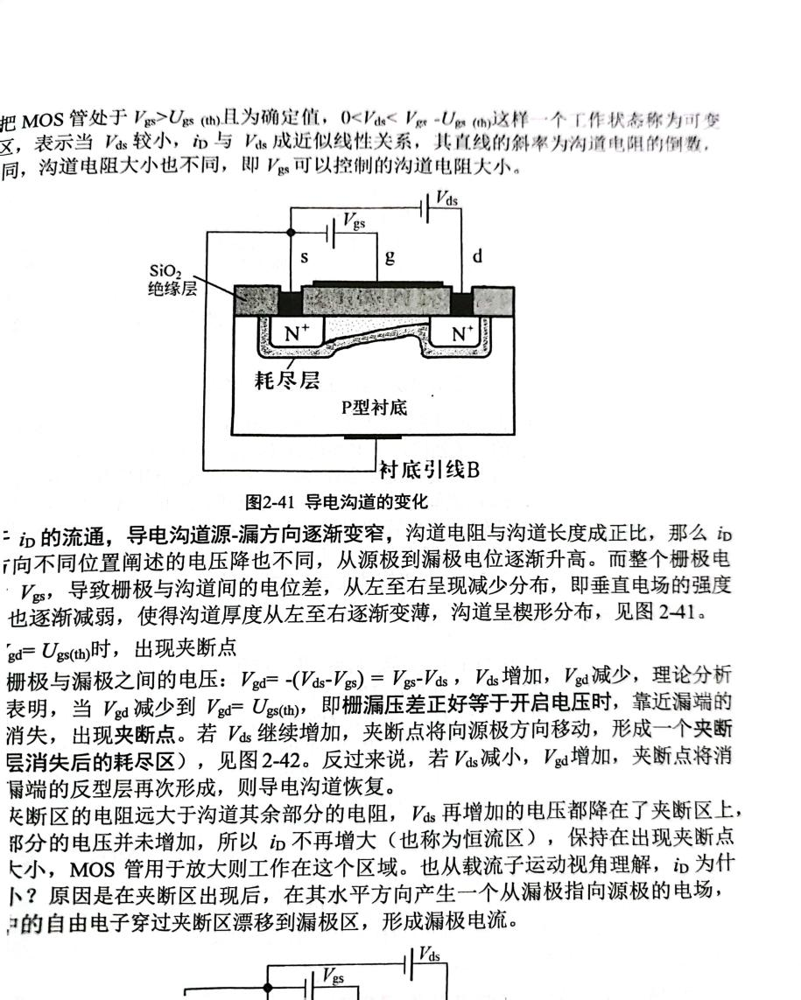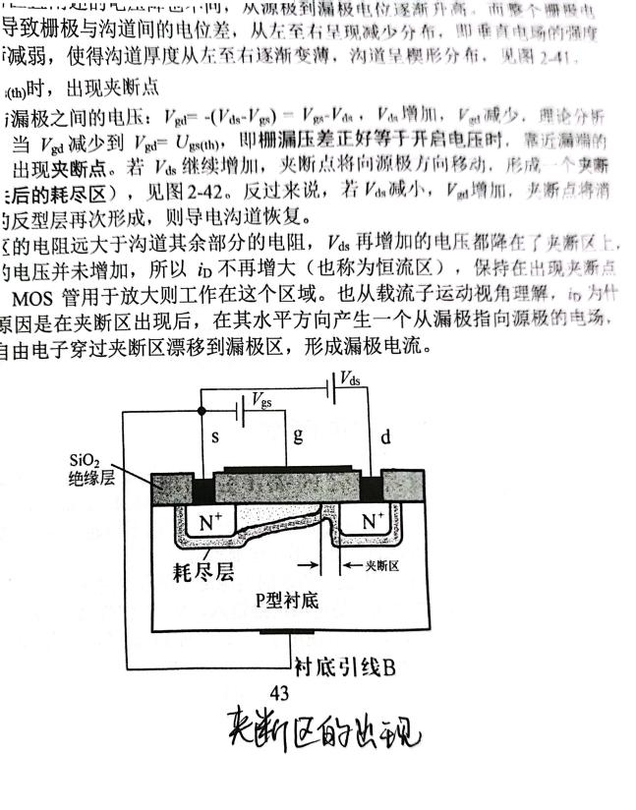

4、MOS管在计算机中的基本用法及其与三极管的比较

MOS管在计算机中的基本用法：用作控开关。MOS管的漏极d与源极s可以看作是一个受栅极电压Vgs控制的开关使用，当Vgs>Vdss+Ugs(th),，计算机控制中，这个Vgs由计算机引脚输出高电平即可，d与s之间可以当作短路（实际上有个几欧姆的小电阻），对应于开关闭合，当Vgs=0，d与s之间可以当作断路，对应开关断开，计算机中常用该特性。

MOS管与三极管的比较：MOS管的栅极对应于三极管的基极，源极对应于发射极，漏极对应于集电极；MOS管的栅极基本上不取电流，三极管的基极需要取一定电流；MOS管的d与s对称，可互换，三极管的集电极与发射极不能互换。

### 2.7 常用电子器件的原理与应用

1、蜂鸣器：蜂鸣器是一种一体化结构的电子讯响器，采用直流电压供电，广泛应用于计算机、打印机、复印机、报警器、电子玩具、汽车电子设备、电话机、定时器等电子产品中作发声器件。蜂鸣器主要分为压电式蜂鸣器和电磁式蜂鸣器两种类型。

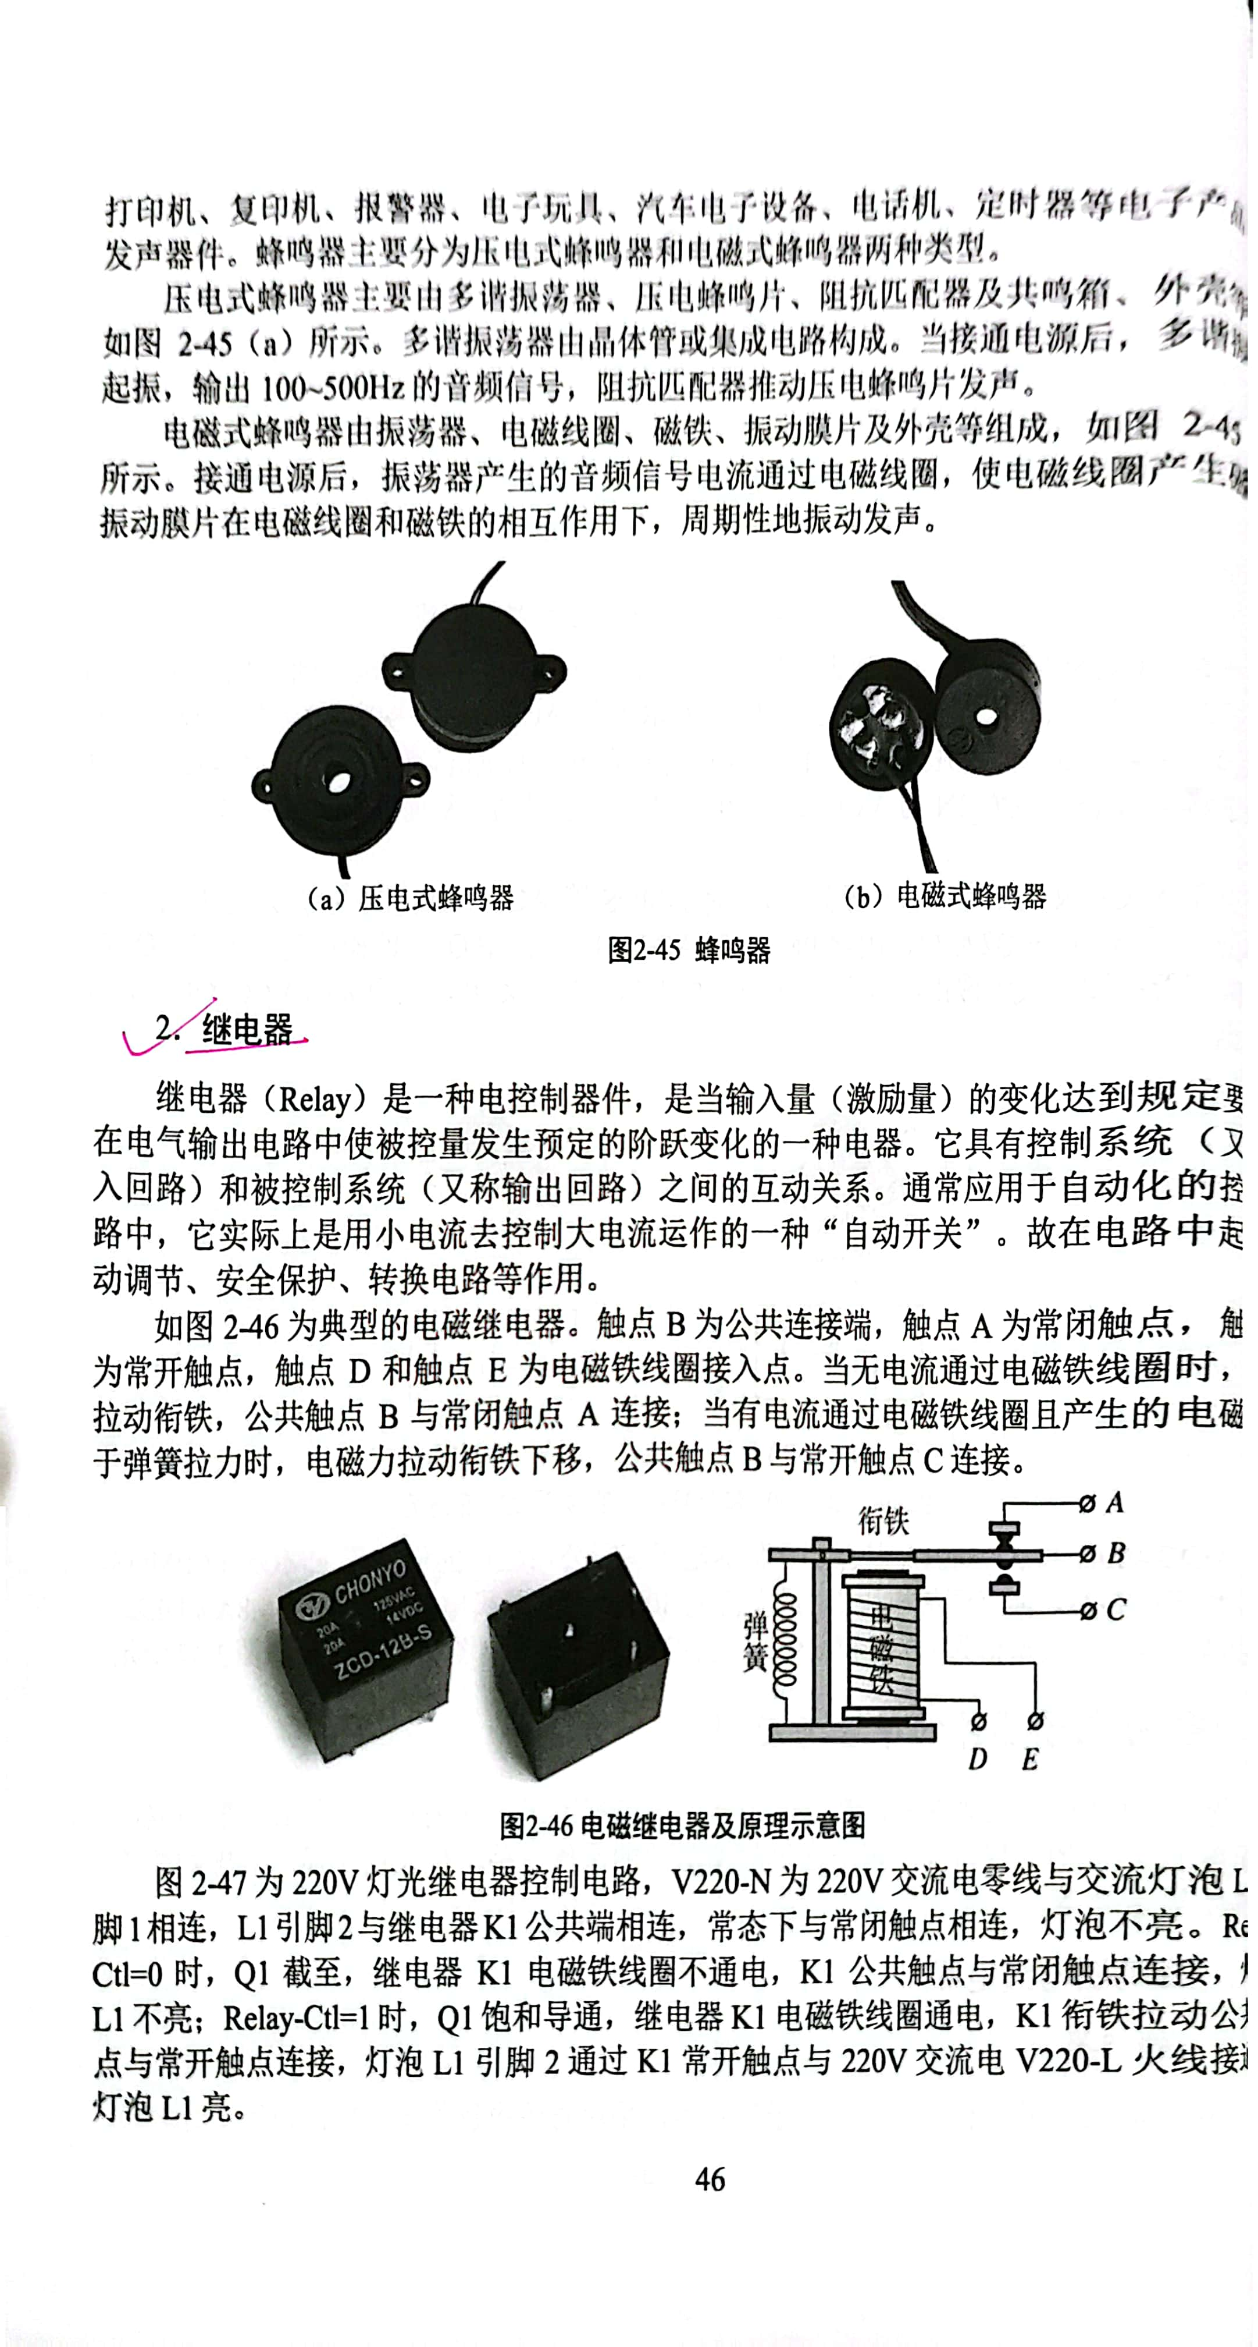

2、继电器：继电器是一种电+控制器件，是当输入量（激励量）的变化达到规定要求时，在电气输出电路中使被控量发生预定的阶跃变化的一种电器。它具有控制系统（又称输入回路）和被控制系统（又称输出回路）之间的互动关系。通常应用于自动化的控制电路中，它实际上是用小电流去控制大电流运作的一种“自动开关”。故在电路中起着自动调节、安全保护、转换电路等作用。



上图为典型的电磁继电器。触点B为公共连接端，触点A为常闭触点，触点C为常开触点，触点D和触点E为电磁铁线圈接入点。当无电流通过电磁铁线圈时，弹簧拉动衔铁，公共触点B与常闭触点A连接；当有电流通过电磁铁线圈且产生的电磁力大于弹簧拉力时，电磁力拉动衔铁下移，公共触点B与常开触点C连接。

3、光电耦合器件：光电耦合器件亦称光电隔离器或光电耦合器，简称光耦。它是以光为媒介来传输电信号的器件，把发光器（红外线发光二极管LED）与受光器（光敏半导体管，光敏电阻）封装在同一管壳内。当输入端1与2加电信号时发光器发出光线，受光器接收光线之后就产生光电流，从输出端3与4流出，从而实现了“电-光-电”控制。以光为媒介把输入端信号耦合到输出端的光电耦合器，由于它具有体积小、寿命长、无触点，抗干扰能力强，输出和输入之间绝缘，单向传输信号等优点，在数字电路上获得广泛的应用。

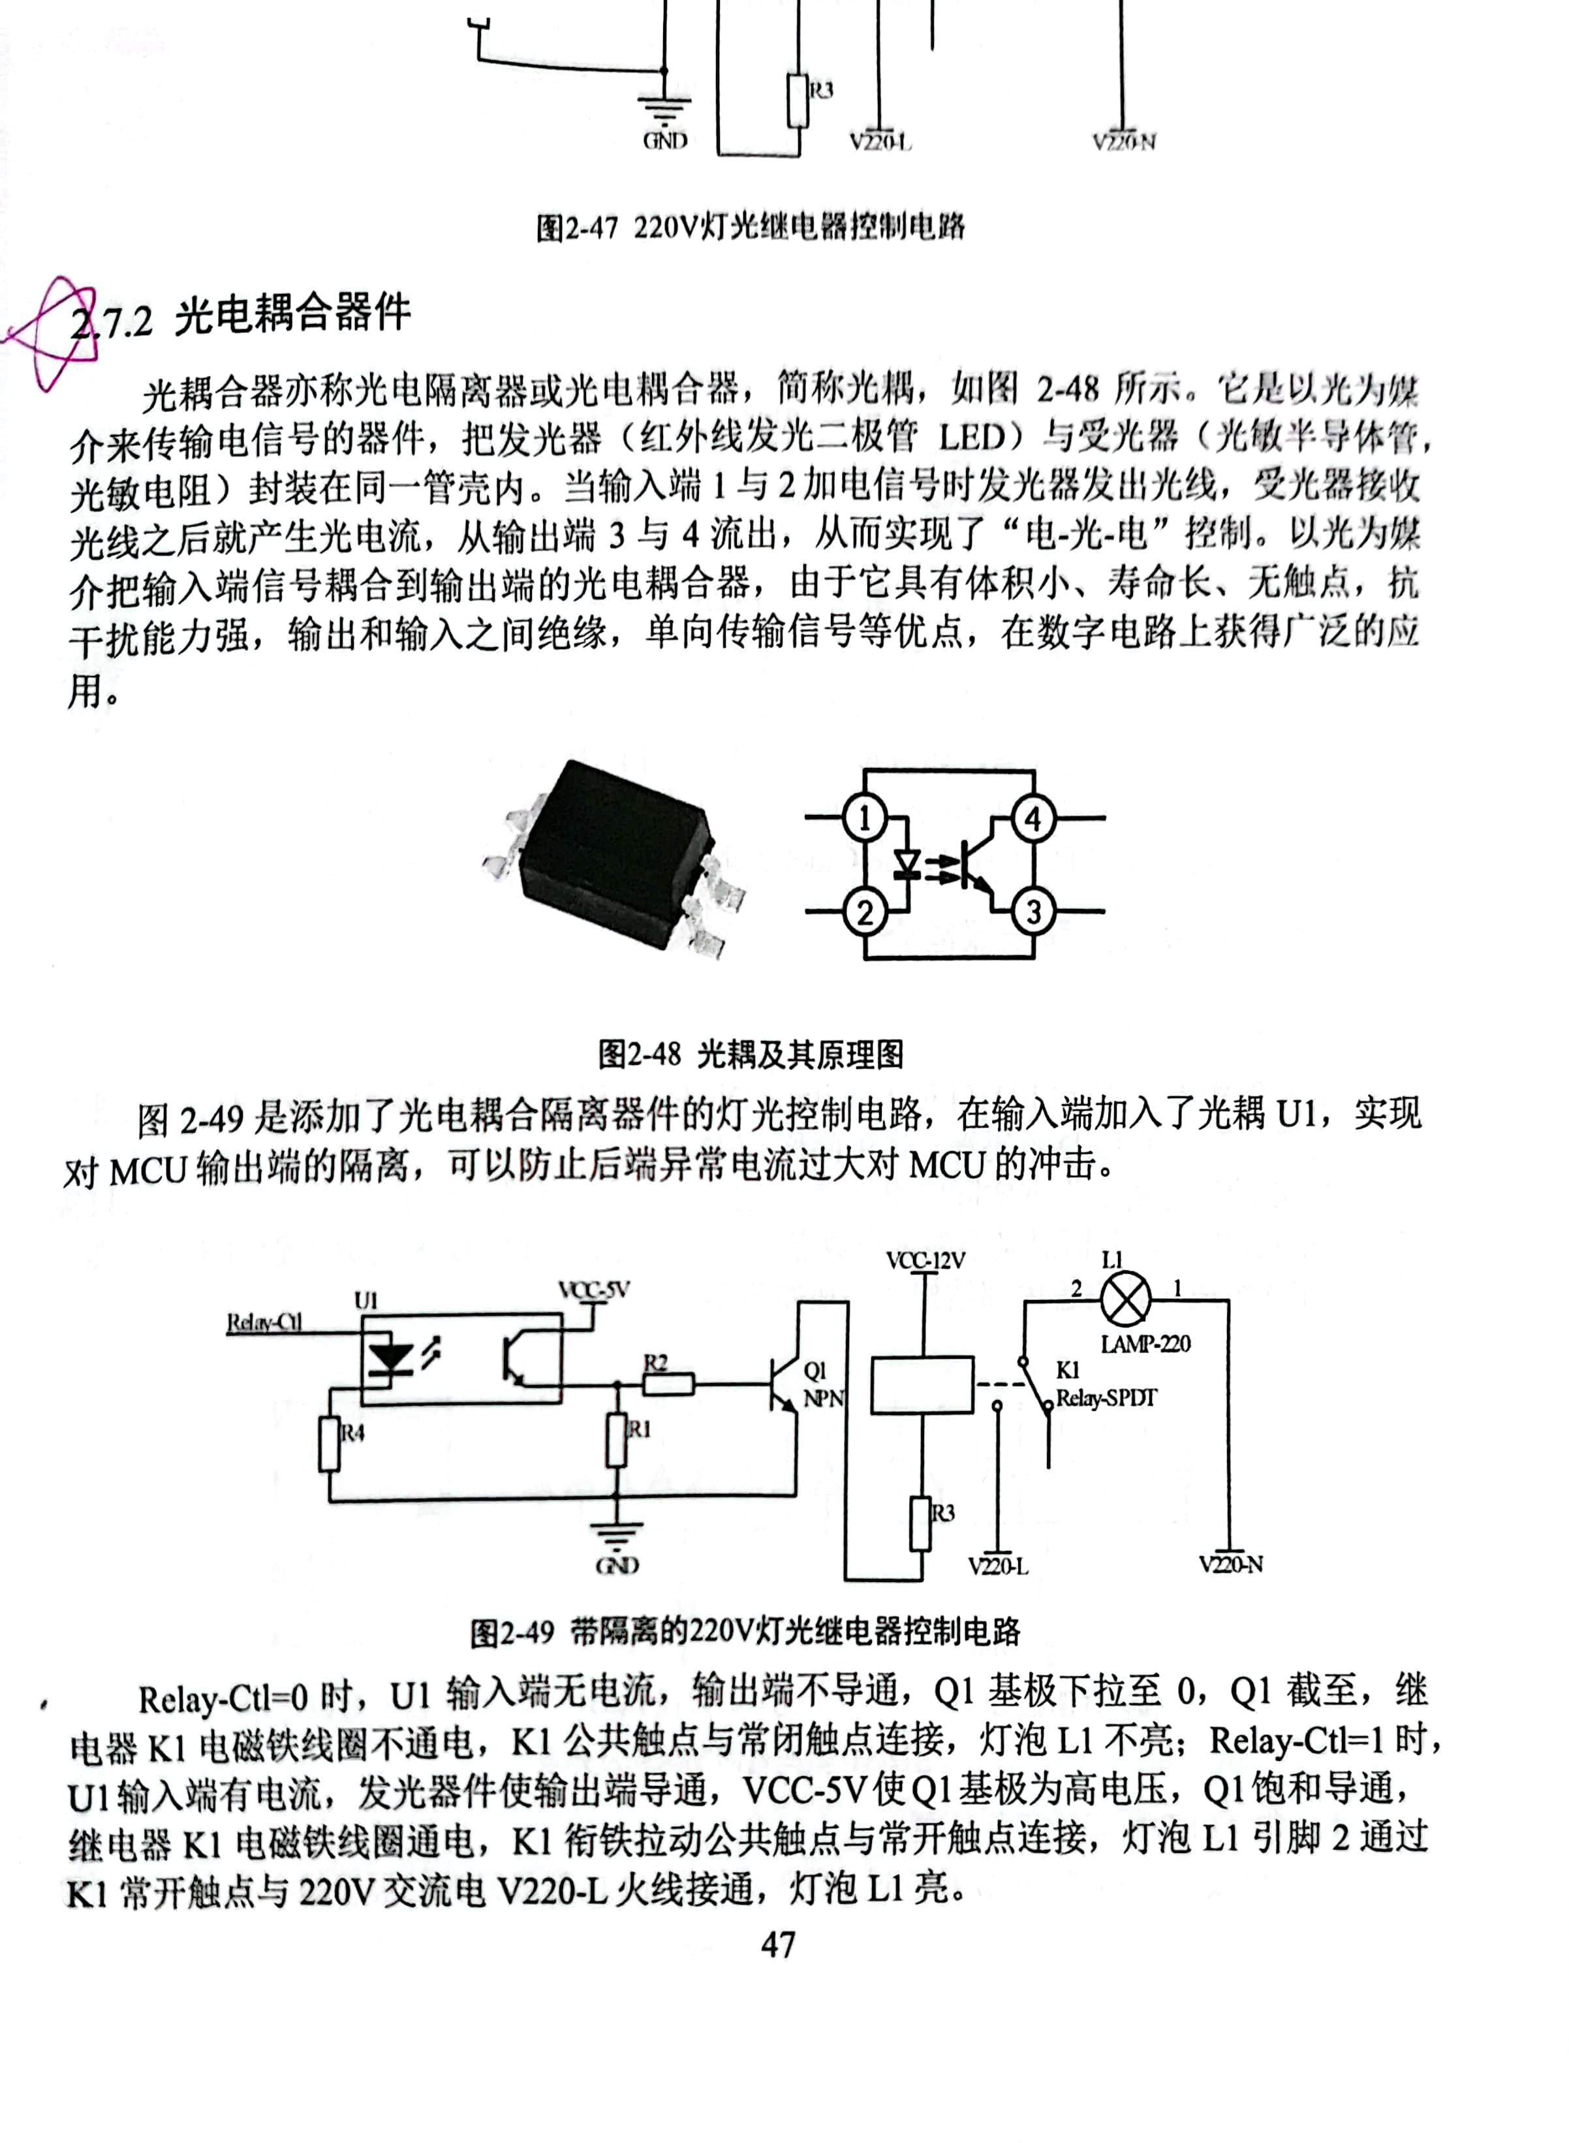

下图是添加了光电耦合隔离器件的灯光控制电路，在输入端加入了光耦U1，实现对MCU输出端的隔离，可以防止后端异常电流过大对MCU的冲击。



### 本章学习总结及体会

在本章的学习中，我学到了很多关于电子元器件的基础，本章主要包含电路的基本定律、二极管、三极管、场效应管等，这些是非常重要的知识点，对于以后的学习与应用都有着重要的意义。

首先，电路基本定律包括欧姆定律和基尔霍夫定律，它们是电子电路中的基础的定律，理解和掌握这些定律可以帮助我们更好地进行电路设计和分析。例如，欧姆定律告诉我们电压、电流和电阻之间的关系，基尔霍夫定律则可以帮助我们分析复杂的电路。

其次，二极管、三极管、场效应管等是常用的半导体器件，它们具有放大、开关和稳压等特性，在电子电路中起着非常重要的作用。二极管具有单向导电性，可以用来实现整流、稳压等功能；三极管和场效应管则可以作为放大器和开关使用，具有较高的放大倍数和开关速度。

另外，继电器和光电耦合器件也是常用的电子元器件，它们主要用于电路控制和隔离。继电器可以将电路的高电压隔离开来，避免对低压电路产生干扰，而光电耦合器件则可以通过光电效应将电路隔离开来，具有更好的隔离性能和反应速度。

虽然本章的学习内容有些难度，但是这些内容极为重要，对以后的学习打下了良好的基础。

## 第3章 放大电路基础

### 3.1 信号采样

1、物理信号采样流程：（1）信号采样：根据物理信号的特点设计采样电路，将物理信号转换为计算机系统可处理的电信号，可分为直接用于微控制器MCU 的数模转换 ADC模块直接采集的电压门限之内的限内信号和超过电压门限之外的过大或微弱的超限信号。（2）信号处理：超限信号送入信号处理电路后进行分压采样或信号放大，将超限信号转换为限内信号。（3）模数转换：处理器芯片通过 ADC模块可将符合要求的电压信号转换为系统数字信号，也可用通过串口、串行外设接口 SPI等数据传送模块接口直接读取转换好的采样信号数字量值。

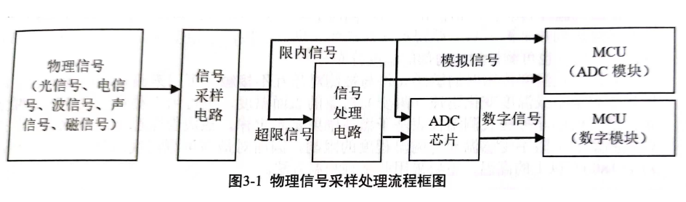

2、传感器：传感器是一种能感受到被测量物理信号的检测装置，能将感受到的信息按一定规律变换成为电信号或其他所需形式的信息输出，用以满足信息的传输、处理、存储、显示、记录和控制等要求。

①光敏传感器：光敏传感器是对环境光照强度采样的传感器，常用的有光敏二极管和光敏电阻。光敏二极管又叫光电二极管，是一种能够将光光根据使用方式转换成电流或者电压信号的光探测器。管芯常使用一个具有光敏特征的PN结，对光的变化非常敏感，具有单向导电性，而且光强不同的时候会改变电学特性，因此，可以利用光照强弱来改变电路中的电流。

②温度传感器：温度传感器是指能感受温度并转换成可用输出信号的传感器。温度传感器是温度测量仪表的核心部分，品种繁多。按测量方式可分为接触式和非接触式两大类，按照传感器材料及电子元件特性分为热电偶、热敏电阻和辐射测温三类。

③湿度传感器：湿度传感器用于测量环境中水蒸气的含量，在工农业生产、气象、环保、国防、科研、航天等部门，经常需要利用湿度传感器对环境湿度进行测量及控制。湿度可以用绝对湿度和相对湿度表示，绝对湿度是指单位体积气体中水汽的质量，相对湿度为待测气体所含水蒸汽的质量与同温度和气压下饱和气体中所含水蒸汽的质量之比，这个比值用百分数表示。目前多数传感器用相对湿度表表示湿度的检测值。

④压力传感器：压力传感器是能感受压力信号，并能按照一定的规律将压力信号转换成可用的输出的电信号的器件或装置。压力传感器通常由压力敏感元件和信号处理单元组成。按不同的测试压力类型，压力传感器可分为表压传感器、差压传感器和绝压传感器。

⑤声音传感器：声音传感器相当于一个话筒（麦克风），它用来接收声波，显示声音的振动图形。声音传感器内置一个对声音敏感的电容式驻极体话筒，声波使话筒内的驻极体薄膜振动，导致电容的变化，而产生与之对应变化的微小电压。

### 3.2 放大电路基本原理

1、放大电路的主要性能指标：放大的前提是不失真，即只有在不失真的情况下放大才有意义。晶体管和场效应管是放大电路的核心元件，只有它们工作在合适的区域（晶体管工作在放大区、场效应管工作在恒流区），才能使输出量与输入量始终保持线性关系，即电路不会产生失真。由于任何稳态信号（到达稳定状态、幅度不再明显变化的信号）都可分解为若干频率正弦信号（谐波）的叠加，所以放大电路常以正弦波作为测试信号。

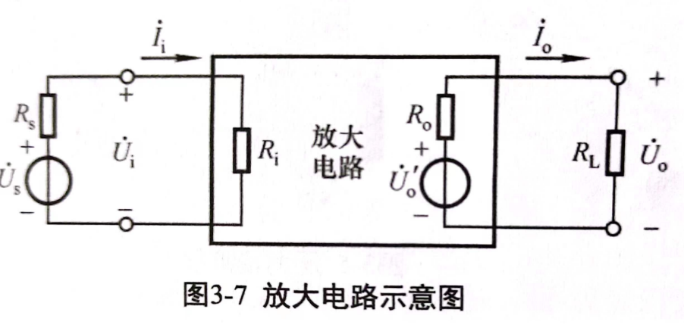

①放大倍数（增益）：放大倍数是直接衡量放大电路放大能力的重要指标，其值为输出量U0或I0与输入量Ui或Ii之比。对于基本放大电路，放大倍数主要是指电压放大倍数Au。电压放大倍数Au是输出电压U0与输入电压Ui之比，即：

$$A_{u}=\frac{u_{0}}{u_{i}}$$

②输入电阻：放大电路与信号源相连接就成为信号源的负载，必然从信号源索取电流，电流的大小表明放大电路对信号源的影响程度。输入电阻Ri是从放大电路输入端看进去的等效电阻，定义为输入电压有效值Ui和输入电流有效值Ii之比，即：

$$R_{i}=\frac{u_{i}}{I_{i}}$$

Ri越大，表明放大电路从信号源索取的电流越小，放大电路所得到的输入电压Ui越接近信号源电压 Us；即信号源内阻上的电压越小，信号电压损失越小。然而，如果信号源内阻Rs为一常量，那么为了使输入电流大一些，则应使Ri小一些。因此，放大电路输入电阻的大小要视需要而定。

③输出电阻：任何放大电路的输出都可以等效成一个有内阻的电压源，从放大电路输出端看进去的等效内阻称为输出电阻R0。U0’为空载时的输出电压有效值，U0为带负载后的输出电压有效值，因此：

R0愈小，负载电阻RL变化时，U0的变化愈小，称为放大电路的带负载能力愈强。

④通频带：通频带用于衡量放大电路对不同频率信号的放大能力。由于放大电路中电容、电感及半导体器件结电容等电抗元件的存在，在输入信号频率较低或较高时，放大倍数的数值会下降并产生相移。一般情况，放大电路只适用于放大某一个特定频率范围内的信号。

2、共射放大电路工作原理：

①电路组成：

共射放大电路的输入回路与输出回路以发射极为公共端，故称之为共射放大电路，并称公共端为“地”，其中晶体三极管是放大功能的核心元件。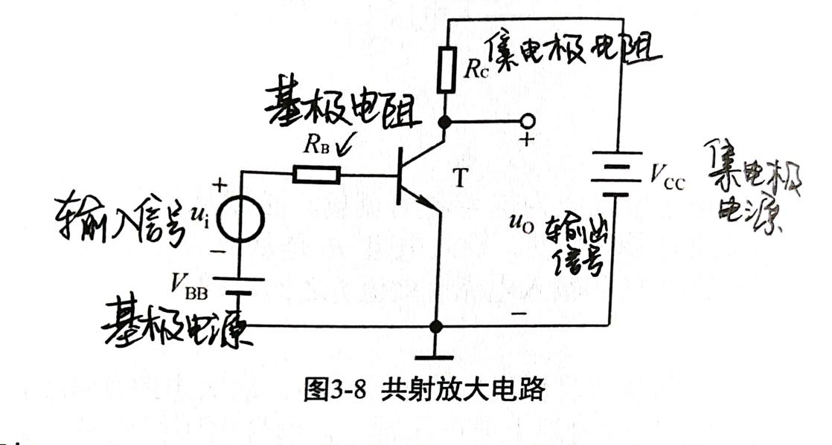

②组成原则：必须保证三极管工作在放大区；保证待放大信号能输入，放大后的信号能输出；为使信号不失真，在没外加信号作用下，三极管不但要处于放大状态，还应有一个合适的惊静态工作点。

③工作原理分析：

直流通路是在直流电源作用下直流电流流经的通路，也就是静态电流流经的通路，用于研究静态工作点。对于直流通路：（1）电容视为开路；（2）电感线圈视为短路（即忽略线圈电阻）；（3）信号源视为短路，但应保留其内阻。

交流通路是输入信号作用下交流信号流经的通路，用于研究动态参数。对于交流通路：（1）容量大的电容（如耦合电容）视为短路；（2)无内阻的直流电源（如+Vcc)视为短路。

放大电路未加入交流信号时，电路中的电压和电流只有直流量，称为“直流工作状态”或“静态”，此时在晶体管的特性曲线上，晶体管各极的直流电压和电流的数值确定一点，称之为“静态工作点”，静态工作点包括IB、IC和UCE。

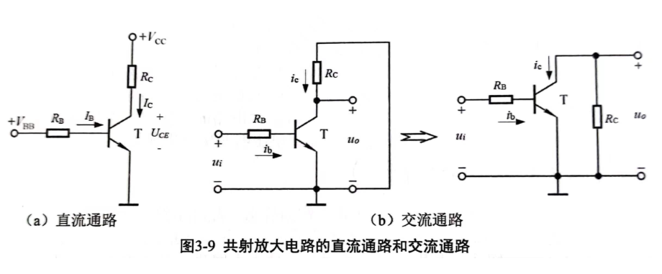

④静态分析：

当ui=0时，称放大电路处于静态。在输入回路中，基极电源VBB使晶体管基极与发射极间电压UBE大于开启电压Uon，并与基极电阻RB共同决定基极电流IB；在输出回路中，集电极电源VCC应足够高，使晶体管的集电结反向偏置，以保证晶体管工作在放大状态，因此集电极电流IC=βIB；集电极电阻RC上的电流等于IC，因而RC上的电压为ICRC，从而确定了集电极与发射极间电压UCE = VCC - ICRC。

当ui=0时,电路中的电流、电压都是直流量,此时对电路的分析为静态分析。静态分析可以确定共射放大电路的静态工作点($I_{B}$、 $I_{C}$ 和 $U_{CE}$ ),通常可采样估算法对共射放大电路进行基本分析。

对共射基本交流放大电路的直流通路如图 3-9 (a)所示,利用基尔霍夫电压定律得:

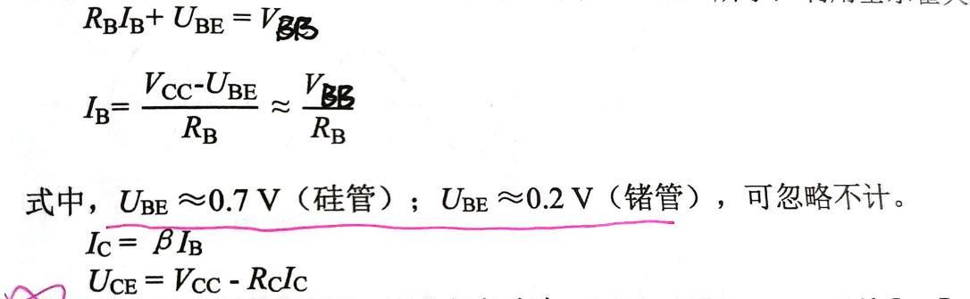

⑤动态分析：

当ui≠0时，称放大电路处于动态。在输入回路中，必将在静态电流IB上产生一个动态的基极电流ib；当然，在输出回路就可得到动态电流ic：集电极电阻RC将集电结电流的变化转化成电压的变化，即使得管压降uCE产生变化，管压降的变化量就是输出动态电压u0，从而实现了电压放大。直流电源VCC为输出提供所需能量。

### 3.3 集成运算放大电路

1、集成运放电路模型：集成运放电路由四部分组成，包括输入级、中间级、输出级和偏置电路，它有两个输入端，一个输出端，图中所标up、uN、uO均以“地”为公共端。

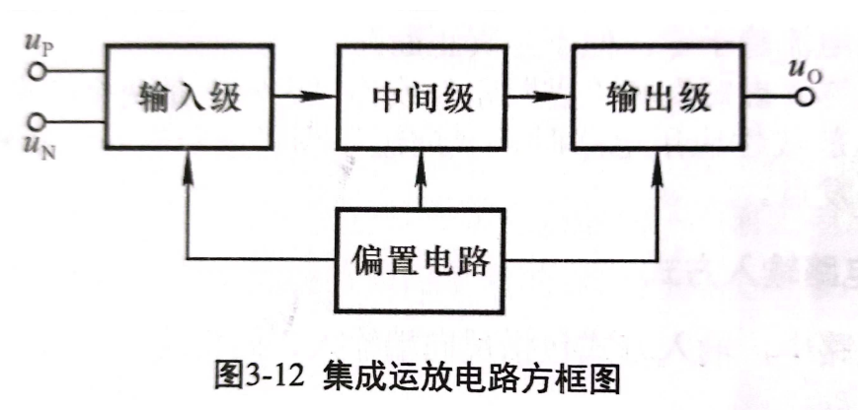

2、集成运算电路：集成运算电路是指利用集成运算放大器实现比例、加减、乘除、微分、积分、平方和开方等相关数学运算功能的电路。

①集成运放电路分析方法：利用集成运放作为放大电路，引入各种不同的反馈，就可以构成具有不同功能的实用电路。在分析各种实用电路时，通常都将集成运放的性能指标理想化，即将其看成为理想运放。根据在不同电路中集成运放所处的工作状态，可以把集成运放的应用分为两大类：线性应用和非线性应用。设集成运放同相输入端和反相输入端的电位分别为u+、u-，电流分别为I+、I-。当理想集成运放工作在线性区时，应满足：1、虚短路。u-≈u+，集成运放两个输入端处于“虚短路”。所谓“虚短路”是指集成运放的两个输入端电位无穷接近，但不是真正短路。2、虚断路。i-=i+≈0，集成运放两个输入端处于“虚断路”。所谓“虚断路”是指集成运放两个输入端的电流趋于零，但不是真正断路。

②集成运放电路输入方式：反向端输入、同相端输入和差动输入。

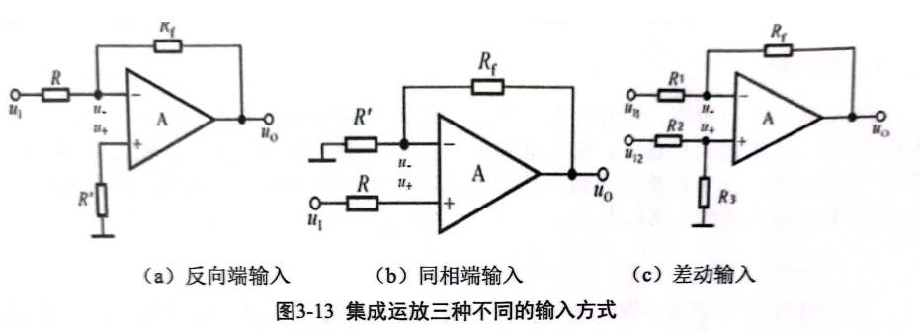

差分输入：在图中，输入量ui1和ui2分别加到集成运放的反相端和同相端，输出电压为u0，利用“虚短”、“虚断”和叠加原理，可以求出u0与ui1和ui2的关系。

在反相输入端：

根据“虚断路”概念，集成运放的反向端电路i-≈0，则i1≈if，而i1 = (uil-u-)/R1，if = (u—u0)/Rf，因此：

同理，在正相输入端：

$$\frac{u_{+}}{u_{i2}-u_{+}}=\frac{R_{3}}{R_{2}}⇒u_{+}=\frac{R_{3}}{R_{2}+R_{3}}u_{i2}$$

根据输入端“虚短”可知：u-≈u+，所以u0可得

集成运放输入级采用差分电路时要求输入电路正反两相的参数对称，即R1=R2且R3=Rf，此时。可以看出，比例系数为Rf/R1，输出电压U0只与输入的差模部分有关，输入的共模电压和运放偏置电流+引起的误差同时被消除。

3、比例运算电路

比例运算电路的输出量与输入量（一般都是电压）之间成比例关系，其比例系数就是反馈放大电路的电压增益。输出量的极性或相位可以与输入量相反（反相端输入）或相同同相端输入）。

4、加减差动运算电路

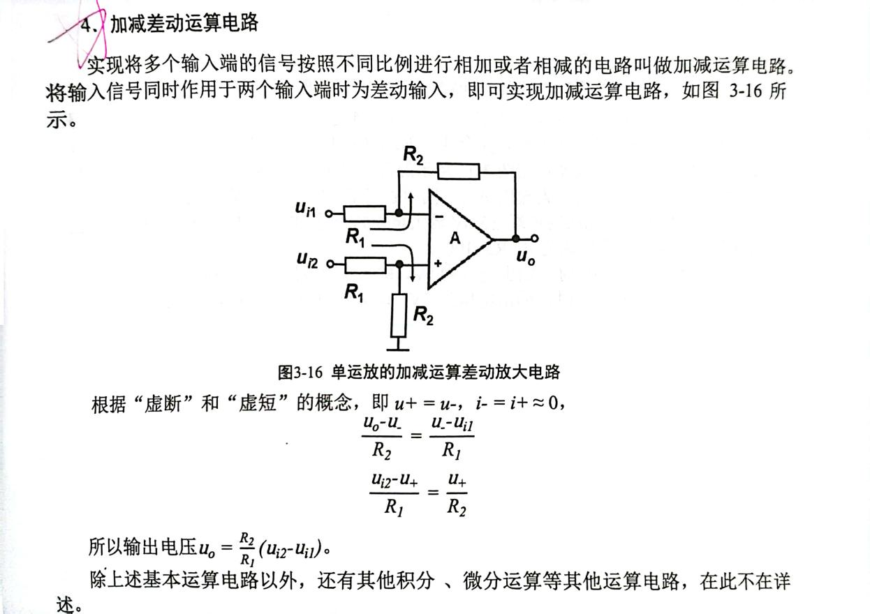

### 3.4 微型计算机中常用放大电路

1、单端放大电路：输入信号为单端的模拟量信号，通过集成运放比例放大电路完成信号放大。当采样电路处理后的信号为单端毫伏以下级别的单端电压信号时，可利用同相比例放大电路对微弱信号进行放大，放大倍数可根据输入输出电压的比例确定。

2、差分放大电路：输入信号为双端的差分信号，可通过三运放仪表放大电路完成放大。

3、采样保持电路：ADC转换前保持采样状态确保采样实时性，模数转换时进入保持状态保证采样电压稳定性。

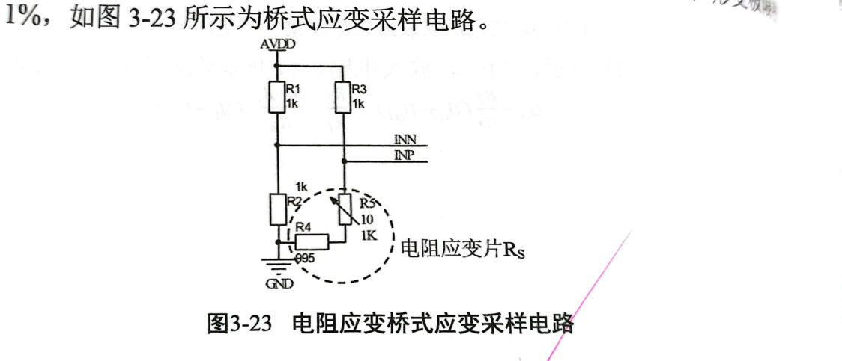

### 本章学习总结及体会

在这一章，我们学习了信号采样、放大电路原理、集成运算放大电路和微型计算机中常用的放大电路。以下是我对这些内容的学习总结和体会：

首先，我们学习的信号采样对于数字信号处理和通信系统设计非常重要，因为它可以帮助我们在数字化和传输信号时准确地捕捉原始信号的信息，避免信息损失和失真。

接着，我们学习了放大电路的原理和分类。这是本章的重点和难点，放大电路是指将输入信号放大到需要的水平的电路。我们重点学习了共射放大电路的原理和特点，能进行简单的电路的静态分析，不同类型的放大电路有着不同的输入阻抗、输出阻抗和电压增益，我们需要根据实际需要选择合适的放大电路。

其次，我们学习了集成运算放大电路的原理和应用，集成放大电路是一种高增益、差分输入的放大电路，具有很高的输入阻抗和输出阻抗。我们学习了集成运算放大电路的各种参数和性质。

最后，我们学习了一些常用的放大电路，包括单端放大电路、差分放大电路、采样保持电路等。这些电路可以用于各种应用，例如信号放大、滤波和测量等。

总的来说，本章内容非常实用和重要。虽然有很大的难度，但在电子工程、通信工程和计算机等领域中，放大电路是必不可少的一部分。通过学习本章内容，我们可以深入了解放大电路的原理和应用，掌握如何选择和设计合适的放大电路，对以后的学习有很大的帮助。

## 第4章 数字电路基础

### 4.1 数制及数制之间的转换方法

1、数制的概念：通俗地说，数制就是计数的法则，它用一组固定的数码和一套统一的规则来表示数字的大小。

2、基数计数法：计算机中的计数方法通常使用基数计数法，也称按位计数法或进位计数法，该计数方法是以基数和位权来表示的计数方法，任何一个数制都包含基数和位权这两个基本要素。数制中的基数表示基本符号的个数。例如，十进制的基数就是 10，二进制的基数就是 2，十六进制的基数为 16。数制中的位权表示某一位上的1 所表示数值的大小（所处位置重要性的度量），一般简称权。

任何一个数x都可以表示成按权展开：

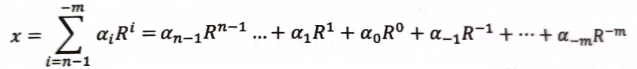

3、计算机中常用的数制：计算机中最基本的数字表示使用二进制，虽然二进制书写起来太长，但二进制与十六进制对应规则简单，因而机器码使用十六进制表示。人们日常习惯使用十进制，所以高级语言编程时大部分使用十进制。

4、数制之间的转换方法：

①其他进制数转为十进制数的方法是：“按权展开求和”。具体为将各位数码与权值相乘，并求和，即可得到对应的十进制数。

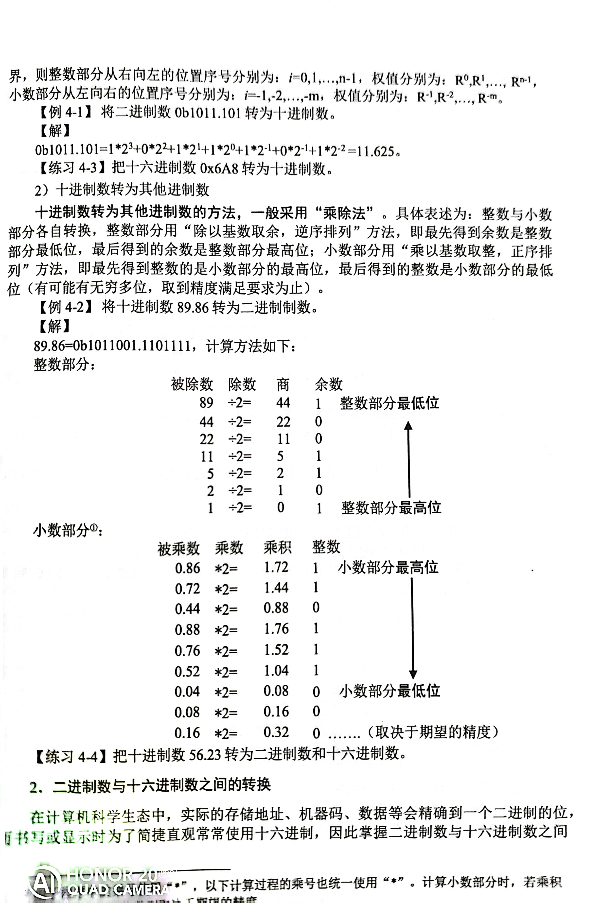

②十进制数转为其他进制数的方法，一般采用“乘除法”。具体为整数与小数部分各自转换，整数部分用“除以基数取余，逆序排列”方法，即最先得到余数是整数部分最低位，最后得到的余数是整数部分最高位；小数部分用“乘以基数取整，正序排列”方法，即最先得到整数的是小数部分的最高位，最后得到的整数是小数部分的最低位 (有可能有无穷多位，取到精度满足要求为止)。



③二进制数转换为十六进制数的方法：以小数点为界，整数部分向左，每4位二进制数为一组，不足4位的高位补0，小数部分向右，每4位二进制数为一组，不足4位的低位补0。

④十六进制数转换为二进制数的基本方法:把每位十六进制数码用4位二进制数表示,书写时根据具体情况去除不影响结果的整数部分的前置0与小数部分的后置0,使之符合平时书写习惯即可。

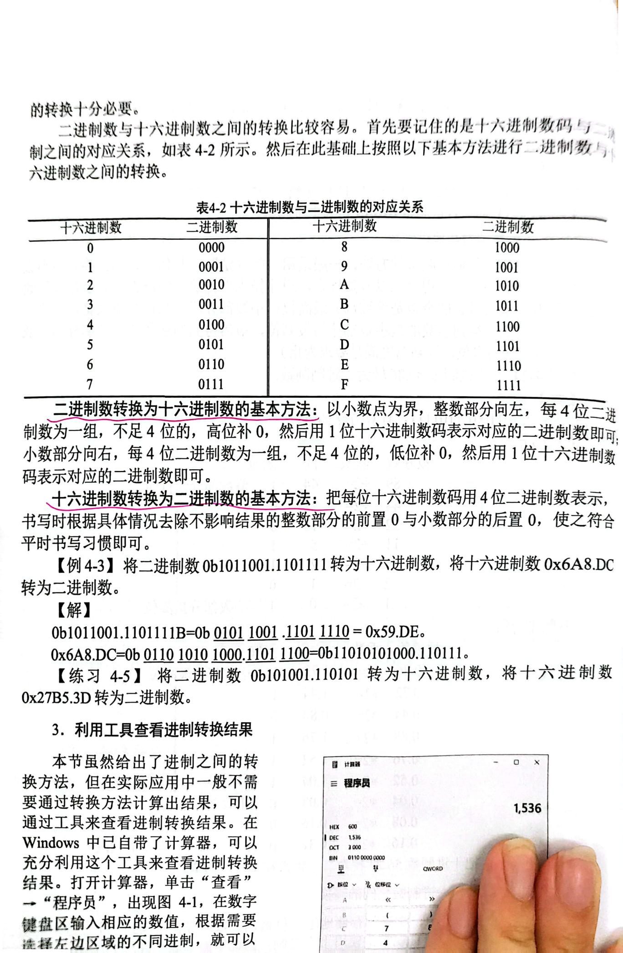

### 4.2 计算机中信息的基本表示方式

1、1byte = 8bit（位），计算机中规定存储时最高位为符号位，0表示正数，1表示负数。一个数学中实际的数，符号书写用“±”号表达 (“+”号通常省略)，称为真值。在规定了用0表示正数、1 表示负数之后，以二进制形式存储于计算机内部，称为机器数。

2、计算机中为什么使用二进制：1、二进制只取两个数码0和1，物理上可以用两个不同的稳定状态的元器件表示；2、运算规则简单

3、整数在计算机中使用补码表示，一个正整数的补码就是自身，一个负整数的补码是模减去这个数的绝对值。补码的运算方法：[X+Y]补 = [X]补 + [Y]补；[X-Y]补 = [X]补 - [Y]补 = [X]补 + [-Y]补

4、在计算机中整数使用补码表示的缘由：1、原码和反码会出现+0和-0，会导致运算错误，不合适；2、补码表示没有+0和-0的问题；3、补码能有效解决符号位参与运算问题，且将减法变成加法，简化了CPU内运算器的设计。

5、实数在计算机中的浮点数表示法：从逻辑上用三元组{S，E，M}来表示一个数 V ，其中符号位 S决定数是正数（S=0）还是负数（S=1），占 1 位；M是二进制小数，是通过把二进制数中的小数点向左移 n位，直到小数点的左边只有一位且为 1 而得到的，占 23 位，被称为尾数位；指数位 E=127+n，占 8 位，它决定了小数点的实际位置。存储值展开成二进制形式就是 S、E、M三者的组合。

### 4.3 逻辑代数基础

1、逻辑代数是一种用于描述客观事物逻辑关系的数学方法，由英国科学家乔治·布尔(George·Boole)于 19世纪中叶提出，因而又称布尔代数。逻辑代数有一套完整的运算规则，包括公理、定理和定律。它被广泛地应用于开关电路和数字逻辑电路的变换、分析、化简和设计上，因此也被称为开关代数。

2、逻辑门符号：

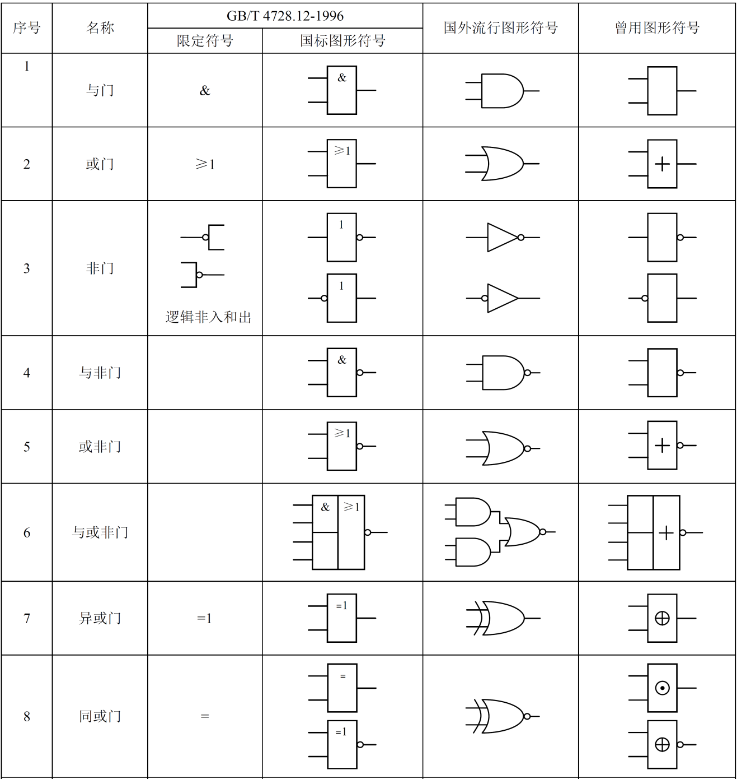

3、逻辑代数基本定律：

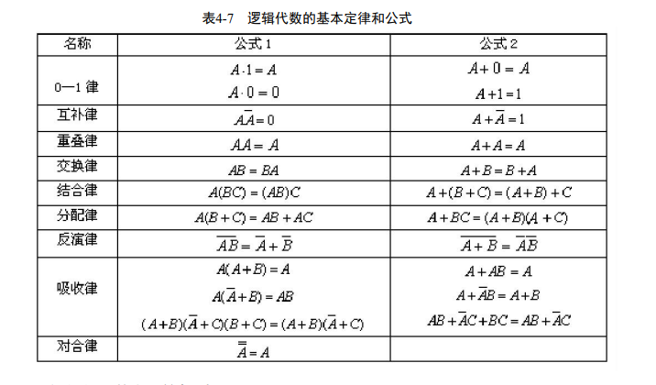

### 4.4 逻辑函数的表示与化简

卡诺图：

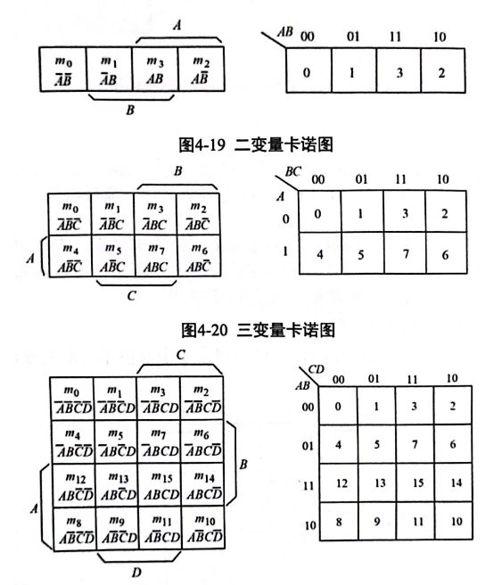

卡诺图的化简方法：相邻最小项用倒角矩形圈(或圆形圈)圈起来（圈越大越好，能消掉更多项），称为卡诺圈。在合并项(卡诺圈)所处位置上，若某变量的代码有 0也有 1，则该变量被消去，否则该变量被保留，并按0为反变量，1为原变量的原则写成乘积项形式的合并项中。

例题：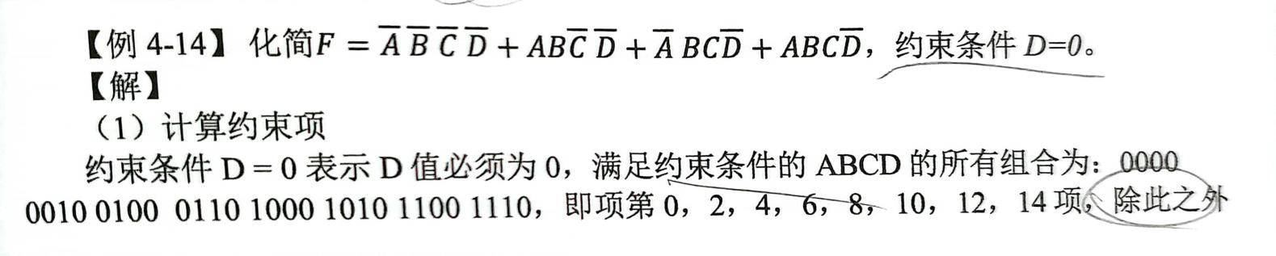

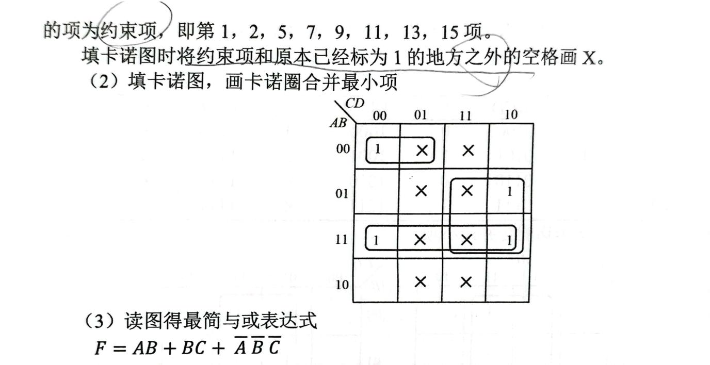

### 本章学习总结及体会

本章我学习了数字电路基础的一些知识，数字电路是电子信息工程领域中的一门基础课程，是实现数字信号处理、计算机控制和数字通信等领域的基础。在本章中，我学习了数字电路的基本概念、逻辑门电路、组合逻辑电路和时序逻辑电路等内容。

在学习数字电路基础的过程中，我深刻理解了数字电路与模拟电路的区别，数字电路处理的是离散信号，模拟电路处理的是连续信号。数字电路的设计基于布尔代数，其中包括与门、或门、非门和异或门等逻辑门。

总体来说，数字电路基础本章让我对数字电路有了更深入的理解和认识，掌握了数字电路的基本概念和设计方法。由于有上学期离散数学的基础，所以本章的学习相对比较轻松。会更加努力学习以后的内容。

## 第5章 组合逻辑电路

### 5.1 组合逻辑电路分析和设计方法

1、所谓组合逻辑电路的分析，就是根据给定的逻辑电路图，确定其逻辑功能。分析组合逻辑电路的目的是确定已知电路的逻辑功能或者检查电路设计是否合理。

组合逻辑电路通常采用的分析步骤如下：

（1）根据给定逻辑电路图，写出逻辑函数表达式。

（2）化简逻辑函数表达式。

（3）根据最简逻辑表达式列真值表。

（4）观察真值表中输出与输入的关系，描述电路逻辑功能。

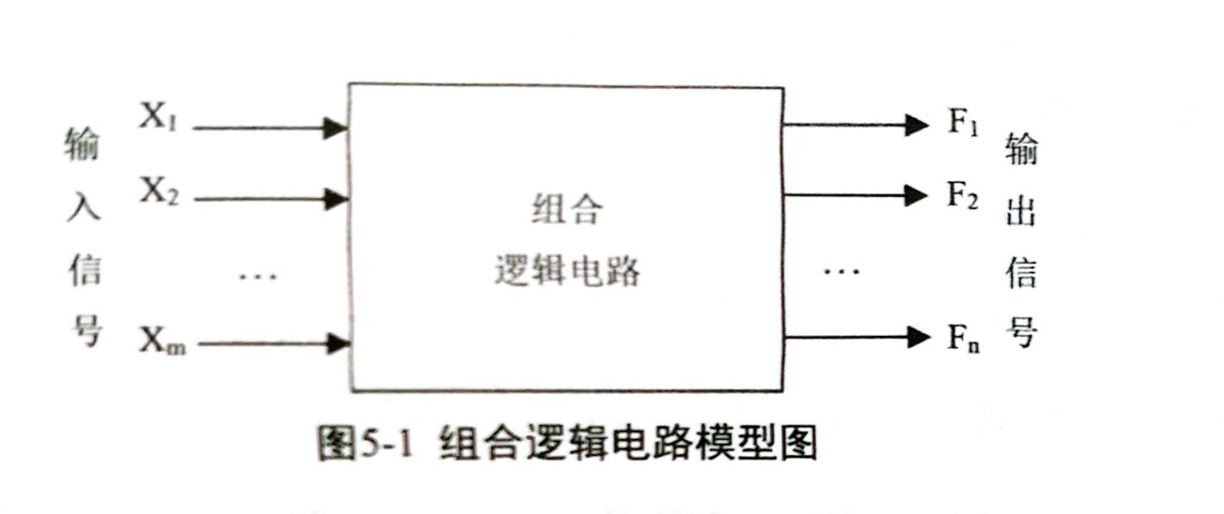

2、组合逻辑电路的设计方法

与分析过程相反，组合逻辑电路的设计是根据给定的实际逻辑问题，求出实现其逻辑功能的最简逻辑电路。组合逻辑电路的设计步骤如下：

（1）分析设计要求，设置输入变量和输出变量并逻辑赋值。

（2）列真值表，根据上述分析和赋值情况，将输入变量的所有取值组合和与之相对应的输出函数值列表，即得真值表。

（3）写出逻辑表达式并化简。

（4）画逻辑电路图。

### 5.2 三态门、编码器与译码器

1、三态门是一种重要的总线接口电路。三态指其输出既可以是一般二值逻辑电路，即正常的高电平（逻辑1）或低电平（逻辑0），又可以保持特有的高阳抗状态（简称高阻态），高阻态相当于隔断状态(电阻很大，相当于开路)。三态门有一个 EN 控制使能端，来控制门电路的通断。当 EN 有效时，三态电路呈现正常的“0”或“1”的输出;当 EN 无效时，三态电路给出高阻态输出。

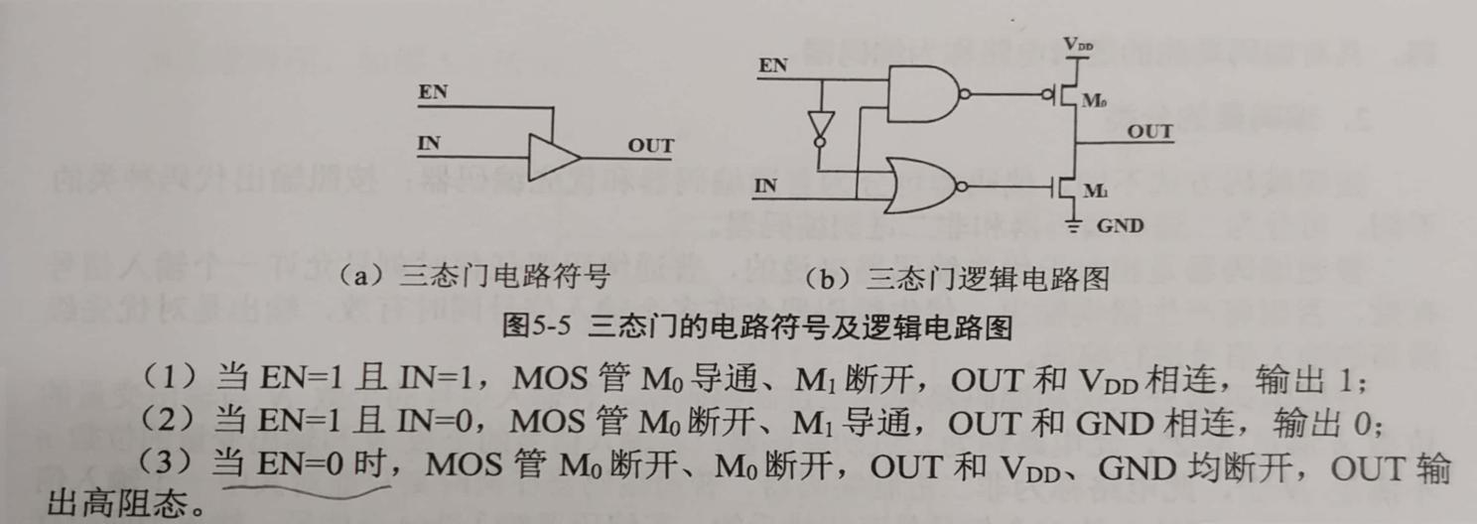

2、编码器：在数字系统中，把二进制码按一定的规律编排，使每组代码具有特定的含义，称为编码。具有编码功能的逻辑电路称为编码器。编码器是一个多输入多输出的组合逻辑电路。按照编码方式不同，编码器可分为普通编码器和优先编码器；按照输出代码种类的不同，可分为二进制编码器和非二进制编码器。

3、译码器：译码是编码的逆过程，即将每一组输入二进制代码“翻译”成为一个特定的输出信号。实现译码功能的数字电路称为译码器。集成译码器分为二进制译码器、二一十进制译码器和显示译码器3种。

### 5.3 数据选择器与数值比较器

1、数据选择器：假如有多路信息需要通过一条线路传输或多路信息需要逐个处理，这时就要有一个电路，它能选择某个信息而排斥其他信息，这就称作数据选择。数据选择器又称多路选择器或多路开关。它可以从多个输入信息中选择其中一个送至输出。常见的数据选择器有 4选1、8选1、16选1等。在多路数据传送过程中，能够根据需要将其中任意一路挑选出来的电路，叫做数据选择器。

2、数据分配器：在数据传输过程中，有时需要将某一路数据分配到多路装置中去，能够完成这种功能的电路成为数据分配器。数据分配器实际上是译码器的特殊应用。

3、数值比较器：在一些数字系统中，经常要求比较两个数的大小。能对两个位数相同的二进制数进行比较，并判断其大小关系的逻辑电路称为数值比较器。

### 本章学习总结及体会

在本章我学习了组合逻辑电路的相关知识，组合逻辑电路是数字电路的重要组成部分，由门电路组成的逻辑电路称为组合逻辑电路，其任意时刻的输出仅仅取决于该时刻的输入，与电路原来的状态无关。在组合逻辑电路的学习中，我了解了三态门、编码器、译码器等电路的原理和设计方法。

在学习过程中，我了解了组合逻辑电路的原理和特点，其中最基本的逻辑门包括与门、或门、非门和异或门，通过这些逻辑门的组合，可以构成各种复杂的电路。我学习了使用卡诺图法简化逻辑表达式，通过逻辑门的布局和连接实现电路设计。

在实验中，我通过组合逻辑电路的实验，学习到了组合电路相关的集成芯片的使用方法，并且实现了译码器电路的实现。这些实验不仅提高了我对组合逻辑电路的理解和认识，还锻炼了我的实验技能、动手能力以及对电路的纠错能力。

总之，通过本章的学习，我深入了解了组合逻辑电路，掌握了组合逻辑电路的设计和实现方法，为以后计算机硬件基础的学习打下了基础。

## 第6章 时序逻辑电路

### 6.1 触发器的概念、特点和分类

1、概念：触发器是存储1位二值（0或1）信息的基本逻辑单元，具有自行保存两个稳定状态，可根据输入值实现置1或置0操作。

2、特点：①触发器具有两个互补的输出端；

②触发器有两个稳定状态；

③在特定的输入信号的作用下，触发器可以从一个稳定状态转移到另一个稳定状态，输入信号撤销后，保持新的状态不变。

3、分类：

①按触发器所使用晶体管的性质分类/按集成电路制作工艺分类：BJT 型集成电路触发器（双极型集成触发器）；MOS 型集成触发器；

②按触发器的工作方式分类：无时钟的触发器，有时钟的触发器；

③按电路结构形式分类：基本 RS 触发器；同 RS 触发器；主从触发器；维持阻塞触发器；边沿触发器；

④按逻辑功能分类：RS 触发器；JK触发器；D触发；T发器，不同类型的触发器都会有置 0、置 1、保持、翻转四种功能或其中的几种功能。

### 6.2 基本RS触发器

1、构成：基本 RS触发器是具有复位(Reset)和置位(Set)功能的触发器，是一种最简单的触发器，是构成其它功能触发器的基本部件，故称为基本 RS触发器。

（1）两个与非门的输出分别定义为Q端和非Q端

（2）两个输入端R和S， R端称为直接置0输入端，也叫直接复位端；S端称为直接置1输入端，也叫直接置位端。

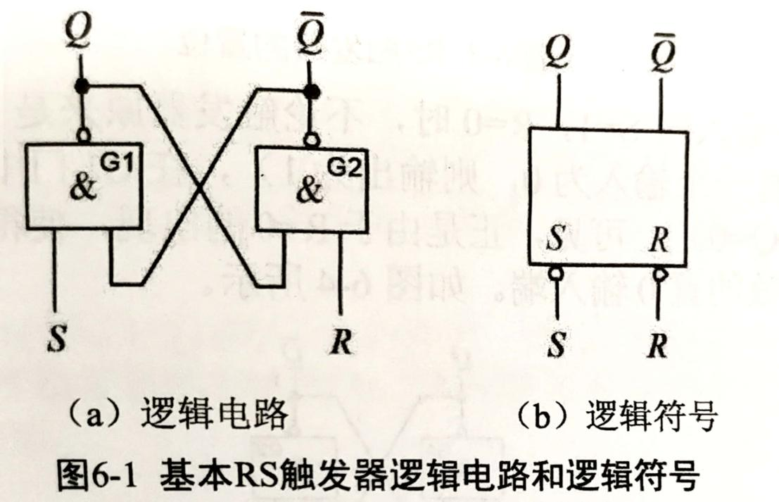

2、工作过程：

总结：R=S=1,保持原态；R=S=0，不允许输入；R=0,S=1,置0（Q）；R=1,S=0,置1（Q）。

3、基本RS触发器的功能表及次态方程：

（1）功能：

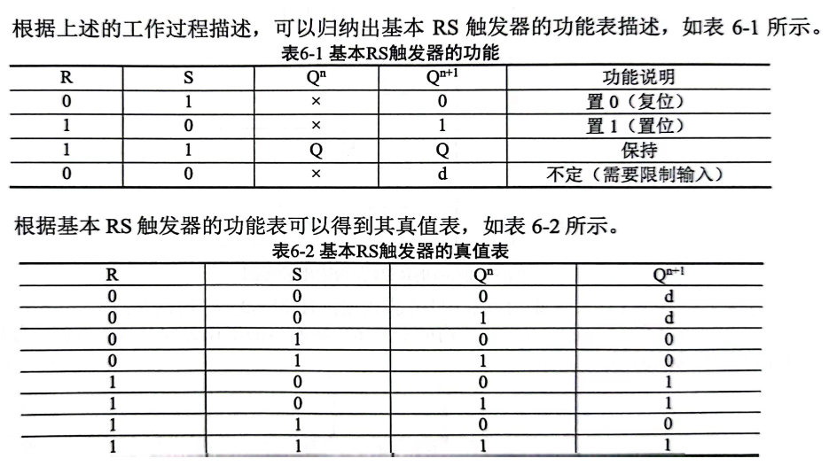

（2）真值表：



### 6.3 时钟控制功能触发器

1、时钟控制的RS触发器：

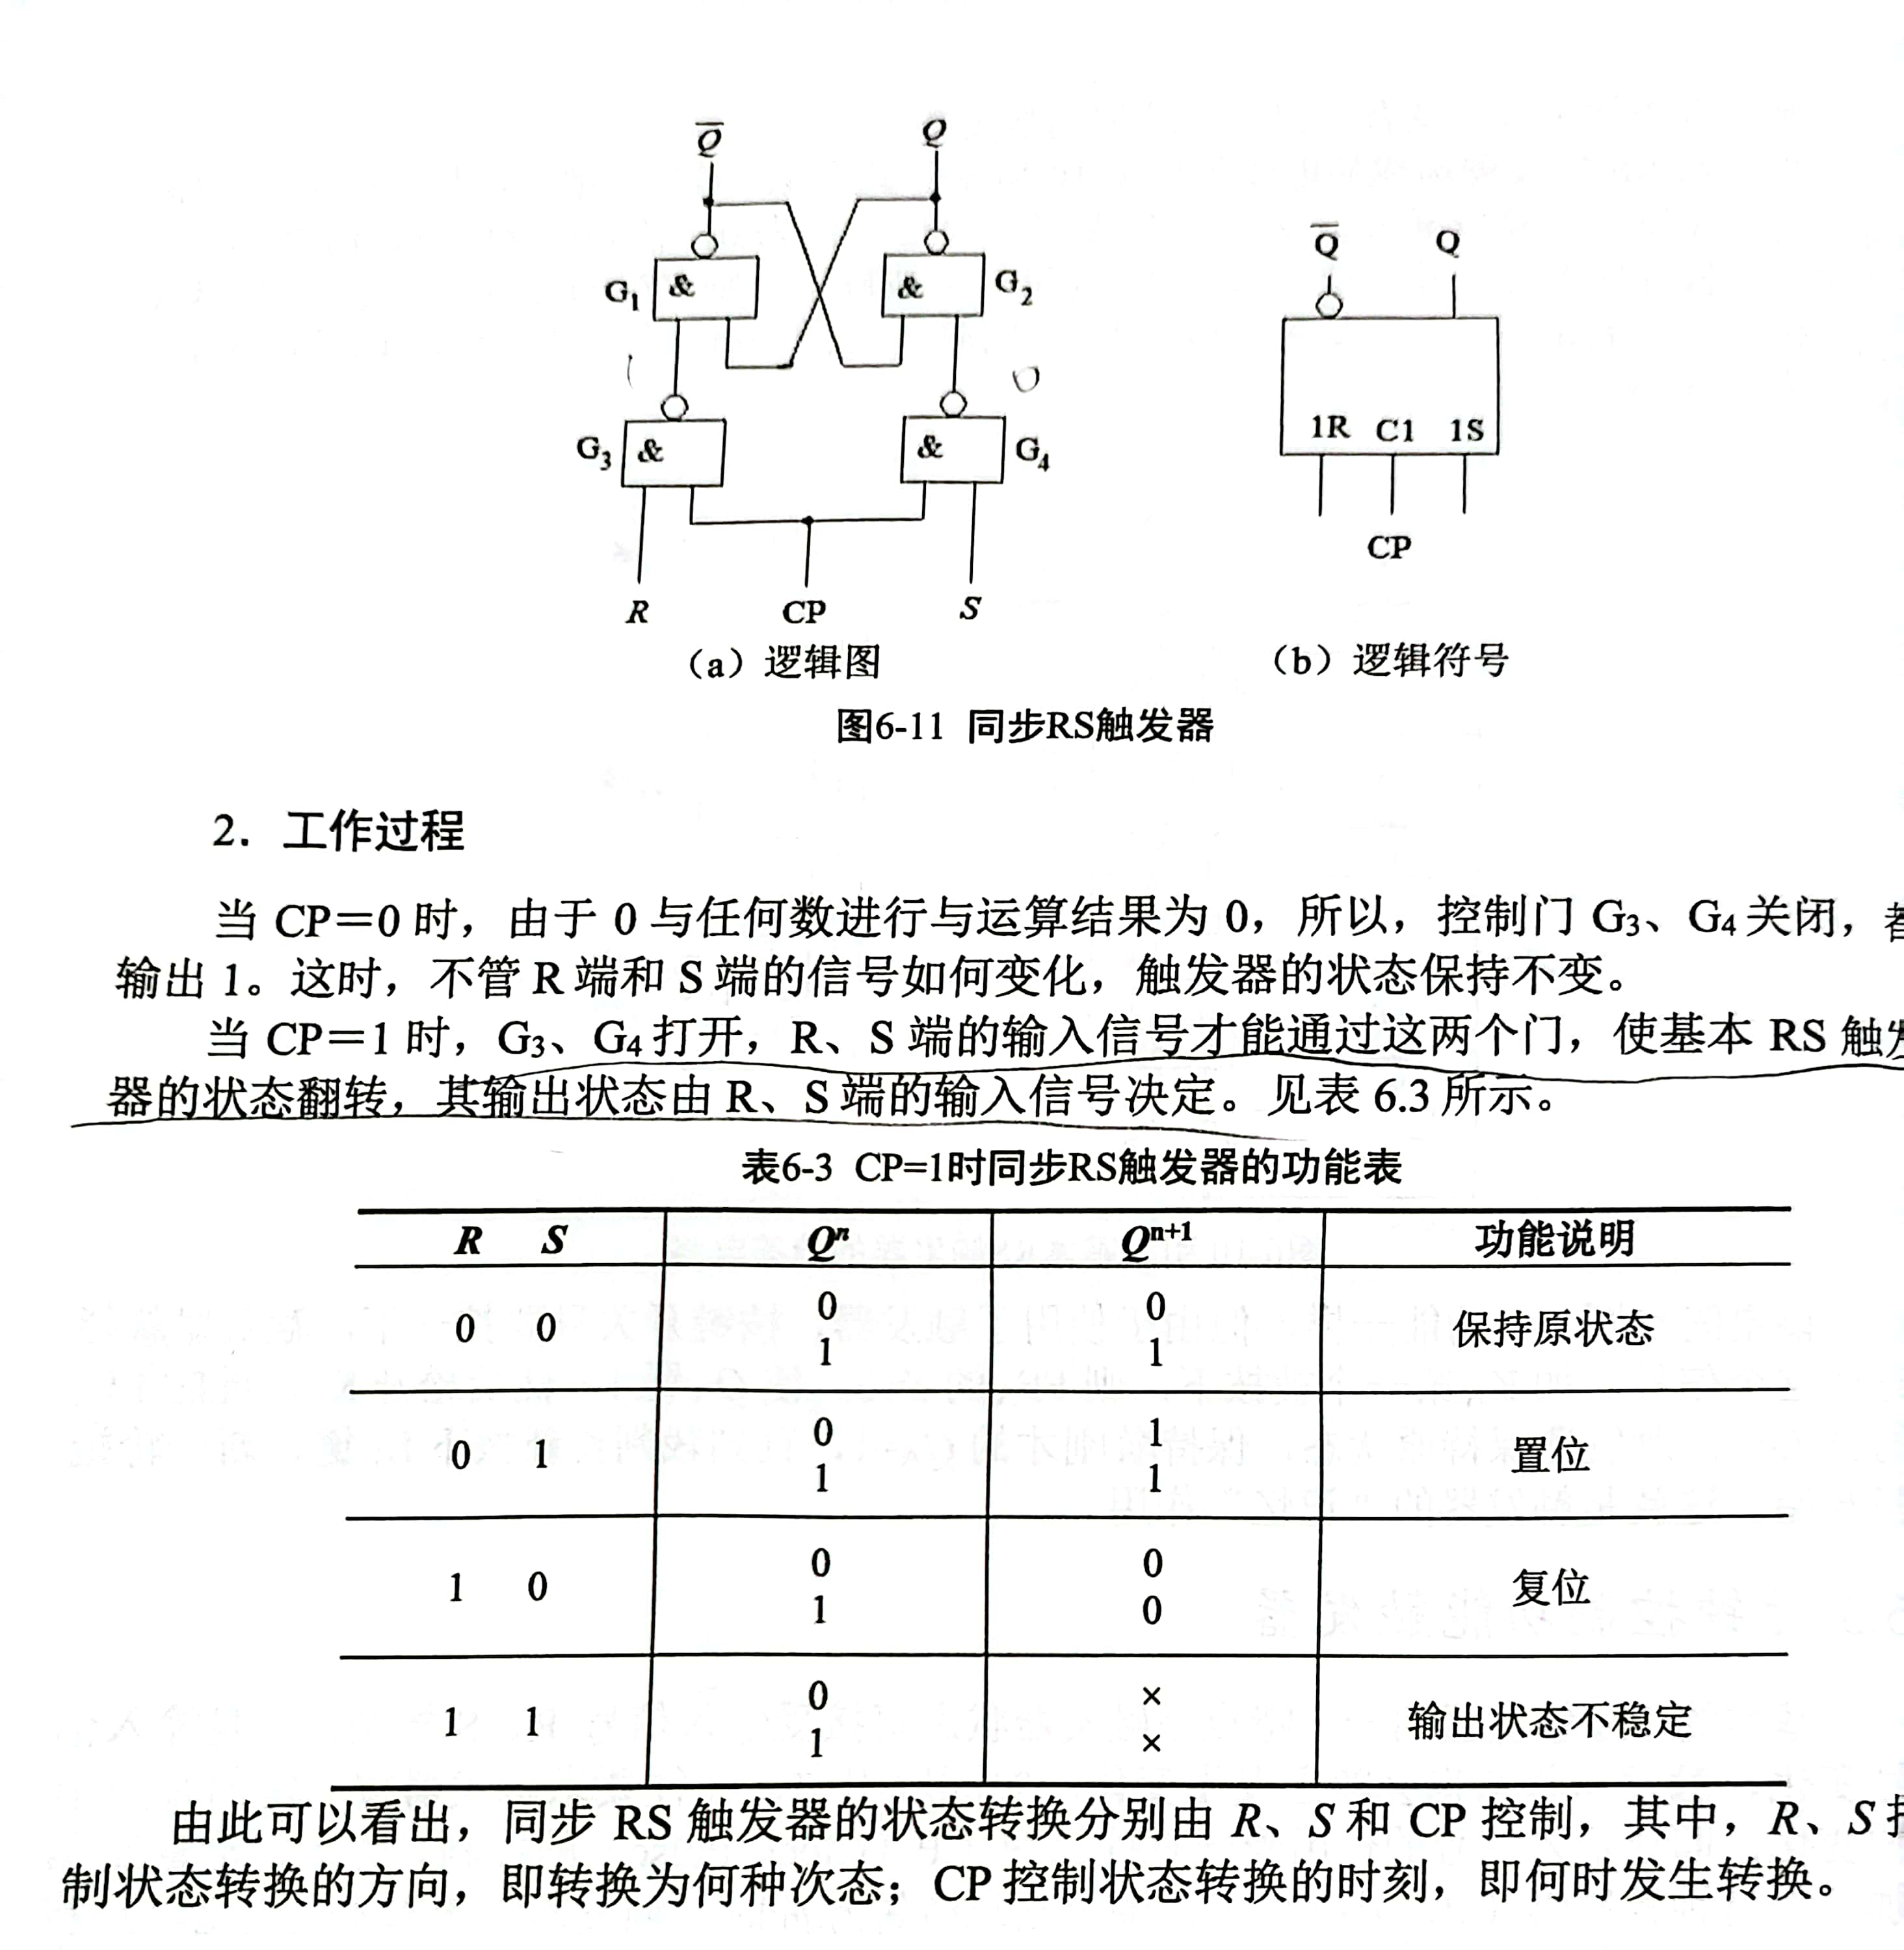

工作过程：当 CP=0时，控制门 G3、G4关闭，都输出1。这时，不管 R端和S端的信号如何变化，触发器的状态保持不变。

当CP=1时，G3、G4打开，R、S端的输入信号才能通过这两个门，使基本RS触发器的状态翻转，其输出状态由 R、S端的输入信号决定。



同步触发器存在的空翻问题：在一个时钟周期的整个高电平期间或整个低电平期间都能接收输入信号并改变状态的触发方式称为电平触发。由此引起的在一个时钟脉冲周期中，触发器发生多次翻转的现象叫做空翻，如图所示。空翻是一种有害的现象，它使得时序电路不能按时钟节拍工作，造成系统的误动作。

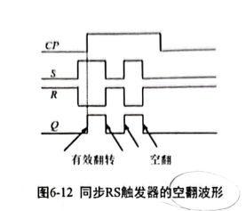

2、主从触发器：

（1）主从RS触发器：

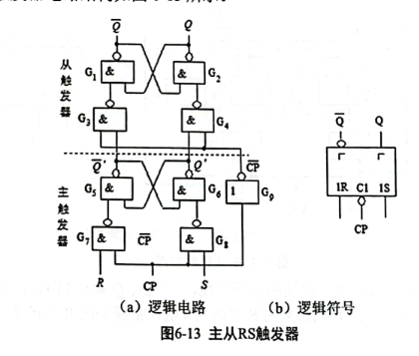

工作原理：当 CP=1 时，CP反=0，从触发器被封锁，保持原状态不变。这时，G7、G8打开，主触发器工作，接收R和S端的输入信号。

当CP由1跃变到0时，即CP=0、CP反=1。主触发器被封锁，输入信号R、S不再影响主触发器的状态。而这时，由于 CP反=1，G3、G4打开，从触发器接收主触发器输出端的状态。

由上分析可知，主从触发器的翻转是在 CP 由1变0时刻（CP 下降沿）发生的，CP一旦变为0后，主触发器被封锁，其状态不再受 R、S影响，故主从触发器对输入信号的敏感时间大大缩短，只在 CP由1变0的时刻触发翻转，因此不会有空翻现象。

（2）主从JK触发器：

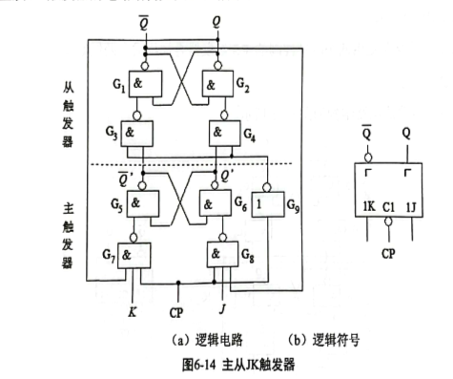

逻辑功能：

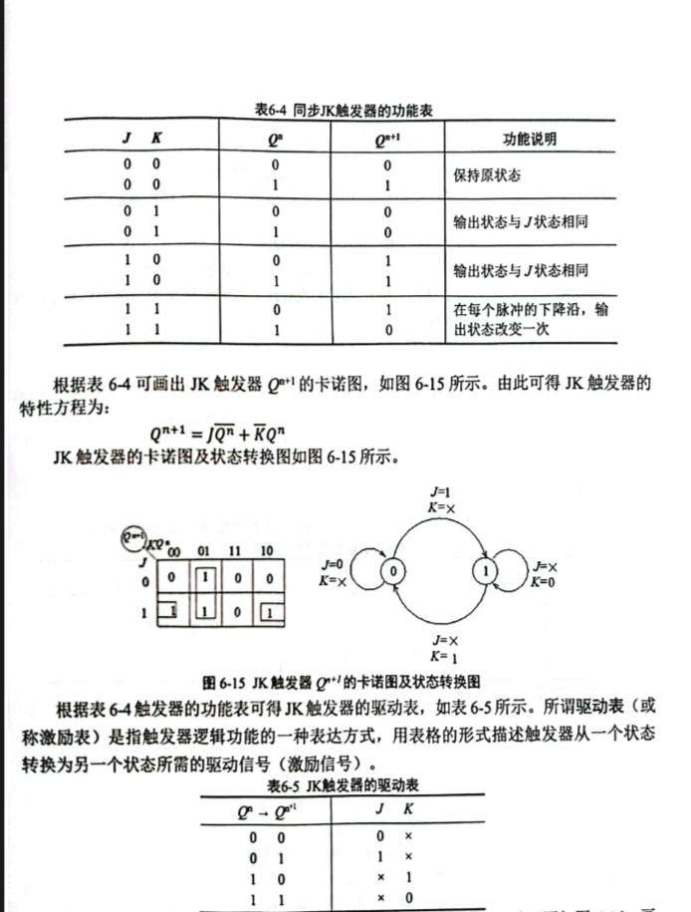

3、维持—阻塞边沿D触发器：

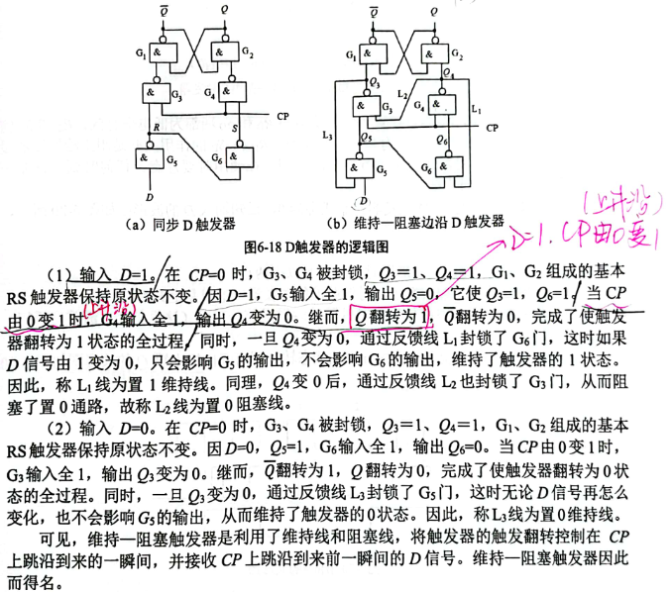

### 6.4 时序逻辑电路分析和设计方法

1、时序逻辑电路的电路结构：

时序逻辑电路具有如下特征:

①电路由组合电路和存储电路组成，具有对过去输入进行记忆的功能；

②电路中包含反馈回路，通过反馈使电路功能与“时序”相关；

③电路的输出由电路当时的输入和状态(过去的输入)共同决定。

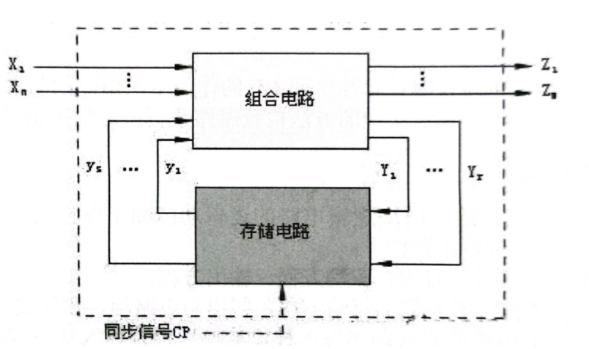

2、时序逻辑电路逻辑功能大的描述方法：

①逻辑表达式②状态转换真值表③状态转换图④波形图

3、时序逻辑电路的分析方法：

①根据给定电路写出其驱动方程、状态方程、输出方程;

②将各驱动方程代入相应触发器的特性方程，得出与电路相一致的状态方程。

③进行状态计算。把电路的输入和现态各种可能取值组合代入状态方程和输出方程进行计算，得到相应的次态和输出。

④列状态转换表。画状态图或时序图。

⑤用文字描述电路的逻辑功能。

4、时序逻辑电路设计方法：

①逻辑抽象②状态化简③状态编码④推导逻辑表达式⑤推导触发器的激励方程⑥检查电路的自启动能力⑦画图

### 6.5 常用的时序逻辑模块

时序逻辑模块是利用多个触发器组合封装完成特定逻辑功能的时序逻辑功能电路，常用的时序逻辑模块包括计数器、寄存器、移位寄存器等。

1、计数器

分类：

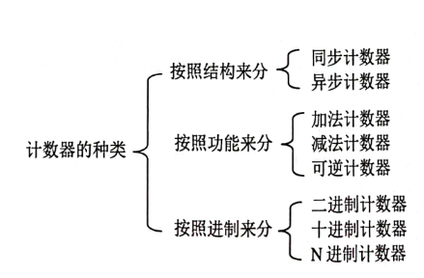

异步二进制计数器：

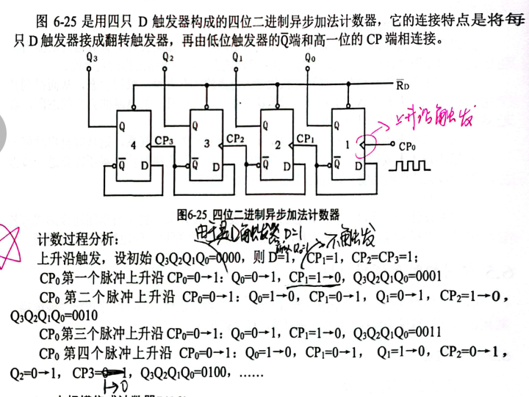

2、基本寄存器：

（1）概念：

寄存：把二进制数据和代码存储起来的过程。

寄存器：用于完成寄存功能，存储二进制数据和代码的电路。

寄存器的电路结构：以触发器为核心单元；一个触发器能记忆一位二进制代码。

对于计算机系统来说，寄存器是一个非常重要的概念，计算机的核心部件 CPU 内部包含了诸多寄存器：通用寄存器、标志寄存器、指令寄存器等，用汇编语言编程就需要频繁使用通用寄存器。

（2）从功能来看，寄存器可分为基本寄存器和移位寄存器等。

①基本寄存器：完成对并行输入数据的存储，数据也只能并行输出，形成“并行输入、并行输出”的传输结构。存储单元采用基本触发器、同步触发器或边沿触发器均可构成。

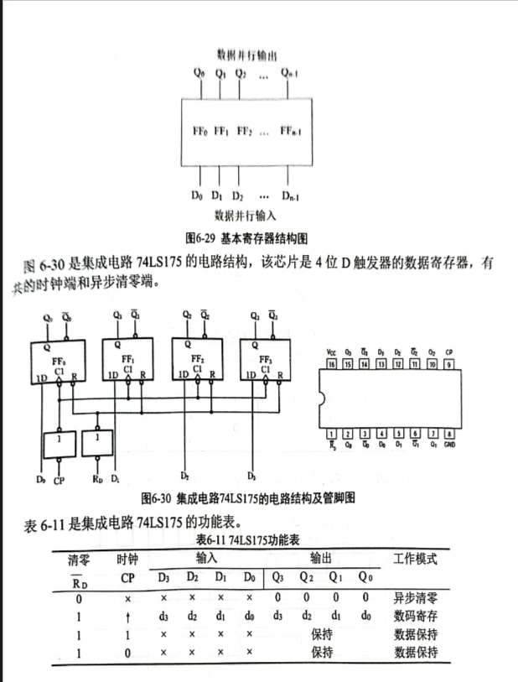

②移位寄存器：既可以存储数据，又具有数据移位功能的寄存器，一般均设置了数据串行输入端和串行输出端，从而可以形成灵活的数据传输结构。存储单元只能用边沿触发器构成。

右移寄存器为例：

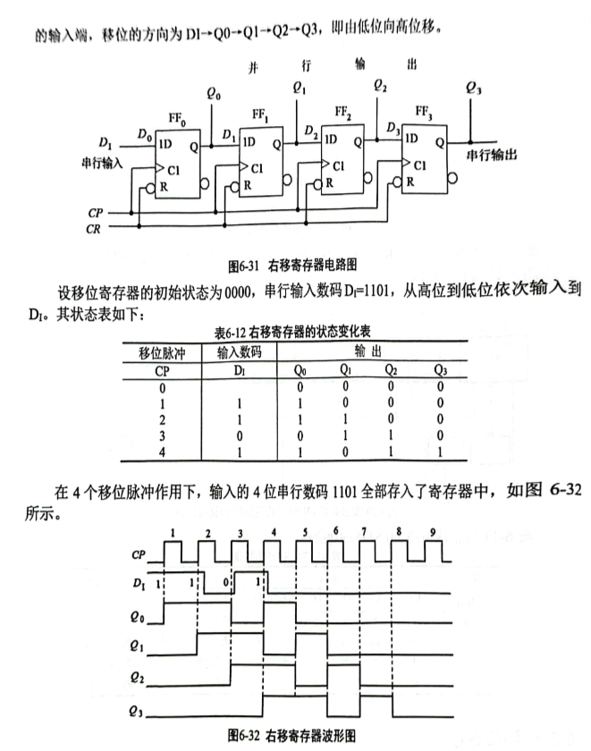

### 本章学习总结及体会

本章我主要学习了时序逻辑电路的相关知识，涵盖了其结构、组成及应用等方面。通过这一章的学习，我对时序逻辑电路的理解更为深入，同时也认识到了它在多个领域中的重要应用。

时序逻辑电路，主要由触发器和组合逻辑电路两部分组成。其中，触发器能够存储二进制信息，并在控制信号的作用下完成信息的存储、传输以及时序控制等功能。这一特性使得时序逻辑电路在数字电路设计中占据了重要的地位。

在学习过程中，我首先了解了不同类型的触发器，如RS触发器、D触发器、T触发器和JK触发器等。这些触发器各有其特点和应用场景，广泛应用于数字电路、计算机组成原理以及数字信号处理等领域。通过学习这些触发器的组成原理和工作机制，我对它们的应用场景有了更为清晰的认识。

接着，我进一步学习了具有时序控制功能的触发器。通过设置不同的时序参数，如时钟周期、同步脉冲和复位信号等，这类触发器可以实现时序控制、频率分频和数据同步等功能。这些知识不仅增强了我对触发器功能的理解，同时也为我后续的学习和实践提供了有力的支持。

在掌握了触发器的基础知识后，我深入学习了时序逻辑电路的分析和设计方法。在设计时序逻辑电路时，需要考虑功能需求、电路可靠性以及实现复杂度等多个因素。为了验证设计的正确性，还可以使用时序图、状态转移图和状态表等分析方法。这些方法的掌握，对于提高我的时序逻辑电路设计能力具有重要的意义。

最后，本章还介绍了常用的时序逻辑模块，如计数器、移位寄存器和状态机等。这些模块在数字电路、信号处理和控制系统中有着广泛的应用。通过学习这些模块的工作原理和应用场景，我对时序逻辑电路的应用领域有了更为全面的了解。

总结起来，通过本章的学习，我不仅深入理解了时序逻辑电路的基本原理和设计方法，还掌握了它在多个领域中的应用。这些知识将对我的专业发展产生积极的影响。在未来的学习和实践中，我将继续深化对时序逻辑电路的理解和应用，努力提高自己的专业素养和实践能力。

## 第7章 指令系统与汇编语言

### 7.1 RISC-V架构概述

1、RISC与ISA名词解释

（1） 精简指令集计算机RISC：精简指令集计算机（Reduced-Instruction Sct Cemputer，RISC）的特点是指令数目少格式一致、执行周期一致、执行时间短，采用流水线技术等。它是 CPU的一种设计模式这种设计模式对指令数目和寻址方式都做了精简，使其实现更容易，指令并行执行程度更好，编译器的效率更高。这种设计模式的技术背景是：CPU 实现复杂指令功能的目的是让用户代码更加便捷，但复杂指令通常需要几个指令周期才能实现，且实际使用较少；此外处理器和主存之间运行速度的差别也变得越来越大。这样，人们发展了一系列新技术，使处理器的指令得以流水执行，同时降低处理器访问内存的次数。RISC 是对比于复杂指令计算机（Complex Instruction Set Computer，CISC）而言的，可以粗略地认为，RISC 只保留了CISC 常用的指令，并进行了设计优化，更适合设计嵌入式处理器。

（2）指令集架构ISA：所谓指令集架构（Instruction Set Architecture，ISA）是与程序设计相关的计算机架构部分，包括数据类型、指令、寄存器、地址模式、内存架构、外部 I/O、中断和异常处理等。

### 7.2 寄存器与寻址方式

CPU内部的寄存器是其内部数据暂存的地方，数量一般不会很多，每个寄存器都有自己的名字，有的具备特殊功能。寻址方式是指汇编程序的一条指令中操作数在哪里。

1、寄存器通用基础知识

（1）对CPU内部寄存器的操作与对内存的操作不同之处：使用汇编语言编程时，对CPU内部寄存器的访问直接使用寄存器的名字，访问不需要经过地址、数据、控制三总线，而对内存的访问涉及地址单元，需要经过三总线，因此对寄存器的访问比对内存的访问速度快。

从共性知识角度及功能来看，CPU内至少应该有数据缓冲类寄存器、栈指针类寄存器、程序指针类寄存器、程序状态类寄存器及其他功能寄存器。

（2）程序运行状态类寄存器的几种状态：N表示有符号运算中结果为负（Negative）、Z表示结果为0（Zero）、C表示有进位（Carry）、V表示溢出（Overflow）等。

2、RISC-V架构主要寄存器

RISC-V 架构包含 32 个通用整数寄存器（x0~x31），有的芯片x0被预为常数0,有的芯片 x0 作为程序计数器PC，其他为普通的通用整数寄存器，如表所示。其中有七个临时寄存器（t0~t6），用于存放函数参数；十二个保存存器（s0~s11），四个指针类寄存器（堆栈指针sp、全局指针gp、线程指针tp、帧指针fp），两个函数参数或返回值寄存器（a0~a1），六个函数参数寄存器（a2~a7）及返回地址寄存器ra等。

所谓临时寄存器是指在函数调用过程中不保留这部分寄存器存储的值，与之对应的是保存寄存器，则在函数调用过程中保留这部分寄存器存储的值，这样可以减少保存和恢复寄存器的次数。全局指针 GP 优化对2KB 内全局变量的访问，线程指针tp优化对2KB内线程局部变量的访问，主要由于操作系统中。fp和sp可以确定当前函数使用的栈空间。

表中ABI是Application Binary Interface（应用程序二进制接口）的缩写，表示汇编编程时使用的名称。

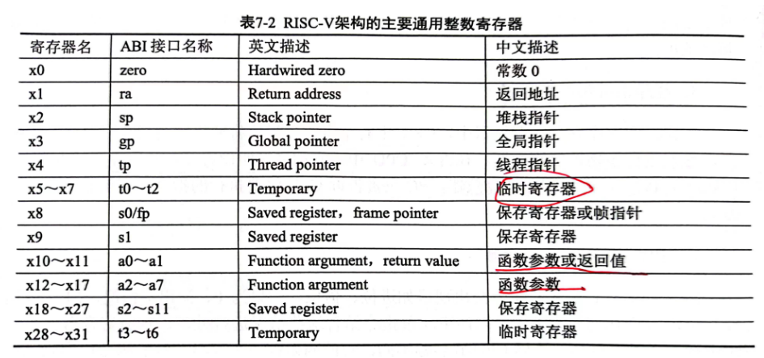

3、指令保留字简表与寻址方式

设计一个 CPU，首先需要设计一套可以执行特定功能的操作命令，这种操作命令称为指令。

CPU所能执行的各种指令的集合，称为该 CPU 的指令系统。

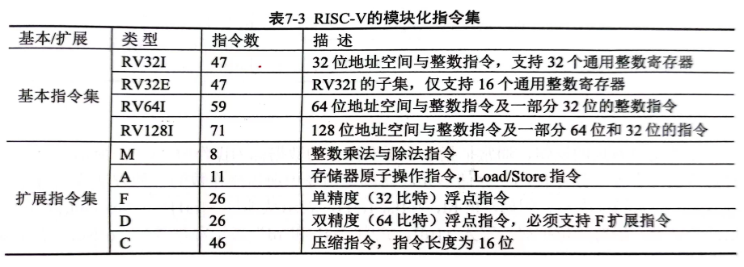

（1）指令保留字简表：

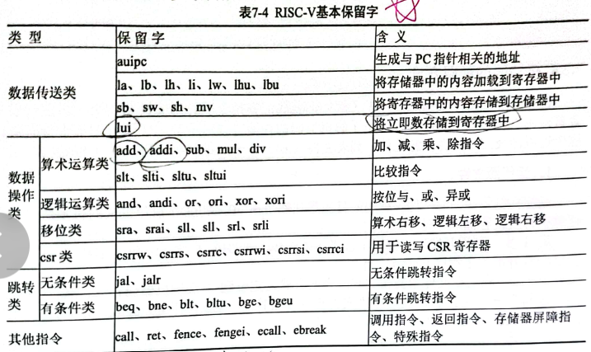

（2）寻址方式：

①立即数寻址：操作数直接通过指令给出，数据包含在指令编码中，随着指令一起被编译成机器码存储于程序空间中。

②寄存器寻址：在寄存器寻址中，操作数来自寄存器。

③偏移寻址及寄存器间接寻址：在偏移寻址中，操作数来自存储单元，指令中通过寄存器及偏移量给出存储单元的地址。偏移量不超过4KB（指令编码中偏移量为12位）。偏移量为0的偏移寻址也称为寄存器间接寻址。

### 7.3 RISC-V基本指令分类解析

1、数据传送类指令

（1）取数指令：存储器中内容加载（load）到寄存器中的指令如表所示，其中lw，lh和lb指令分别表示加载来自存储器单元的一个字、半字和单字节，进行符号位扩展至 32位后写回指定寄存器 rd 中。lhu 和 lbu指令分别表示加载来自存储器单元的半字和单字节，进行高位补 0扩展至32位后写回指定寄存器 rd 中。

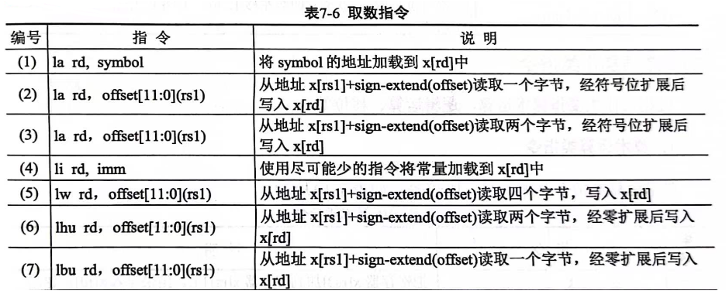

（2） 存数指令：寄存器中的内容存储（store）至存储器中的指令如表所示。SW、SH和SB指令将rs2寄存器中的字、低半字或低字节存储到存储器单元。存储器单元地址由 rs1 与进行符号位扩展的偏移量 offset之和决定。

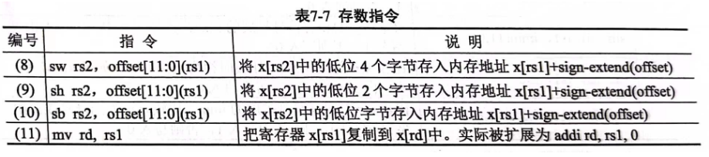

（3） 生成与指针PC相关地址指令：auipc指令（如表所示）将20位立即数的值左移12位（低12位补0）成为一个32位数，将此数与该指令的 PC 值相加，将加法结果写回寄存器 rd中。

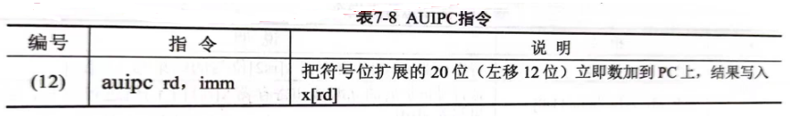

（4） lui指令：lui指令（如表所示）将20位立即数的值左移12位（低12位补0）成为一个32位数，将此数写回寄存器 rd 中。

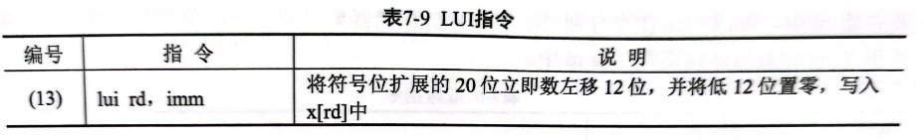

2、数据操作类指令

（1）算术运算类指令：算术运算类指令有加、减、比较等。

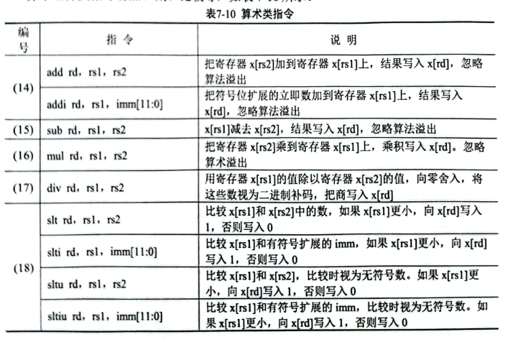

（2）逻辑运算类指令：AND、XOR和OR指令把寄存器 Rn、Rm值逐位与、异或和或操作。

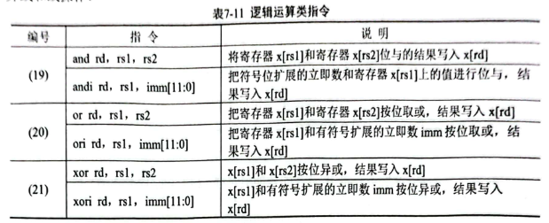

（3） 移位类指令：SRA、SRL和SLL指令，将寄存器rs1值由寄存器rs2（低五位有效）或立即数shamt[4:0]决定移动位数，执行算术右移、逻辑右移和逻辑左移操作。rd 为目标寄存器；rs1为存放被移位数据存器；rs2为存放移位长度寄存器；shamt为移位长度。

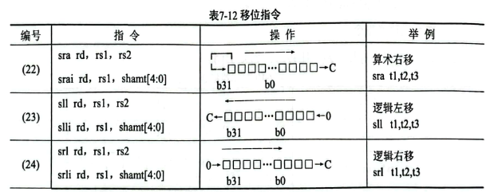

3、跳转类指令：

（1）无条件跳转指令：即一定会发生跳转。

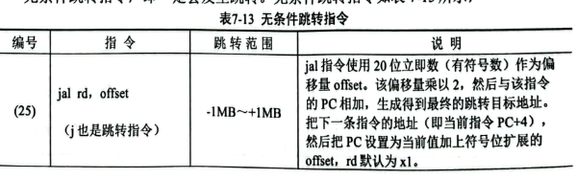

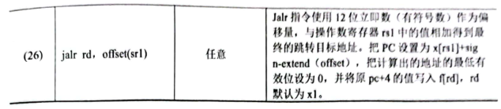

（2）条件跳转指令

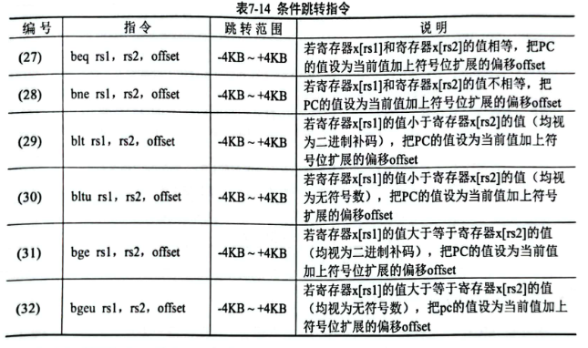

4、控制及状态寄存器类指令：该类指令的访问的是专用的控制及状态寄存器。

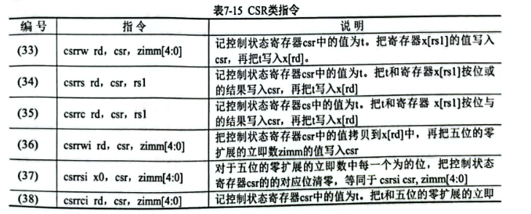



5、其他指令：未列入数据传输类、数据操作类、跳转类、csr类四大类的指令，归为其他指令。

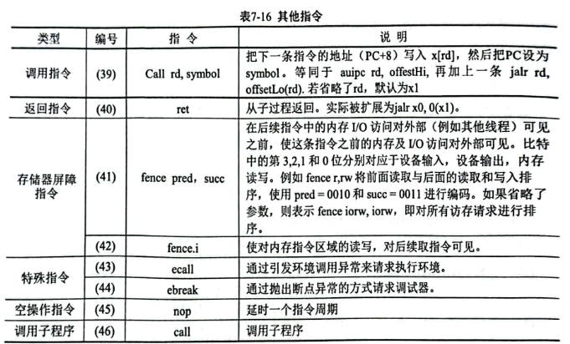

### 7.4 汇编语言的基本语法

1、汇编语言的格式：

汇编语言源程序以行为单位进行设计，每行最多可以包含以下 4 部分：

标号： 操作码 操作数 注释

（操作数单独不行）

（1） 标号（labels）

对于标号有下列要求及说明。

①如果一个语句有标号，则标号必须书写在汇编语句的开头部分

②常见的标号分为文本标号和数字标号。

③文本标号在一个程序文件中是全局可见的，因此只能定义一次。

④文本标号通常被作为分支或跳转指令的目标地址。

⑤数字标号为0~9之间的数字表示的标号，数字标号属于一种局部标号，需要时可以被重新定义。在被引用时，数字标号通常需要带上一个字母“f”或者“b”的后缀，“f”表示向前，“b”表示向后。

⑥编译器对标号中字母的大小写敏感，但指令不区分大小。

⑦标号长度基本不受限制，但实际使用时通常不超过 20个字符。如果希望更多的编译器能够识别，则建议标号（或变量名）的长度小于8个字符。

⑧标号后必须带冒号“:”

⑨一行语句只能有一个标号，编译器将把当前程序计数器的值赋给该标号。

（2）操作码（opcodes）

操作码包括指令码和伪指令和用户自定义宏，其中伪指令是指能够被 RISC-V 的编译器识别的伪指令。一般的GNU汇编语法中定义的伪操作均可在RISC-V汇编语言中使用。对于有标号的行，必须用至少一个空格或制表符（TAB）将标号与操作码隔开。对于没有标号的行，不能从第1列开始写指令码，应以空格或制表符开头。编译器不区分操作码中字母的大小写。

（3）操作数（perands）

操作数可以是地址、标号或指令码定义的常数，也可以是由伪运算符构成的表达式。如果一条指令或伪指令有操作数，则操作数与操作码之间必须用空格隔开书写。操作数多于一个的，操作数之间用号“，”分隔。操作数也可以是青 V4F 内部寄存器，或者另一条指令的特定参数。操作数中一般都有一个存放结果的寄存器，这个寄存器在操作数的最前面。常数标识编译器识别的常数有十进制（默认不需要前缀标识）、十六进制（用0x前缀标识）、二进制（用0b前缀标识）。圆点“.”：如果圆点“.”单独出现在语句操作码之后的操作数位置上，则代表当前程序计数器的值被放置在圆点的位置。例如，b.指令代表转向本身，相当于永久循环。在调试时希望程序停留在某个地方可以添加这种语句，调试之后应删除。

（4）注释（comments）

注释是说明文字，建议汇编语言的注释以“/*”开始，以“*/”结束。这种注释可以包含多行，也可以独占一行。

2、常用伪指令简介

（1） 系统预定义的段：C语言程序在经过gcc编译器最终生成elf格式的可执行程序。.elf可执行程序是以段为单位来组织文件的。通常划分为如下3个段: .text、.data和.bss，其中，.text 是只读的代码区；.data 是可读可写的数据区，.bss是可读可写且没有初始化的数据区。.text段的开始地址为0x0，接着分别是.data 段和.bss 段。

（2） 常量的定义：汇编代码常用的功能之一为常量的定义。使用常量定义，能够提高程序代码的可读性并且使代码维护更加简单，常量的定义可以使用.equ汇编指令。

（3） 程序中插入常量：对于大多数汇编工具来说，一个典型的特性为可以在程序中插入数据。

（4）条件伪指令：if 条件伪指令后面紧跟一个恒定的表达式（即该表达式的值为真），并且最后要以.endif结尾。中间如果有其他条件，可以用.else填写汇编语句。.ifdef标号表示如果标号被定义，则执行下面的代码。

（5）文件包含伪指令：.include 伪操作用于指示汇编器该汇编程序的逻辑文件名。利用它可以把另一个源文件插当前的源文件一起汇编，成为一个完整的源程序。filename 是一个文件名，可以包含文的绝对路径或相对路径，但建议对于一个工程的相关文件放到同一个文件夹中，因此更的时候使用相对路径。

### 7.5 汇编语言工程举例：控制小灯闪烁

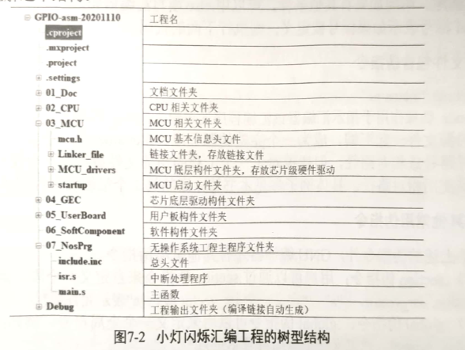

汇编工程仅包含一个汇编主程序文件，该文件名固定为 main.s。汇编程序的主体是程序的主干，要尽可能简洁、清晰、明了，程序中的其余功能，尽量由子程序去完成，主程序主要完成对子程序的循环调用。主程序文件main.s，包含有以下内容：

1、工程描述。工程名、程序描述、版本、日期等。

2、包含总头文件。声明全局变量和包含主程序文件中需要的头文件、宏定义等。

3、主程序。主程序一般包括初始化与主循环两大部分。初始化包括堆栈初始化、系统初始化、I/O 端口初始化、中断初始化等。主循环是程序的工作循环，根据实际需要安排程序段，但一般不宜过长，建议不要超过 100 行，具体功能可通过调用子程序来实现或由中断程序实现。

4、内部直接调用子程序。若有不单独存盘的子程序，建议放在此处。这样在主程序总循环的最后一个语句就可以看到这些子程序。每个子程序不要超过 100 行。若有更多的子程序请单独存盘，单独测试。

### 7.6 理解汇编工程中的GPIO构件

1、GPIO通用基础知识

（1）GPIO概念：输入/输出（Input/Output，I/O）接口，是MCU同外界进行交互的重要通道，MCU与外部设备的数据交换通过I/O接口来实现。I/O接口是一电子电路，其内部有若干专用寄存器和相应的控制逻辑电路构成。

通用I/O也记为GPIO (General Purpose I/0)，即基本输入/输出，有时也称并行O或普通 IO，它是 IO的最基本形式。电源(Vcc)代表高电平，对应数字信号“1”；地（GND）代表低电平，对应数字信号“0”。作为通用输出引脚，MCU内部程序通过端口寄存器控制该引脚状态，使得引脚输出“1”（高电平）或“0”（低电平），即开关量输出。作为通用输入引脚，MCU内部程序可以通过端口寄存器获取该引脚状态，以确定该引脚是“1”（高电平）或“0”（低电平），即开关量输入大多数通用IO引脚可以通过编程来设定其工作方式为输入或输出，称之为双向通用I/O。

（2） 输出引脚的基本接法：

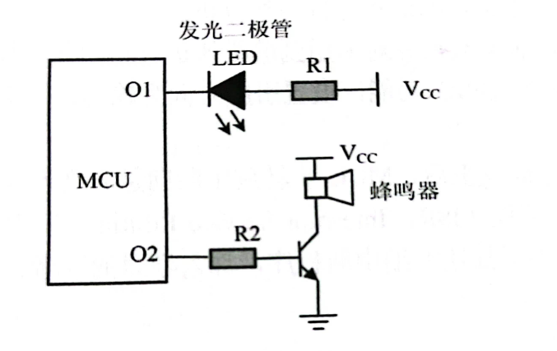（低电平亮，高电平响）

（3）上拉下拉电阻与输入引脚的基本接法：

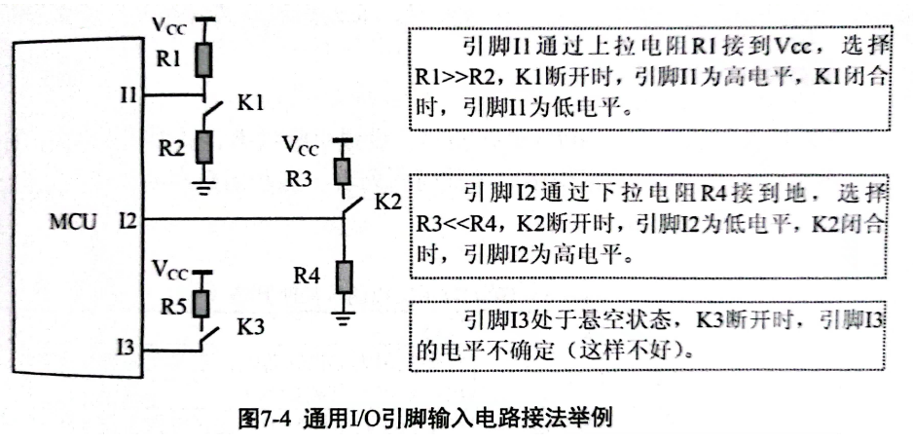

2、GPIO构件的使用方法：

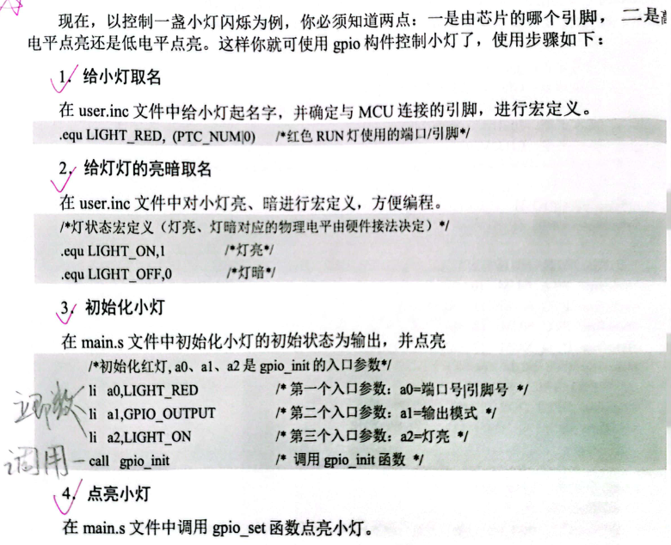

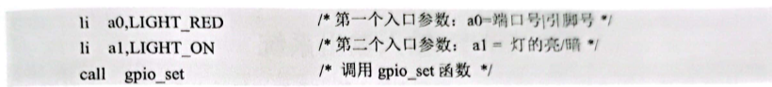

### 本章学习总结及体会

本章我主要学习了指令系统与汇编语言。指令系统是计算机的“心脏”，它规范了计算机如何进行各种操作和处理数据；而汇编语言，则是一座“桥梁”，将人类可读的指令转换为机器可以执行的代码。

我对RISC-V架构体系进行了深入研究，探索了它的核心理念、起源、演变历程以及指令集的设计哲学。RISC-V作为一个开源的指令集架构，它的可扩展性、适应性和出色性能给我留下了深刻的印象。与此同时，我还进一步探索了与寄存器相关的知识，寄存器是CPU中的一个重要组成部分，对于暂时存储数据、计算结果和地址信息起到了至关重要的作用。

除此之外，我还对汇编语言的基本语法和编写技巧进行了学习。汇编语言虽然是一种较为底层的语言，但它与机器语言相比更加易于人类理解和编写。在学习中，我掌握了很多基础的汇编指令，并尝试编写了一些简单的汇编程序，从而加深了我对汇编语言的理解和应用能力。

最后，这一章还引导我了解了GPIO构件的基础知识及其应用方法。GPIO，即通用输入/输出口，是现代计算机体系中的一个关键组件。借助程序，GPIO能够与外部设备进行交互和通讯，从而实现各种复杂的功能需求。

回顾这一章的学习历程，我不仅深入理解了指令系统与汇编语言的基本原理和设计思路，还掌握了RISC-V架构、寄存器、汇编语言和GPIO构件的相关知识、应用场景以及编程技巧。这一切都让我更加深入地理解了计算机的内部机制，并为我在未来进行底层程序设计奠定了坚实的基础。

## 第8章 输入输出系统

### 8.1 中断系统与定时器

1、关于中断的通用基础知识

（1）中断的基本概念：

① 中断与异常的基本含义。中断与异常属于同一概念的两种不同产生条件。异常(exception)是 CPU 强行从正常的程序运行切换到由某些内部或外部条件所要求的处理任务上去，这些任务的紧急程度优先于 CPU 正在运行的任务。引起异常的外部条件通常来自外围设备、硬件断点请求、访问错误和复位等;引起异常的内部条件通常为指令、不对界错误、违反特权级和跟踪等。一些文献把硬件复位和硬件中断都归类为异常，把硬件复位看作是一种具有最高优先级的异常，而把来自 CPU 外围设备的强行任务切换请求称为中断 (interrupt)，软件上表现为将程序计数器 (PC)指针强制转到中断服务例程入口地址运行。CPU 对中断与异常具有同样的处理过程，本书随后在谈及这个处理过程时统称为中断。

② 中断源与中断向量号。可以引起CPU中断的外部器件被称为中断源。一个CPU通常可以识别多个中断源，每个中断源产生中断后，若程序允许，会打断当前正在运行个CPU能识的程序，转而运行相应的中断服务例程 (Interrupt Service Routine，ISR)别多个中断源，芯片制造时，给 CPU 能够识别的各个中断源编个号，就叫中断向量号。通常情况下，在程序书写时，中断向量表按中断向量号从小到大的顺序填写中断服务例程ISR的首地址，不能遗漏。即使某个中断不需要使用，也要在中断向量表对应的项中填入缺省中断服务例程ISR的首地址，因为中断向量表是连续存储区，与连续的中断向量号相对应。有的芯片区分内核中断与非内核中断，把非内核中断的编号称为为中断请求(Interrupt Request，RQ)号，即IRQ号，有的芯片不加区分。

③ 中断优先级、可屏蔽中断和不可屏蔽中断。在进行 CPU设计时，一般定义了中断源的优先级。若 CPU 在程序运行过程中，有两个以上中断同时发生，则优先级最高的中断得到最先响应。根据中断是否可以通过程序设置的方式被屏蔽，可将中断划分为可屏蔽中断和不可屏蔽中断两种。可屏蔽中断是指可以通过程序设置的方式来决定不响应该中断，即该中断被屏蔽了。不可屏蔽中断是指不能通过程序方式关闭的中断。

（2）中断处理的基本过程：

①中断请求与中断采样

②中断响应与中断处理

2、定时器通用知识：

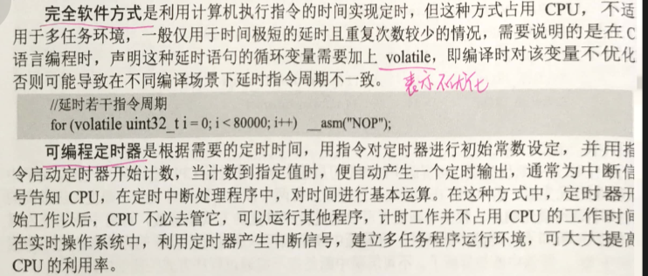

3、内核中系统定时器SysTick：

（1）SysTick定时器的寄存器

（2）SysTick构件制作过程：

① 梳理初始化流程，SysTick 是一个 64 位加减计数器，采用减 1计数的方式工作数到 0，或采用加 1计数的方式工作计数到比较值，均可产生 SysTick 异常（中断）中断号为 12。初始化时，选择时钟源（决定了计数频率）、设置计数比较寄存器(决定了溢出周期)、设置优先级、允许中断，使能该模块。由此，该定时器开始工作，若采用减1计数，计数器的初值为计数比较寄存器中的值，计数到 0，采用加 1计数，计数器的初始值为 0，计数到比较值，状态寄存器的溢出标志位 CNTID 均会被自动置1，产生中断请求，同时，计数器自动重载初值继续开始新一轮计数。

② 确定初始化参数及其范围。

③ 中断优先级设置函数 NVIC SetPriority。

（3）SysTick构件测试工程:

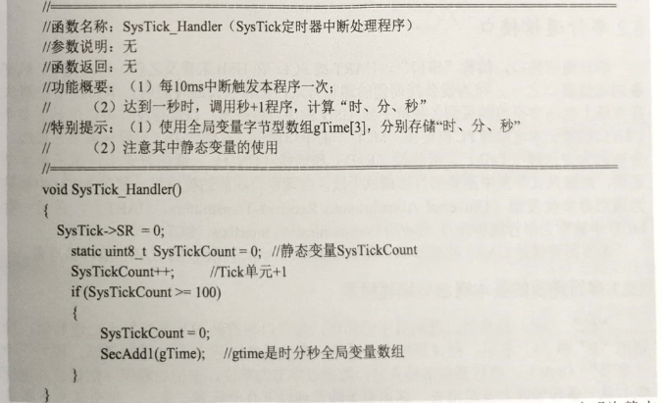

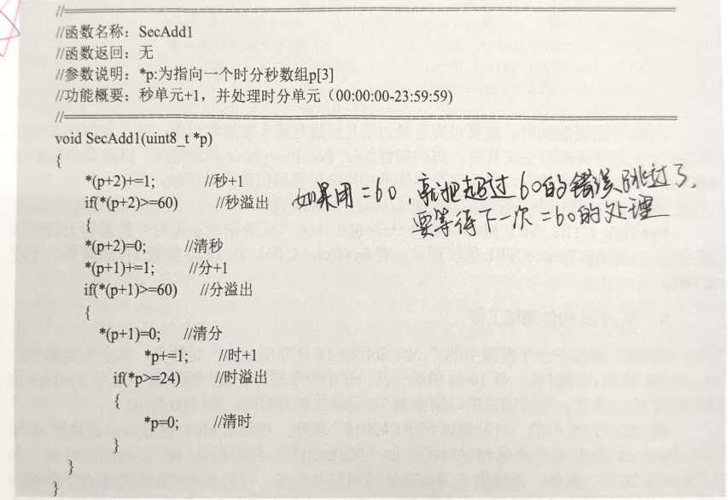

### 8.2 串行通信接口

1、串行通信的基本概念与编程模型

（1）异步串行通信的格式

在 MCU 的英文芯片手册上，通常说的异步串行通信采用的是 NRZ 数据格式，英文全称是:“standard non-return-zero mark/space data format”，可以译为:“标准不归零号/空号数据格式”。这是一个通信术语“不归零”的最初含义是:用负电平表示一种进制值，正电平表示另一种二进制值，不使用零电平。“mark/space”即“传号/空号分别是表示两种状态的物理名称，逻辑名称记为“1/0”。

这种格式的空闲状态为“1”，发送器通过发送一个“0”表示一个字节传输的开始随后是数据位(在MCU中一般是8位或9位，可以包含校验位)。最后，发送器发送1到2位的停止位，表示一个字节传送结束。若继续发送下一字节，则重新发送开始位(这就是异步之含义了)，开始一个新的字节传送。若不发送新的字节，则维持“1”的状态，使发送数据线处于空闲。从开始位到停止位结束的时间间隔称为一字节帧 (byte frame)所以，也称这种格式为字节帧格式。每发送一个字节，都要发送“开始位”与“停止位”，这是影响异步串行通信传送速度的因素之一。

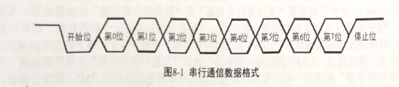

（2）串行通信的波特率

位长(Bit Length)，也称为位的持续时间(Bit Duration)，其倒数就是单位时间内传送的位数，人们把每秒内传送的位数叫做波特率 (Baud Rate)。波特率的单位是:位/秒，记为 bps。bps 是英文 bit per second 的缩写。通常情况下，波特率的单位可以省略。

通常使用的波特率有 1200、1800、2400、4800、9600、19200、38400、57600和115200等。在包含开始位与停止位的情况下，发送一个字节需 10位，很容易计算出，在各波特率下，发送 1K 字节所需的时间。显然，这个速度相对于目前许多通信方式而言是慢的，那么，异步串行通信的速度能否提得很高呢?答案是不能。因为随着波特率的提高，位长变小，以至于很容易受到电磁源的干扰，通信就不可靠了。当然，还有通信距离问题，距离小，可以适当提高波特率，但这样毕竟提高的幅度非常有限，达不到大幅度提高的目的。

2、串行通信的硬件信号变换（可以传输多远）

（1）RS232

RS232采用负逻辑，-15V~-3V为逻辑“1”，+3V~+15V为逻辑“0”。RS232最大的传输距离是 30m，通信速率一般低于 20kbps。当然，在实际应用中，也有人用降低通信速率的方法，通过 RS232 电平，将数据传送到 300m之外，这是很少见的，且稳定性很不好。

（2）RS485

此外，为了组网方便，还有一种标准，称为 RS485，它采用差分信号负逻辑，-2V~-6V 表示“1”，+2V~+6V 表示“0”。硬件连接上，采用两线制接线方式，工业应用较多。所谓差分，就是两线电平相减，得出一个电平信号，可以较好地抑制电磁干扰。

（3）TTL-USB串口

### 8.3 A/D转换

1、ADC的通用基础知识

（1）模拟量、数字量及模/数转换器的基本含义

①模拟量 (Analogue quantity) 是指变量在一定范围连续变化的物理量，从数学角度，连续变化可以理解为可取任意值。

②数字量 (Digital Quantity) 是分立量，不可连续变化，只能取一些分立值。现实生活中，有许多数字量的例子，如 1 部手机、2 部手机……在计算机中，所有信息均使用二进制表示。例如，用一位只能表达 01两个值，8 位可以表达 0、1、2、……、254、255，共 256 个值，不能表示其他值，这就是数字量。

③模/数转换器 (Analog-to-Digital Converter，ADC)是将电信号转换为计算机可以处理的数字量的电子器件，这个电信号可能是由温度、压力等实际物理量经过传感器和相应的变换电路转化而来的。

（2）与A/D转换编程直接相关的技术指标

①转换精度：转换精度(Conversion accuracy) 是指数字量变化一个最小量时对应模拟信号的变化量，也称为分辨率(Reselution)，通常用模数转换器ADC的二进制位数来表征，通常有 8位、10位、12位、16位、24位等，转换后的数字量简称A/D 值。通常位数越大，精度越高。设 ADC 的位数为 N，因为N位二进制数可表示的范围是 0~(2N-1)，因此最小能检测到的模拟量变化值就是 1/2N。

（实际要在理论上减1位或2位，最好是2位）

②软件滤波问题：即使输入的模拟量保持不变，常常发现利用软件得到的 A/D 值也不一致，其原因可能有电磁干扰问题，也可能有模数转换器 ADC 本身转换误差问题，但是许多情况下，可以通过软件滤波(Filter)方法给予解决。

③物理量回归问题：在实际应用中，得到稳定的 AD 值以后，还需要把 A/D 值与实际物理量对应起来，这一步称为物理量回归(Regression)。

（3）与A/D转换编程关联度较弱的技术指标

① 量化误差。在把模拟量转换为数字量过程中，要对模拟量进行采样和量化，使之转换成一定字长的数字量，量化误差(Quadratuer Error)就是指模拟量量化过程而产生的误差。

② 转换速度。转换速度通常用完成一次 A/D 转换所要花费的时间来表征。在软件层面上，A/D 的转换速度与转换精度、采样时间(Sampling Time)有关，其中可以通过降低转换精度来缩短转换时间。转换速度与 A/D 转换器的硬件类型及制造工艺等因素密切相关，其特征值为纳秒级。

③ A/D 参考电压。A/D 转换需要一个参考电平。比如要把一个电压分成 1024份，每一份的基准必须是稳定的，这个电平来自于基准电压，就是 A/D 参考电压。

### 8.4 DMA方式

1、DMA的含义：

为了提高 CPU的使用效率，人们提出了许多减轻 CPU 负担的方法。直接存储器存取(DirectMemoryAccess，DMA)是一种数据传输方式，该方式可以使数据不经过CPU直接在存储器与 I/O 设备之闻、不同存储器之间进行传输。这样的好处是传输速度快，且不占用CPU的时间。

2、DMA控制器：

MCU内部的DMA控制器是一种能够通过专用总线将存储器与具有 DMA能力的外设连接起来的控制器。一般而言，DMA 控制器含有地址总线、数据总线和控制寄存器。

3、DMA的一般操作流程

①CPU向DMA发出请求。

②DMA 响应。

③DMA 传输。

④DMA 结束。

### 本章学习总结及体会

在本章中，我学习了计算机的输入输出系统涵盖了中断系统与定时器、串行通信接口、A/D转换以及DMA方式等核心概念。这些知识点不仅是计算机硬件设计的基石，更对理解计算机如何进行输入输出及其背后的实现机制有着至关重要的作用。

我们首先探索了中断系统与定时器的工作原理。中断系统作为计算机输入输出流程的核心组件，负责在外部设备发出请求时，迅速中断CPU的当前任务并转至处理外部请求，以确保外部设备的顺畅运作。而定时器，作为一种特殊的中断装置，能够按照预设的时间间隔生成定时中断，为操作系统提供了心跳检测、时钟显示等实用功能。

紧接着，我学习了串行通信接口的基础知识。串行通信以其传输距离远、适用于远程数据传输的特点而广受青睐。在此过程中，我掌握了异步串行通信和同步串行通信两种主要类型，并深入研究了波特率选择、帧格式、同步方式以及校验码等关键实现要素。

随后，A/D转换的学习让我理解了模拟信号如何被转化为数字信号以供计算机处理。在这一过程中，信号采样、信号保持、量化和编码等环节尤为关键，同时对精度、速度、噪声、驱动能力及输入电阻等参数也要细致考量。

最后，DMA方式的学习揭示了一种高效的输入输出处理方法。通过DMA方式，我们能够避免CPU在输入输出过程中频繁而低效地访问外部设备，取而代之的是让DMA控制器直接访问内存并通过中断机制知会CPU数据传输已完成。这种方式不仅提升了计算机的输入输出效率，也显著减轻了CPU的工作负担，因此在大量数据传输的场景中得到了广泛应用。

回顾这一阶段的学习，我深刻体会到输入输出系统作为计算机硬件设计不可或缺的一部分，其重要性不言而喻。通过对中断系统与定时器、串行通信接口、A/D转换以及DMA方式的深入学习与实践，我不仅增进了对计算机输入输出工作流程的理解，更提升了自己在计算机硬件设计领域的专业素养和技能水平。

## 第9章 存储器

### 9.1 存储器概述

1、概述：计算机中的存储器是具有“记忆功能”的设备，它采用二进制的“0”和“1”来存储信息。现代冯·诺伊曼计算机是以存储器为中心，任何数据在传输、输入和输出的过程中都必须经过存储器的中转。

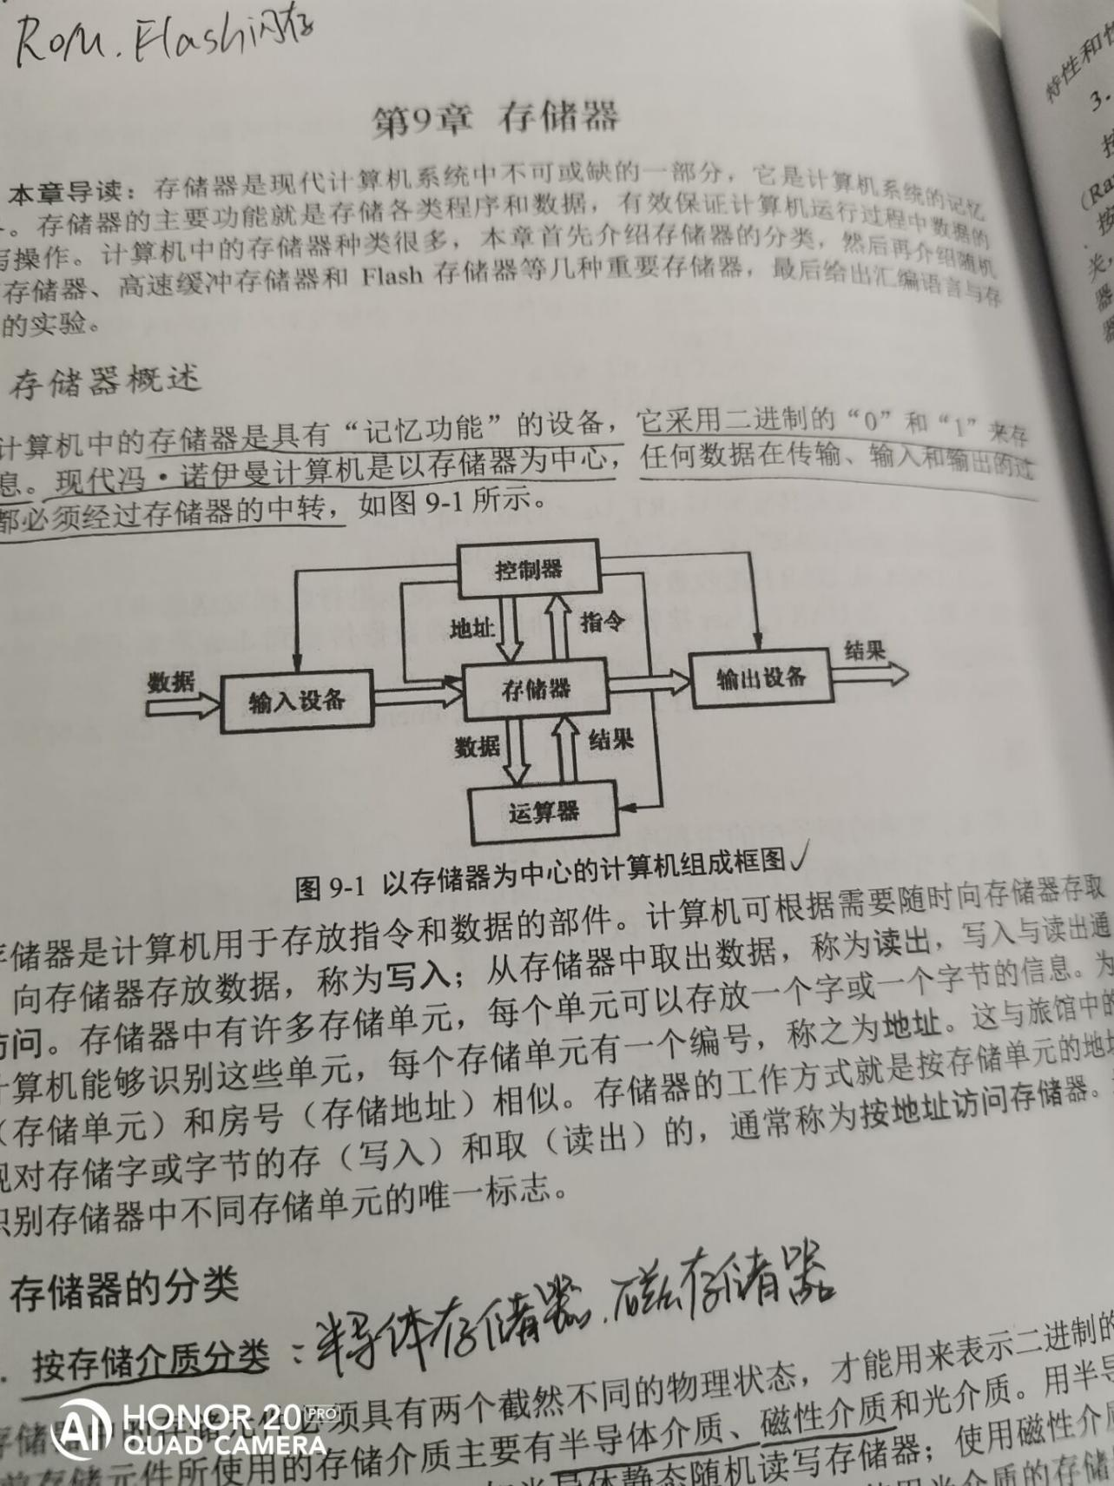

存储器是计算机用于存放指令和数据的部件。计算机可根据需要随时向存储器存取数据。向存储器存放数据，称为写入;从存储器中取出数据，称为读出。存储器中有许多存储单元，每个单元可以存放一个字或一个字节的信息。为了使计算机能够识别这些单元，每个存储单元有一个编号，称之为地址。这与旅馆中的房间(存储单元) 和房号(存储地址)相似。存储器的工作方式就是按存储单元的地址来实现对存储字或字节的存(写入)和取(读出)的，通常称为按地址访问存储器。地址是识别存储器中不同存储单元的唯一标志。

2、存储器的分类

（1）按存储介质分类：半导体存储器，磁存储器

（2）按在计算机系统中的层次（作用）分类：寄存器、主存储器、辅助存储器、高速缓冲存储器（Cache,简称高速缓存）

（3）按存取方式分类：

①随机读写存储器（Random Access Memory）：随机读写存储器的存储单元既能被读又能被写，通过指令可以随机地、按地址对各个存储单元进行访问，访问所需要的时间基本固定，而与存储单元地址无关，但是信息在断电后不能继续保存。在计算机系统中，主存储器都采用随机读写存储器。

②只读存储器（Read-Only Memory，ROM）；只读存储器是一种对其内容只能读出不能写入的存储器，即预先一次性写入的存储器。只读存储器断电后仍能保存信息。

（4）按信息的可保存性分类：在断电后还能保存信息的存储器称为永久记忆的存储器；反之，称为非永久记忆存储器。例如，磁盘、光盘及U盘都是永久记忆存储器，而半导体随机读写存储器（RAM）就是非永久记忆存储器。

3、存储器的层次结构

（1）存储器的速度、容量和位价的关系如图9-2所示，越往上层，位价比越高，速度越快。处于最上层的是寄存器，它的容量很小，也许128B就合适了，它的典型访问时间是几个纳秒，可以满足CPU的要求。第二层是高速缓冲存储器（Cache），它的容量可以是几兆字节，它的典型访问时间是寄存器的几倍。第三层是主存储器，简称主存，在各种不同类型的存储器中，主存是最重要的部分，因为计算机当前正在执行的程序和处理的数据都是存放在主存中的，任何程序如果要在计算机中执行，首先必须将其调入主存才能由CPU执行。

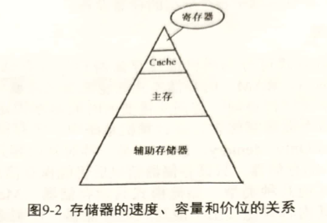

（2）存储系统的工作原理：CPU首先访问Cache，如果Cache中没有所需要的内容，则存储系统通过辅助硬件到主存中去查找；如果主存没有CPU要访问的内容，则存储系统通过辅助硬件或软件到辅存中去查找；然后，把找到的数据逐级调入相应的存储器中。

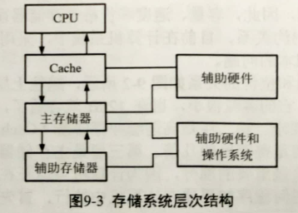

### 9.2 主存储器与随机读写存储器

1、主存储器的工作原理

主存储器可以由多种器件组成，CPU 对组成主存的这些半导体器件的访存过程是类似的。如图所示，CPU与存储器通过总线连接，在“读”存储器时，CPU通过地址总线(AB)和控制总线(CB)分别给出所需字的存储器地址和访存“读”控制信号，然后等待存储器将读出的字送到数据总线(DB)上，并通知CPU“读”作完成，CPU 从数据总线上读取这个字，结束“读”存储器的工作;在“写”存储器时，CPU 通过地址总线和数据总线分别给出欲写字的存储器地址和字的内容，CPU 还通过控制总线给出访存“写”控制信号，然后等待，存储器将数据总线上送来的字写入指定地址的存储单元，并通知CPU“写”操作完成，CPU结束“写”存储器的工作。

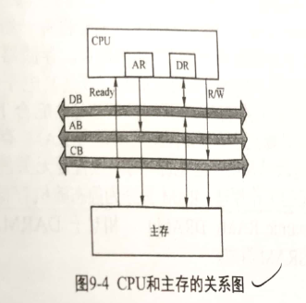

计算机中的任何操作都是按照时间节拍有序进行的，由于各器件的操作都存在延时，为保证读/写的可靠性，应当在存储器的地址输入端和数据端分别安排一个寄在器，用来存放地址信号和数据信号，这两个寄存器分别称为存储器地址寄存器(MAR)和存储器缓冲寄存器 (MBR)或存储器数据寄存器 (MDR) ，下图所示为随机读写存储器的示意图。

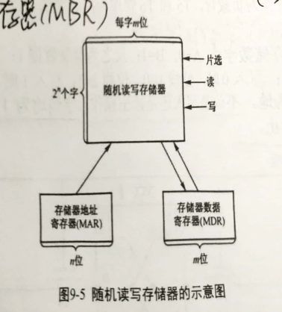

2、随机读写存储器

随机读写存储器 (RAM，Random Access Memory)可以随时从任何一个指定地址的存储单元中读取数据，也可以随时将数据写到任何一个指定地址的存储单元中。RAM 掉电后将丢失数据，即一旦断开电源，RAM中所存储的信息就会随之丢失，不利于信息的长期保存。RAM的内部结构如图所示。

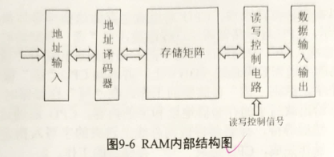

按照 RAM 存储单元的工作原理，RAM 又分为静态随机存储器 (Static RAM,SRAM)和动态随机存储器 (Dynamic RAM，DRAM)。

（1）SRAM存储单元

静态存储单元是在静态触发器的基础上附加门控管而构成的。SRAM将每个位存储在一个双稳态存储器单元，每个单元可用六个MOS管电路实现，如图9-7所示。图中的T1和T2管构成双稳态正反馈电路，T3和T4管作为负载管，T5和T6管作为控制字线和位线的门控管。原理分析如下：

①约定：设存储数字0：A=0，B=1；反之为存储数据1：A=1，B=0。读出数字：以位线1的状态为准；写入0时，位线1=0，位线2=1；写入1时，位线1=1，位线2=0。VCC为电源，VSS为地。不论是写入还是读出操作，字线均为1，T5、T6导通，保持时，字线为0，T5、T6截止。

②假设目前存储的数据为0，下面看看“”是如何被保持的。按照约定，存储数据0：A=0,，分析一下，可否保持？当处于数据保持时（即没有读写操作），字线为0，T5、T6截止，相当于没有这两个MOS管。由于A=0→T4导通，T2截止→1又由于T3截止，T1导通→A＝0，处于稳定状态。T4向上BVCC＝1）

③0如何被读出？RAM单元处于0状态，即A=0,B=1。按照约定，读出数字以位线1的状态为准，只要分析出位线1＝0即可。读出时，字线为1，T5、T6导通，位线1=A=0，位线2=B=1，系统对位线1进行采样，获得0。

④如何写入1？按照约定，写入1时，位线，位线2=0。设当前处于0状态，则即A=0B=1。写入时，字线为1，T5、T6导通，则＝位线1=1；由于A=1→T4T4截止，T2导通→B=0（位线2=0在T6导通情况下，也保证了这一点）；由于B=0→T3导通，T1截止→A=1（位线1=1在T5导通情况下，也保证了这一点）。因此，该单元变成了保持，撤出写信号后，数据得以保持。

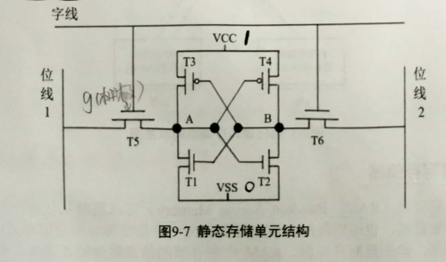

⑤同理，可以分析其他情况。

SRAM的优点是工作速度较高，性能稳定，不需要外加额外刷新电路，一般用于规模较小的快速存储器。缺点是每个存储单元需要由6个MOS管组成，集成度较低，功耗也较大。在电路工作时，即使不进行读写操作，只要保持在加电状态下，电路中就一定有MOS管导通，带来功率消耗，因此，SRAM功耗较大，集成度不能做得很高。

对于SRAM，数据一旦写入，其信息就稳定的保存在电路中等待读出。无论读出多少次，只要不断电，此信息会一直保持下去。SRAM初始加电时，其状态是随机的。写入新的状态，原来的旧状态就消失了，新状态会一直维持到写入新的状态为止。

（2）DRAM

常见的DRAM存储单元结构有四管MOS型、三管MOS型和单管MOS型。

如图，单管MOS型由一个电容和一个访问MOS管组成。当存储单元被选中后，字选择线加载高电平，使得控制管T被打开，电流在数据线和存储电容C之间流动。写入1时，数据线呈高电平状态，电流通过T流入C中，给出C充电；写入0时，数据线呈低电平状态，将C中的电流导出，电容C放电，使其内部不存有正电荷。读出时，如果C中有正电荷，将有电流流过T管，拉升数据线上的电平状态；否则数据线仍保持低电平状态。可以说，动态随机存储器DRAM的存储单元是靠电容的充放电存储数据的。

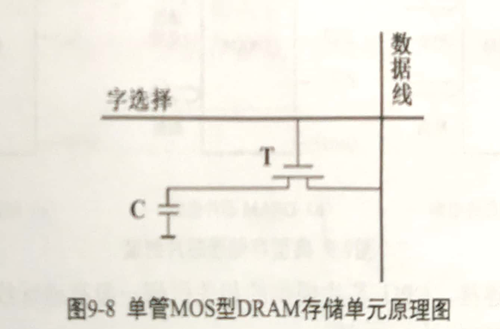

DRAM的读取是破坏性的读取,一旦进行读取操作,将可能导致电容中失去正电荷,呈现无电荷状态。因此,必须在读出后进行重写工作,即还原读取前电容的存储状态。电容在实际工作中会有漏电的现象,从而导致内部存储正电荷不足而丢失存储数据的状态。虽然读出后的重写工作可以为电容补充电荷,但是并不是每一个电容在电荷泄漏前都可以被访问到。因此,为了使其能正常工作,即使没有读取操作,,也要进行周期性的重写工作,否则无法长期保持存储状态。正是由于需要周期性的定时刷新,这种利用电容存储电荷性质制成的存储器被称作DRAM。

补充：Random的含义：①相对于顺序访问的存储器而言，CPU可以随机的访问RAM的任意单元

②RAM掉电后将丢失数据，重新上电后，RAM的数据是“随机的”。

### 9.3 存储器芯片的扩展

1、存储芯片介绍

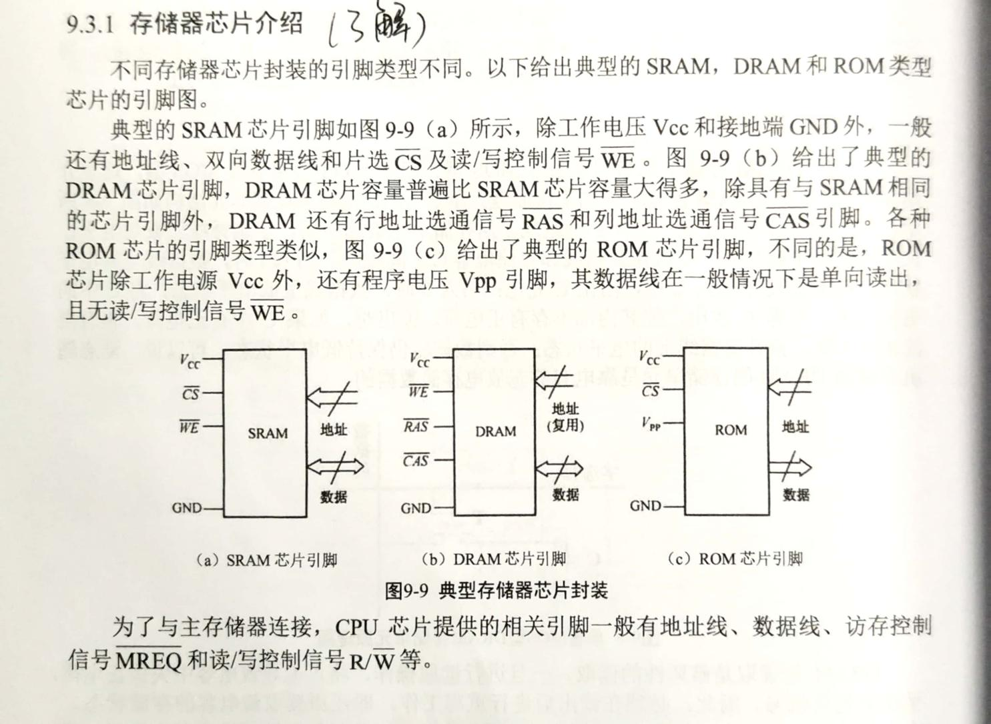

2、存储容量的扩展方法：位扩展、字扩展、字位扩展

### 9.4 高速缓冲存储器Cache

现代计算机系统中，为解决CPU与主存之间速度不匹配的问题而采用一项技术，在CPU与常规主存器之间增设了一级或两级高速小容量存储器，称为高速缓冲存储器，它由高速的SRAM组成。把小容量、高速度的Cache存储器和大容量低速度的主存储器组合起来，得到速度与高速存储器相当的价格适中的存储器。

1、程序访问的局限性

（1）时间局限性：指若某个存储器单元被访问，则在较短时间内仍有可能被访问。

（2）空间局部性：指若某个存储器单元被访问，则其邻近单元较短时间内仍有可能被访问。

2、高速缓冲存储器Cache的工作过程；

（1）Cache 收到CPU访问内存的地址；

（2）Cache将 CPU访问内存的地址分解为块号和块内偏移；

（3）利用 （2）中分解的块号查找 Cache 内部的 Cache块；

（4）如果用（2）中的块号找到一个 Cache 块，即表示命中，然后用（2）中分解的块内偏移去索引该块中的数据：如果当前是读内存，即可立即将 Cache 中缓存的数据返回给 CPU；如果是写操作，根据 Cache 的类型不同，动作会不同；

（5）如果（3）中没有找到对应的 Cache 块，即表示未命中；

（6）如果 Cache 未命中，Cache 首先查找 Cache 内部有没有空闲块；

（7）如果（6）中 Cache 找到一个空闲块，就在该块中装入 CPU 访问内存地址对应的内存块，同时，如果是读内存操作就把这个地址对应的数据返回给 CPU。如果是写内存操作，根据 Cache 的类型不同，动作也会不同；

（8）如果在（6）过程中没有找到一个空闲块，需要使用 Cache管理中的块替换策略我出 Cache 中可替换出去的块。如果 CPU 是读内存操作，那么根据替换块的块号和状态Cache 会决定是否把这个块回写到内存中 (或者直接废除)，最后在该替换出去的块中装入CPU访问内存地址对应的内存块，同时把这个地址对应的数据返回给 CPU。如果 CPU是写内存操作，根据 Cache 的类型不同，Cache 的动作也会不同。

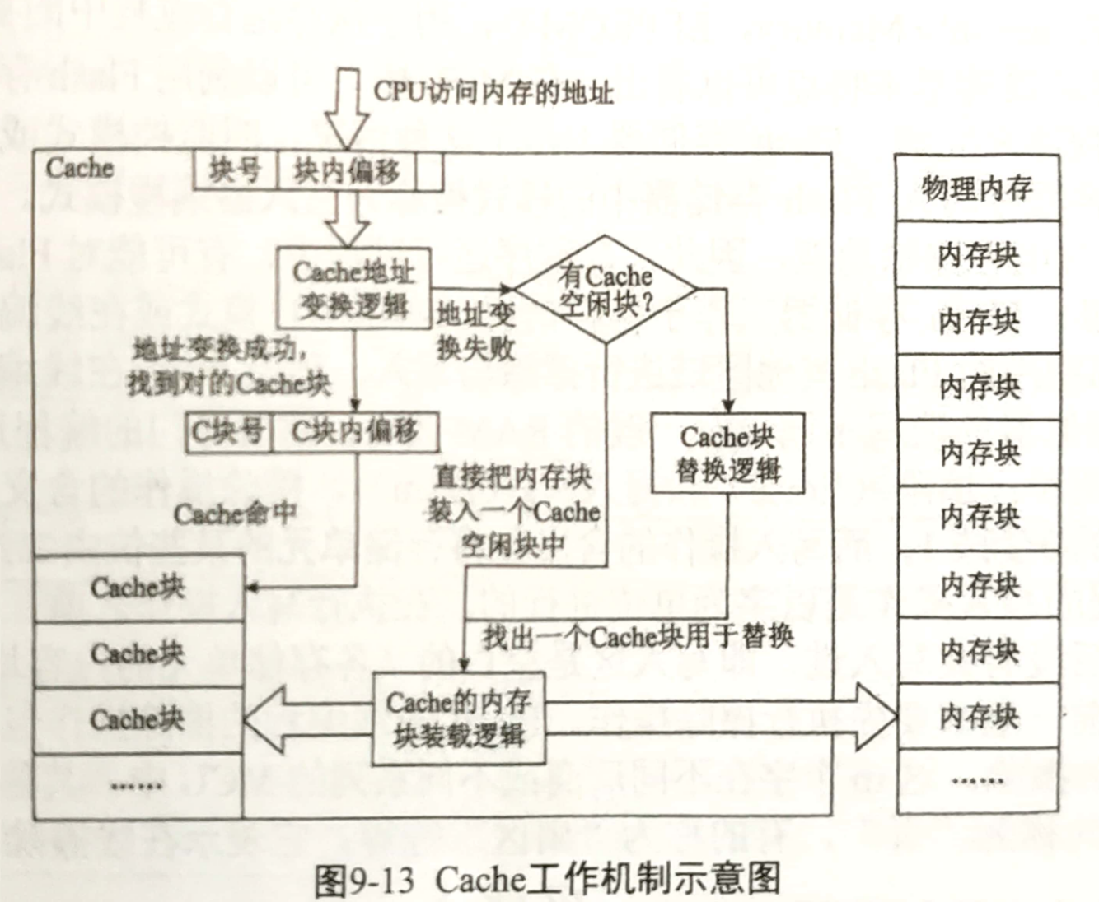

### 9.5 Flash存储器

Flash存储器也称闪存，是高密度非易失性存储器，兼具RAM和ROM的优点。

1、Flash在线编程的通用基础知识

Flash 存储器具有固有不易失性、电可擦除、可在线编程、存储密度高、功耗低和成本较低等特点。

从Flash存储器的基本特点可以看出，在MCU中，可以利用 Flash存储器固化程序，这一般通过编程器来完成。Flash 存储器工作于这种情况，叫监控模式或写入器编程模式即通过编程器将程序写入 Flash 存储器中的模式被称为写入器编程模式。另一方面，由于Flash 存储器具有电可擦除功能，因此，在程序运行过程中，有可能对 Flash存储区的数据或程序进行更新，Flash 存储器工作于这种情况，叫做用户模式或在线编程模式。即通过运行 Flash 内部程序对 Fash 其他区域进行擦除与写入，称为 Flash 在线编程模式。

对 Flash 存储器的读写不同于对一般的 RAM 读写，需要专门的编程过程。Flash 编程的基本操作有两种:擦除 (Erase) 和写入 (Program)。擦除操作的含义是将存储单元的内容由二进制的0变成1，而写入操作的含义是将存储单元的某些位由二进制的1变成0。Flash 在线编程的写入操作是以字为单位进行的。在执行写入操作之前，要确保写入区在上一次擦除之后没有被写入过，即写入区是空白的(各存储单元的内容均为 OxFF)。所以，在写入之前一般都要先执行擦除操作。Flash 在线编程的擦除操作包括整体擦除和以m个字为单位的擦除。这m个字在不同厂商或不同系列的 MCU 中，其称呼不同，有的称为“块”，有的称为“页”，有的称为“扇区”等等。它表示在线擦除的最小度量单位。

2、Flash驱动构件知识要素分析

Flash 具有初始化，擦除和写入、读取(按逻辑地址)、读取(按物理地址) 、保护解除保护、判空等 8 种基本操作。按照构件的思想，可将它们封装成 8 个独立的功能函数，初始化函数完成对 Flash 模块的工作属性的设定，Flash擦除、写入、读取及保护解除保护函数则完成实际的任务。对 Flash 模块进行编程，实际上已经涉及到对硬件底层寄存器的直接操作。因此，可将初始化，擦除和写入等8种基本操作所对应的功能函数共同放置在命名为 flash.c的文件中，并按照相对严格的构件设计原则对其进行封装，同时配以命名为 flash.h 的头文件，用来定义模块的基本信息和对外接口。Flash 驱动构件至少应该包含的函数(或子程序) 如表所示。

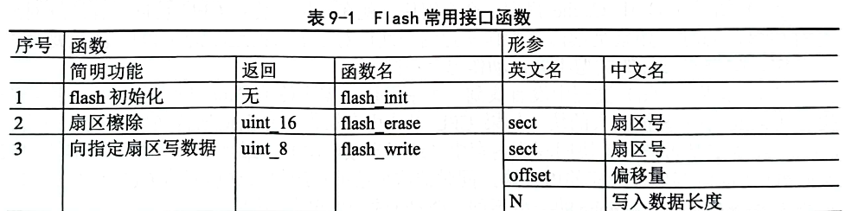

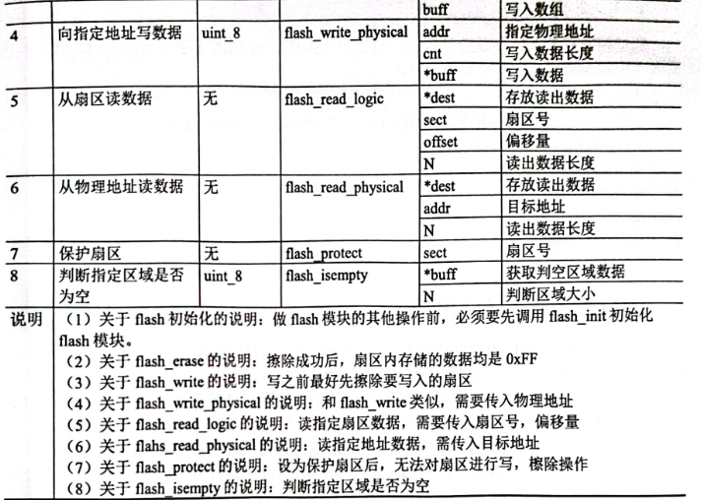

### 9.6 存储器实验设计举例

本次实验将 CPU 内部寄存器和外部存储器指定地址存储的值从1加到 0X2FFF FFFF(805306367)，外部存储器比内部寄存器存取 20秒。实验中加1操作都是在内部寄存器进行的，所不同的是为体现 CPU 使用三总线方式访问外部存储器，因此每次加 1后都将具体的数值存到外部存储器的指定地址处，以模仿三总线存取，存储器设计试验结果展示如下图所示。

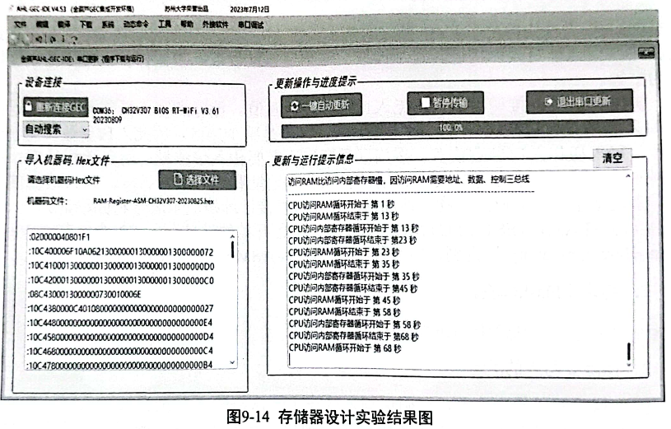

### 本章学习总结及体会

在本章的学习中，我们主要学习了计算机的存储器，主要包括主存储器、高速缓冲存储器和flash存储器等内容。这些内容是计算机硬件设计中非常重要的一部分，对于理解计算机系统的内部结构和工作原理至关重要。

首先，我们学习了主存储器的分类和结构。主存储器是计算机内部用来存储程序和数据的主要存储空间，其结构分为SRAM和DRAM两种类型。SRAM具有较快的读写速度和较小的存储密度，常用于高速缓冲存储器。DRAM则具有较大的存储容量和较低的成本，常用于主存储器。同时，我们还学习了主存储器的组织形式，包括按字节编址和按字编址两种方式，以及其地址映射。

接着，我们学习了高速缓冲存储器（Cache）的原理和实现。Cache是介于CPU和主存储器之间的一层存储器，其作用是缓存常用数据和指令，以减少CPU和主存储器之间的读写操作次数，提高系统性能。Cache采用了联想存储器（Associative Memory）的设计思想，使用了基于时间局部性和空间局部性原理的缓存替换策略，以达到尽量多地缓存CPU需要访问的数据和指令的目的。

最后，我们学习了Flash存储器的结构和应用。Flash存储器是一种非易失性存储器，适合存储大容量的数据和程序。它被广泛应用于各种数字设备上，例如移动设备、摄像机、音频设备等。Flash存储器采用电子擦除技术，支持反复擦写操作，但其擦写速度较慢，存储密度也相对较低。

通过对主存储器、高速缓冲存储器和Flash存储器的学习，我能够更好地理解计算机存储器部分的工作原理和结构组织方式，从而更好地掌握计算机硬件设计的知识和技能。同时，这些知识和技能对于我今后的工作和学习也有着非常重要的意义。

## 第10章 中央处理器

### 10.1 中央处理器的组成及指令的执行

1、计算机系统的基本组成：

计算机系统的基本组成主要包括 3个部分:中央处理器(CPU)，存储器和 O系统它们之间都是通过总线连接的。从物理上来说，总线就是一组导线，其作用就是把信息从一个部件传到另一个部件，源部件先将数据输出到总线上，然后目的部件再从总线上接收这些数据。图给出了一般计算机的组成结构。从图中可以看出，连接系统的总线包括3 种信号:地址信号、数据信号和控制信号，因此传送这3 种信号的总线分别称为地址总线 (Address Bus，AB)、数据总线 (Data Bus，DB)和控制总线 (Control Bus，CB)。

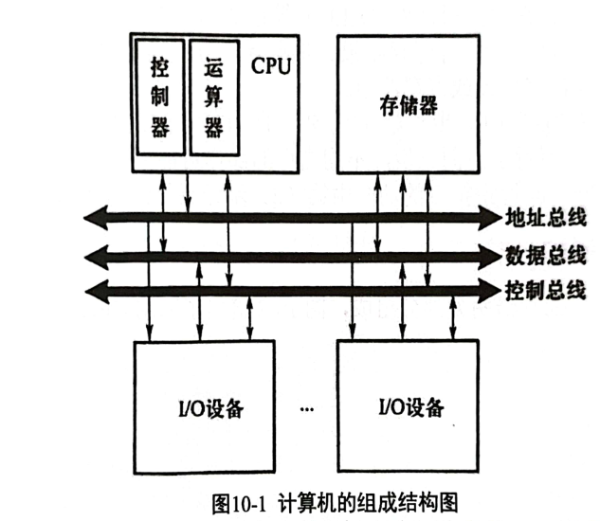

2、指令执行过程：

CPU具有以下4个方面的基本功能: 第一是指令控制，确保计算机指令按程序的顺序执行；第二是操作控制，一条指令的功能通常由若于个操作信号(微操作) 组合起来实现，CPU 控制这些微操作的产生、组合、传送和管理，第三是时间控制，使各种微操作和指令的执行严格按照时间序列进行；第四是数据加工由运算器对数据进行算术运算和逻辑运算。

通常,CPU执行一条指令的流程大致如下:

(1)取指令。从PC指向的内存单元中取出指令送到指令寄存器(Instruction Register,IR);

(2)对R中的指令操作码译码并计算下一条指令地址。不同指令的功能不同,即指令涉及的操作过程不同,因而需要不同的操作控制信号。CPU 将根据不同指令的操作码生成不同的控制信号,以控制数据通路进行不同的操作。

(3)计算源操作数地址并取源操作数。根据寻址方式确定源操作数地址的计算方式,若源操作数是存储器数据,则需要一次或多次访问存储器(例如间接寻址或两个操作数都在存储器中的指令,需要多次访问存储器,若源操作数是寄存器数据,则直接从寄存器取数据。

(4)数据操作。在算数逻辑部件(ALU)等运算部件中对取出的操作数进行运算。

(5)目的操作数地址计算并保存结果。根据寻址方式确定目的操作数的地址计算方式,将运算结果存入存储单元或寄存器中。

3、中央处理器的组成：

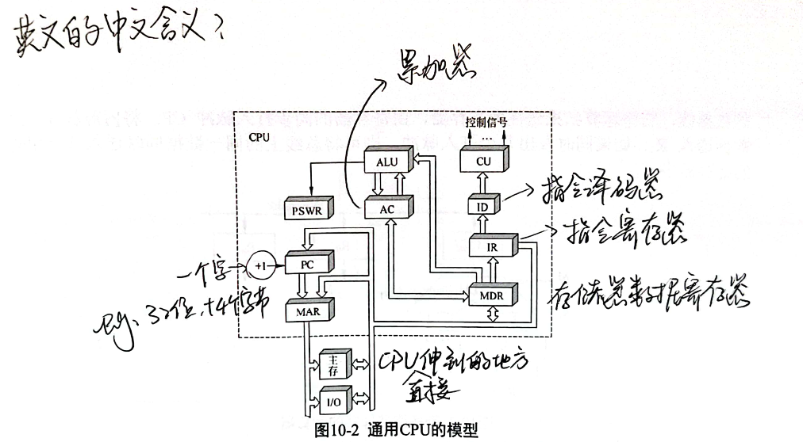

图中ALU表示算术逻辑单元(运算器)，CU表示控制单元(控制器)。

控制器的主要功能包括：

（1）从主存中取出一条指令，并指出下一条指令在主存中的位置；

（2）对指令进行译码或测试，产生相应的操作控制信号，以便启动规定的动作；

（3）控制 CPU、主存和输入输出设备之间的数据流动方向。

运算器的主要功能包括：

（1）执行所有的算术运算；

（2）执行所有的逻辑运算，并进行逻辑测试。

### 10.2 运算器的组成和实现方法

1、加法器和全加器：

1、一位全加器

一位全加器是构成加法器的基本单元。一位全加器实现两位本地二进制数以及低位的进位相加，求得本地和以及向高位的进位。

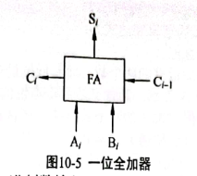

2、串行进位加法器

把n个一位全加器串接起来，就可以进行两个 n位二进制数的相加，如图 9-5 所示。这种加法器称为串行进位加法器，可以看到每一级的计算结果依赖于前一级的进位，其位间进位是串行传送，因此加法时间受位数影响。（缺点：速度慢）

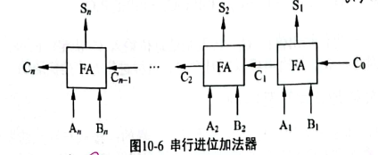

3、并行进位加法器（重点掌握）

显然，串行进位加法器的运算时间太长，要提高加法运算的速度，就要尽可能改变进位串行传送的路径，解决方法之一是采用并行进位法来同时形成各位的进位，从而提高加法运算速度，这种加法器称为并行进位加法器。

已知一位全加器的进位 Ci的逻辑表达式为：

$$C_{i}=A_{1}⋅B_{i}+\left(A_{i}⊕B_{i}\right)C_{i-1}$$

其中，AiBi取决于本地参加运算的两个数，而与低位进位无关，因此称AiBi；为进位产生函数(本次进位产生)，用Gi表示，其含义是：若本位的两个输入均为1，必然要向高位产生进位。 $\left(A_{i}⊕B_{i}\right)C_{i-1}$ 不但与本位的两个数有关，还依赖于低位送来的进位，因此称 $\left(A_{i}⊕B_{i}\right)$ 为进位传递函数(低位进位传递)，用Pi表示，其含义是：当两个输入中有一个为1，低位传长的进位 Ci-1，将向更高位传送，所以进位表达式又可以写成:

Ci=Gi+ PiCi-1

因此可以实现各级进位信号同时形成。

C1=G1+P1C0

C2=G2+P2C1= G2+P2G1+P2P1C0

C3 =G3+P3C2= G3+P3G2+P3P2C1+P3P2P1C0

C4=G4+P4C3= G4+P4G3+P4P3C2+P4P3P2C1+P4P3P2P1C0

上述各式中所有的进位输出仅由 Gi、Pi，及最低进位输入 C0决定，而不依赖于其低位的进位输入 Ci-1，因此各级进位输出可以同时产生。这种进位方式是快速的，与字长无关。

但是，随着加法器位数的增加，C;的逻辑表达式会变得越来越长，输入变量会越来越多，这会使电路结构变得很复杂，所以目前通常采用分组并行进位方式。这种进位方式是把n位字长分为若干小组，在组内各位之间实行快速进位，在组间即可采用串行进位方式，也可以采用并行进位方式。

### 10.3 控制器的组成和实现方法

1、控制器的基本组成：

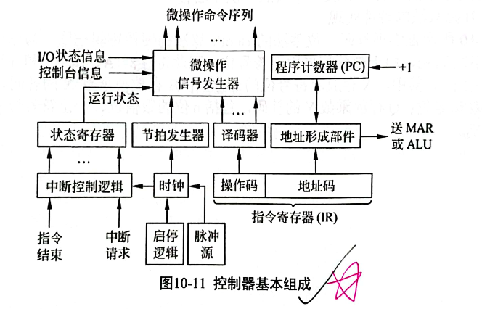

（1）指令部件

指令部件的主要任务是完成取指令操作并分析指令，指令部件主要包括以下部分：

① 程序计数器

指令和数据是不同的，数据的地址可以根据指令中的各字段信息按照某种寻址方式形成，而要从存储器中取指令，控制器一般需要提供一个专门的寄存器来保存指令的地址，这个寄存器就是程序计数器 (Program Counter，PC) 即指令地址寄存器。程序计数器的功能是用来存放当前正在执行的指令地址或者下一条指令的地址。根据冯·诺依曼对存储程序的定义，可知指令在存储器中是顺序存放的，因此，具有自加1功能的计数器应该是最适合用来充当程序计数器的器件。

② 指令寄存器

控制器从内存中取出指令，存放在指令寄存器 (Instruction Register，IR)中，以便控制器对指令进行译码、执行。

③ 指令译码器

指令划分为操作码和地址码字段，为了执行指令寄存器中的指令，必须对操作码进行译码以识别该指令所要求的操作。将指令寄存器中的操作码字段输入指令译码器，操作码经过译码后的信号与操作控制信号形成部件一起产生该指令所需要的，有一定时序关系的操作控制信号序列。

④ 地址形成部件

地址形成部件根据指令的不同寻址方式，形成操作数的有效地址。在微型和小型机可以不设专门的地址形成部件，而利用运算器来进行有效地址的计算。中，

⑤ 地址寄存器

取指令的时候，指令地址由程序计数器 PC 提供，可是当取数据的时候，数据地址的来源并不唯一，可能来自运算器，也可能来自指令的地址码字段或者其他部件。到底由哪个部件将地址送上地址总线呢?最好有一个专门的寄存器来收纳这些可能有多种来源的地址，然后统一在规定的节拍将地址送上总线，这个寄存器就是地址寄存器XAddressRegister，AR)，或称为存储器地址寄存器 (Memory Address RegisterMAR)

⑥ 数据寄存器

当CPU把数据发送到存储器或I/O设备时，CPU一般会将数据送入数据寄存器 (DataRegister，DR)，或称为存储器数据寄存器(Memory Data Register，MDR)。然后再从DR将数据送上数据总线。类似地，当CPU 从存储器或 I/O 设备接收数据时，一般情况下将数据总线上的数据送到 DR，然后从 DR将数据送到 CPU内的某部件中。

（2）时序部件

时序部件的主要任务是产生一定的时序信号，以保证机器的各功能部件有节奏地进行信息传输、加工及存储，时序部件主要包括以下部分：

① 脉冲源

脉冲源用来产生具有一定频率和占空比的时钟脉冲信号，为整个机器提供基准信号。为使主脉冲的频率稳定，一般都使用石英晶体振荡器做脉冲源。

② 启停控制逻辑

启停控制逻辑的作用是根据计算机的需要，可靠地开放或封锁脉冲，控制时序信号的发生或停止，实现对整个机器的正确启动或停止。

③ 节拍信号发生器

节拍信号发生器又称脉冲分配器。脉冲源产生的脉冲信号，经过节拍信号发生器后产生出各个机器周期中的节拍信号，用以控制计算机完成每一步微操作。

（3）操作控制信号形成部件

操作控制信号形成部件根据设计方法及组成的不同，操作控制信号形成部件有两种类型:一种是采用时序逻辑电路，即硬布线设计的操作控制信号形成部件:另一种是采用微程序设计的操作控制信号形成部件，即微操作信号发生器。

（4）中断控制逻辑

中断控制逻辑用来控制中断处理的硬件逻辑。

### 10.4 时序系统与控制方式

1、时序系统

（1）指令周期和机器周期

指令周期是指从取指令，分析取数到执行完该指令所需的全部时间。由于各种指令的操作功能不同，有的简单，有的复杂，因此各种指令的指令周期不尽相同。机器周期又称 CPU 周期。通常把一个指令周期划分为若干个机器周期，每个机器周期完成一个基本操作。一般机器的 CPU 周期有取指周期、取数周期、执行周期和中断周期等。

（2）节拍

在一个机器周期内，要完成若干个微操作。这些微操作有的可以同时执行，有的需要按先后次序串行执行。因而应把一个机器周期分为若干个相等的时间段，每一个时间段对应一个电位信号，称为节拍电位信号。节拍的宽度取决于 CPU完成一次微操作的时间。

（3）工作脉冲

在节拍中执行的有些微操作需要同步定时脉冲，如将稳定的运算结果打入寄存器，又如机器周期状态切换等。为此，在一个节拍内常常设置一个或多个工作脉冲作为各种同步脉冲的来源。工作脉冲的宽度只占节拍宽度的 1/n，并处于节拍的末尾部分，以保证所有的触发器都能可靠稳定地翻转。

（4）多级时序系统

小型计算机每个指令周期中常采用机器周期、节拍、工作脉冲三级时序系统。微型计算机中常用的时序系统与小型机的略有不同,称为时钟周期时序系统。

（5）节拍电位和工作脉冲的时间配合关系

在计算机中,节拍电位和工作脉冲所起的控制作用是不同的。电位信号是信息的载体,即控制信号,它在数据通路传输中起着开门或关门的作用;工作脉冲则作为打入脉冲加在触发器的脉冲输入端,起到定时触发的作用。通常,触发器使用电位-脉冲工作方式,节拍电位控制信息送到D触发器的D输入端,工作脉冲送到CP输入端。

2、控制方式

（1）同步控制方式

同步控制方式即固定时序控制方式，各项操作都由统一的时序信号控制，在每个机器周期中产生统一数目的节拍电位和工作脉冲。

优点：简单；缺点：速度慢

（2）异步控制方式

异步控制方式即可变时序控制方式，各项操作不采用统一的时序信号控制，而根据指令或部件的具体情况决定，需要多少时间就占用多少时间。

优点：速度快；缺点：控制复杂

（3）联合控制方式

联合控制方式是同步控制和异步控制相结合的方式。实际上现代计算机中几乎没有完全采用同步或完全采用异步的控制方式，大多数是采用联合控制方式。通常的设计思想是：在功能部件内部采用同步方式或以同步方式为主的控制方式，在功能部件之间采用异步方式。

### 10.5 微程序控制原理

微程序设计技术的实质是将程序设计技术和存储技术相结合，即用程序设计的思想方法来组织操作控制逻辑，将微操作控制信号按一定规则进行信息编码(代码化)，形成控制字(微指令)，再把这些微指令按时间先后排列起来构成微程序，存放在一个只读的控制存储器中。

### 10.6 控制单元的设计

控制单元的主要功能是根据需要发出各种不同的微操作控制信号。微操作控制信号是与 CPU的数据通路密切相关的，图 9-18 给出了一个单累加器结构的简单 CPU模型图 9-18 中 MAR 和MDR分别直接与地址总线和数据总线相连。考虑到从存储器取出的指令或有效地址都先送至MDR再送至IR，故这里省去R送至MAR的数据通路，凡是需从R送至MAR的操作均由MDR送至MAR代替。

计算机中有一运行标志触发器G，当G=1时，表示机器运行;当G=0时，表示停机这个 CPU的指令系统中包含下列指令。

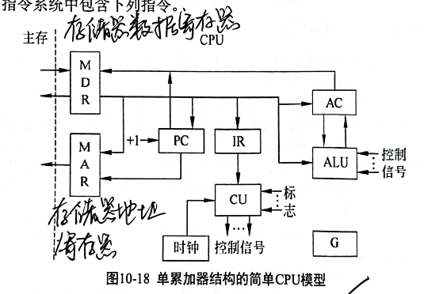

### 10.7 精简指令系统计算机

“复杂指令集计算机”(Complex Instruction Set Computer ,CISC)

“精简指令集计算机”(Reduced Instruction Set Computer,RISC)

### 本章学习总结及体会

在本章的学习中，我了解到中央处理器（Center Processing Unit,CPU）是整个计算机的核心，它包括运算器和控制器。这些内容是计算机硬件设计中非常重要的一部分，对于理解计算机系统的内部结构和工作原理至关重要。

首先，我们学习了CPU的组成和指令执行方式。CPU是计算机的核心部分，其主要功能是执行各种指令，完成各种计算和数据处理任务。CPU由运算器、控制器和时序系统三部分组成，通过各种指令和数据在各个部件之间传输和交换，完成各种计算和数据处理任务。

接着，我们学习了运算器和控制器的组成和实现方法。运算器是CPU的一个核心部件，主要用于执行各种算术和逻辑运算。运算器采用了加法器、累加器、移位器等基本部件，并经过逻辑门电路的组合和优化，实现了各种运算操作。控制器则主要负责指令执行的控制和管理，其内部包含了指令寄存器、程序计数器、译码器和状态寄存器等关键部件。

然后，我们学习了时序系统和控制方式的相关内容。时序系统负责控制各种时钟信号和时序信号，协调各个部件之间的时序关系，以保证CPU的正常工作。控制方式则有单周期控制、多周期控制和流水线控制等不同类型，具有不同的优劣势和适用场景。最后，我们了解了一些微程序控制原理，控制单元的设计和精简指令系统计算机的有关知识。

总体而言，中央处理器章节的内容是计算机硬件设计中非常重要的一部分，需要深入理解和掌握。通过对CPU的组成和指令执行方式、运算器和控制器的组成和实现方法，以及时序系统和控制方式等内容的学习，我能够更好地理解计算机中央处理器部分的工作原理和结构组织方式，从而更好地掌握计算机硬件设计的知识和技能。同时，这些知识和技能对于我今后的工作和学习也有着非常重要的意义。

# 第3部分 习题作业

## 第1章 概 述

1．从性能、体积、主要用途三个角度，简要阐述超级计算机与微型计算机的不同点。

答：性能：超级计算机具有很强的计算和处理数据能力（高速度、大容量）；微型计算机灵活性大、价格便宜、使用方便。

体积：超级计算机体积大；微型计算机体积小

       主要用途：超级计算机主要用于科学与工程计算，服务于中长期天气预报、卫星图像处理、大数据处理、国民经济的预测、情报分析等领域；微型计算机隐含在各类电子产品中，如数字电视、手机、平板电脑、汽车、微波炉、洗衣机、空调、工业自动化仪表、医疗仪器等。

2．微型计算机出现以后，为何会分化为通用计算机与嵌入式计算机两个发展方向。

答：微型计算机出现后，由于不同领域对计算机需求的差异，逐渐分化为通用计算机和嵌入式计算机两个发展方向。通用计算机主要面向个人和商业领域，具备较强的通用性和可编程性，可以运行各种应用软件。嵌入式计算机则主要用于嵌入在其他设备中，如家电、汽车、工业控制系统等，其设计目标是满足特定的功能需求，通常集成在设备中，不需要独立运行复杂的应用软件。

3．简要阐述冯·诺依曼结构的特点，并说明与哈佛结构的区别。

答： 冯·诺依曼结构的特点：计算机由控制器、运算器、存储器、输入部分、输出部分五部分组成；信息采用二进制表示；指令和数据同时存放在存储器中。+

与哈佛结构相比，冯·诺依曼结构的区别在于存储器的结构不同，冯·诺依曼结构采用统一的存储器存放指令和数据，而哈佛结构则采用独立的指令存储器和数据存储器。

4．从功能与编程两个角度分别阐述CPU的基本知识要点。

答：从功能角度看， CPU包含运算器、寄存器和控制器；从编程角度看， CPU包含寄存器和可执行的 指令系统。

1. 简要阐述计算机中的三总线概念，给出向RAM 中地址为9856地址单元写入一个字节数213的过程描述。

答：三总线包含地址总线、数据总线、控制总线。

过程： ①CPU通过地址总线发出9856，定位到 RAM中的地址单元，相当于找到了那个房间；②CPU通过数据总线发出213这个数，但这个数在线上，还没有存到那个房间；③ CPU发出控制总线，控制着把数据总线上的这个数存入指定房间。于是，RAM中地址为9856这个房间的数据就为213，CPU通过三总线完成了一次数据存储过程。

1. 在计算机编程中，如何正确区分一段文字中的汉字与英文字母？

答：汉字有两个字节，而英文字母只有一个字节。

1. 给出数字5、小写字母c的ASCII码值，上网查找字符“我”的各种编码值。

答：ASCII码：5-- 53、c --99

Unicode编码：字符“我”的Unicode编码是U+6211。

UTF-8编码：字符“我”的UTF-8编码是E6 88 91。

GBK编码：字符“我”的GBK编码是C4 E3。

8．用三百字左右概括给出计算机硬件基础将要学习的内容。

答：计算机硬件基础涵盖模拟电路、数字电路、计算机组成、微机原理与汇编语言等基础知识。

1）模拟电路

模拟电路是电子电路的基础，用来对模拟信号进行传输、变换、处理、放大、测量和显示，它主要包括放大电路、信号运算和处理电路、振荡电路、调制和解调电路及电源等。

2）数字电路

数字电路是计算机的重要基础之一。基础知识，包括数制及数制之间的转换方法、计算机中信息的基本表示方式、逻辑代数基础、逻辑函数化简、逻辑门及符号表示等；三态门、编码器、译码器、数字选择器、数值比较器等组合电路基本知识；触发器、计数器、寄存器等时序逻辑电路基本知识。

3）计算机组成

了解计算机系统的基本组成及工作原理，以及计算机系统的层次结构，包括存储器系统及Flash存储器的驱动设计；中央处理器的主要组成部分运算器和控制器。

4）微机原理与汇编语言

运用面向机器的汇编语言,从底层透明理解微型计算机运行的基本原理及其与外界的基本接口方式,包括计算机硬件支撑软件运行;指令系统与汇编语言框架;一些基本输入/输出系统,如串行通信接口、定时器、模数转换接口等。

## 第2章习题

1. 电阻的选用一般有什么依据？

答：在选用电阻时，主要考虑电阻的性能参数：标称阻值、允许偏差、额定功率。

2. 简述基尔霍夫电压与电流定律。

答：基尔霍夫电流定律：在任何电路中，任一节点上所有支路电流的代数和恒为零，其数学表达式为： $ΣI_{k}=0$，式中： $I_{k}$ 为各支路电流，单位是安培（A）。

基尔霍夫电压定律：在任何一个闭合回路中，所有元件上的电压的代数和恒等于零，其数学表达式为： $ΣU_{k}=0$，式中： $U_{k}$ 为闭合回路中电气元件两端的电压，单位是伏特（V）。

3. 为什么PN结的具有单向导电性？

答：① PN结外加正向电压时处于导通状态

当电源的正极（或正极串联电阻后）接到PN结的P端，且电源的负极（或负极串联电阻后）接到PN结的N端时，外电场将多数载流子推向空间电荷区，使其变窄，削弱了内电场，破坏了原来的平衡，使扩散运动加剧，而漂移运动减弱。由于电源的作用，扩散运动将源源不断地进行，从而形成正向电流，PN结导通。

② PN结外加反向电压时处于截止状态

当电源的正极（或正极串联电阻后）接到PN结的N端，且电源的负极（或负极串联电阻后）接到PN结的P端时，加强了内电场，阻止扩散运动的进行，加剧漂移运动的进行，耗尽层变宽，阻止了载流子的通过，所以电路中几乎没有电流。

4. 写出3种以上晶体二极管种类及其作用。

答：①点接触型二极管，适用于高频电路和小功率整流。

②面接触型二极管，只能在较低频率下工作，一般仅作为整流管。

③平面型二极管，结面积较大的可用于大功率整流，结面积小的可作为脉冲数字电路中的开关管。

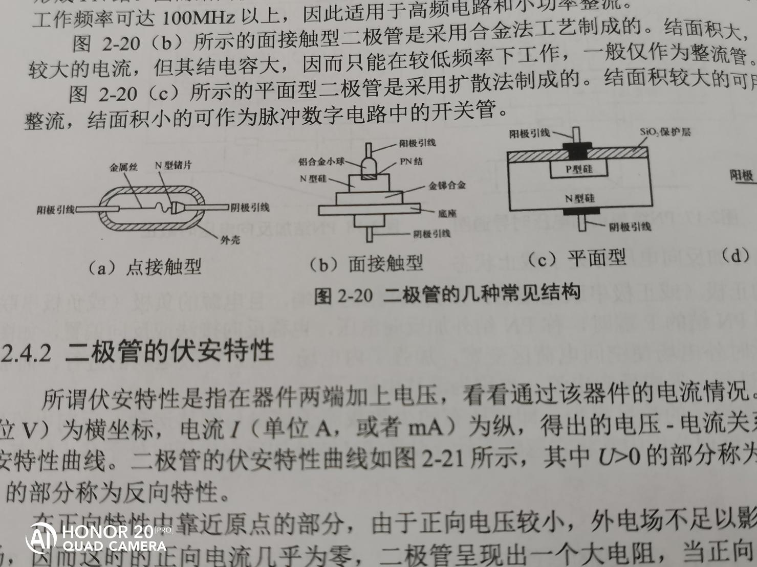+

5. 在什么条件下三极管具有电流放大作用？简述其放大原理。

答：在发射结正偏、集电结反偏时三极管具有电流的放大作用。

原理：在制造三极管时，控制好掺杂程度和基极宽度，就控制了发射区扩散到基区的电子与基区空穴复合比例。实际上，发射区扩散到基区的电子大部分运动到了集电区，形成电流 $I_{CN}$，少部分在基区与空穴复合形成电流 $I_{BN}$,其比值 $I_{CN}$/ $I_{BN}$ 由管子结构决定， $I_{CN}$ 随着 $I_{BN}$ 而变动，可以理解为 $I_{BN}$ 控制着 $I_{CN}$,由于 $I_{BN}$ 比 $I_{CN}$ 小，因此可以说 $I_{CN}$ 是放大了的 $I_{BN}$，这就是三极管的电流放大作用的含义。

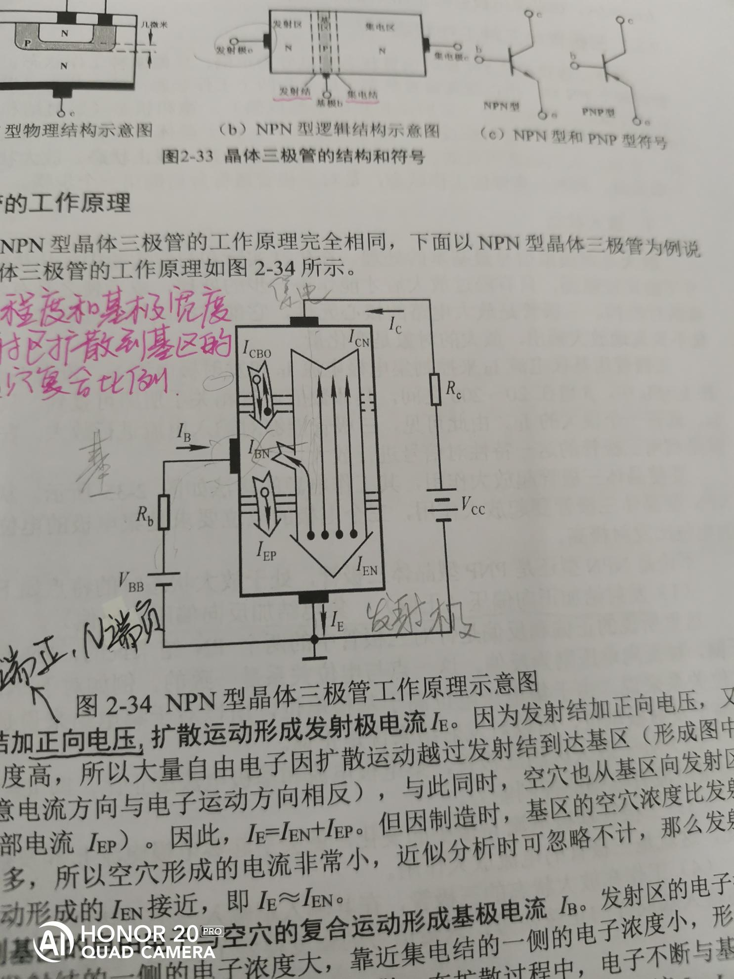++

6. 简述N沟道增强型MOS管的工作原理。

答：N沟道增强型MOS管由P型衬底、N型漏极、N型源极和一层厚度约为10纳米的氧化物组成。在氧化物表面上覆盖一层金属栅极，与氧化物和衬底之间构成一个电容结构。当施加正电压到金属栅极上时，会在栅氧化物表面形成一个与栅极等势的电场，使得N型沟道中的自由电子受到排斥，沟道中的电子浓度减小。此时，当在N型源极施加一个正电压时，电子将从源极进入沟道，并流向漏极，形成漏极电流。

当施加更高的正电压到金属栅极上时，栅极电场会更加强烈，使得沟道中的电子浓度进一步减小，沟道的电阻变大，因此漏极电流减小。当施加负电压到金属栅极上时，栅极电场变弱，沟道中的电子浓度增加，电阻变小，漏极电流增大。因此，通过施加不同的栅极电压，可以控制N沟道增强型MOS管的漏极电流大小，实现电流控制。

7. 给出交流电源转直流电源的功能框图，并说明每个部分功能，画出输入、输出电压的大致波形。

答：

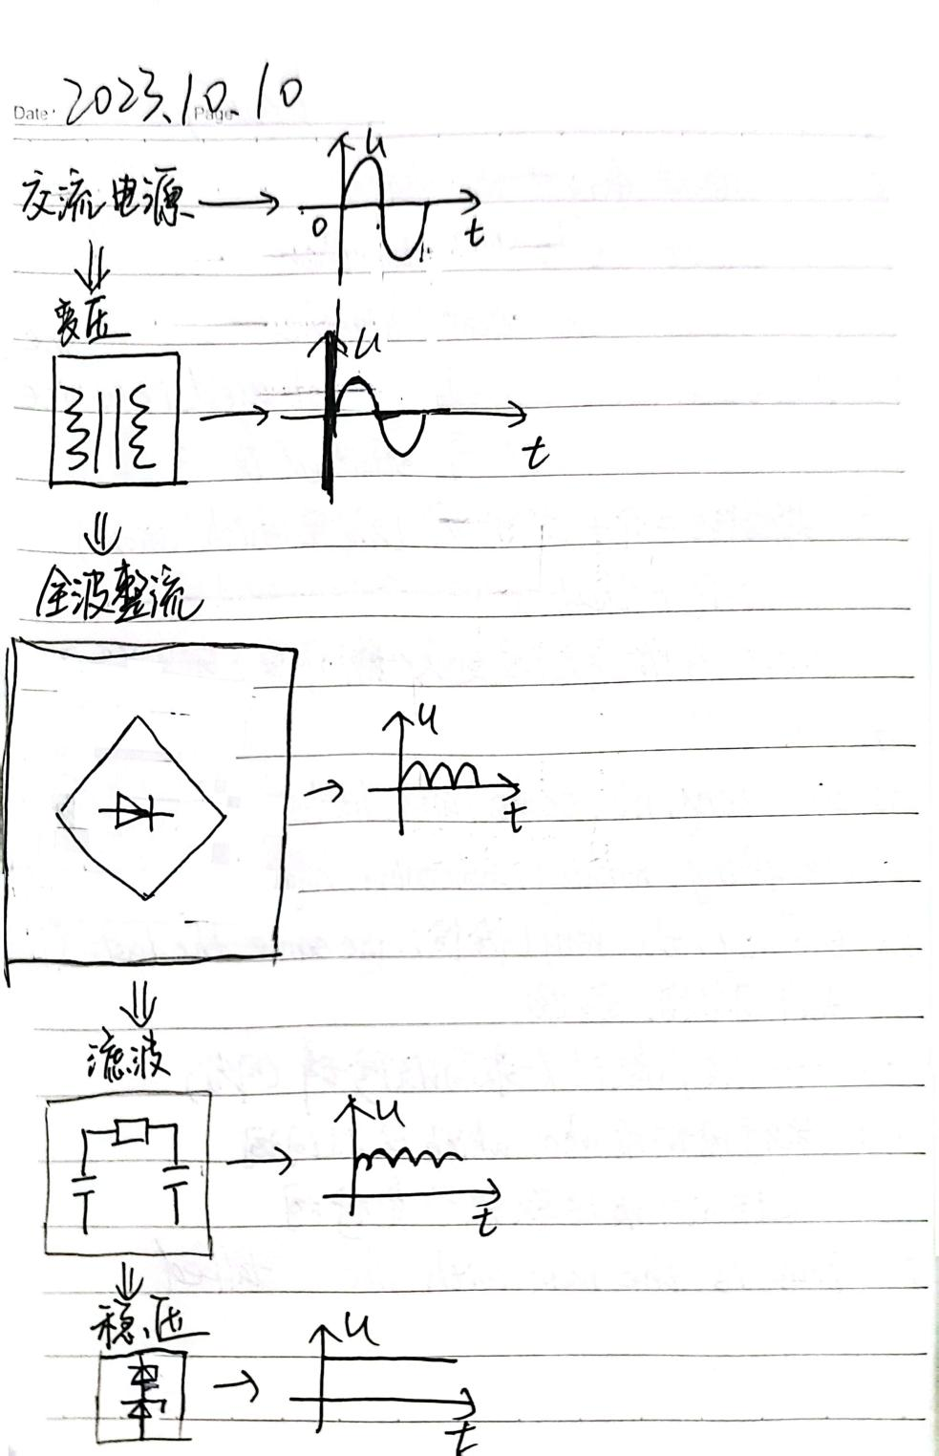

（1）整流变压器：将交流电源电压变换为符合整流需要的电压。

（2）全波整流电路：连接整流桥，使变化的正弦交流电压整流为单方向的脉动电压。

（3）滤波电路：连接电容，尽可能地将单方向脉动电压中的脉动部分滤掉，减小整流电压的脉动程度，以适合负载的需要。

（4）稳压电路:在交流电源电压波动或负载变动时，使直流输出电压稳定。

8．请画出1位8段共阳极数码管的结构。

答：

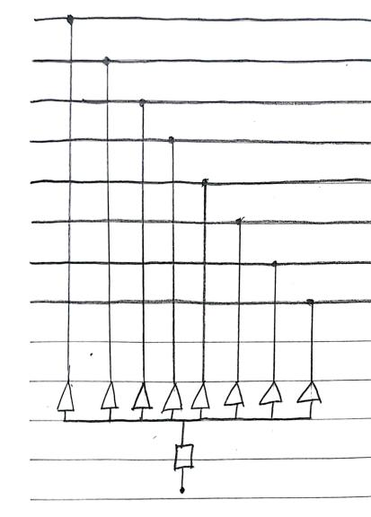

9．通过实验，给出二极管、三极管的主要实验数据列表。

答：

三极管实验数据表格：

|  |  |  |  |  |  |
| --- | --- | --- | --- | --- | --- |
|  | 集电极电流 $I_{C}$（单位：mA） | 基极电流 $I_{b}$（单位：µA） | 放大倍数β | $U_{ce}$:集电极与发射极间电压（单位：V） | $U_{cc}$:集电极电压  （单位：V） |
| 1 | 7.06 | 18.49 | 382.1 | 0.09 | 2.00 |
| 2 | 7.03 | 15.50 | 453.1 | 0.1 | 2.00 |
| 3 | 6.98 | 13.49 | 517.5 | 0.12 | 2.00 |
| 4 | 6.90 | 11.50 | 601.4 | 0.14 | 2.00 |
| 5 | 6.85 | 10.50 | 652.3 | 0.16 | 2.00 |
| 6 | 5.54 | 7.61 | 732.6 | 0.51 | 2.00 |
| 7 | 4.90 | 6.61 | 737.1 | 0.68 | 2.00 |

二极管实验数据表格：

|  |  |  |  |  |
| --- | --- | --- | --- | --- |
|  | X:二极管电压（V） | Y：二极管电流（mA） | Ui：电源电压（V） | Ur |
| 1 | 1.815 | 5.922 | 3.00 | 0 |
| 2 | 1.798 | 4.507 | 2.70 | 0 |
| 3 | 1.778 | 3.110 | 2.40 | 0 |
| 4 | 1.747 | 1.755 | 2.10 | 0 |
| 5 | 1.698 | 0.511 | 1.80 | 0 |
| 6 | 1.501 | -0.007 | 1.50 | 0 |

## 第3章习题

1．简述共射放大电路的基本工作原理。

答：在共射放大电路中，晶体管的基极接收输入信号，发射极输出放大信号，而集电极则是放大的电流输出端。当输入信号驱动基极时，晶体管的基极电压将发生变化，导致晶体管内部的电流增大或减小。这样就会在发射极和集电极之间形成一个电流放大作用，使得输出信号的幅度增强。

在共射放大电路中，输入信号的电压和输出信号的电压是反向的，也就是说，当输入信号电压增加时，输出信号电压减小，反之亦然。这种电路的特点是输入电阻较低，输出电阻较高，具有较大的电压放大系数，但频率响应较窄。因此，共射放大电路常用于信号放大和电路驱动等方面。

2．放大电路的主要性能指标有哪些。

答：放大倍数、输入电阻、输出电阻、通频带。

3．简述直流通路与交流通路作图时电容、电感、信号源的处理方法。

答：对于直流通路：电容视为开路，电感视为短路（忽略线圈电阻），信号源视为短路（但应保留其内阻）

对于交流通路：容量大的电容（如耦合电容）视为短路，电感视为断路，信号源视为短路（但应保留其内阻）

4．画出集成运放电路框图，并阐述各部分作用。

答：

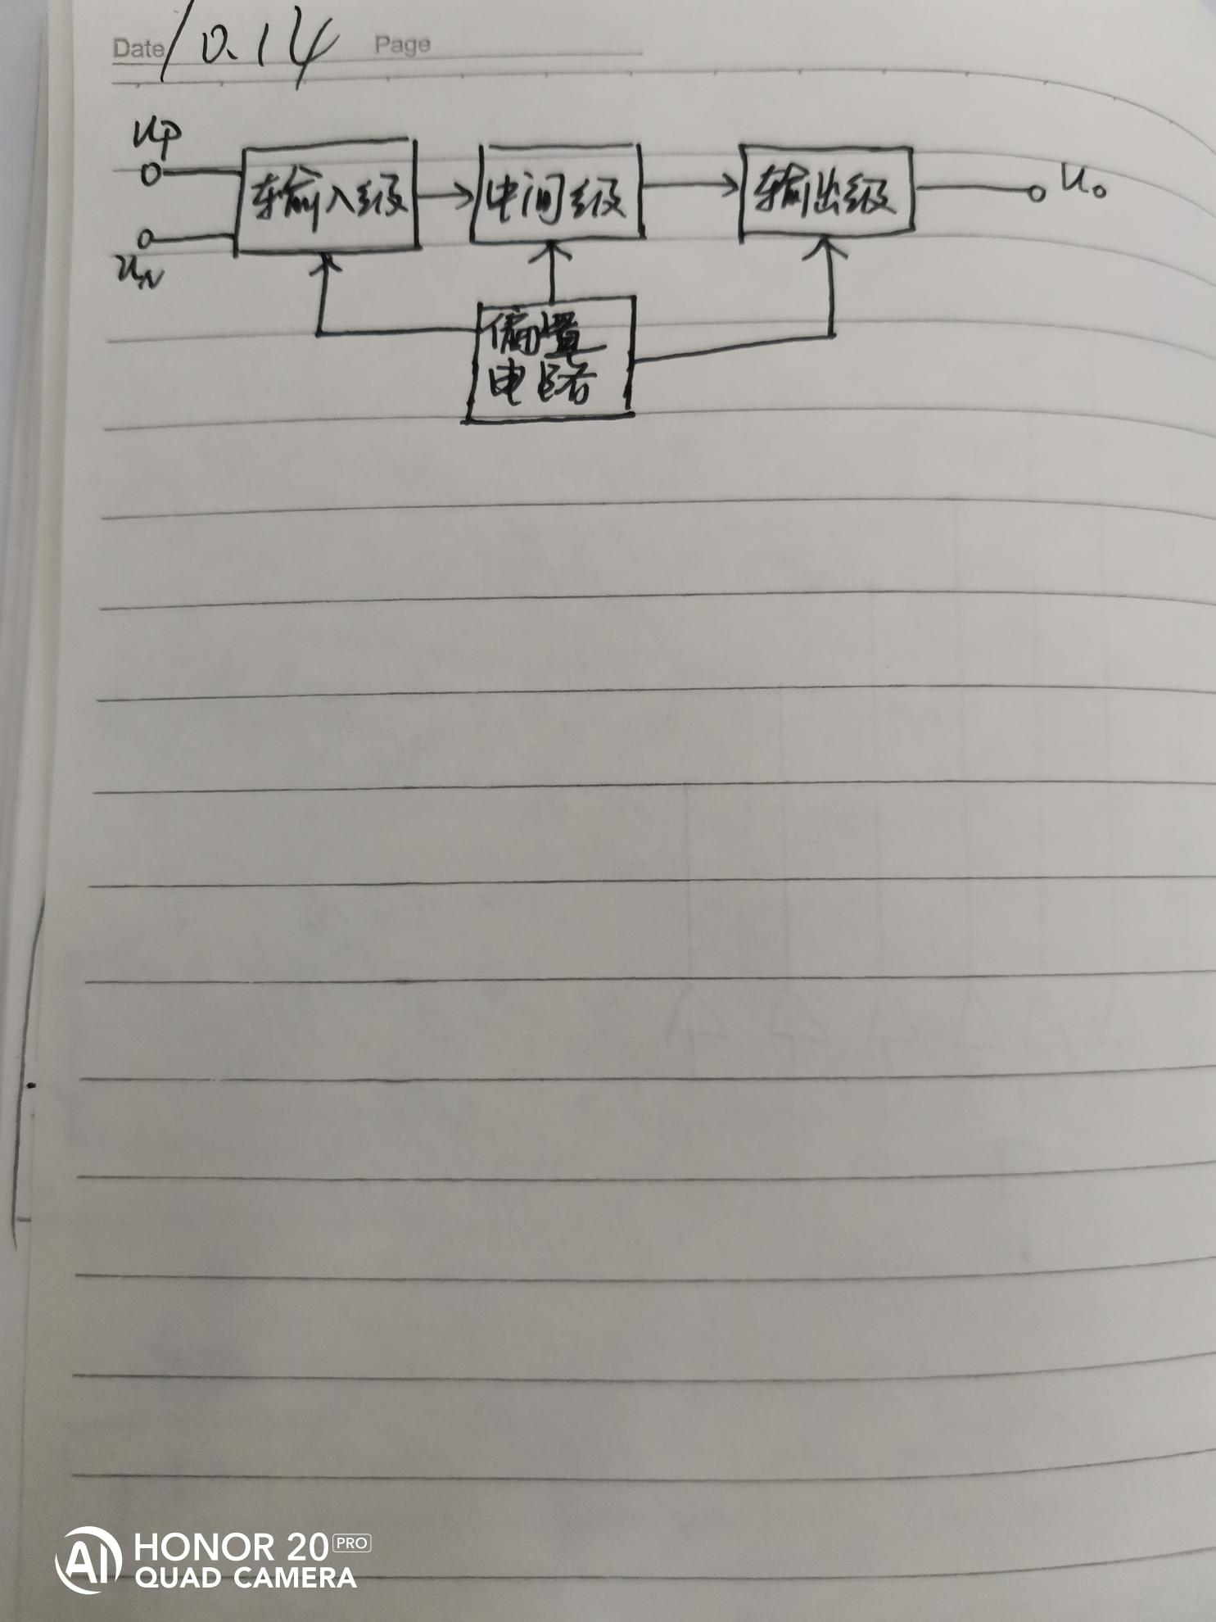

（1）输入级：输入级又称前置级，它往往是一个双端输入的高性能差分放大电路。一般要求其输入电阻高，差模放大倍数大，抑制共模信号的能力强，静态电流小。

（2）中间级：中间级是整个放大电路的主放大器，其作用是使集成运放具有较强的放大能力，多采用共射(或共源)放大电路。而且为了提高电压放大倍数，经常采用复合管做放大管，以恒流源做集电极负载。其电压放大倍数可达千倍以上。

（3）输出级：输出级具有输出电压线性范围宽、输出电阻小（+即带负载能力强）、非线性失真小等特点。集成运放的输出级多采用互补对称输出电路。

（4）偏置电路：偏置电路用于设置集成运放各级放大电路的静态工作点。与分立元件不同，集成运放采用电流源电路为各级提供合适的集电极（或发射极、漏极）静态工作电流，从而确定了合适的静态工作点。

5．简述放大电路静态分析时电压放大倍数求解过程。

答：静态分析时电路中的电流和电压都是直流量，先对直流通路运用基尔霍夫电压定律，得出RB，UBE，VCC的关系，然后结合基本的欧姆定律得到各个参数的关系，最后解出这些参数即可得到放大电路的静态工作点。

6．试画出三运放仪表放大电路，并简述其工作原理。

答；

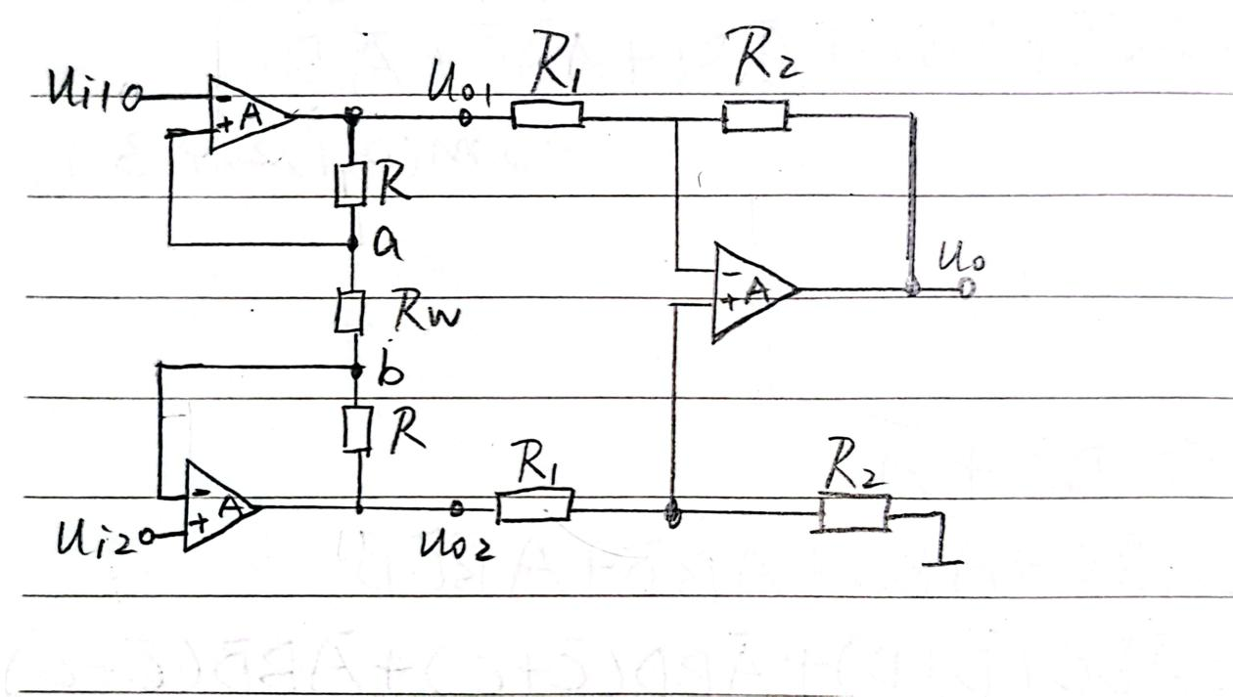

其工作原理如下：

在三运放仪表放大电路中，第一个运放被称为差分放大器，它接收输入信号并将其转换为差分信号。第二个运放是增益放大器，用于放大差分信号的幅度。最后一个运放是输出放大器，用于将放大后的信号转换为输出信号。

当输入信号进入差分放大器时，它被分成两个路径：一个输入到非反相输入端，另一个输入到反相输入端。通过调整这两个输入端的电压，差分放大器将差分信号放大，并且抑制共模信号（即两个输入信号的平均值）。

差分信号经过差分放大器放大后，进入增益放大器。增益放大器通过控制运放的增益来放大差分信号的幅度。运放的增益可以通过调整电阻或反馈网络来实现。

最后，放大后的信号进入输出放大器，它将信号的幅度进一步放大，并通过加载电阻来提供输出。

7．分析集成运放线性应用电路的基本出发点是什么？

答：集成运放是一种高增益、差分放大器，具有很多线性应用。在设计集成运放线性应用电路时，基本的出发点是追求精确度、稳定性和高增益。

首先，精确度是指在输入和输出之间的传递过程中，尽量减小信号的失真和误差。比如，集成运放的增益应该能够准确放大输入信号，而不引入额外的偏移、温度漂移或噪声。因此，在设计过程中需要注意电路的元件选择、布局和定标等方面，以保证电路的精确度。

其次，稳定性是指集成运放电路在各种工作条件下能够保持可靠的性能。稳定性问题包括增益的稳定性、相位的稳定性以及系统的稳定性等。在设计中，一般会考虑幅频响应的特性，选择合适的反馈元件和补偿电路来保持电路的稳定性。

最后，高增益是集成运放的特点之一。在线性应用中，集成运放常常被用作信号放大、滤波、积分、微分等功能的实现。因此，在设计过程中需要选择合适的运放型号，以满足所需的增益要求，并考虑电路的放大倍数、频率响应以及输入输出电阻等特性。

8．比较一下放大电路的单端输入与差分输入的优缺点。

答：

单端输入：

优点：

（1） 简单：单端输入的放大电路相对来说比较简单，只需要一路信号输入和一个单端放大器进行放大。

（2） 成本低：由于单端输入的电路较简单，所需的器件和元件成本相对较低。

（3） 能耐干扰：在噪声环境下，单端输入相对较好地抵抗干扰。

缺点：

（1） 抗干扰能力相对较差：由于只有一路信号输入，单端输入容易受到共模干扰的影响，特别是在长距离传输或高频信号中。

（2） 动态范围较窄：单端输入在动态范围方面受限，难以同时放大大范围的正负信号。

差分输入：

优点：

（1） 抗干扰能力强：差分输入能有效地抵抗共模干扰，能够从两路输入信号中同时放大差分信号，并抑制共模信号。

（2） 动态范围宽：差分输入能够同时放大正负信号，具有较宽的动态范围。

缺点：

(1)应考虑同相和反相输入端输入电阻的平衡,电阻的选择和调整比较困难。

(2)对于每一个输入端,输入电阻都比较小。

总结来说，单端输入适用于简单的放大需求和对成本要求较低的应用，而差分输入适用于对抗干扰能力和动态范围有较高要求的应用，尤其是在长距离传输或高频信号中。

## 第4章习题

1．数制转换。

（1）将十进制数234.25转换为二进制数和十六进制数。

答：二进制数：11101010.01 十六进制数：EA.4

（2）将二进制数10011011转换为十进制数和十六进制数。

答：十进制数：155 十六进制数：9B

（3）将十六进制数AE8转换为十进制数和二进制数。

答：十进制数：2792 二进制数：101011101000

2．有符号数的表示。

（1）十进制数80的8位原码、反码、补码的表示方法。

答：原码：0101 0000

反码：0101 0000

补码：0101 0000

（2）十进制数-67的8位原码、反码、补码的表示方法。

答：原码：1100 0011

反码：1011 1100

补码：1011 1101

3．浮点数的表示。

（1）实数 -0.05，IEEE 754标准的单精度和双精度表示。

答：单精度：1 01111010 10011001100110011001100

（2）实数23.125，IEEE 754标准的单精度和双精度表示。

答：单精度：0 10000011 01110010000000000000000

4．应用逻辑代数运算法则证明下列各式：

（1） $AB +\overline{A} \overline{B}=\overline{\overline{A}B+A\overline{B}}$

（2） $A\left(\overline{A}+B\right)+B\left(B+C\right)+B=B$

答：

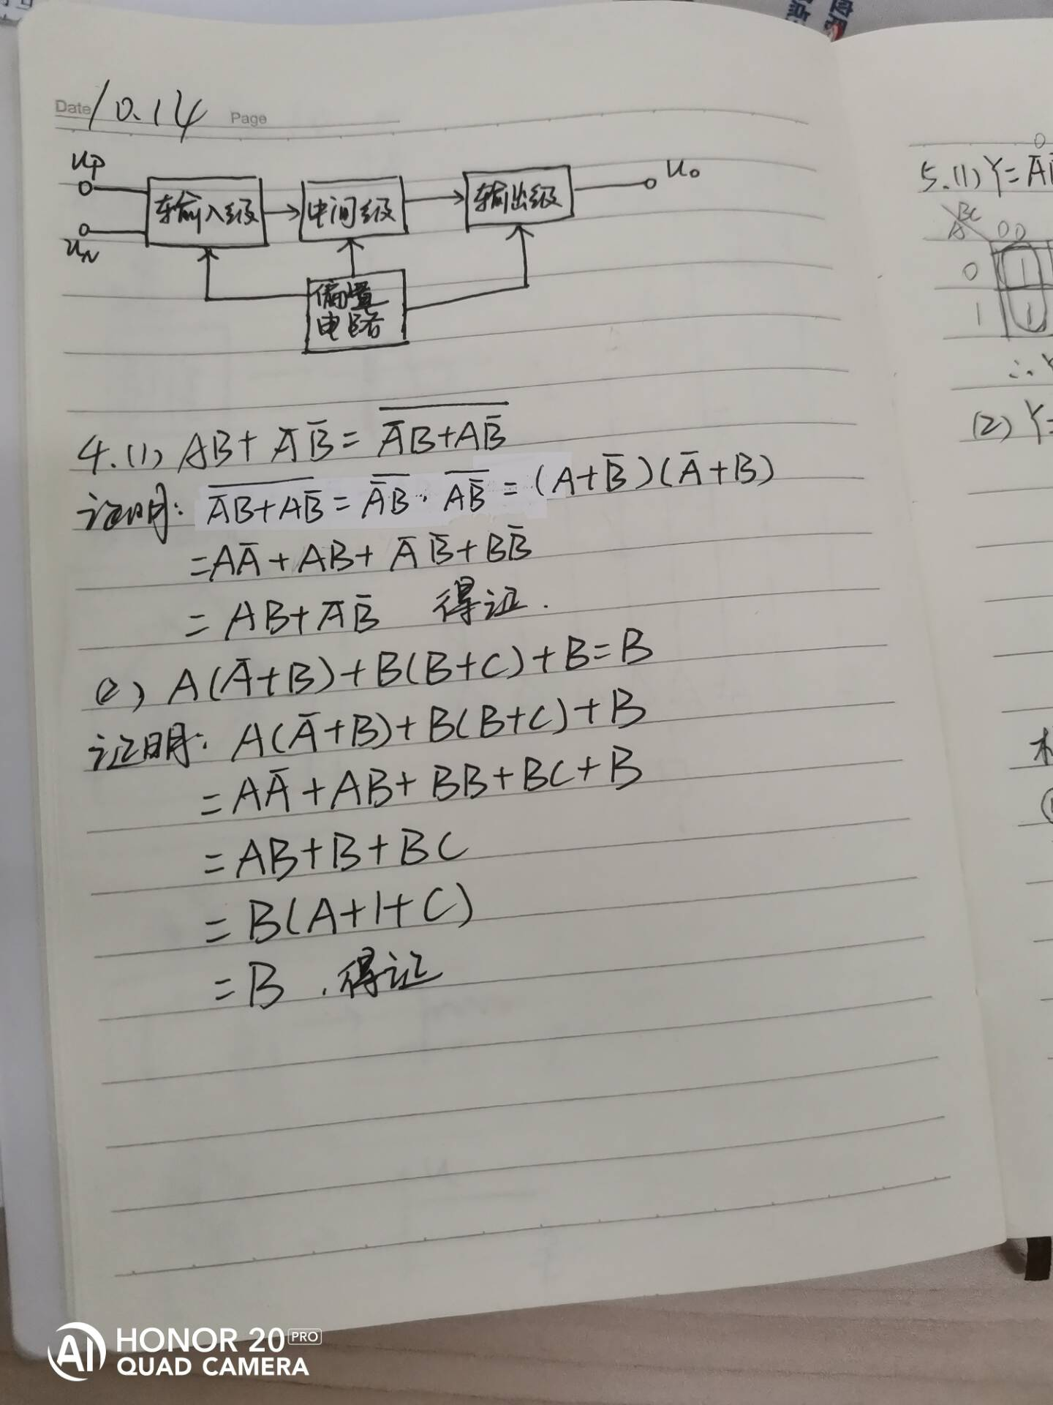

5．用卡诺图法化简下列逻辑表达式。

（1） $Y=\overline{A} \overline{B} \overline{C}+\overline{A} \overline{B} C+\overline{A}B\overline{C}+A\overline{B} \overline{C}+ \overline{A}BC$

（2） $Y=\overline{A} \overline{B}C+\overline{A}BD+\overline{A}B\overline{D}+\overline{A} \overline{B} \overline{C} \overline{D}$，约束条件 *AB+AC=0*

答：

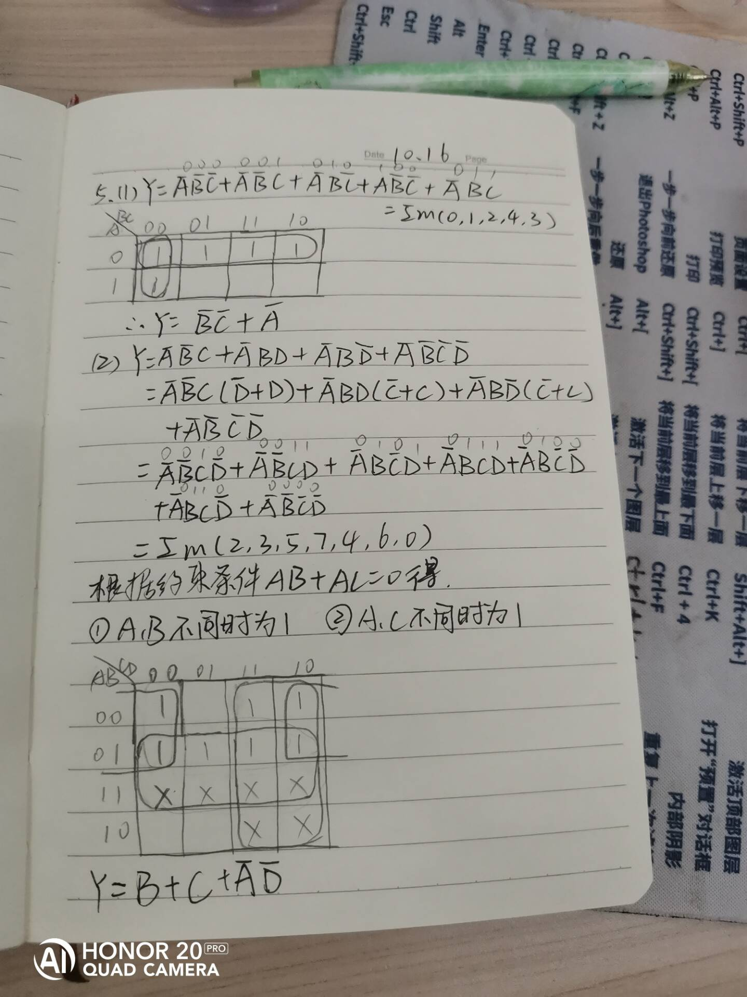

## 第5章习题

1．组合电路如下图所示，分析该电路的逻辑功能。

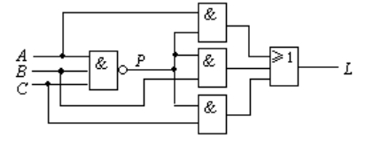

答：

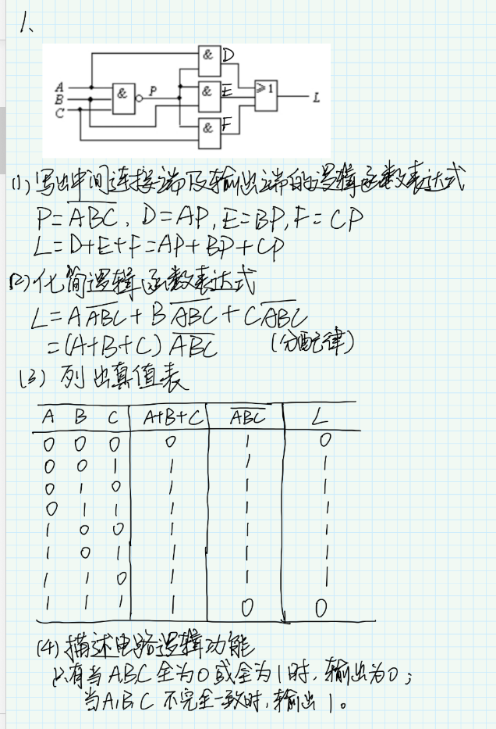

2．分析如图所示的组合逻辑电路的功能。

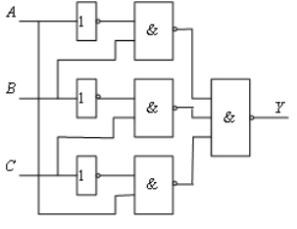

答：

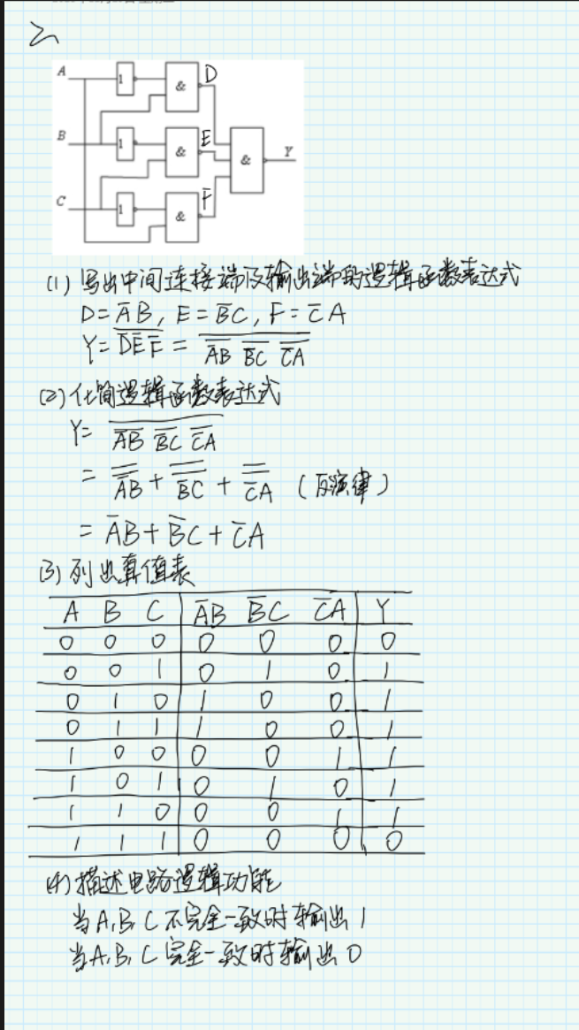

3．设计一个楼上、楼下开关的控制逻辑电路来控制楼梯上的路灯，要求：使之在上楼前，用楼下开关打开电灯，上楼后，用楼上开关关灭电灯；或者在下楼前，用楼上开关打开电灯，下楼后，用楼下开关关灭电灯。

答：

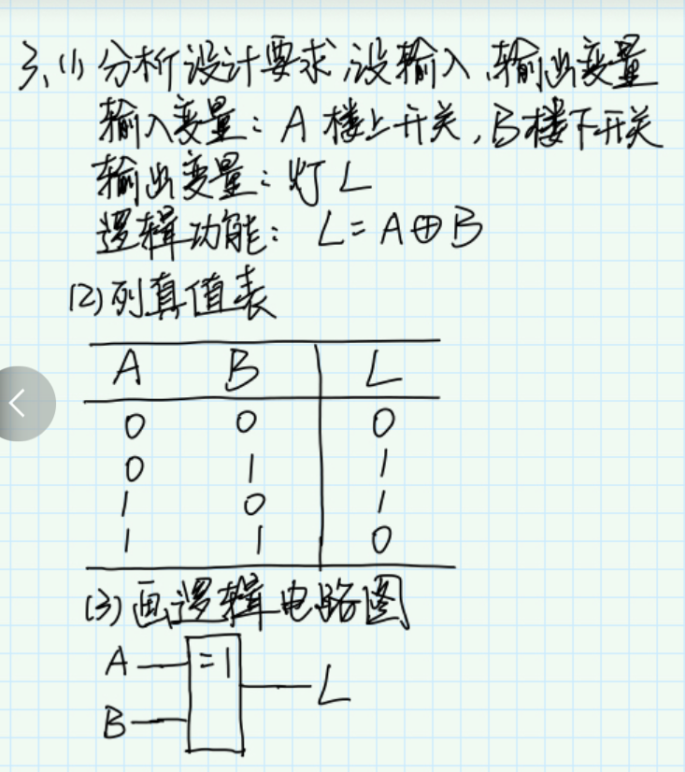

4．用与非门设计一个举重裁判表决电路，要求：

（1）设举重比赛有3个裁判，一个主裁判和两个副裁判。

（2）杠铃完全举上的裁决由每一个裁判按一下自己面前的按钮来确定。

（3）只有当两个或两个以上裁判判明成功，并且其中有一个为主裁判时，表明成功的灯才亮。

答：

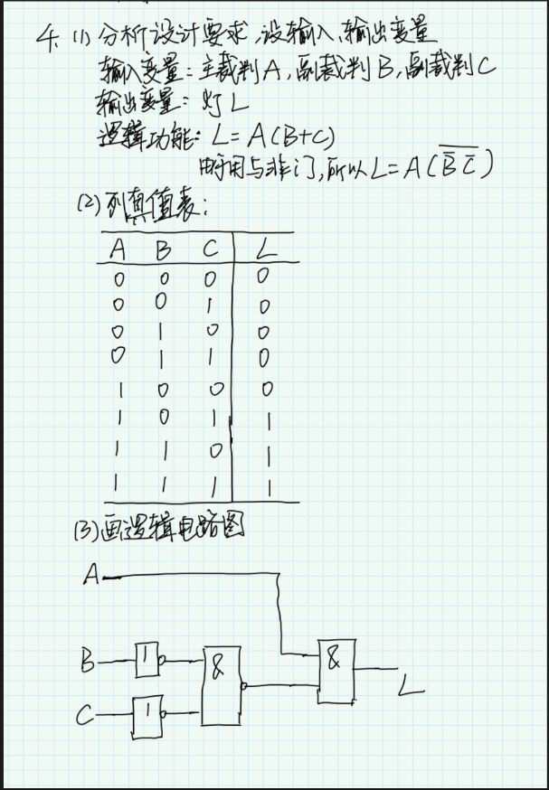

5．用译码器74LS138和门电路实现逻辑函数：。

答：

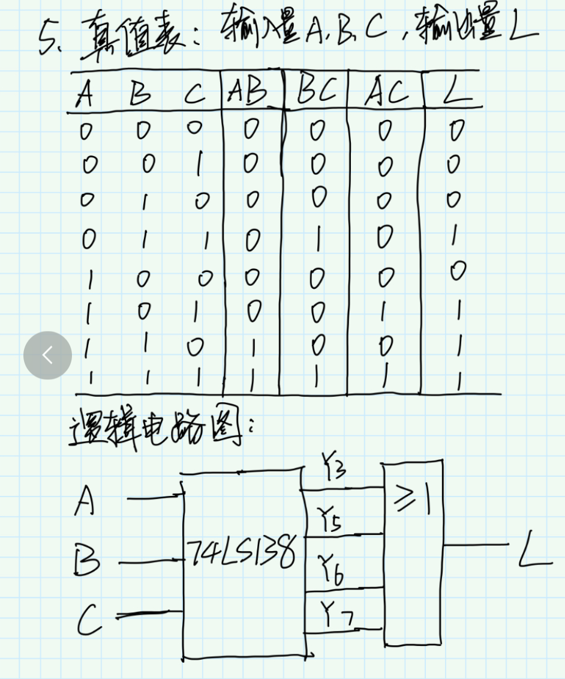

## 第6章习题

1．已知同步D触发器的输入信号波形，画出输出Q端信号波形（设初始状态为0）。

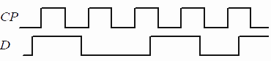

答：

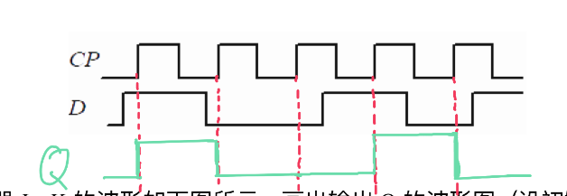

2．已知主从JK触发器J、K的波形如下图所示，画出输出Q的波形图（设初始状态为0）。

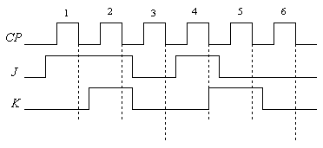

答：

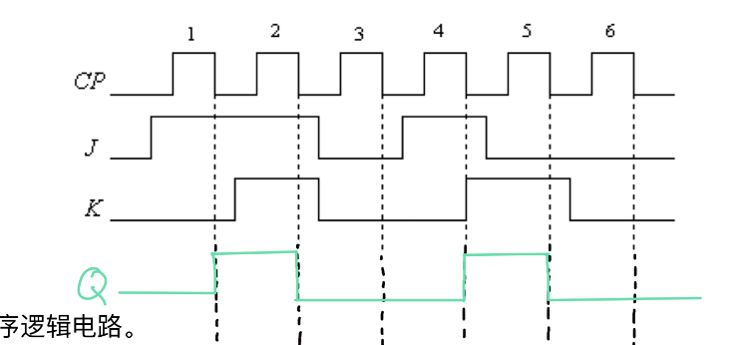

3．分析下图示时序逻辑电路。

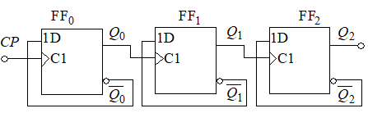

答：

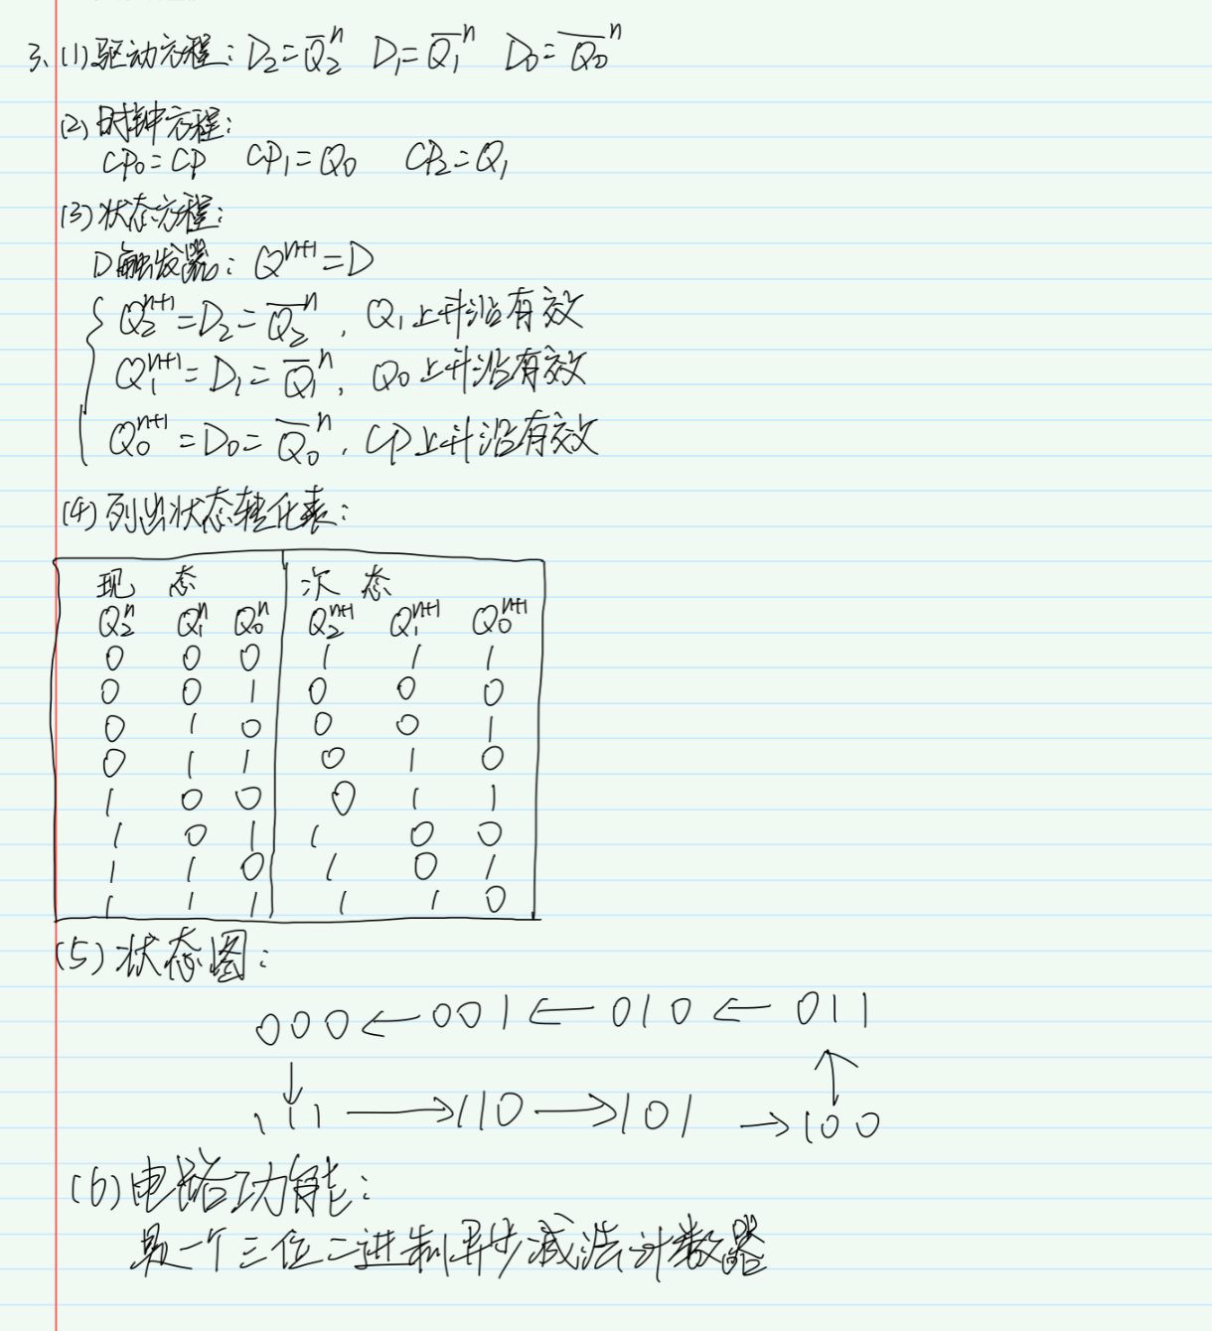

4．用74LS161构建一个32位计数器。

答：

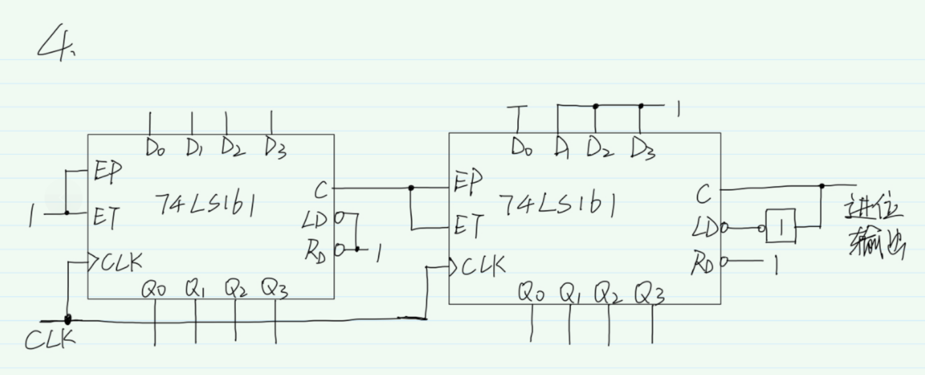

## 第7章习题

1．RISC-V有哪些基本寄存器？简要给出各寄存器的作用。

答：（1）数据缓冲类寄存器：用于临时存放计算机读入或读出的一个数据或指令。

（2）栈指针类寄存器：用于保存堆栈区的地址。

（3）程序指针类寄存器：用于存储CPU将要执行的指令在存储器的地址。

（4）程序运行状态类寄存器：用于存储计算过程中的各种状态并给予下一个指令。

2．说明对CPU内部寄存器的操作与对RAM中的全局变量操作有何异同点？

答：CPU内部寄存器的操作与对RAM中的全局变量操作之间有一些明显的异同点。

（1）相同点：

①存储数据：无论是CPU内部寄存器还是RAM中的全局变量，它们都可以用来存储数据。

②可读可写：无论是寄存器还是全局变量，都是可以被读取和写入的。

（2）不同点：

①访问速度：CPU内部寄存器的访问速度非常快，通常在一个时钟周期内就可以完成读写操作。而RAM的访问速度相对较慢，需要多个时钟周期。这是因为寄存器位于CPU内部，与CPU的其他部分直接相连，而RAM则需要通过数据总线等外部接口与CPU通信。

②存储容量：CPU内部寄存器的数量是有限的，每个寄存器的容量通常也比较小（例如，32位或64位）。而RAM的容量则要大得多，可以存储大量的数据。全局变量通常存储在RAM中，因此它们的容量只受限于可用的RAM大小。

③作用域和生命周期：寄存器通常是局部的，只在当前的指令或函数内有效。一旦函数返回或指令执行完毕，寄存器的内容可能会被丢弃。而全局变量在整个程序的生命周期内都是有效的，可以在程序的任何地方访问和修改。

④可见性和共享性：全局变量在所有函数之间都是可见的，可以被任何函数访问和修改。这种特性使得全局变量可以在函数之间共享数据。而寄存器的内容通常只在当前的指令或函数内可见，不能被其他函数直接访问。

⑤数据安全性：由于寄存器的访问速度非常快，因此它们经常被用来存储关键的、需要快速访问的数据。然而，这也意味着如果程序出现错误或异常，寄存器的内容可能会被破坏或丢失。相比之下，全局变量存储在RAM中，即使程序出现异常也不会丢失数据（除非RAM本身出现故障）。

⑥功耗和散热：频繁地读写寄存器会产生一定的功耗和热量。虽然这些功耗和热量与整个系统的功耗和热量相比可能微不足道，但在某些高性能计算或嵌入式系统中仍然需要注意。相比之下，全局变量的读写操作较少（通常只在需要时才进行），因此产生的功耗和热量也较少。

3．RISC-V指令系统寻址方式有几种？简要叙述各自特点，并举例说明。

答：（1）立即数寻址：操作数直接通过指令给出，数据包含在指令编码中，随着指令一起被编译成机器码存储于程序空间中。例如：



（2）寄存器寻址：在寄存器寻址中，操作数来自寄存器。例如：



（3）偏移寻址及寄存器间接寻址：在偏移寻址中，操作数来自存储单元，指令中通过寄存器及偏移量给出存储单元的地址。偏移量不超过4KB（指令编码中偏移量为12位）。偏移量为0的偏移寻址也称为寄存器间接寻址。例如：

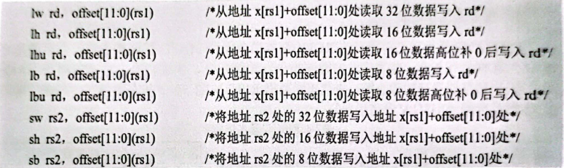

4．举例说明如何在.lst和.hex文件中找到一个指令机器码。

答：打开Debug文件夹中的.lst文件，单击菜单“编辑”--“查找和替换”--“文件查找和替换”，输入“理解机器码存储”，定位到.lst文档中相应的位置。

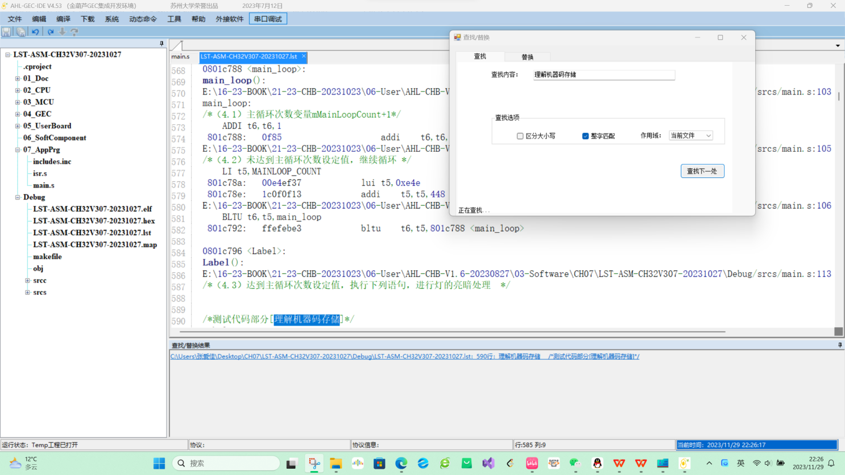

在.lst文件中看到，编译给出的“LI a0，0xde”指令对应的机器指令编码书写为0de00513。

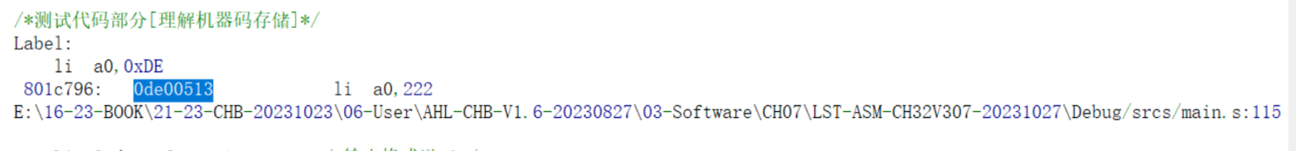

在.hex文件中搜索“1305E00D”，找到其在第60行。

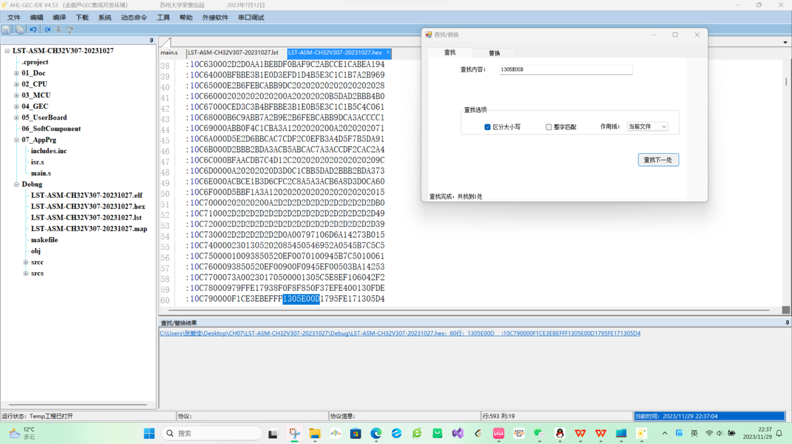

5．建议阐述小端存储方式。

答：将两字节以上的一个数据的低字节放在存储器的低地址单元，高字节放在高地址单元。

6．举例说明运算指令与伪运算符的本质区别。

答：

（1）运算指令：

运算指令是计算机指令系统的一部分，用于执行各种算术和逻辑运算。

这些指令通常由操作码和地址码组成，其中操作码指定要执行的运算类型（如加法、减法、乘法等），而地址码指定操作数的存储位置。

运算指令在计算机内部被解码和执行，以完成数据处理任务。

例如，在一条加法指令中，操作码可能指定加法操作，地址码可能指向存储操作数的寄存器或内存地址。执行该指令时，计算机会将指定的操作数相加，并将结果存储在指定的位置。

（2）伪运算符：

伪运算符是一种用于编程语言的运算符，它在语法上类似于真正的运算符，但实际上并不直接对应底层的机器指令。

伪运算符通常用于简化编程或表达某些复杂的操作，但它们并不直接映射到硬件级的运算指令。

伪运算符的执行通常是通过编译器或解释器在代码转换过程中实现的，可以将其转换为一系列底层的机器指令或其他等效的代码形式。

例如，在某些高级编程语言中，可能存在用于字符串连接、数组操作或特定数据结构操作的伪运算符。这些伪运算符在源代码中使用方便，但在编译或解释时会转换为底层指令的组合。

总结来说，运算指令是直接对应于计算机硬件级别的指令，用于执行实际的算术和逻辑运算。而伪运算符则是在高级编程语言中用于简化编程或表达复杂操作的语法结构，它们并不直接映射到底层的机器指令，而是通过编译器或解释器转换为底层指令的组合。

7．设计一个汇编工程，给出三色灯的二组合、三组合颜色。

小灯变色实验：

（1）初始的小灯是BLUE，直接运行：

#### b4abc94cef9740c5b87623cffb8be136

小灯发蓝光并闪烁：

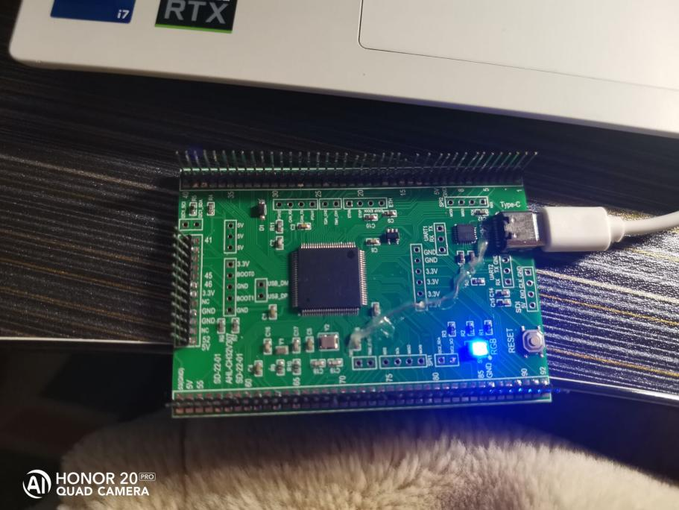

（2）运用查找将所有BLUE找到，替换成RED：

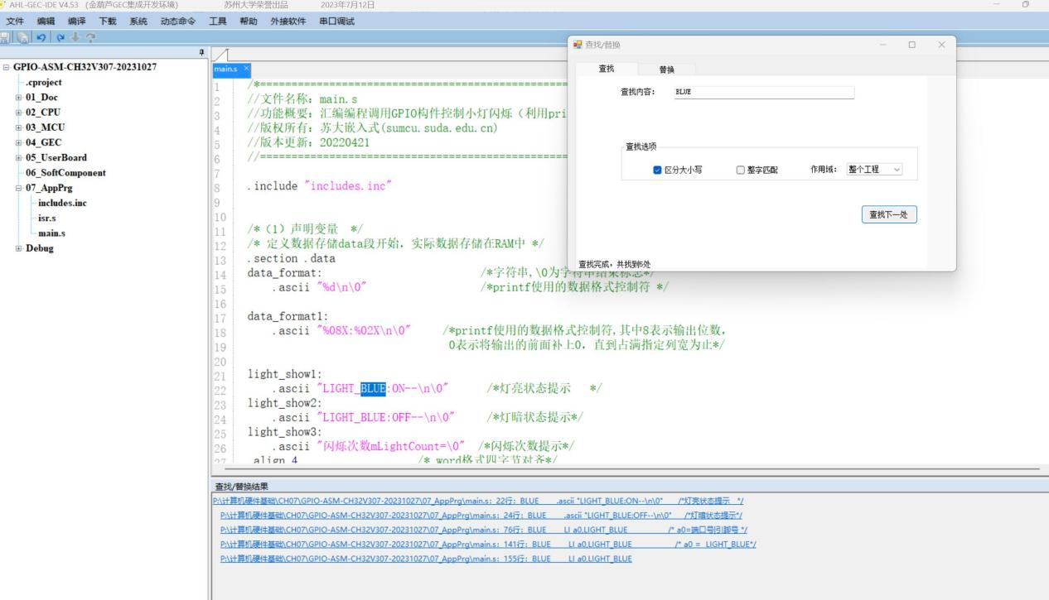

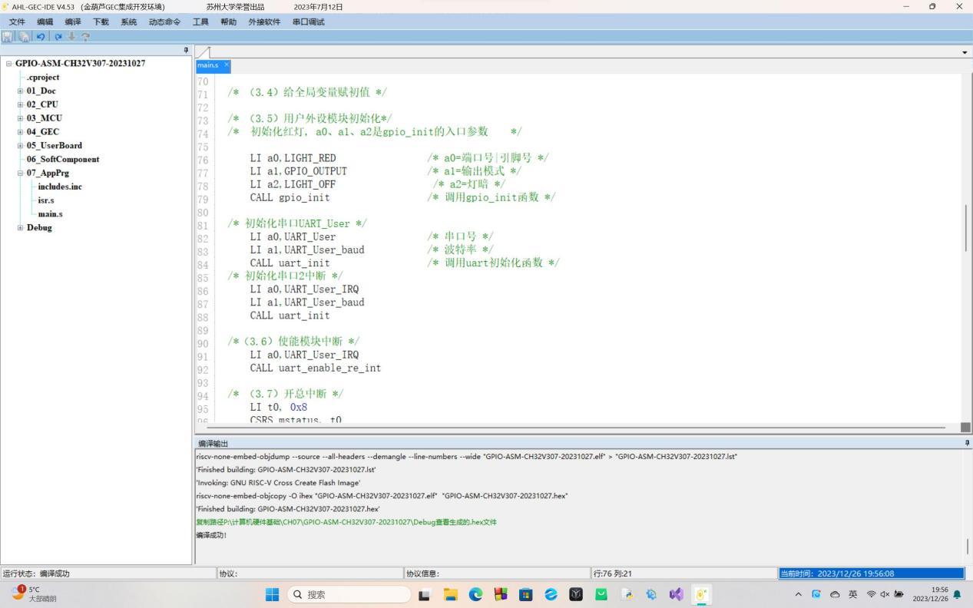

小灯发红光并闪烁：

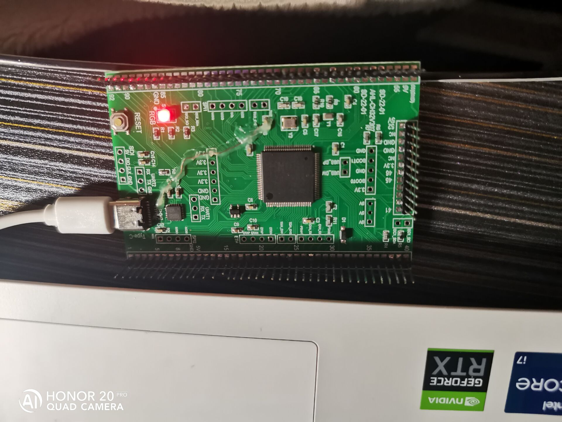

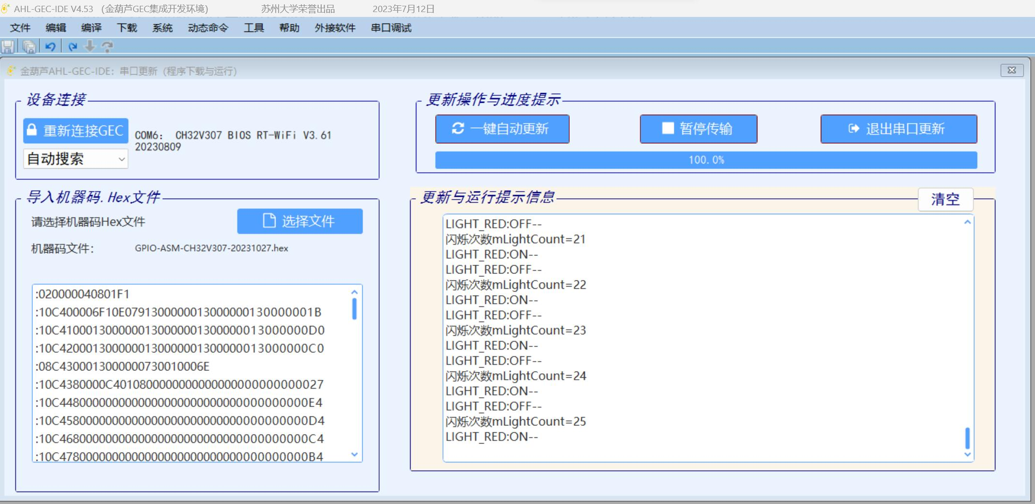

（3）直接运用替换将所有RED替换成GREEN：

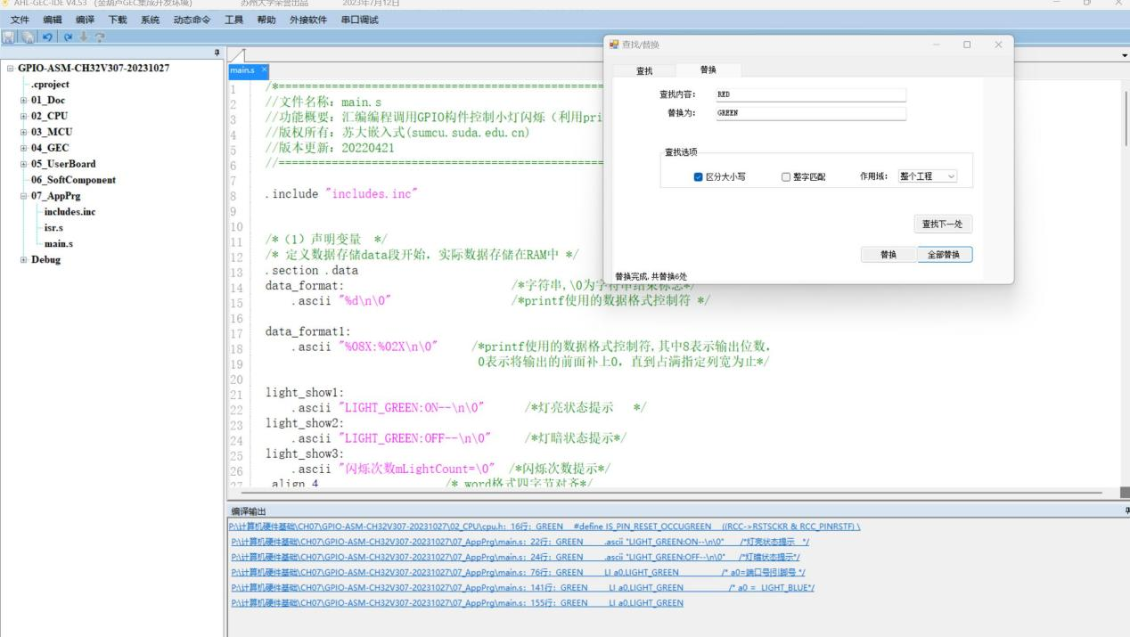

小灯发绿光并闪烁：

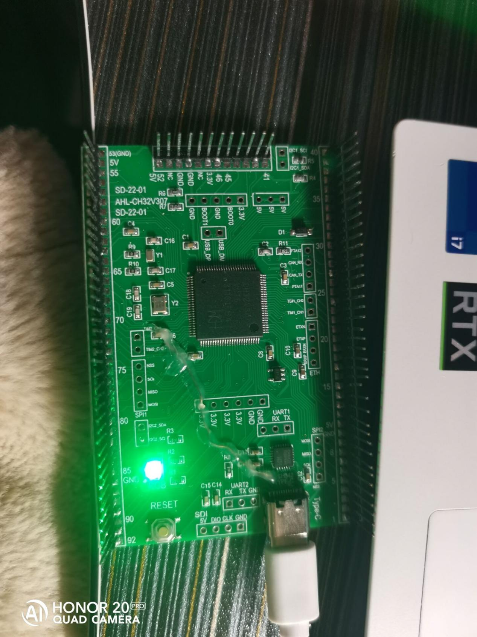

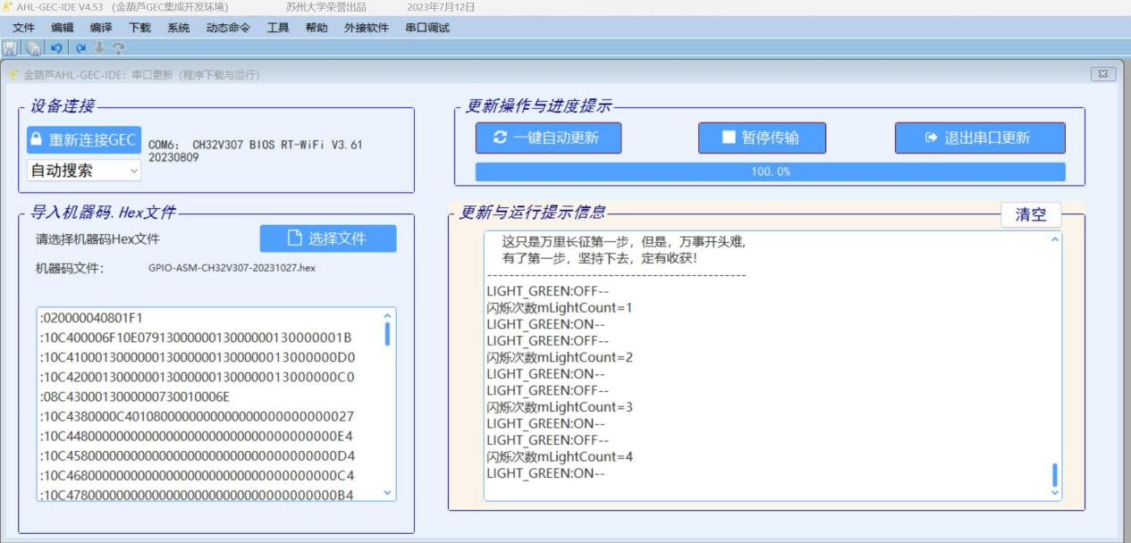

第8章习题

1．将8.1节中的例子中的主程序改为汇编语言。（老师已做）

2．将8.2节中的例子中的主程序改为汇编语言。（老师已做）

3．将8.3节中的例子中的主程序改为汇编语言。（老师已做）

4．将8.4节中的例子中的主程序改为汇编语言。（老师已做）

5．利用汇编语言编制一个综合实例，内容涉及GPIO、串口、A/D、定时器等要素，并加上PC机程序配合运行，功能自定，目的是训练编程的综合能力。

## 第9章习题

1．存储器设计时应考虑的主要因素有哪三个？

答：（1）容量：存储器容量是指存储器可以保存的数据量，它是衡量存储器性能的重要指标之一。在设计存储器时需要根据具体场景和需求来确定所需要的容量大小，同时还需要考虑成本、功耗、运行速度等因素。

（2）速度：存储器速度是指存储器进行写入和读取操作所需的时间，快速的存储器可以提高系统性能和响应速度。在存储器设计时需要根据实际需求确定存储器的访问速度，同时还需要权衡存储器容量和成本等因素。

（3）可靠性：存储器可靠性是指存储器在长期运行中不会出现错误或数据丢失的能力。在存储器设计时需要采用可靠的电路设计和器件选择，以保证存储器的稳定性和可靠性。此外，还需要考虑数据完整性、恢复能力、防故障措施等方面的问题。

2．存储系统主要有哪些层次？

答：（1）第一层：寄存器。容量很小，但是速度很快，位价比最高。

（2）第二层：高速缓冲存储器（Cache）：高速缓存用于解决CPU与主存之间速度不匹配的问题，它是一种容量较小、速度较快的存储器，通常置于CPU和主存之间。高速缓存可以缓存最近访问的数据和指令，以加速CPU的访问速度，提高整个计算机系统的性能。

（3）第三层；主存储器：主存是计算机中最重要的存储器，也是最大的易失性存储器，通常由DRAM组成。主存用于存储程序代码和数据，是CPU进行操作的主要存储器，访问速度介于高速缓存和外部设备之间。

（4）第四层：辅助存储器：辅助存储器是容量大、速度慢、价格便宜的存储设备，如硬盘、光盘等。它们可以长期存储程序和数据，并且可以通过读写操作与主存交换数据。

3．有哪几种常见的只读存储器，它们各自有何特点？

答：常见的只读存储器包括ROM、PROM、EPROM和EEPROM。

（1）ROM：只读存储器（Read-Only Memory）是一种最常见的只读存储器，它的内容时刻都可以读取，但写入数据的操作只能在制造时进行。所以 ROM 存储的数据是固定的，而不可改变的。ROM 分为 MASK ROM（掩模只读存储器）和 programmable ROM（可编程只读存储器）。MASK ROM 一旦制造出来，内容就不能改变。但 programmable ROM 则可以在制造时把需要的内容编程进去，因此程序可以在ROM上运行。

（2）PROM： 可编程只读存储器（Programmable ROM）可以在制造完成后用一个叫PROM编程设备来编程，需提供编程电压及电流。这将改变器件存储单元中的保险丝状态，打开相应的单元，从而存储需要保存的信息。编程后的PROM只能读出数据，无法再次清空和编程。

（3）EPROM： 可擦写可编程只读存储器（Erasable Programmable ROM）是一种可以通过紫外线擦除数据的ROM。EPROM 编程过程和PROM基本相同，只是将保险丝替换成了可擦除的可控硅。EPROM 常用于嵌入式系统中，因为它可以在固定状态下更新程序，但编程过程需要更多的硬件和时间。EPROM 也可以通过电子激发、紫外线激发或热激发来擦除存储的数据，以便重新编程。

（4）EEPROM： 可擦除可编程可读存储器（Electrically Erasable Programmable ROM）是一种特殊的ROM，可以用电子信号擦除数据。EEPROM可以单独擦除每个位，因此它能够逐位地更新数据，也就是说可以在系统运行时更改数据。但是，这种灵活性付出了代价，EEPROM的读写速度比其他只读存储器都要慢一些。

4．什么是高速缓冲存储器，它与主存是什么关系？

答：为解决CPU与主存之间速度不匹配的问题，在CPU与常规主存储器之间增设了一级或两级高速小容量存储器，称为高速缓冲存储器。它由高速的SRAM组成，容量比主存储器小，但读写速度更快，访问延迟更低。

高速缓存存储器与主存储器之间建立了一种层次结构，数据按照“越靠近CPU速度越快，容量越小”的原则，分布在不同的级别中。当CPU需要访问数据时，首先检查高速缓存存储器中是否有该数据，如果有，则直接从高速缓存中读取，并且不需要访问主存；如果没有，则需要访问主存储器，并将需要的数据先载入高速缓存，以便下次访问时可以更快地获得。

高速缓存存储器与主存储器之间具有较为紧密的联系，高速缓存存储器中的数据是主存储器中的一部分。由于访问速度不同，高速缓存存储器需要动态地管理其中的数据，保证高速缓存存储器中的数据与主存储器中的数据保持一致性。因此，高速缓存存储器的设计和使用，与主存储器密切相关。

5．高速缓冲存储器映像方式有哪几种，请回答并做相应的说明。

答：（1）全相联映射：全相联映射是一种最简单、灵活的映射方法，在其中，主存储器中的每个数据块都可以映射到高速缓存存储器中的任意位置，即一个高速缓存存储器行可以存储任何一个主存储器块。这种映射方式最大的优点是命中率高，但也存在成本高、访问速度慢等缺点。

（2）直接映射：直接映射是一种将主存储器中的数据块映射到高速缓存存储器中固定行的映射方式，即主存储器中的每个数据块只能映射到高速缓存中的某个固定行。这种映射方式虽然设计和实现较为简单，但随机的访问方式可能会导致冲突（多个数据块映射到同一个高速缓存行）和命中率低等问题。

（3）组相联映射：组相联映射是直接映射和全相联映射之间的一种折中方案，即将主存储器的数据块分成若干组，每组内采用全相联映射方式，不同组之间采用直接映射方式。这种映射方式可以在一定程度上保证命中率和访问速度，同时也能够降低成本和冲突率等问题。

6．简述SRAM的特点。

答：（1）高速度：SRAM的运行速度快，读写速度可达到ns级，相对于DRAM来说更加迅速。

（2）不需要刷新：SRAM内存单元是由触发器电路组成，数据保存在锁存器中，不需要经常进行充电刷新，因此相对于DRAM来说不需要消耗过多的电能和计算资源。

（3）低功耗：SRAM比DRAM功耗要低，由于不需要进行刷新操作，相对于DRAM而言SRAM可以实现低功耗操作。

（4）存储稳定性高：SRAM是一种存储稳定性很高的存储器，读写时电荷在锁存器中直接传递，信号强度高，抗干扰性好。

（5）稳定性好：SRAM在工作状态下具有高稳定性，不容易产生错误，这是由于SRAM的内存单元采用双稳态触发器，有固定的存储功能。

（6）功能强大：SRAM的功能丰富，可以同时进行读写操作，支持随机读取、按地址读取、按页读取等操作。

7．给出Flash存储器写入数据的编程步骤。

答：（1）初始化Flash模块：需要初始化Flash存储器。这通常涉及到配置存储器的接口参数，如数据宽度、时钟频率等。

例：call flash_init

（2）擦除要写入的区域：在执行写入操作之前，要确保写入区在上一次擦除后就没有被写入过，即，写入区是空白的。

例：li a0,FLASH_TEST_SECTOR

Call flash_erase

（3）写入数据：通过封装好的入口参数进行传参，进行写入操作。

例：flash_Content:

.string”Welcome to Soochow University!\r\n”

li a0,FLASH_TEST_SECTOR

la a1,offset

li a2,N

la a3,flash_Content

Call flash_write

8．列表比较SRAM、DRAM、DDR SDRAM。

答：SRAM、DRAM 和 DDR SDRAM 都是计算机存储器种类，它们的主要区别如下：

1. SRAM（静态随机存储器）：SRAM是一种使用触发器存储单元（可以看做是开关）来存储数据的存储器。SRAM存取速度比DRAM快，因为SRAM可以直接访问存储单元。SRAM芯片通常比DRAM芯片更昂贵，容量也更小。SRAM通常用于高速缓存和其他需要快速访问的应用，例如处理器缓存、路由器缓存等。

2. DRAM（动态随机存储器）：DRAM是一种使用电容存储单元来存储数据的存储器。由于电容自行放电，因此DRAM需要定期刷新来维护存储的数据。DRAM的存取速度比SRAM慢，因为需要先访问行选通器来找到要访问的行，然后再访问列。DRAM比SRAM更便宜，因为它使用更少的晶体管，但容易受到干扰。

3. DDR SDRAM（双倍速率同步动态随机存储器）：DDR SDRAM是一种根据DDR技术发展而来的存储器。相比普通的SDRAM，DDR SDRAM可以在同一时钟周期发出两次数据传输信号（即“双倍速率”），从而实现存取速度的提高。DDR SDRAM也需要定期刷新。DDR SDRAM比SDRAM更昂贵，但速度更快，因此广泛用于现代计算机中的内存。

## 第10章习题

1．中央处理器有哪几个主要寄存器？试说明它们的功能。

答：（1）通用寄存器：存放原始数据和运算结果，还可作为变址寄存器、计数器、地址指针等。

（2）程序计数器：记录正在执行或下一条执行的指令的地址。

（3）指令寄存器：存放从存储器中取出的指令。

（4）存储数据寄存器：存储有主存储器读出/写入的一条指令或数据。

（5）存储地址寄存器：用来保存当前CPU访问的主存单元的地址

（6）程序状态字寄存器：用于存放当前程序状态，主要包括：进位、结果为0、结果为负等

2．中央处理器的主要技术参数有哪些？

（1）通用寄存器的宽度：单位时间内处理信息的字长。

（2）内部工作频率：CPU内部数字脉冲信号的震荡频率。

（3）前端总线频率：CPU和外部交换数据的能力，主要链接主存、显卡等数据吞吐率高的部件。

（4）片内Cache容量

（5）工作电压：CPU正常工作电压。

3．控制器由哪4部分组成？

答：指令部件、时序部件、微操作信号发生器、中断控制器

4．控制器有哪几种控制方式？各有何特点？

答：（1）同步控制方式：同步控制方式是指控制器的各个部分通过时钟信号进行同步工作。当时钟信号到来时，各个部件执行对应操作；当时钟信号消失时，各个部件保持原状态等待下一次时机。同步控制方式的特点是操作简单明确、同步性好，但在高速计算或者较复杂的系统中容易出现时序问题导致系统故障。

（2）异步控制方式：异步控制方式是指控制器的各个部分通过完成自己的操作来驱动下一步操作的进行。相较于同步控制方式，异步控制方式在时序上更灵活，可以适应更加复杂的指令和操作流程，同时也能减少时钟带来的功耗。但是异步控制方式实现难度大、调试繁琐，而且操作与信号之间的时间关系复杂，容易引起噪声干扰和竞争冲突。

（3）联合控制方式：联合控制方式将同步控制方式和异步控制方式相结合，并根据需要动态切换控制方式。在执行简单指令和操作时，使用同步控制方式实现高效运行；在执行较为复杂的指令和操作流程时，采用异步控制方式实现灵活性和多样性。联合控制方式可以兼顾同步控制和异步控制的优点，使控制器具有更好的适应性和灵活性。

5．什么是指令周期？什么是CPU周期？它们之间有什么关系？指令周期：从取指令、分析取数到执行完该指令的全部时间。

答：指令周期：从取指令、分析取数到执行完该指令的全部时间。

CPU周期：完成一个基本操作需要的时间。

通常把一个指令周期划分为若干个机器周期，每个周期完成一个基本操作，最短的为取值周期和执行周期。

6．RISC的优势主要有哪些？

答：（1）精简指令集：RISC处理器采用的指令集较为精简，每个指令的执行时间都很短，因此可以提高指令的执行速度和效率。同时，指令集精简也使得RISC处理器的设计和实现更加简单和清晰。

（2）流水线技术：RISC处理器的指令执行可以借助流水线技术，将指令划分为多个阶段，在每个时钟周期执行一个阶段，从而可以提高指令的处理速度。

（3）高效的编译器：由于RISC指令集的精简设计，编译器可以更加简单和高效地生成指令代码，从而提高代码的执行效率。此外，由于指令集稳定不易变动，编译器可以进行更为深入和高效的优化。

（4）较低的功耗和成本：由于RISC处理器的指令集较为精简，需要的芯片面积和元器件数量相对较少，因此可以降低功耗和成本，同时在嵌入式领域有着很广泛的应用。

# 第4部分 实验报告

特别提示：

在本文档完成后，每个实验还需要在：

<http://csteaching.suda.edu.cn/csteaching>

单独提交

## 实验一 晶体二极管与三极管的基本特性

#### 1．实验目的

（1）通过实验绘制二极管的伏安特性曲线，重点了解二极管正向导电的非线性特点，即电流I随电压U的变化，观察体会在各电压段呈现何种不同规律；

（2）通过实验绘制三极管伏安特性曲线，包括输入/输出特性曲线的绘制。学会利用特性曲线分析三极管构成的各种电路。

#### 2．实验过程

##### 1）运行软件环境

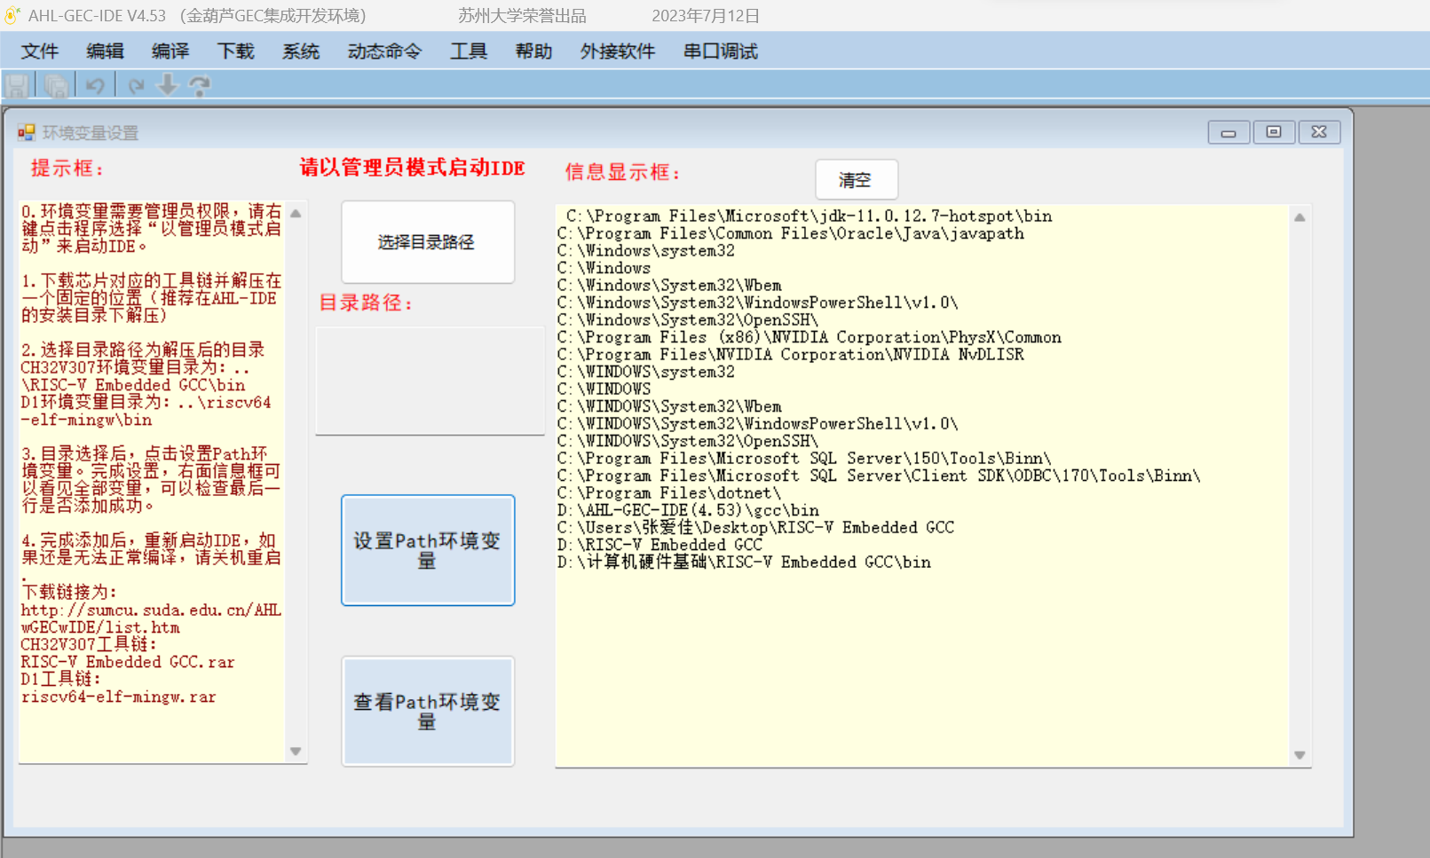

##### 2）选择测量目标

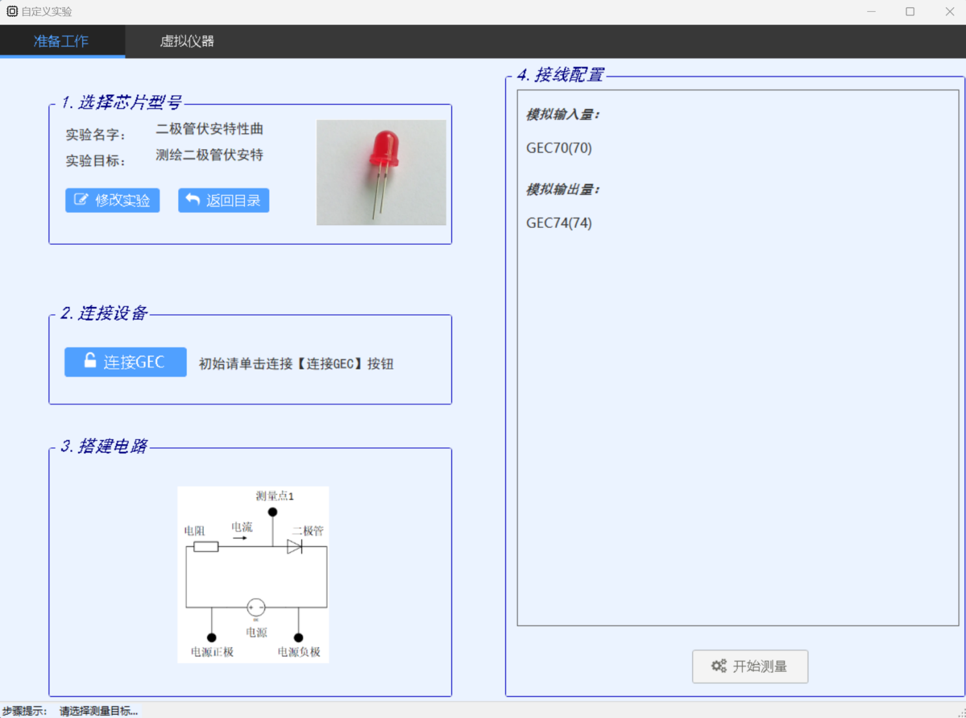

**3）搭建实验电路，如下图：**

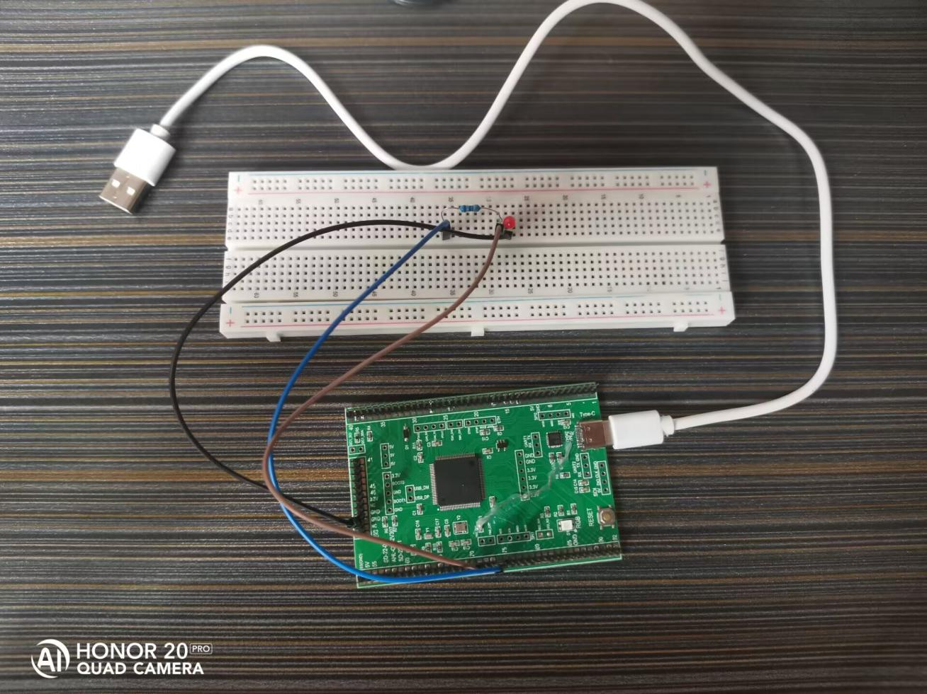

**4）连接设备**

##### 5）配置电源输出

##### 6）获取测量结果并绘制

二极管实验数据表格：

|  |  |  |  |  |
| --- | --- | --- | --- | --- |
|  | X:二极管电压（V） | Y：二极管电流（mA） | Ui：电源电压（V） | Ur |
| 1 | 1.815 | 5.922 | 3.00 | 0 |
| 2 | 1.798 | 4.507 | 2.70 | 0 |
| 3 | 1.778 | 3.110 | 2.40 | 0 |
| 4 | 1.747 | 1.755 | 2.10 | 0 |
| 5 | 1.698 | 0.511 | 1.80 | 0 |
| 6 | 1.501 | -0.007 | 1.50 | 0 |

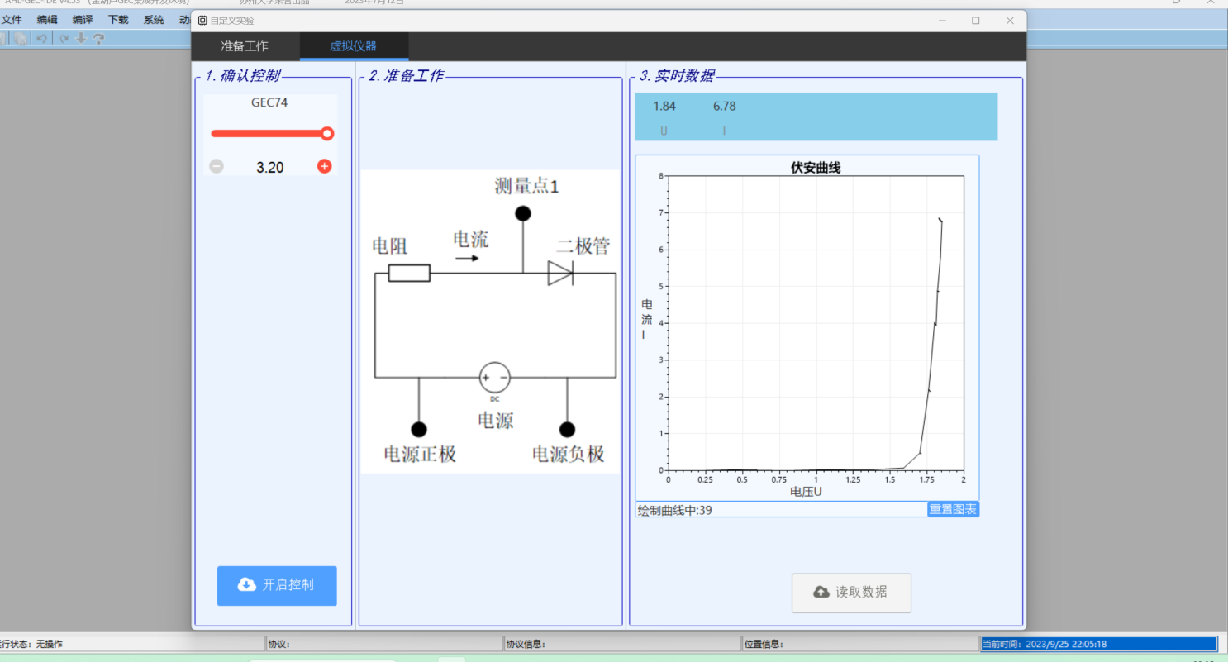

#### 3．实验体会

在本次实验中，我们通过绘制二极管的伏安特性曲线，重点关注了二极管正向导电的非线性特点。我们通过调节电压，观察电流I随电压U的变化，并且在各个电压段分析了不同的规律。

在实验过程中，我们首先搭建了合适的电路，将二极管连接到电流和电压测量仪器上。然后，逐步增加电压并记录相应的电流数值，最后将数据绘制成伏安特性曲线。

从实验结果中，我们可以观察到二极管在正向导电时表现出非线性特点。在低电压下，电流增加的速度非常缓慢，二极管呈现出一个大电阻。

当电压在开启电压以上时，电流的增长变得迅速，二极管正向导通。此时，在增加电压的过程中，电流几乎线性地增加。

通过这次实验，我们对二极管正向导电的非线性特点有了更深入的了解。我们通过绘制伏安特性曲线，观察到电流随电压的变化规律，并且了解到在不同电压段下呈现出不同的特性。这对于我们加深对电子器件的理解以及应用具有重要的意义。

## 实验二 放大电路实验

#### 1．实验目的

通过实验计算三极管的放大倍数β。

#### 2．实验过程

##### 1）运行软件环境



**2）搭建实验电路，如下图：**

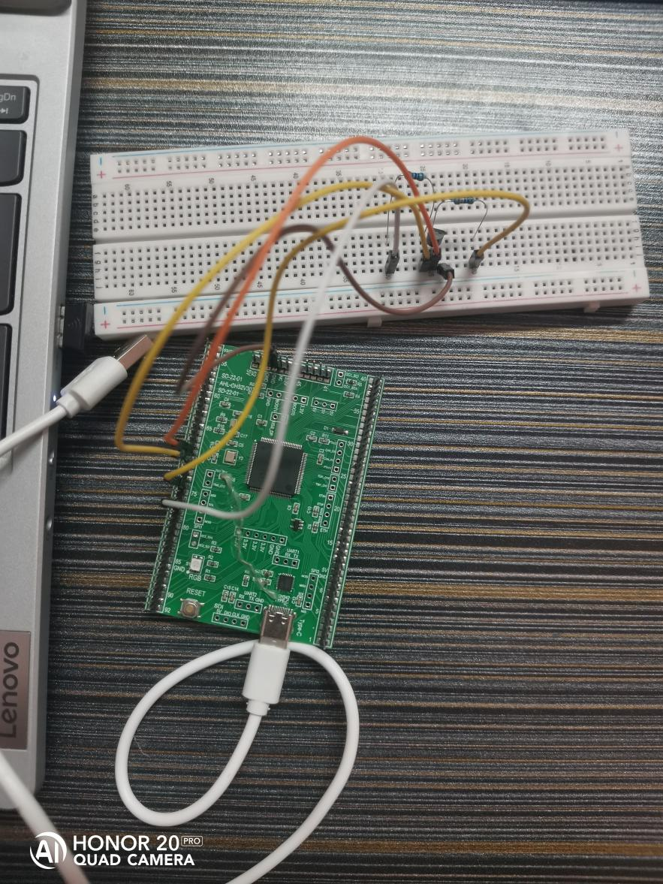

**3）软件配置：**

**①输入公式：**

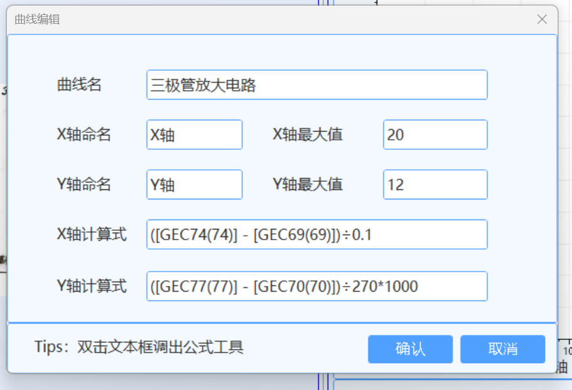

##### ②选择测量目标：

##### 

**4）获取实验数据：**

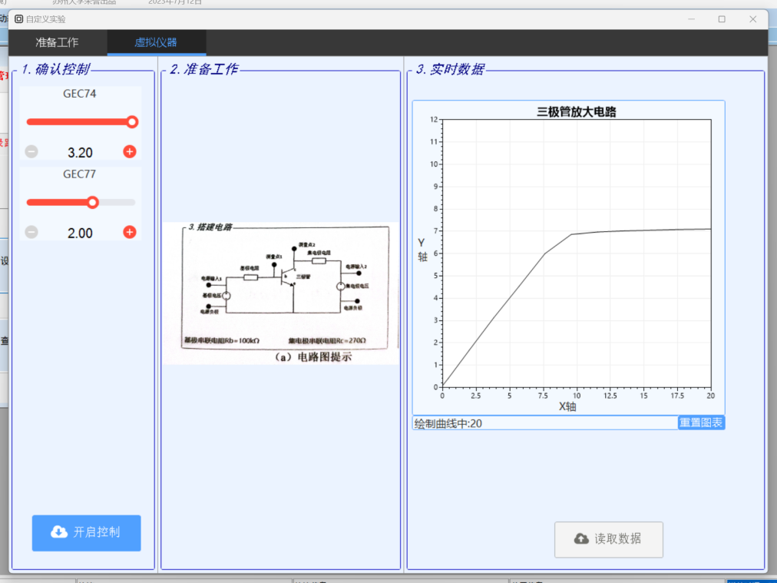

**5）实验数据表格：**

|  |  |  |  |  |  |
| --- | --- | --- | --- | --- | --- |
|  | 集电极电流 $I_{C}$（单位：mA） | 基极电流 $I_{b}$（单位：µA） | 放大倍数β | $U_{ce}$:集电极与发射极间电压（单位：V） | $U_{cc}$:集电极电压  （单位：V） |
| 1 | 7.06 | 18.49 | 382.1 | 0.09 | 2.00 |
| 2 | 7.03 | 15.50 | 453.1 | 0.1 | 2.00 |
| 3 | 6.98 | 13.49 | 517.5 | 0.12 | 2.00 |
| 4 | 6.90 | 11.50 | 601.4 | 0.14 | 2.00 |
| 5 | 6.85 | 10.50 | 652.3 | 0.16 | 2.00 |
| 6 | 5.54 | 7.61 | 732.6 | 0.51 | 2.00 |
| 7 | 4.90 | 6.61 | 737.1 | 0.68 | 2.00 |

#### 3．实验体会

通过本次三极管放大电路实验，我更加深入地理解了模拟电路的基本知识和技能。在实验过程中，我不仅学会了如何连接硬件电路、配置软件环境和电源输出，还学会了如何分析实验数据和电路性能。

首先，我认识到硬件电路的连接是实验成功的关键。在连接电路时，我必须确保每个元件的极性和电阻值都正确，以防止电路短路或故障。同时，在调节电路参数时，我还需要根据输出信号的情况反复调试，以获得最佳的放大效果。

其次，软件环境的配置也至关重要。通过模拟软件，我可以轻松地改变电路元件的参数，观察电路性能的变化情况。这有助于我更好地理解电路的工作原理和设计思路。此外，软件仿真还可以帮助我发现硬件电路连接中的错误，从而减少调试的时间和成本。

最后，在测量放大倍数的过程中，更加直观的理解了三极管放大电路。通过计算放大倍数，我可以更好地了解电路的性能和不足之处。同时，我还学会了如何分析误差和实验条件对实验结果的影响，从而更好地掌握实验方法和技巧。

总之，本次三极管放大电路实验不仅加深了我对模拟电路的理解，还提高了我实践能力和电路分析能力。通过实验过程中的不断尝试和探索，我更加自信地面对未来的学习和工作挑战。

## 实验三 组合电路实验

#### 1．实验目的

学习组合电路相关的集成芯片的使用办法。

#### 2．实验过程

##### 1）运行软件环境



**2）搭建实验电路，如下图：**

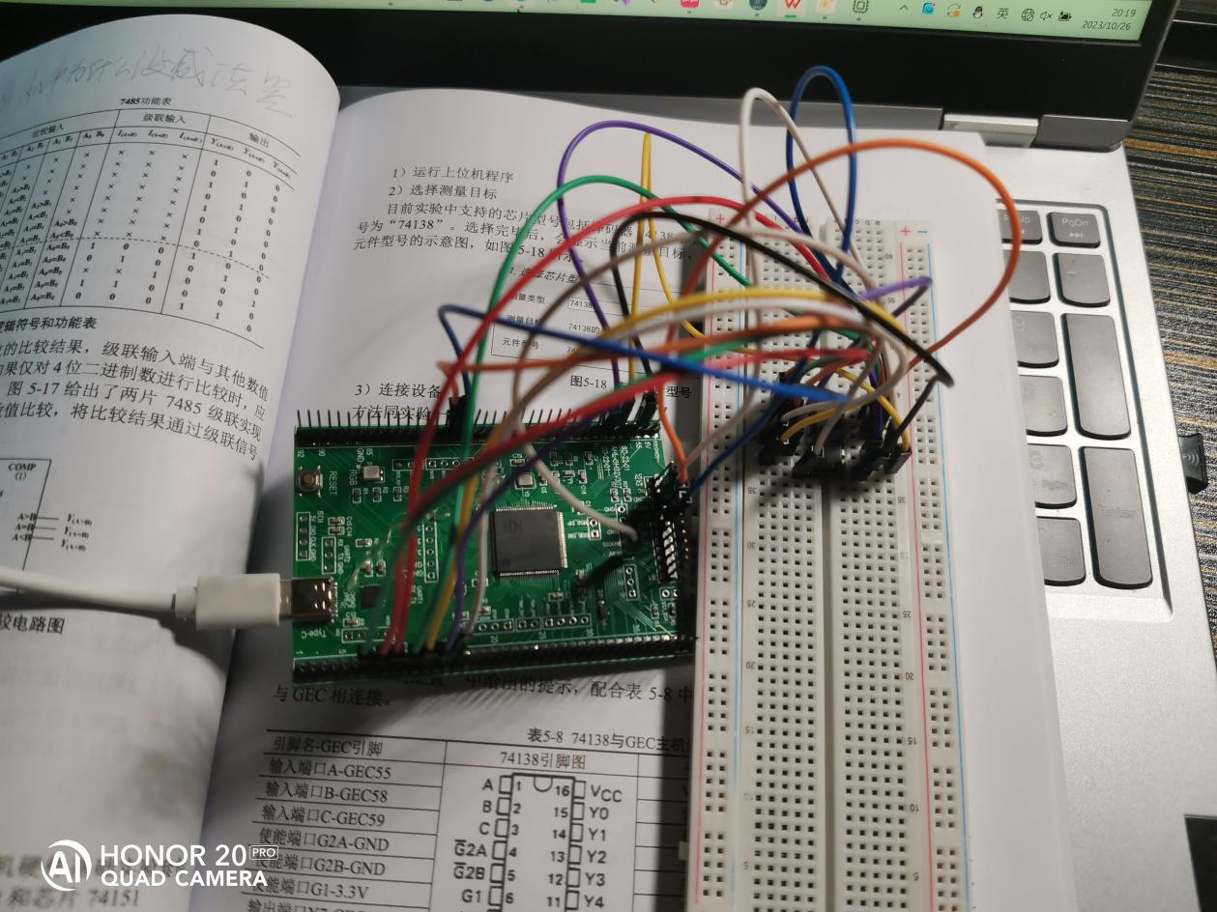

**3）软件配置：**

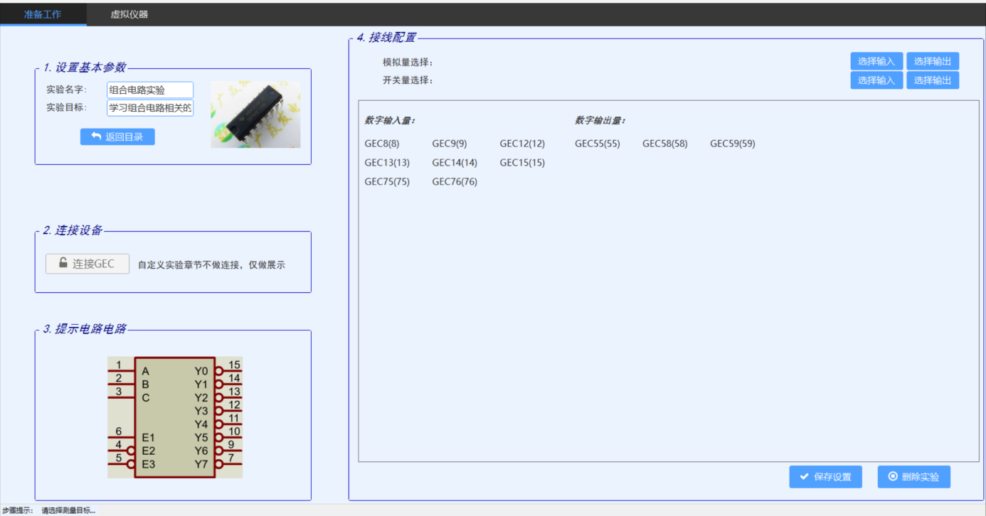

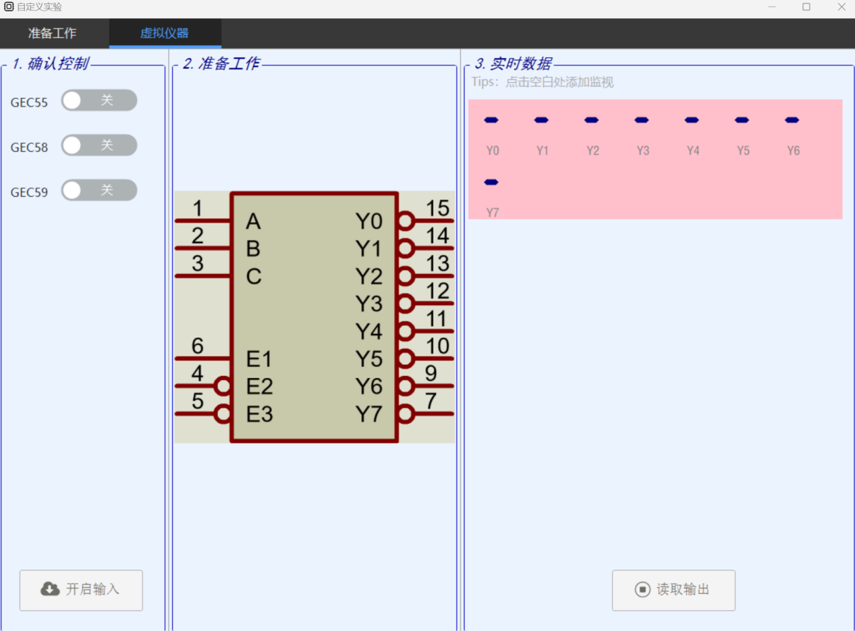

**4）获取实验数据：**

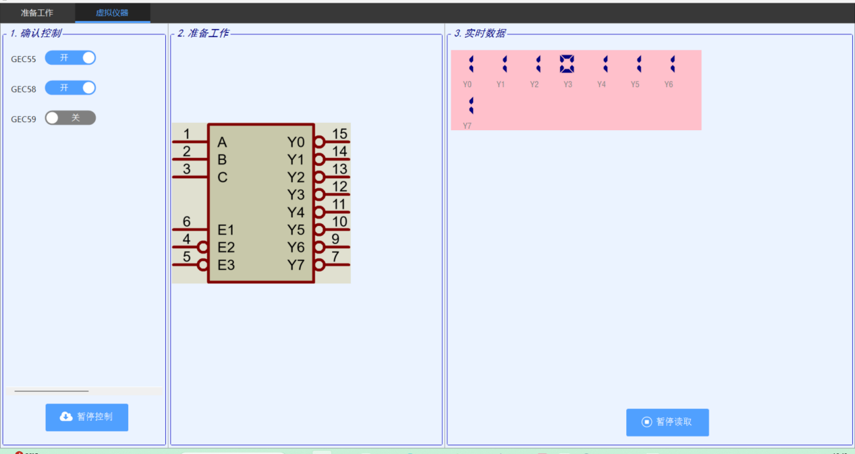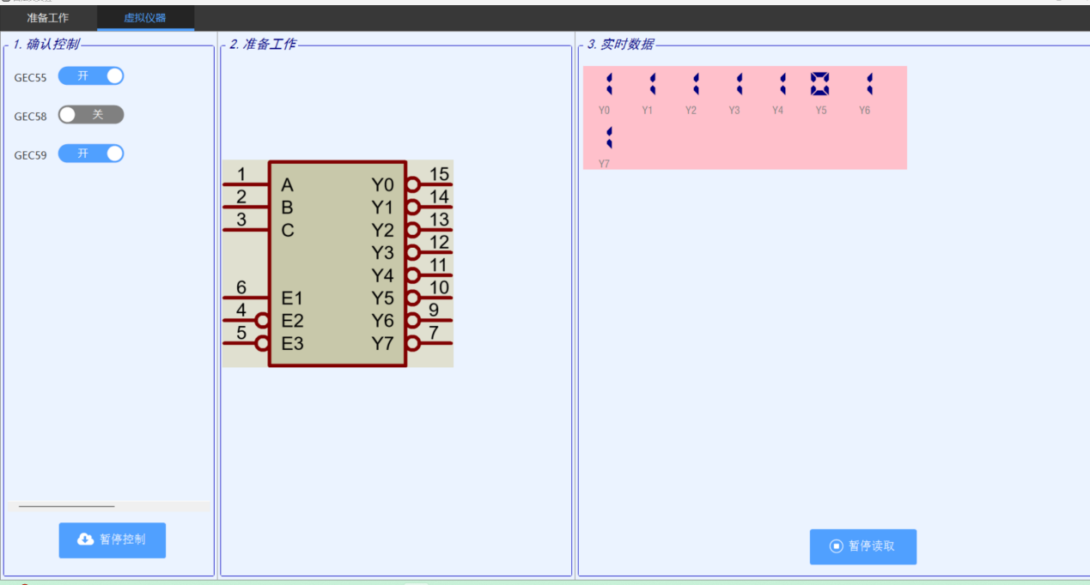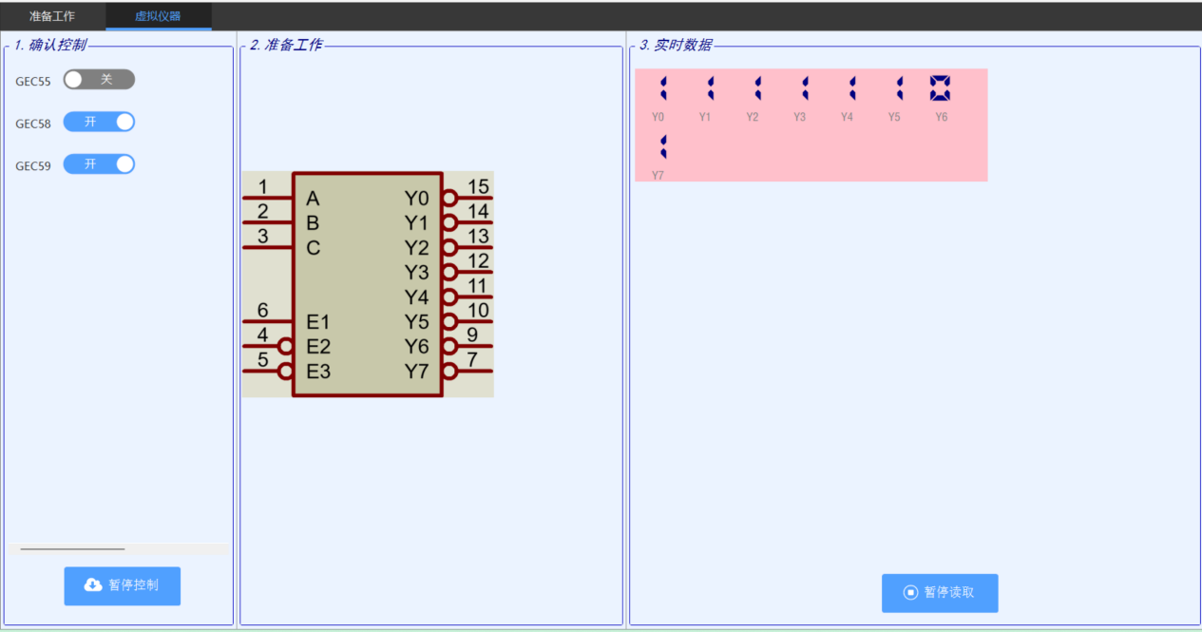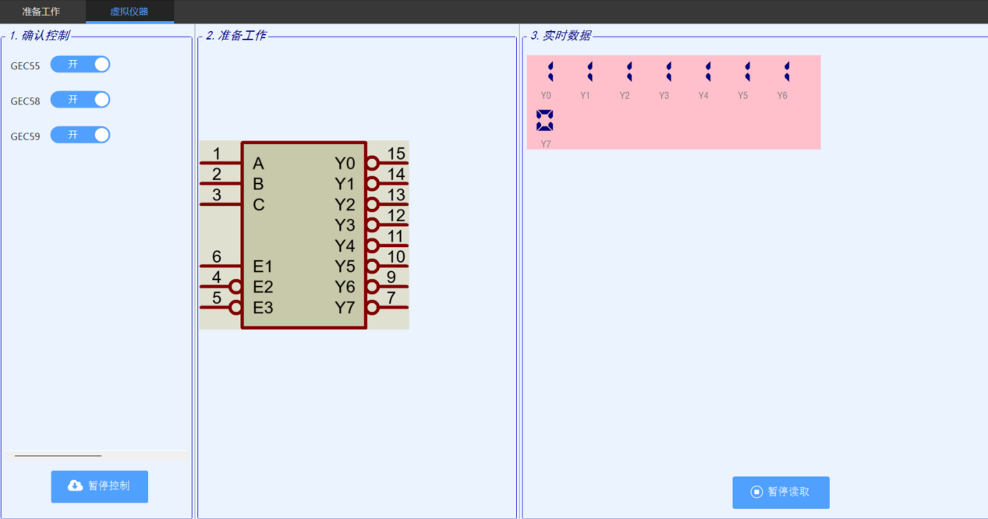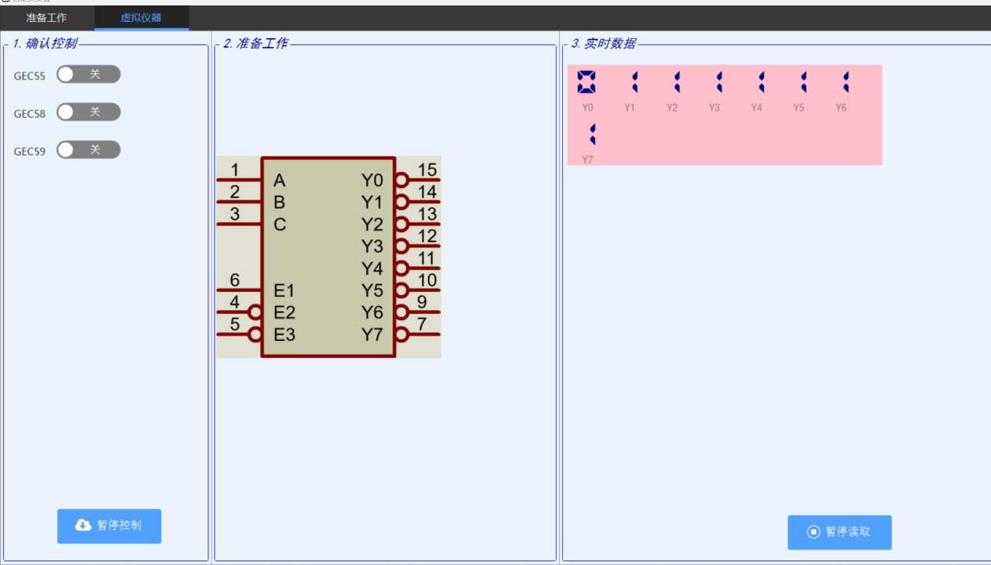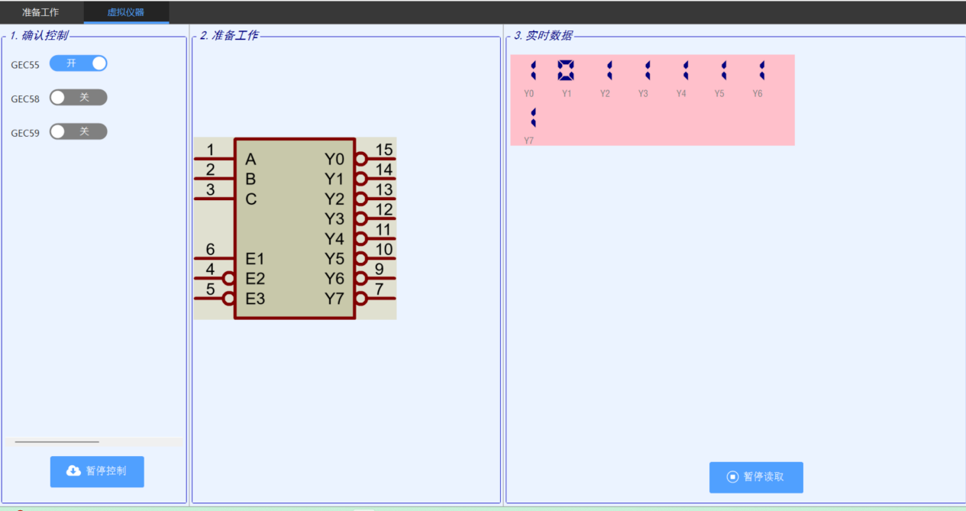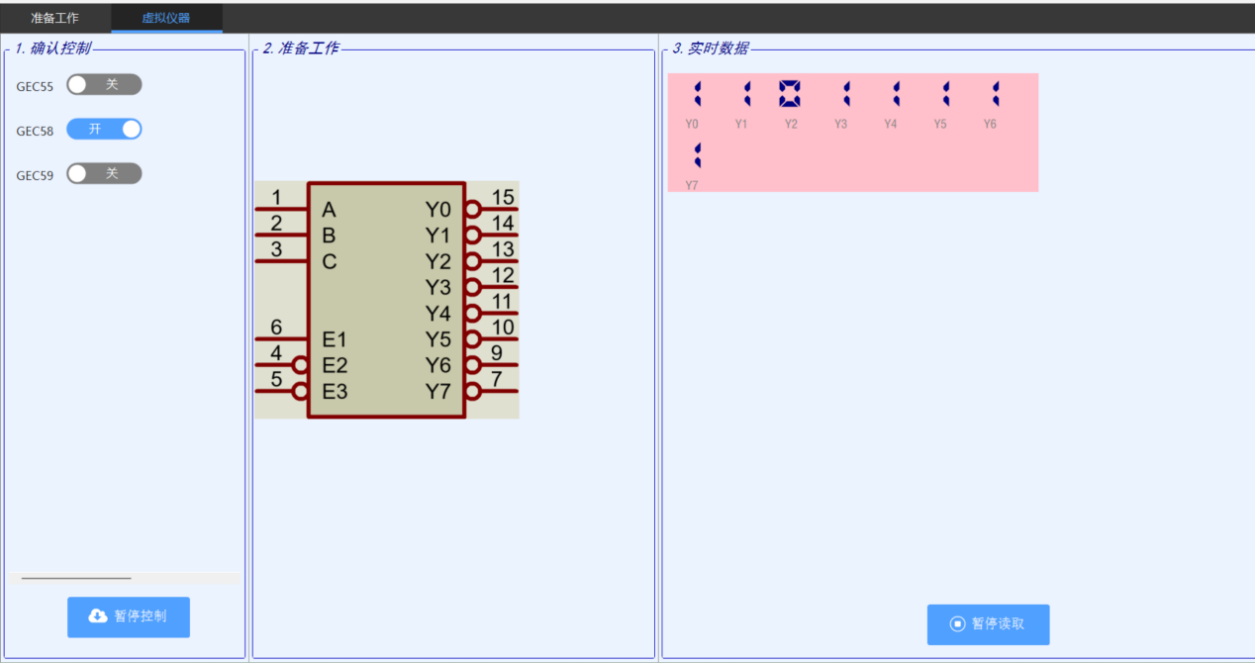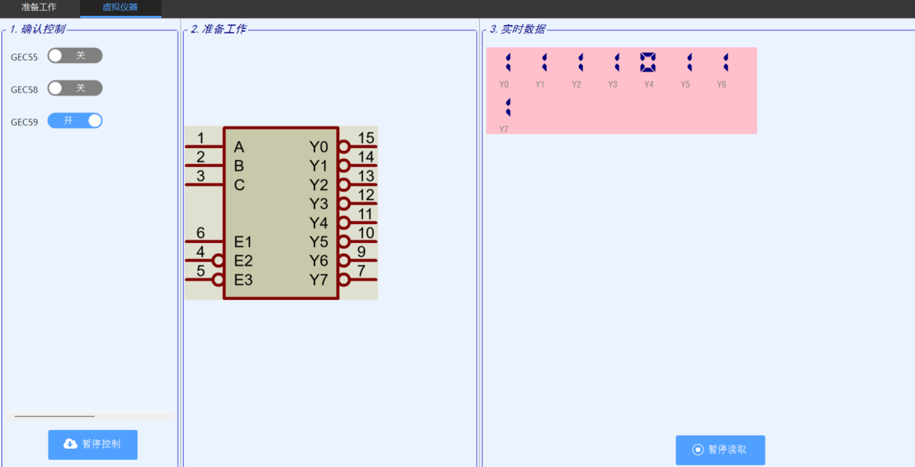

#### 3．实验体会

在这次组合电路实验中，我深刻体会到了数字电路设计的魅力和挑战。通过使用74138译码器，我不仅了解了译码器的工作原理和实际应用，还掌握了一些基本的数字电路设计技巧。同时，我也遇到了一些问题和困难，但是通过反复尝试和思考，我最终成功地解决了这些问题。  
  
 首先，我认真研究了74138译码器的引脚排列和逻辑功能。在理解了译码器的工作原理后，我尝试了不同的组合方式，将译码器与其他逻辑门组合起来，实现了一些更复杂的逻辑电路。在这个过程中，我不仅锻炼了自己的动手能力，还加深了对数字电路设计的认识。

此外，在实验中我还发现了一些细节问题，例如一些线路的连接不正确或者元件的参数不合适。这些问题可能会对实验结果产生很大的影响，因此我认真检查了每一个线路和元件，确保实验的准确性。  
  
 通过这次组合电路实验，我不仅了解了数字电路的设计原理和实现方法，还掌握了一些基本的数字电路设计技巧。这些经验和知识将对我未来的学习和工作产生积极的影响。同时，这次实验也让我更加热爱数字电路设计这个领域，我将继续努力学习，提高自己的技能和能力。

## 实验四 时序电路实验

#### 1．实验目的

学习时序电路相关的集成芯片的使用办法。

#### 2．实验过程

##### 1）运行软件环境



**2）搭建实验电路，如下图：**

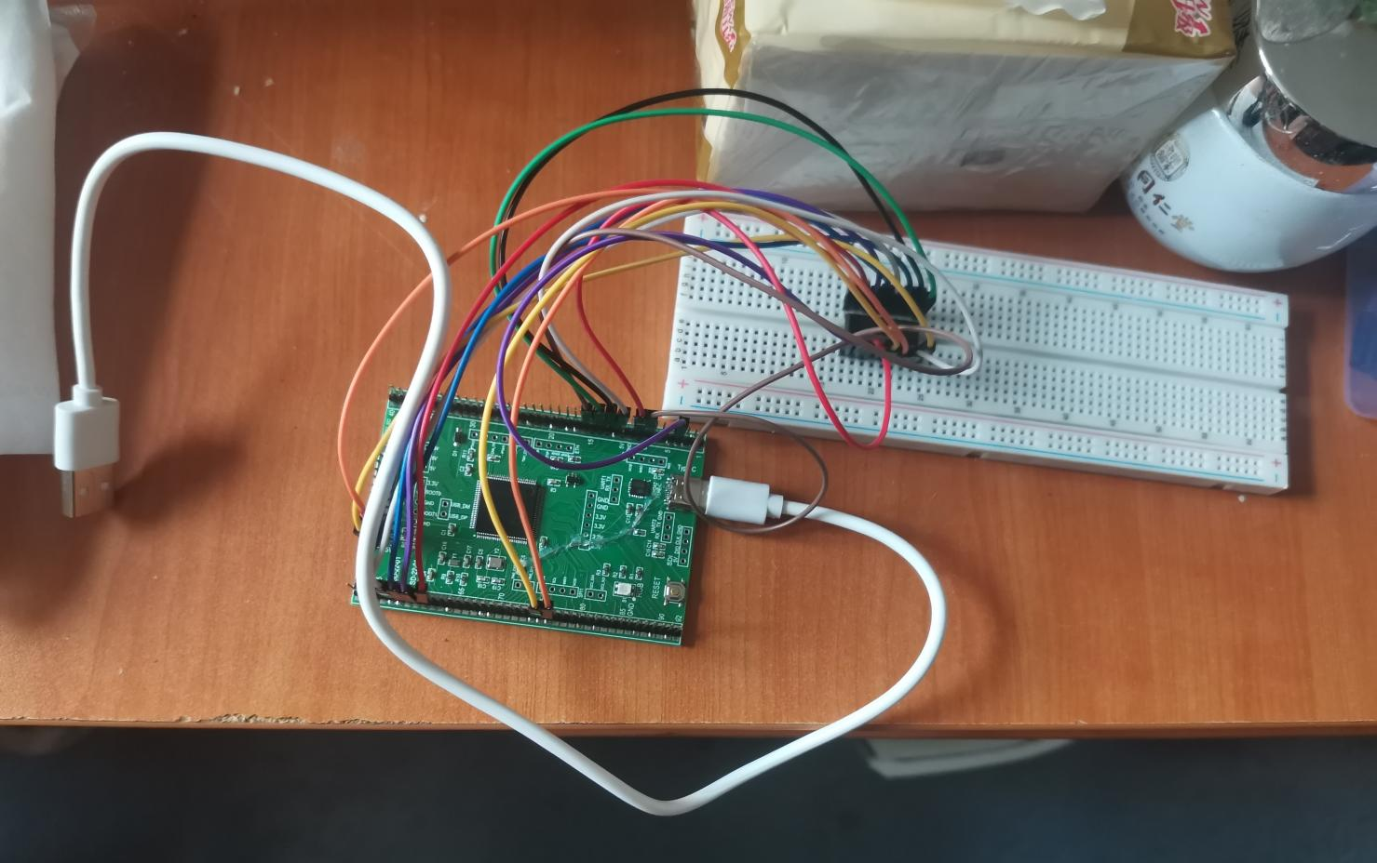

**3）软件配置：**

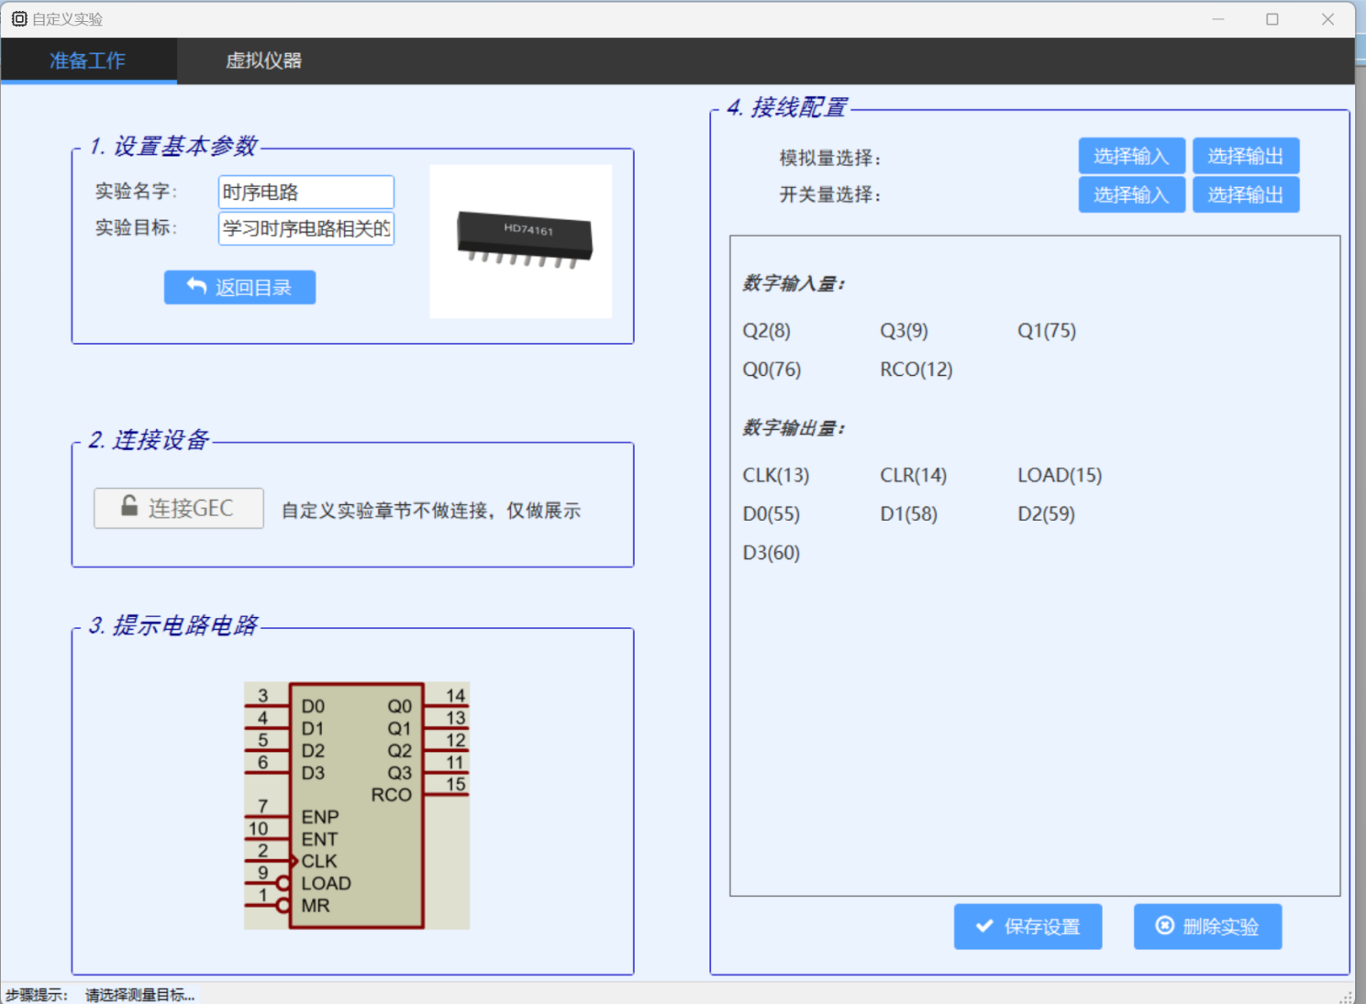

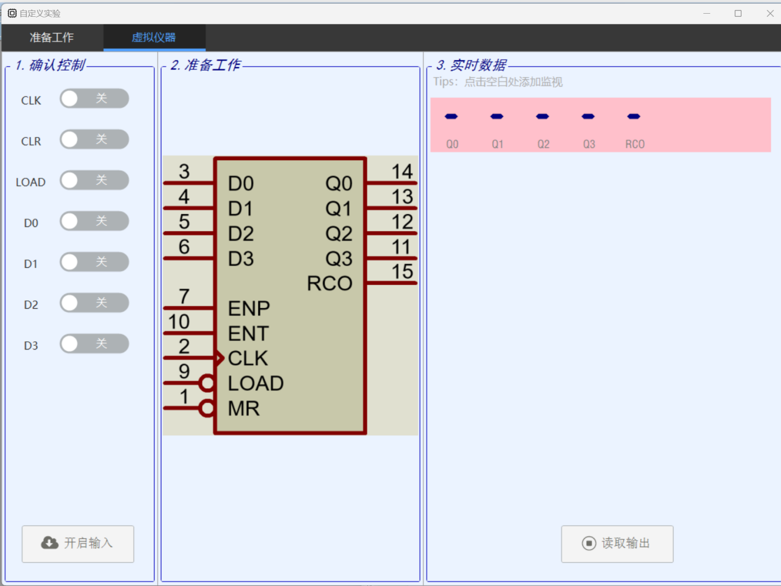

**4）获取实验数据：（以下为一个循环）**

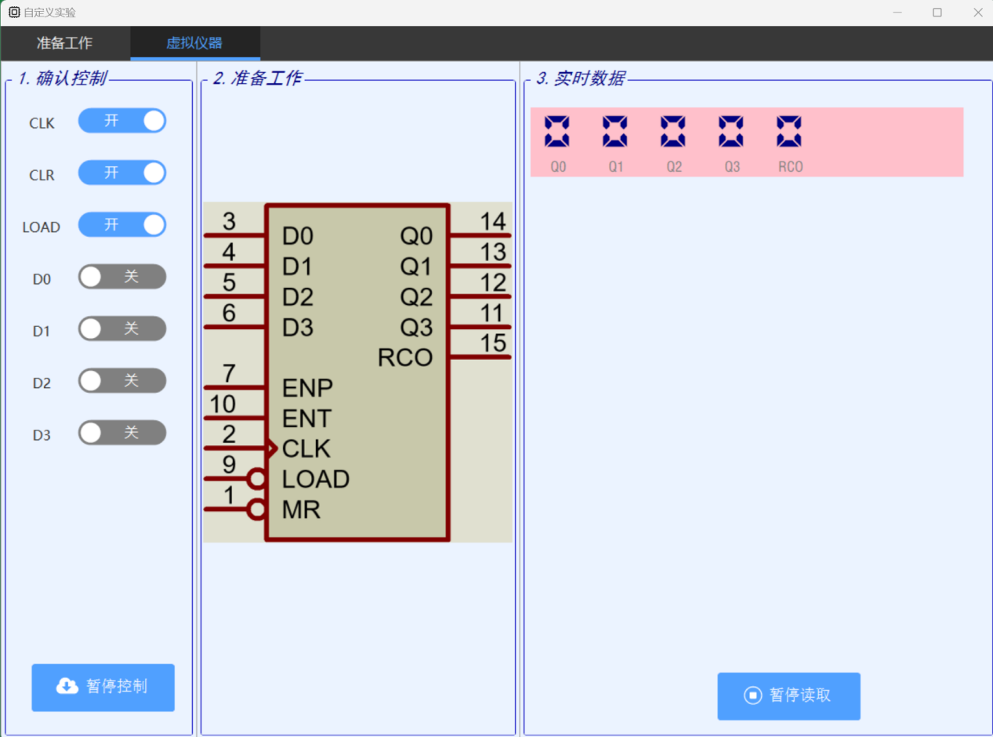

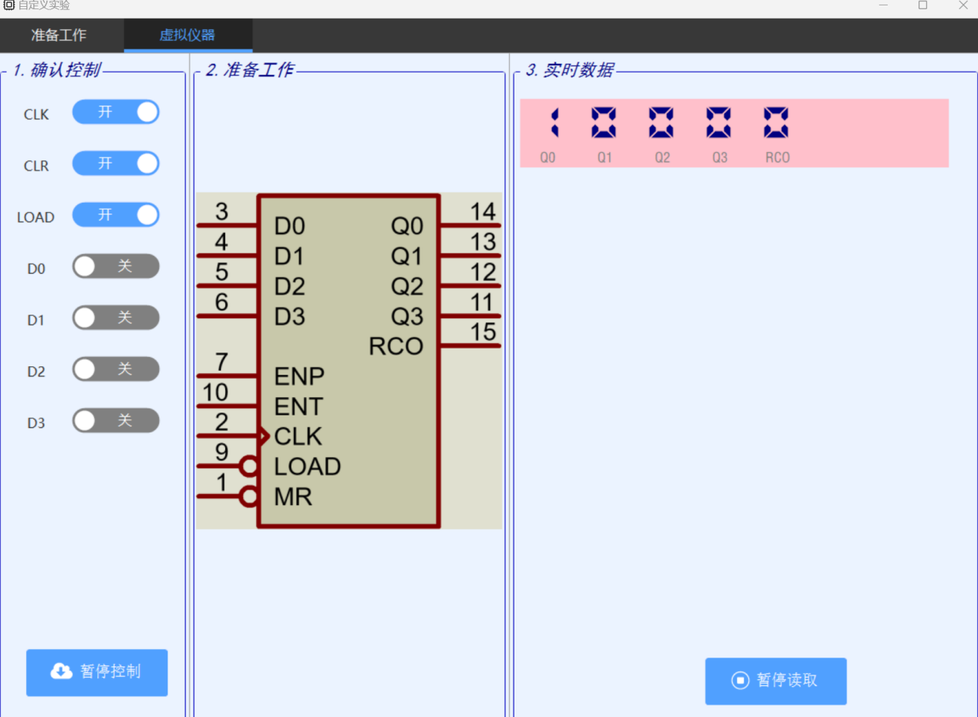

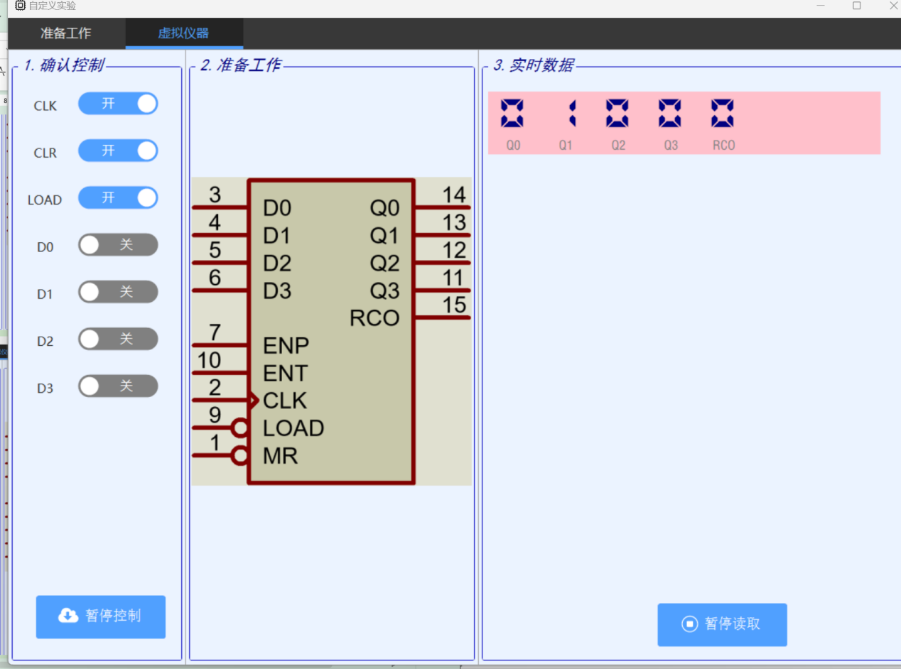

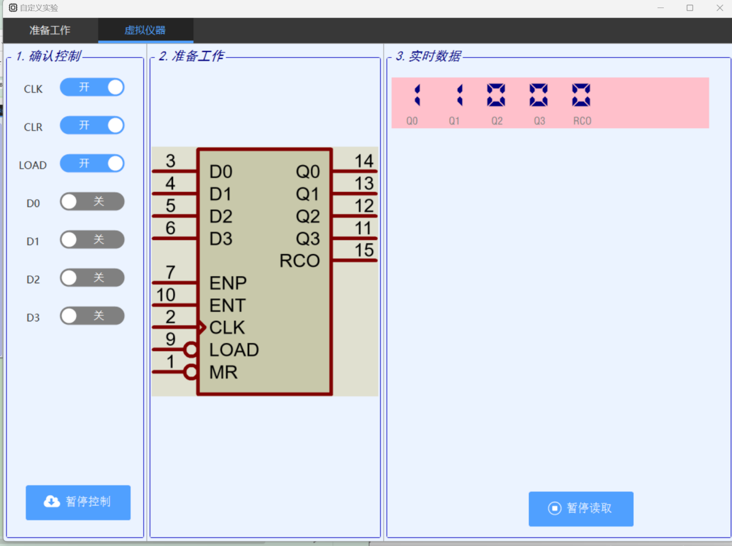

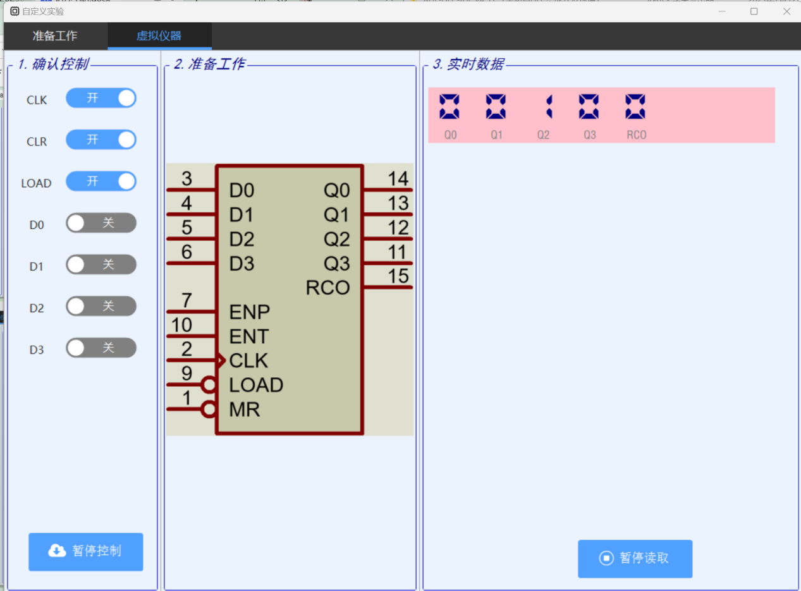

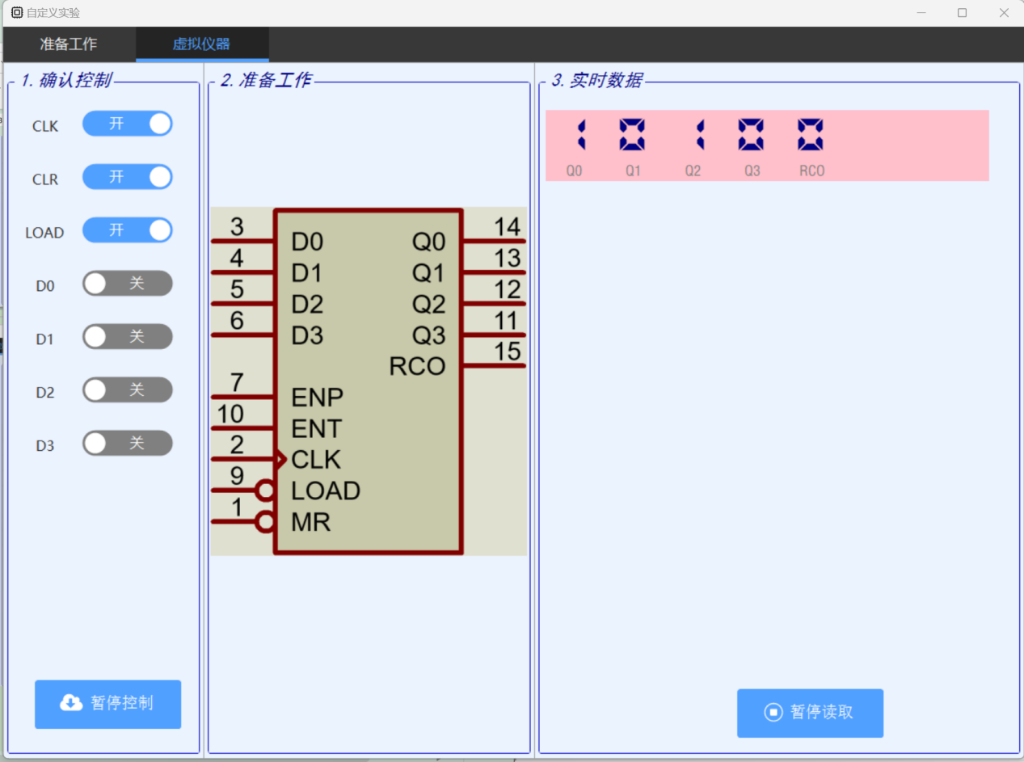

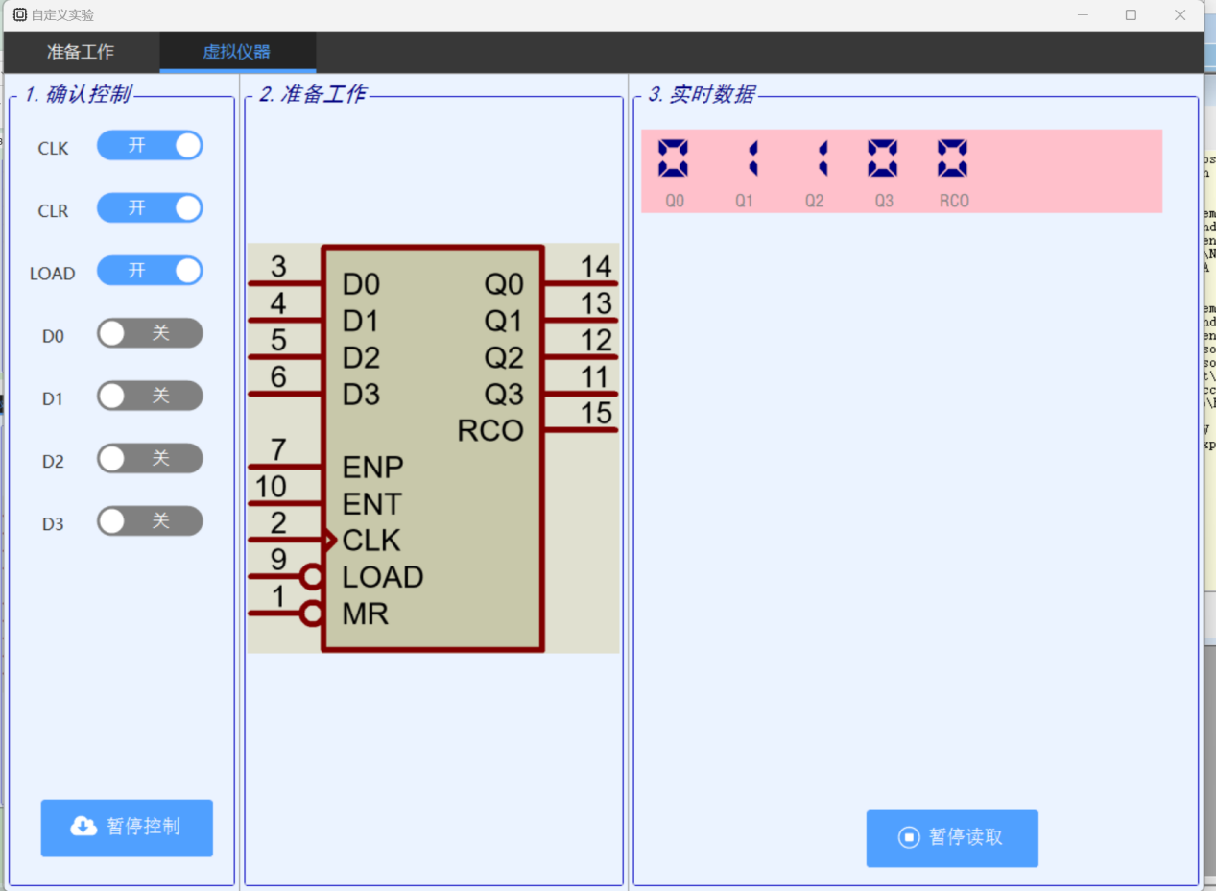

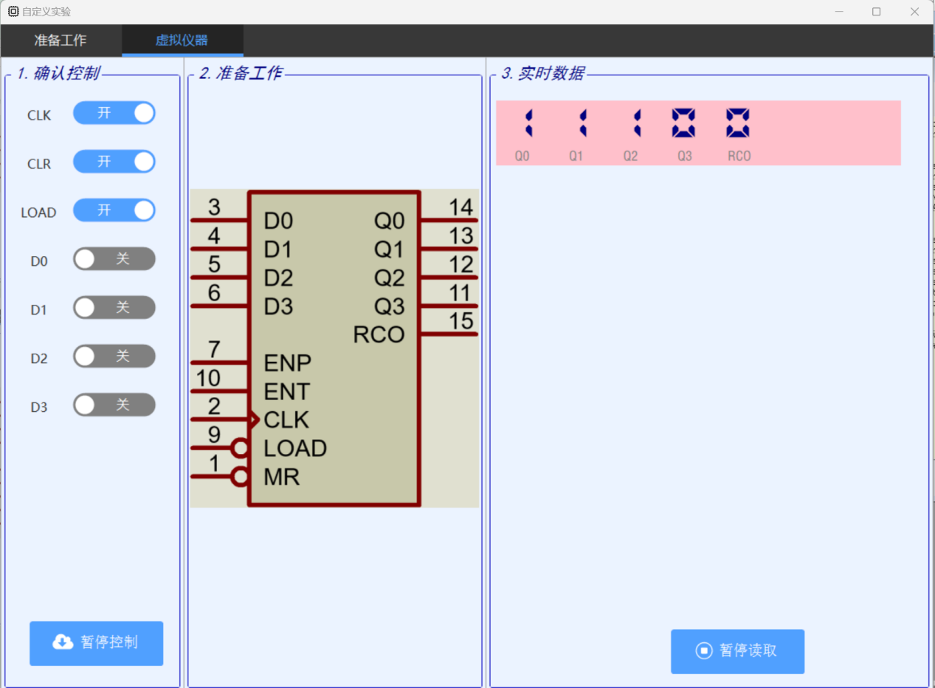

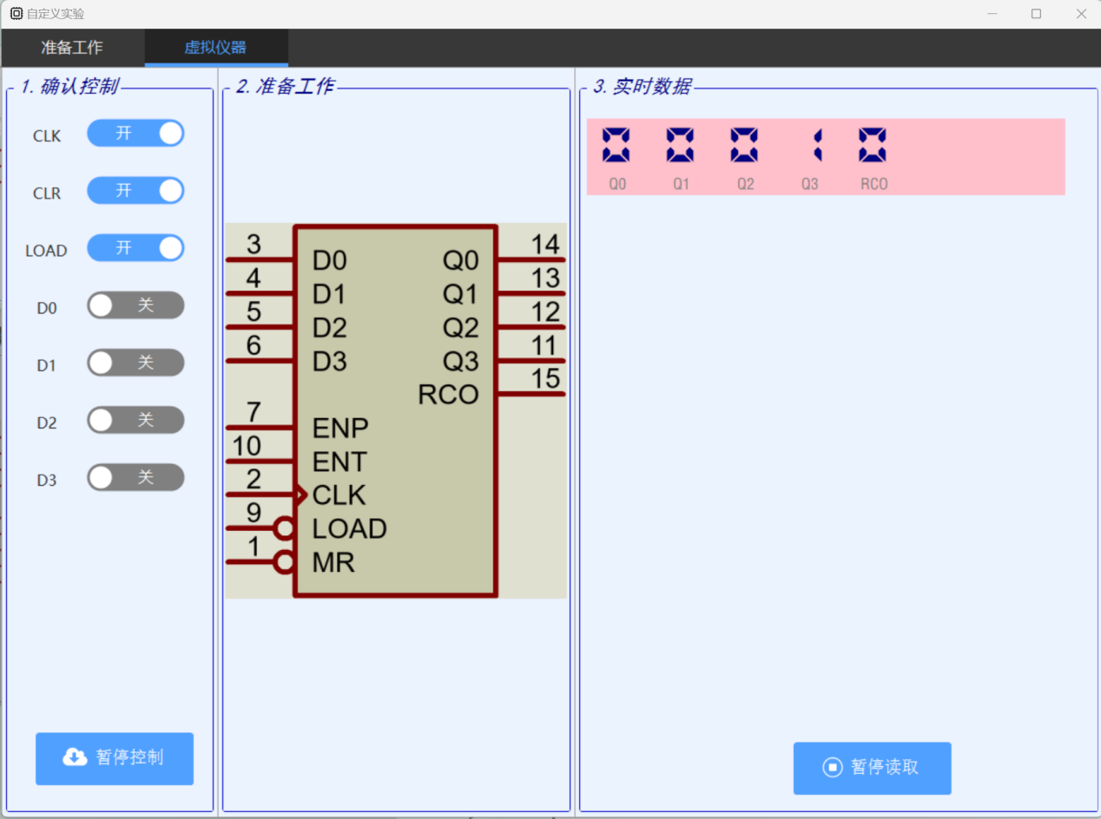

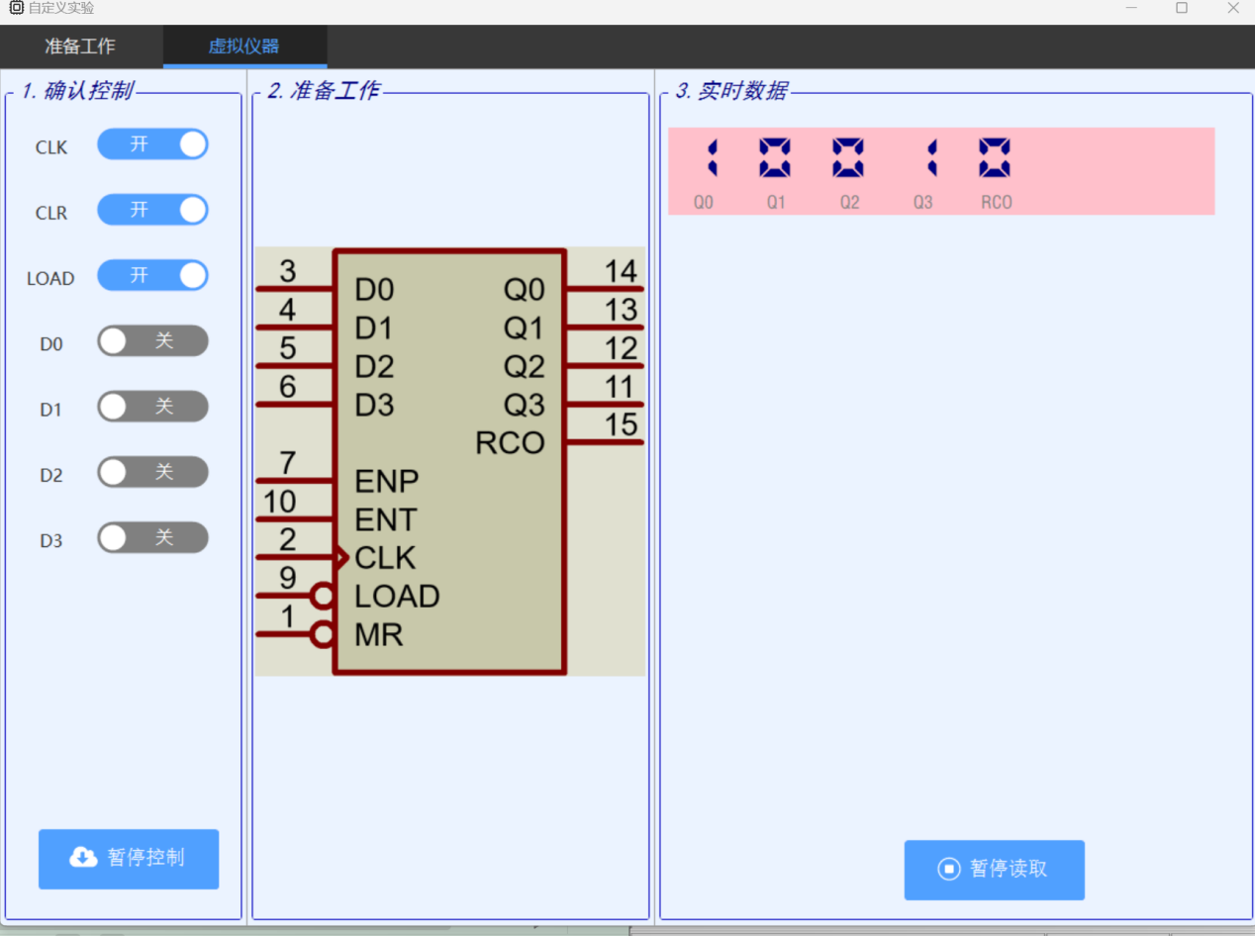

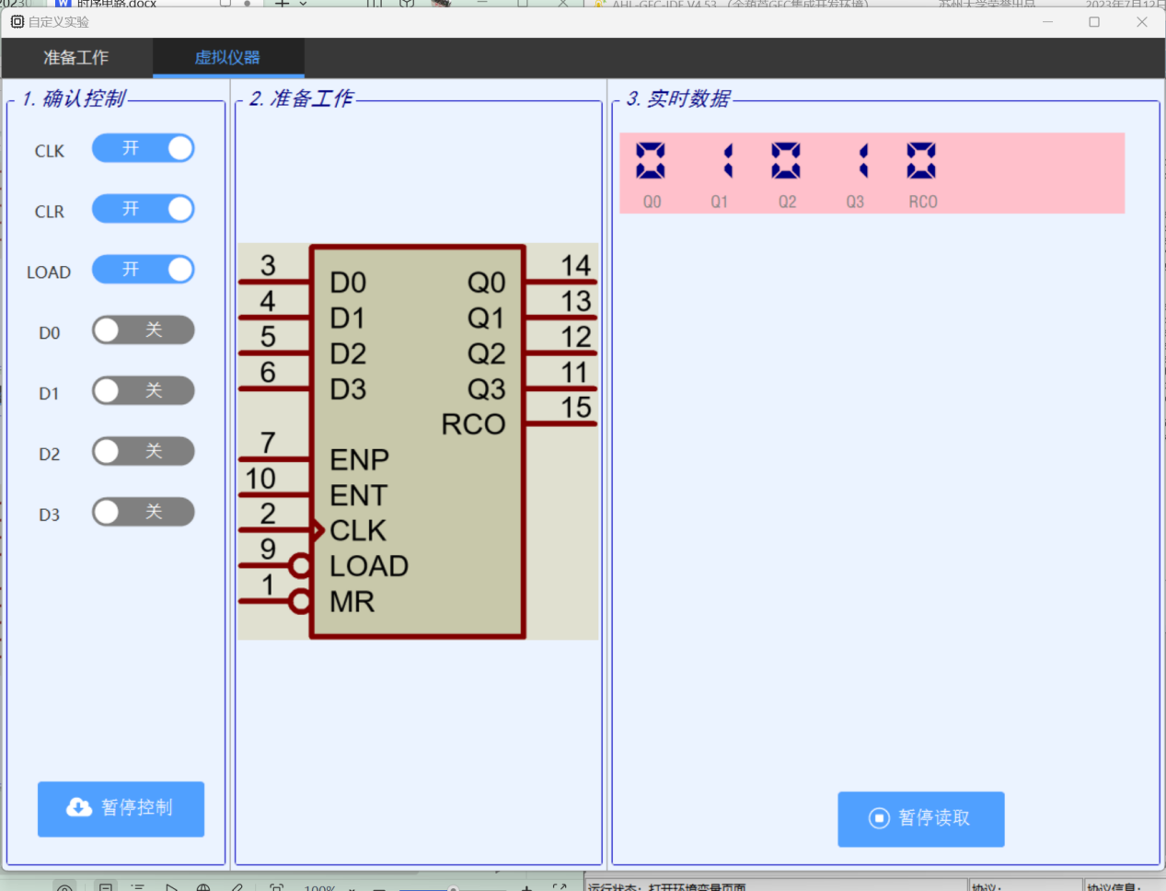

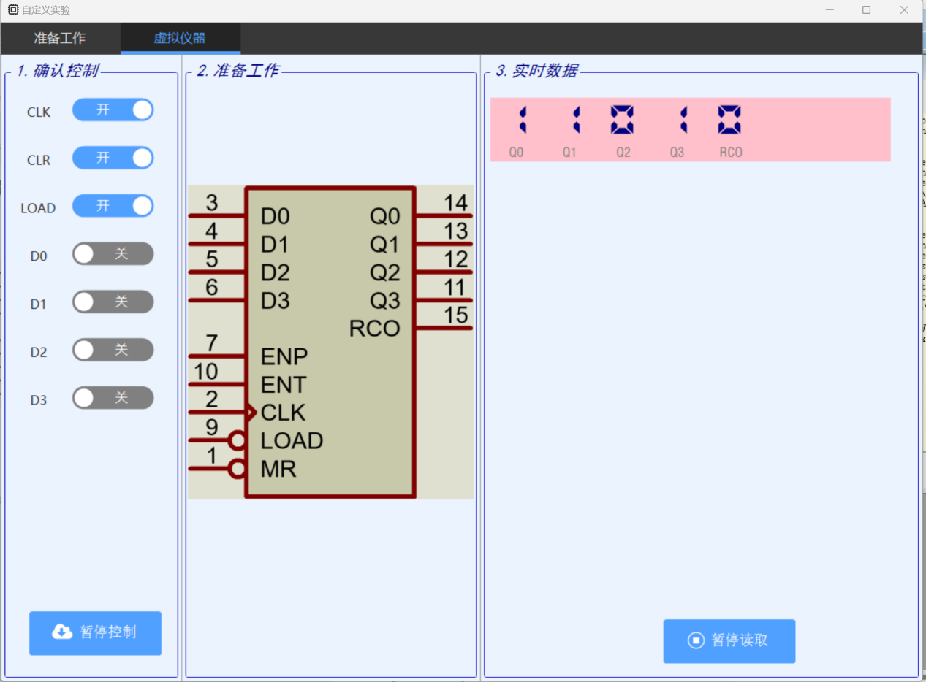

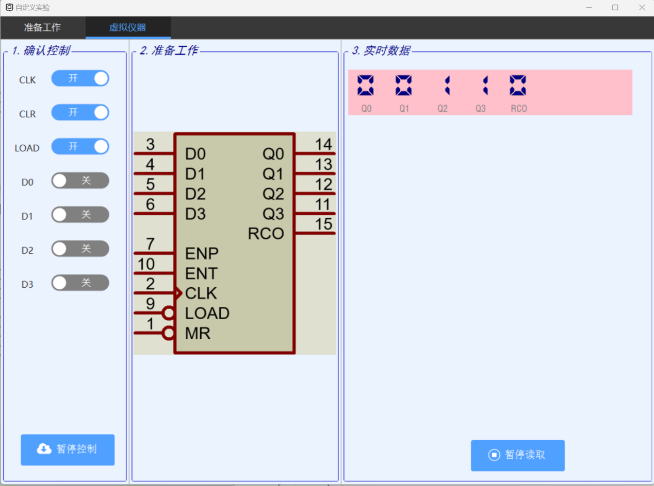

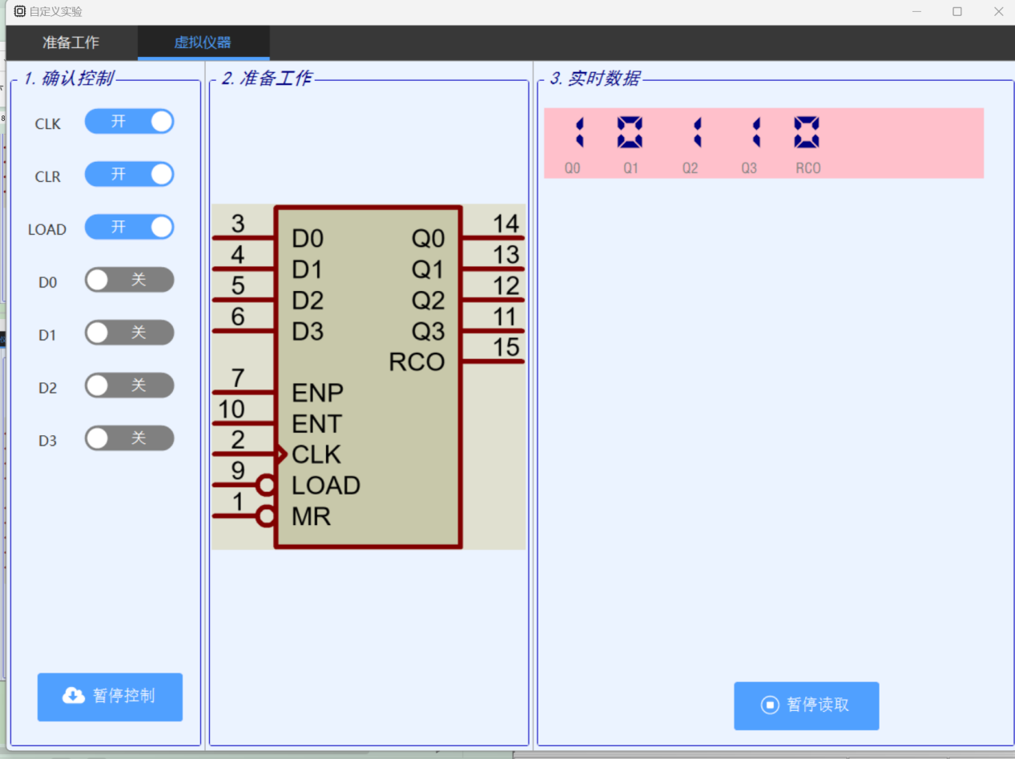

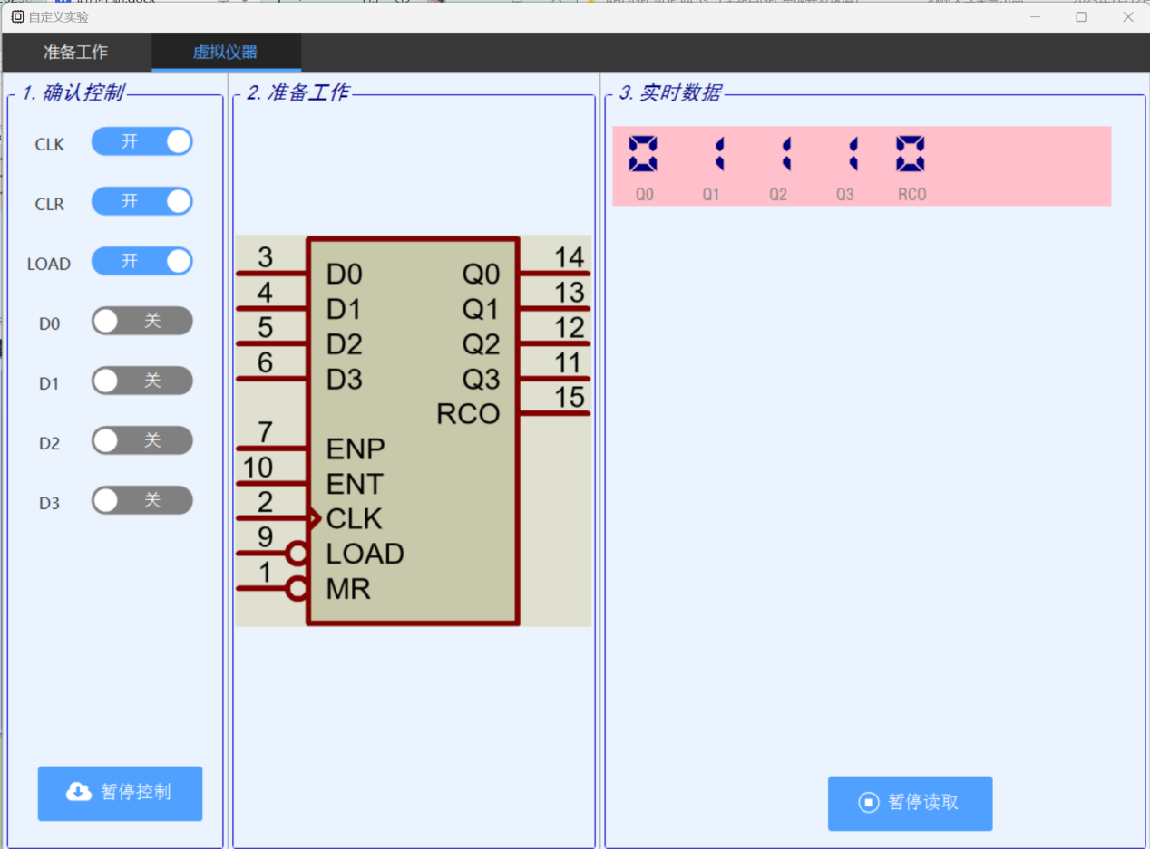

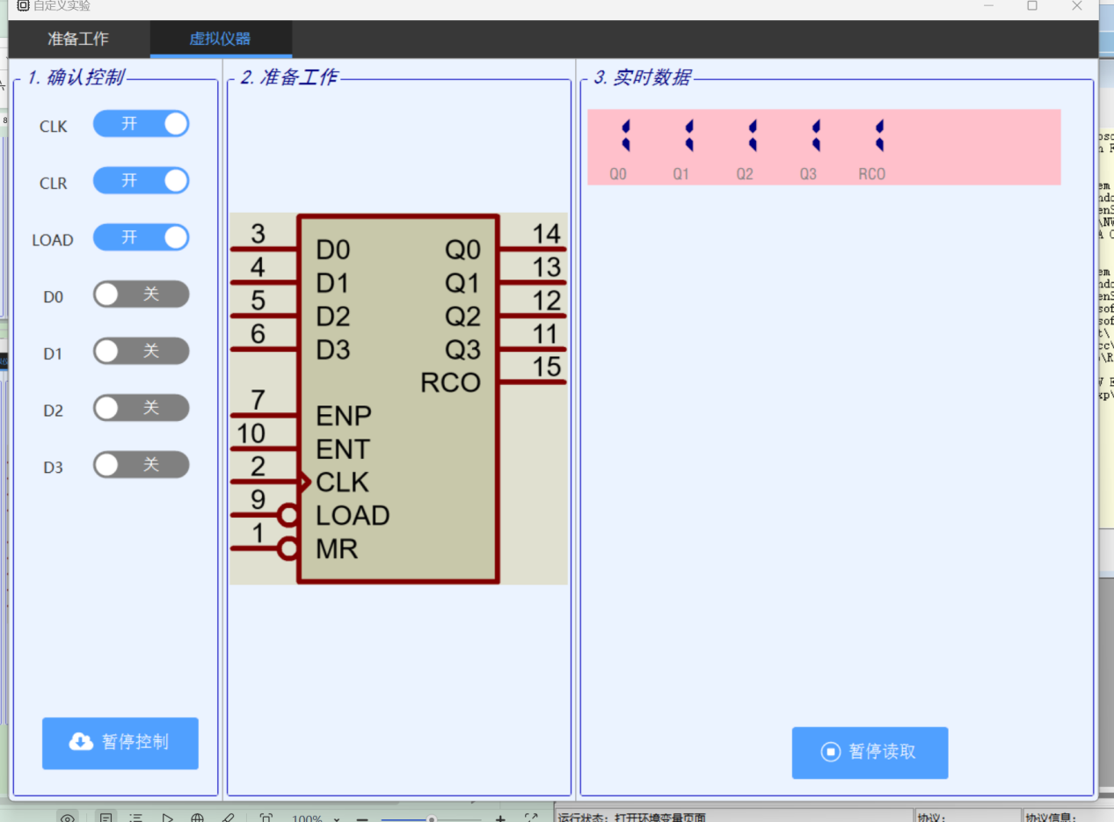

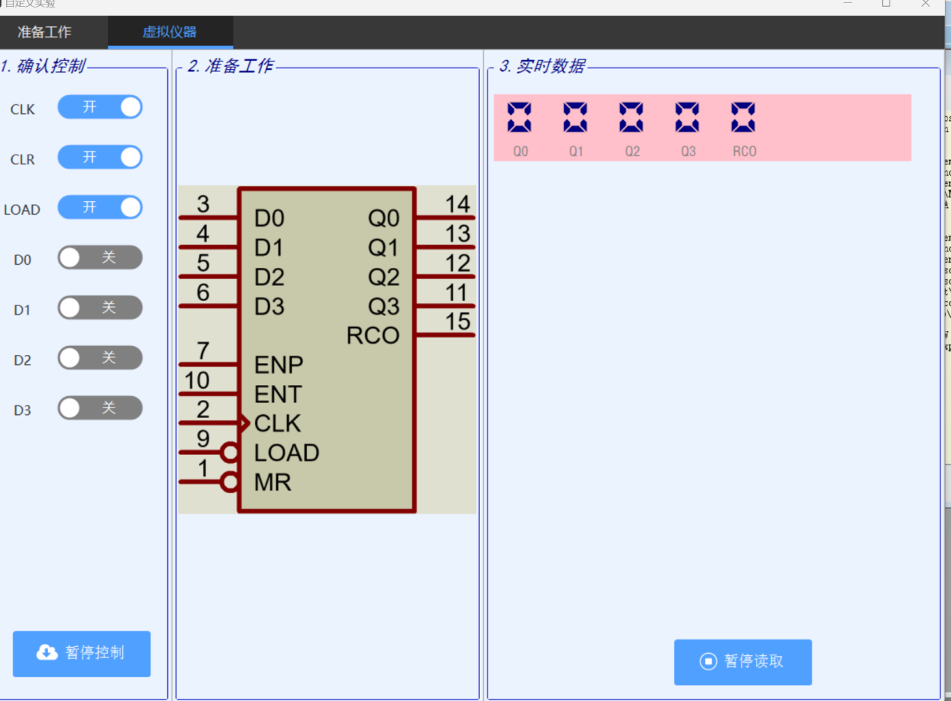

#### 3．实验体会

在进行时序电路实验之后，我深刻地体会到了时序电路的工作原理和设计方法。以下是我的实验体会：

1. 理解时序电路的基本概念：时序电路与组合逻辑电路不同，它具有记忆功能，能够处理与时间相关的信号。通过实验，我深入理解了时序电路中的基本概念，如状态、状态变量、状态图、状态表、激励表、输出方程等。
2. 熟悉时序电路的分析方法：我通过实验学习了如何分析时序电路的状态转移过程，以及如何从状态图和状态表中找出电路的状态转移规律和输出特性。
3. 掌握时序电路的设计方法：实验让我熟悉了如何根据实际需求设计时序电路，包括状态分配、状态化简、状态编码、触发器的选择等。我理解了设计时序电路需要遵循的一些原则，比如尽量减少状态的数量和触发器的使用，以优化电路的性能和降低成本。
4. 实践动手能力提升：实验过程中，我动手搭建了实际的时序电路，并进行了测试和验证。这让我更好地理解了时序电路的工作原理，并提升了我的实践动手能力。
5. 问题解决能力提升：在实验过程中，我遇到了各种各样的问题，比如电路设计错误、连线错误、电源问题等。通过解决这些问题，我提升了我的问题解决能力，也让我更加熟悉了时序电路的工作原理。

总的来说，通过时序电路实验，我不仅深入理解了时序电路的工作原理和设计方法，还提升了我的实践动手能力、问题解决能力和团队协作能力。这对我的学习和职业发展都有着重要的意义。

## 实验五 汇编语言与存储器实验

#### 1．实验目的

（1）掌握Flash存储器在线编程的基本概念。

（2）掌握Flash存储器的在线编程擦除和写入编程的基本方法。

（3）进一步深入理解MCU和C#串口通信的编程方法。

#### 2．实验过程

导入实验的工程，修改其中的一些代码：

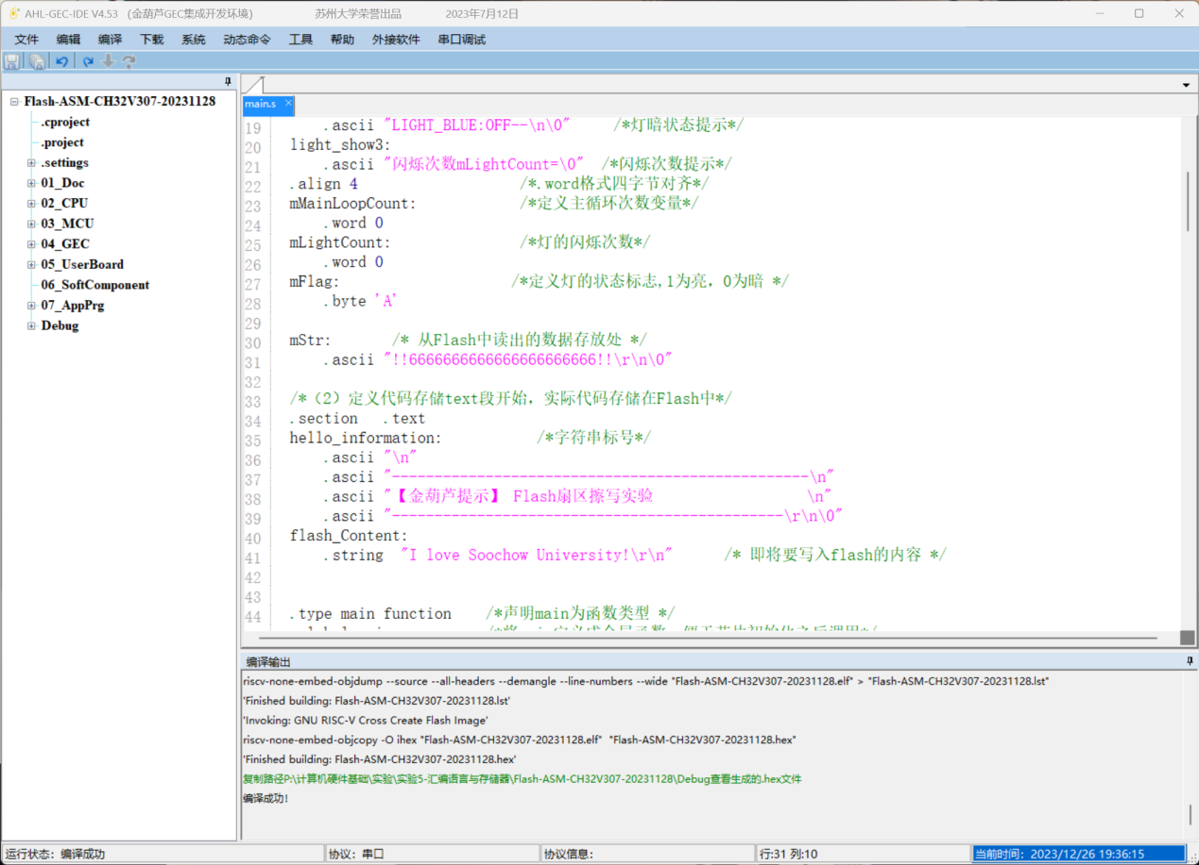

编译：

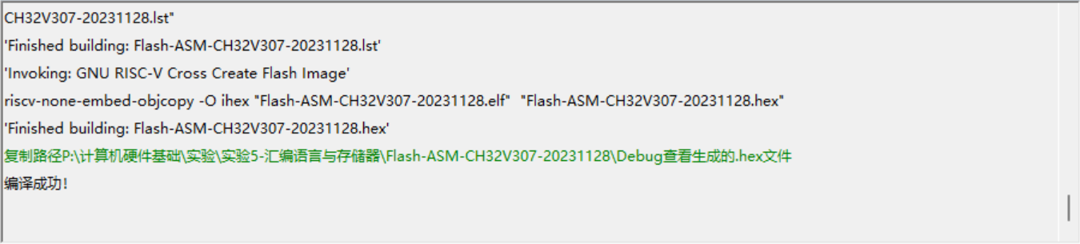

与串口连接：

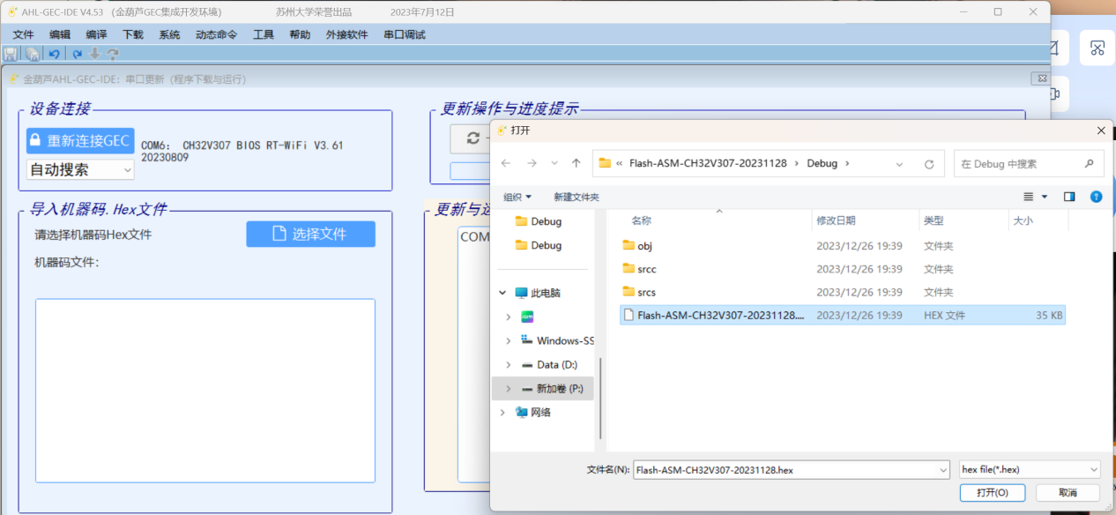

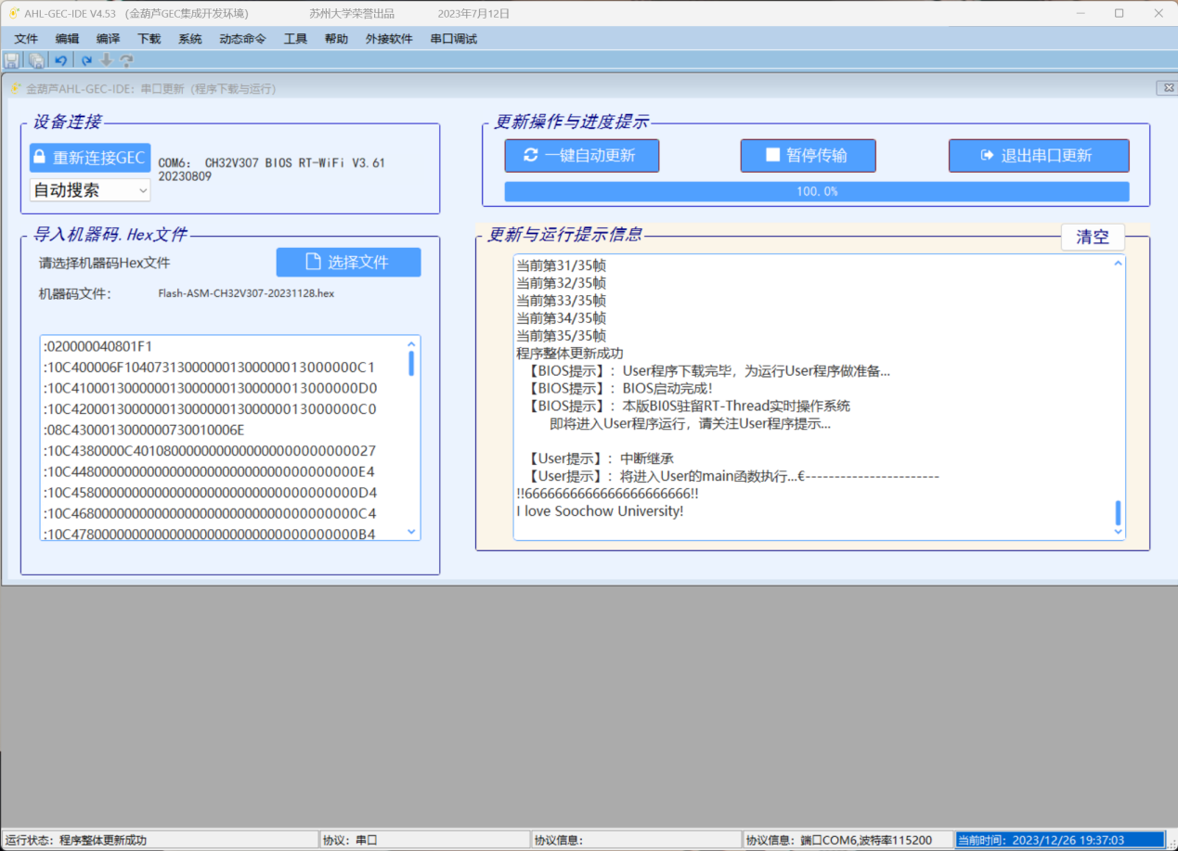

#### 3．实验体会

这次实验让我对计算机硬件有了更深入的理解和认识，特别是对Flash存储器的在线编程技术有了更加清晰的认识。通过实验，我掌握了Flash存储器的擦除和写入编程的基本方法，并且通过实际操作，我深刻理解了这些操作的流程和原理。

在程序编写过程中，我必须考虑每一个指令的含义和作用，并针对具体的问题进行设计和优化。通过这一过程，我不仅锻炼了自己的编程能力，还增强了对计算机体系结构的基本认识。 在存储器电路调试的过程中，我掌握了Flash存储器在线编程的基本概念以及Flash存储器的在线编程擦除和写入编程的基本方法，也进一步深入理解MCU和C#串口通信的编程方法。通过这此的实验操作，我更深入地了解了存储器芯片的内部结构等相关知识。

总体来说，这次实验让我对计算机硬件有了更深入的理解和认识，同时也增强了我的动手能力和实验能力。在今后的学习和工作中，我会更加注重计算机硬件层面的基础知识的学习和掌握，以提高对计算机系统的理解和应用能力。

## 实验六 自主设计

#### 1．实验目的

自主设计涵盖本课程主要内容的实验。

#### 2．实验过程

小灯变色实验：

（1）初始的小灯是BLUE，直接运行：

#### b4abc94cef9740c5b87623cffb8be136

小灯发蓝光并闪烁：



（2）运用查找将所有BLUE找到，替换成RED：





小灯发红光并闪烁：





（3）直接运用替换将所有RED替换成GREEN：



小灯发绿光并闪烁：





#### 3．实验体会

通过实验，我们得到了以下的结果：

结果一：成功控制了蓝灯、绿灯和红灯的点亮与熄灭。

结果二：通过汇编语言，我们能够精确地控制每个小灯泡的状态。

然而，在实验过程中，我们也遇到了一些问题：

问题一：在编程过程中，我们发现某些指令无法达到预期效果。经过深入分析，我们发现是由于对指令的理解不够深入所致。

问题二：在硬件连接上，最初我们遇到了端口配置错误的问题。经过重新检查和调整，问题得以解决。

通过本次实验，我们获得了以下几点反思与启示：

实验使我们更加明白，理论知识是基础，但只有通过实践才能真正掌握和应用这些知识。

在实验过程中，每一个细节都可能影响到最终的结果。因此，我们需要更加注重细节，确保每一步操作都准确无误。

汇编语言和硬件控制是一个不断发展和变化的领域。为了跟上时代的步伐，我们需要不断地学习和探索新的知识和技术。

在实验过程中遇到问题时，我们不能轻易放弃，而是要勇于面对挑战，通过分析和尝试找到解决问题的方法。

每次实验后，我们都应该进行总结和反思，找出自己的不足之处，并制定改进计划。这样，我们才能不断地进步，更好地适应未来的挑战。

# 第5部分 杂记

# 第6部分 期中总结报告

# 第7部分 期末总结报告